# 

# 

# **Manual de Usuario para el Sistema de Información de Agencia de Sustentabilidad y Cambio Climático**

*Sistema de Gestión ASCC*



*Santiago, 28 de noviembre 2018***. Tabla de Contenido .**

**Objetivos de la Plataforma** **7**

**Diccionario** **8**

**Ingreso a la Plataforma** 9

Página de Inicio 9

Login Usuario 9

Recuperar Contraseña 10

Comentarios 11

**Home/Dashboard** **13**

**Módulo Mi Cuenta** 14

Editar Cuenta 15

Gestionar mis Instrumentos 17

Mis Instituciones 18

Mis Establecimientos 19

Mis Maquinarias 20

Mis Otros Elementos 21

Mis Usuarios 22

Mis Elementos Certificados 23

**Módulo Administración** 25

Entidades 26

Usuarios 26

Instituciones 29

Establecimientos 31

Maquinarias 33

Otros 35

Descriptores 37

Cargos 37

Tipos de Contribuyentes 39

Actividades Económicas 40

Lugares 42

Configuración Tipo de Instrumento 44

Tipos de Instrumentos 44

Tareas 46

Flujos Tareas 49

Roles 51

Responsables 53

Diccionario de Acciones 55

Acciones 55

Materias / Sustancias 57

Clasificaciones 59

Alcances 61

Estándares de Homologación 63

Proveedores 65

Proveedores 66

Tipos de Proveedores 68

Presupuesto 70

Centro de Costo 70

Actividades FPL 72

Actividades 72

Actividades por Líneas 74

Tipos de Aportes 75

Evaluación 77

Encuestas 78

Preguntas 80

Configuración de Datos Productivos 82

Propiedades de Datos 83

Datos a Levantar por Rubro y Materia 85

Reporte Automatizado de Avances 88

Historial de Instrumentos Asociados al Usuario 92

Carga Datos Históricos 94

Comentarios 96

Prensa 98

**Módulo Tareas Pendientes** **102**

**Módulo Iniciar Proceso** 104

***Acuerdos*** 105

Tarea 1 - Completar Manifestación de Interés 106

Sección Tipo de Acuerdo 106

Sección Datos Institución 107

Sección Contexto Sector 108

Sección Datos Proyecto 110

Sección Objetivo Acuerdo 111

Tarea 2 - Designar Revisor Postulación 112

Tarea 3 - Revisar Admisibilidad Manifestación de Interés 113

Tarea 4 - Resolver Observaciones Admisibilidad Manifestación de Interés 115

Tarea 5 - Revisar Pertinencia y Factibilidad Manifestación de Interés 116

Tarea 6 - Responder Condiciones u Observaciones Factibilidad y Pertinencia Manifestación de Interés 117

Tarea 7 - Cargar Hito de Prensa 119

Tarea 8 - Asignar Usuario a Cargo de Entregables Diagnóstico General 121

Tarea 9 - Actualizar Mapa de Actores Acuerdo 122

Tarea 10 - Revisar Mapa de Actores Acuerdo 124

Tarea 11 - Preparar Convocatoria Taller o Reunión 125

Tarea 12 - Elaborar y Cargar Minuta, Acta y Asistencia 129

Tarea 13 - Cargar/Actualizar Entregables Diagnóstico General 131

Sección Mapa de Actores 131

Sección Cargar Documentos Diagnóstico 132

Sección Set de metas y acciones 133

Tarea 14 - Revisar Entregables Diagnóstico General 138

Tarea 15 - Contestar Encuesta Diagnóstico General 140

Tarea 16 - Convocar Negociación o Indicar paso a Firma 141

Tarea 17 - Elaborar y Cargar Acta o Minuta y Asistencia 141

Tarea 18 - Actualizar Acuerdo, Mapa de Actores 142

Sección Mapa de Actores 142

Sección Set de metas y acciones 143

Sección Construcción informe 143

Tarea 19 - Contestar Evaluación y Consulta Proceso Negociación 148

Tarea 20 - Actualizar Cambios en Acuerdo, Mapa de Actores, Responder Observaciones 151

Tarea 21 - Actualizar Mapa de Actores, Realizar Convocatoria Firma 153

Tarea 22 - Cargar Acuerdo con Todas las Firmas 155

Tarea 23 - Actualizar Miembros Comité Coordinador y Acuerdo 156

Tarea 24 - Asignar Usuario a Cargar Entregables y Cargar Datos Empresas 160

Tarea 25 - Solicitar Adhesión, Admisión y Certificación 161

Tarea 28 - Aprobar Adhesión, Admisión y Certificación 163

Tarea 29 - Cargar Datos Productivos Asociados a Elemento a Certificar 165

Tarea 30 - Preparar Convocatoria Comité Coordinador  167

Tarea 31 - Elaborar y Cargar Acta o Minuta y Asistencia 167

Tarea 32 - Cargar Datos para Auditoría 167

Tarea 33 - Revisar Auditoría y Otorgar Certificado si no hay validación 170

Tarea 34 - Validar Auditoría y otorgar certificados si validaciones coinciden 171

Tarea 37 - Actualizar Mapa Actores, Convocar Ceremonia Certificación 172

Tarea 38 - Indicar Ceremonia Realizada 172

Tarea 39 - Contestar Evaluación y Consulta de Proceso Implementación 172

Tarea 41 - Elaborar Informe de Impacto 174

Tarea 42 - Revisar Informe de Impacto  175

Tarea 43 - Contestar Evaluación y Consulta Proceso Implementación 176

***Programa o Proyectos de Financiamiento*** 177

Tarea 1 - Formular proyecto 178

Sección Tipo de Propuesta 178

Sección Objetivo Propuesta 179

Sección Datos Institución 180

Tarea 2 - Designar Revisor  181

Tarea 3 - Revisar Propuesta 182

Sección Revisión Propuesta / PPF Propuesto y Ejecutado por Terceros 182

Sección Revisión Propuesta / PPF Propuesto y Ejecutado por Agencia 183

Tarea 4 - Resolver observaciones propuesta programa / proyecto 184

Sección Resolver Observaciones 184

Tarea 5 - Subir carta de apoyo  185

Tarea 6 - Dar seguimiento a proyecto externo  185

Tarea 7 - Elaborar Propuesta Inicial 186

Tarea 8 - Observaciones Técnicas 187

Tarea 9 - Ingreso de Datos Postulación 188

Tarea 10 - Seguimiento Proyecto Ejecutado por Terceros 189

Tarea 11 - Asignar usuarios a Cargo Ejecución Programa 190

Tarea 12 - Datos Ejecución Presupuestaria Anual 191

Tarea 13 - Agenda  192

Tarea 14 - Preparar Convocatoria 194

Tarea 15 - Elaborar y Cargar Minuta, Acta y Asistencia. 194

Tarea 16 - Atención Directa a Empresas 195

Tarea 17 - Aprobar Adhesión a Programa 196

Tarea 18 - Cargar Actividades a Realizar en Empresa 197

Tarea 19 - Revisar Plan 198

Tarea 20 - Cargar Datos Productivos Asociados a Participantes 199

Tarea 21 - Cargar Resultados Seguimiento por Participante 200

Tarea 22 - Revisar Auditoría 201

Tarea 23 - Encuesta de mitad de Ejecución 202

Tarea 24 - Responder Encuesta final sobre ejecución programa/proyecto 203

**Anexos** 204

Formato Mapa Actores APL-001, APL-009, APL-013 204

Formato Mapa Actores APL-018, APL-020, APL-021 204

Formato Mapa Actores APL-023 204

Formato Adhesión APL y PPF 204

Carga Datos Productivos APL y PPF 204

Carga auditoría APL y seguimiento de programa 204

Carga Datos Productivos Históricos APL y PPF 204

Histórico Adhesión Instrumentos 204

Histórico APL 204

Histórico Carga Instrumentos 204

Histórico Mapa Actores Instrumentos 204

Histórico PPF 204

## Objetivos de la Plataforma

Esta aplicación tiene como objetivo general Apoyar la gestión de los Instrumentos de la Agencia de Sustentabilidad y Cambio Climático. Dentro de estos Instrumentos se encuentran los Acuerdos de Producción Limpia, el Fondo de Producción Limpia y Programas y Proyectos de Financiamiento. En este sistema se permite la gestión completa de los Acuerdos de Producción Limpia, instrumentos previamente mencionados, desde el inicio de cada proceso, hasta el final de ellos. También admite la modificación y administración de la información utilizada de manera transversal en estos instrumentos, facilitando la actualización de los parámetros y variables utilizados en ellos.

## Diccionario

En esta sección del Manual de Usuario se describen las abreviaciones, siglas o sinónimos comúnmente utilizados dentro del vocabulario de la Agencia y que se utilizan constantemente a lo largo de este manual.

1. **ASCC**: *Agencia de Sustentabilidad y Cambio Climático*
2. **APL**: *Acuerdo de Producción Limpia*
3. **Acuerdo**: *Acuerdo de Producción Limpia*
4. **PPF**: *Programas o Proyectos de Financiamiento*
5. **Programa**: *Programas o Proyectos de Financiamiento*
6. **Proyecto**: *Programas o Proyectos de Financiamiento*
7. **FPL**: *Fondo de Producción Limpia*
8. ***Current user***: *Usuario actual logueado en el sistema*
9. **Usuario**: *Persona*
10. **Actor**: *Persona que ocupa un Rol en específico dentro de un instrumento*
11. **Set de metas y Acciones**: *Conjunto de metas y acciones estipuladas y comprometidas en un Acuerdo de Producción Limpia*
12. **Plan de Actividades**: *Conjunto de metas y acciones estipuladas y comprometidas en un Programa o Proyecto de Financiamiento*
13. **Manifestación de Interés**: *Proceso inicial de un Acuerdo de Producción Limpia*

## Ingreso a la Plataforma

### Página de Inicio

La página de Login es la única forma de acceder a las funcionalidades del sistema, y comparte acceso con el proyecto de Seguimiento de Postulaciones a Fondos de Producción Limpia.

### Login Usuario

El acceso a las funcionalidades del Sistema se realiza por medio del correcto ingreso de las credenciales solicitadas, Rut y clave, en los campos correspondientes.

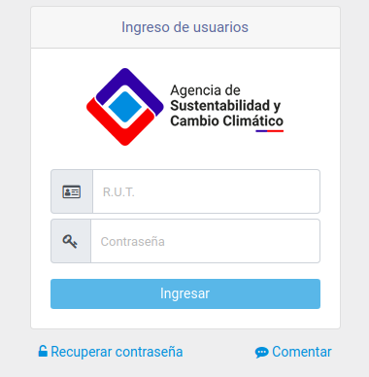

*Figura 1 - Login Usuario*

Un correcto ingreso de Rut y Contraseña dará acceso al usuario al Sistema. El acceso a los distintos módulos del Sistema dependerá de los permisos que tenga el usuario.

En el caso que se ingrese un rut con formato inválido el Sistema notificará *“El Rut Ingresado es Incorrecto”*.

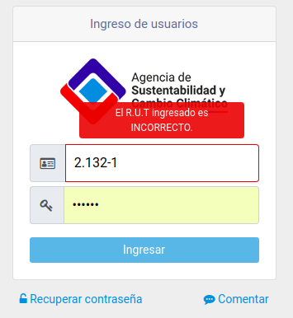

*Figura 2 - Notificación formato rut incorrecto*

En el caso que el Rut no exista en la base de datos del sistema, o la contraseña sea inválida, entonces el Sistema mostrará el siguiente mensaje “Rut o Contraseña Inválida”. En caso de no tener acceso al Sistema, contacte al administrador de éste para que solucione el problema.

### Recuperar Contraseña

El sistema permite recuperar la contraseña en caso de olvido de ésta. Para tal caso el usuario debe ingresar en el siguiente enlace dispuesto en la parte inferior del Login.

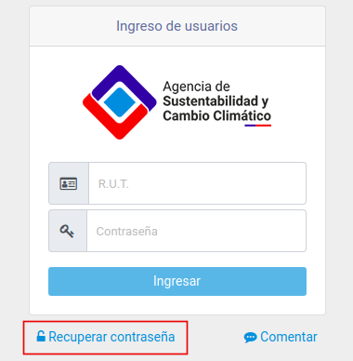

*Figura 3 - Enlace para Recuperar Contraseña*

Al ingresar en el link se encontrará con la siguiente pantalla.

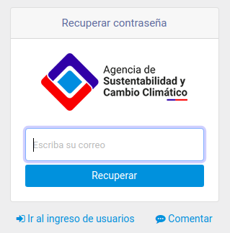

*Figura 4 - Recuperar Contraseña*

El usuario debe ingresar su mail y presionar el botón Recuperar para que se le envíe un correo electrónico con la información necesaria para poder restablecer su contraseña.

### Comentarios

Esta funcionalidad tiene como fin generar un espacio para que los usuarios puedan informar posibles defectos que presente el Sistema, como también comunicar sugerencias a los administradores de éste. Esta funcionalidad estará habilitada en todas las vistas del Sistema, a través del siguiente ícono  se despliega, en forma de pop-up, la vista de la Figura 5.

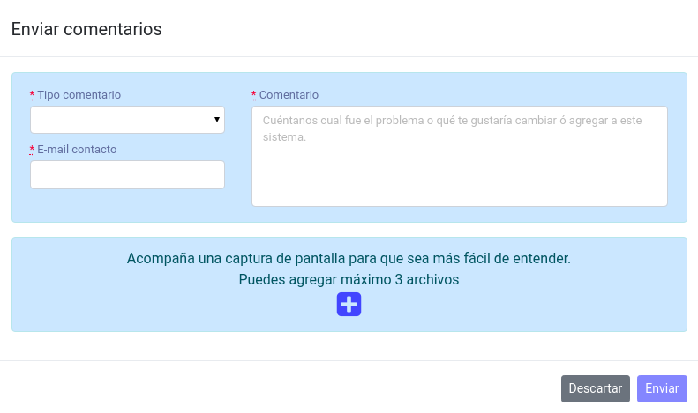

*Figura 5 - Comentarios*

El correo de contacto se autocompleta con el mail del usuario logueado, permitiendo modificarlo si así lo prefiere. El usuario debe elegir el tipo de comentario, puede ser de tipo Error o Sugerencia. También se debe describir la situación y podrá agregar imágenes de captura de pantalla si se estima conveniente. El envío de la información será recibida por el usuario respectivo.

## Home/Dashboard

Una vez iniciada la sesión correctamente por parte del usuario, éste visualizará el Home del sistema y sus distintas funcionalidades, dependiendo de los permisos que tenga. En la parte superior de la pantalla existe una barra de menú, que contiene 4 grandes módulos, con distintas funcionalidades cada uno de ellos.

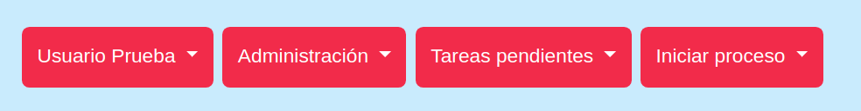

*Figura 6 - Barra de Menú*

El primer módulo, el cual lleva por nombre Usuario Prueba, es el módulo llamado **Mi Cuenta,** que permite ver y editar información relevante del usuario. El módulo **Administración,** por su parte, permite al usuario, con los permisos adecuados, gestionar información que se utiliza para la implementación de los instrumentos. El módulo **Tareas Pendientes** permite visualizar e ingresar a las tareas que están asignadas al usuario que ingresó al sistema. Por último, el módulo **Iniciar Proceso** es el que se utiliza cuando el usuario quiere iniciar algún Instrumento en particular.

## Módulo Mi Cuenta

Desde el Módulo **Mi Cuenta** de la plataforma, el usuario Proponente de algún instrumento puede gestionar toda la información relativa a los instrumentos en los que participa. Solo el usuario con cargo “Encargado de Institución” es quien puede visualizar y gestionar la información relacionada a las entidades que participan de un instrumento como “Mis Instituciones”, “Mis Establecimientos”, “Mis Maquinarias”, “Mis Otros Elementos” y “Mis elementos Certificados” , (ver Figura 8). Aquí el usuario con ese cargo puede gestionar la información de las entidades relacionadas a los instrumentos con los que participa.

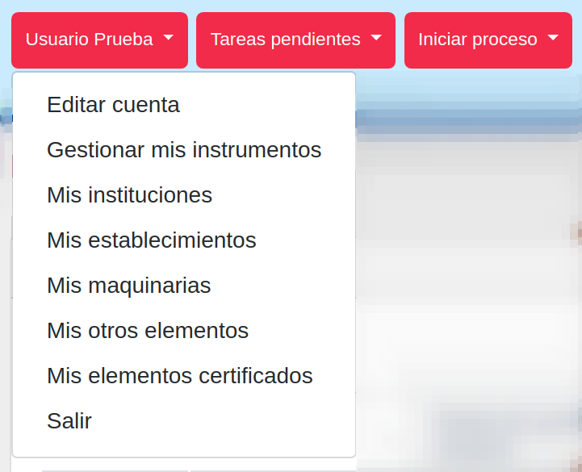

*Figura 7 - Módulo Mi Cuenta*

### Editar Cuenta

Esta funcionalidad permite al usuario gestionar toda su información personal con la que ingresa al sistema. Las Figuras 8, 9 y 10 muestran la vista a la que se accede al ingresar a la pestaña “Editar Cuenta” desde el módulo “Mi Cuenta” y corresponde al editor de datos con los que el usuario se ha registrado en el sistema.

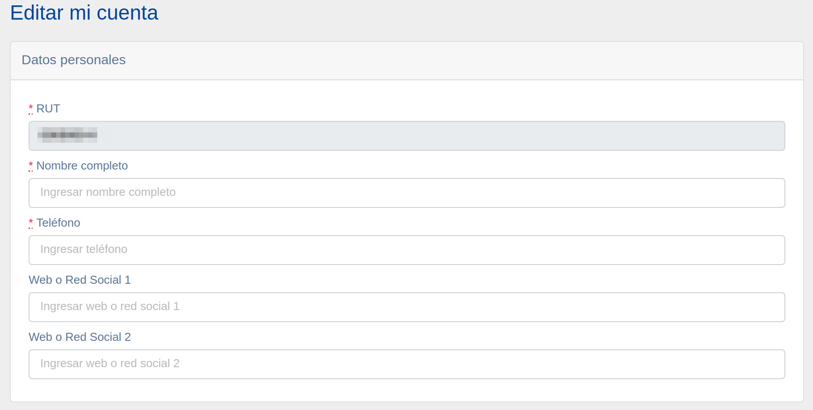

*Figura 8 - Editar Mi Cuenta / Datos Personales*

Recordar que los campos precedidos del símbolo “**...\***” son de carácter obligatorio. Desde aquí el usuario puede modificar sus datos personales, los datos de la cuenta con la que accede al sistema así como la privacidad de ellos.

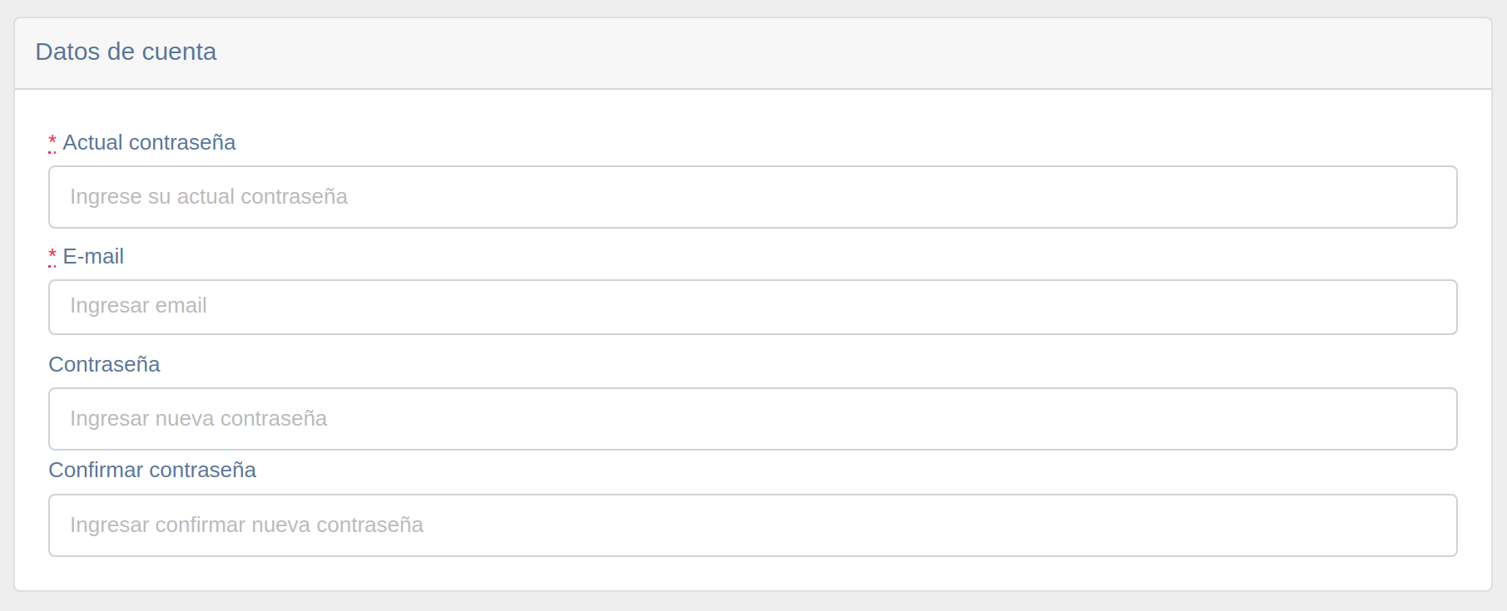

*Figura 9 - Editar Mi Cuenta / Datos de Cuenta*

La modificación de privacidad obedece al carácter público de los datos personales. Si selecciona alguno de los campos disponibles significa que el resto de usuarios del sistema podrá ver aquella información.

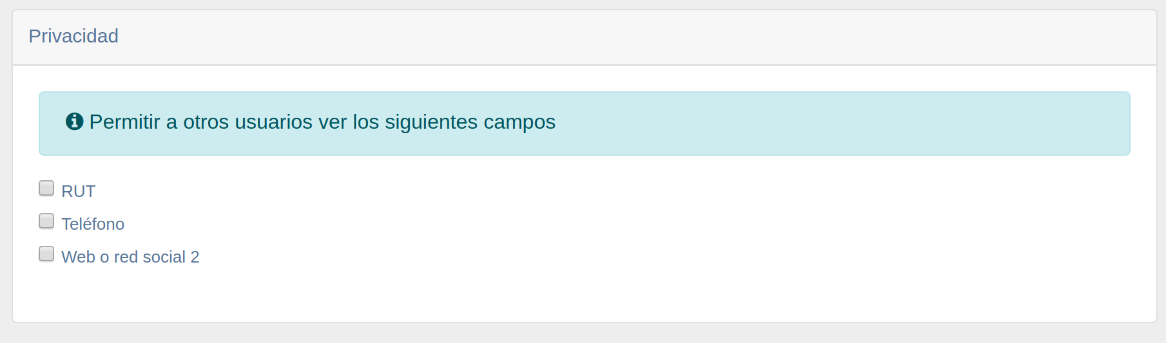

*Figura 10 - Editar Mi Cuenta / Privacidad*

### Gestionar mis Instrumentos

Esta funcionalidad permite al usuario proponente de algún instrumento visualizar toda la información relativa a los instrumentos de los que participa. La Figura 12 muestra la vista a la que se accede al ingresar a la pestaña “Gestionar mis Instrumentos” desde el módulo “Mi Cuenta” y corresponde una tabla con el registro de los tipos de instrumentos en los que el proponente participa. Desde esta ventana el usuario puede obtener información respecto de las acciones o actividades comprometidas tanto como las auditorías realizadas sobre el instrumento. El botón  direccionará a la vista “Historial de instrumentos asociados al usuario” . La tabla contiene un buscador que permite filtrar una búsqueda por cualquiera de los campos disponibles en ella. Además, es posible reordenar la tabla en función de cualquiera de estos campos, presionando las flechas contrarias a la derecha de cada columna.

Sobre la tabla existen 3 listas desplegables, una para cada subtipo de instrumento. Inicialmente la tabla carga automáticamente todos los subtipos de instrumentos asociados al usuario. Mediante las pestañas el usuario puede establecer filtros por cada subtipo de instrumento. Al ingresar a alguna de ellas, la lista cargará automáticamente todos los subtipos de instrumentos asociados al usuario, al seleccionar alguno, la tabla será filtrada por aquella selección. El botón  cargará la tabla inicial mostrando todos los subtipos de instrumentos asociados al usuario.

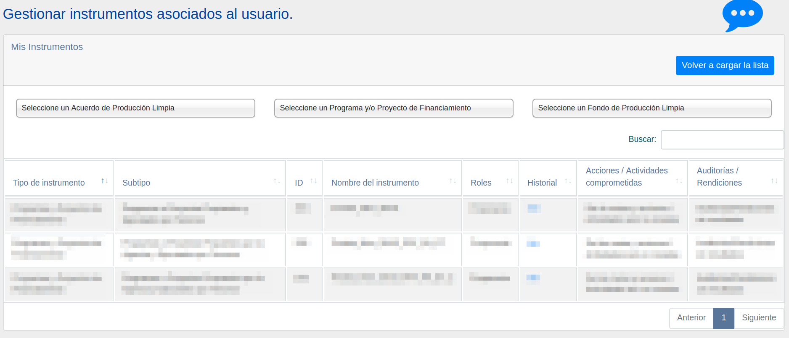

*Figura 11 - Gestionar Instrumentos Asociados al usuario*

### Mis Instituciones

Esta funcionalidad permite al usuario con cargo “Encargado de Institución” de algún instrumento en particular visualizar toda la información relativa a las Instituciones que se relacionan con los instrumentos en los que participa. La Figura 12 muestra la vista a la que se accede al ingresar a la pestaña “Mis Instituciones” desde el módulo “Mi Cuenta” y corresponde una tabla con el listado de las Instituciones en las que el proponente participa. Cada registro de la tabla es una Institución, y para editar la información de una de ellas, en la columna “Acciones” debe seleccionar el ícono  y se direccionará al editor.

La tabla contiene un buscador que permite filtrar una búsqueda por cualquiera de los campos disponibles en ella. Además, es posible reordenar la tabla en función de cualquiera de estos campos, presionando las flechas contrarias a la derecha de cada columna.

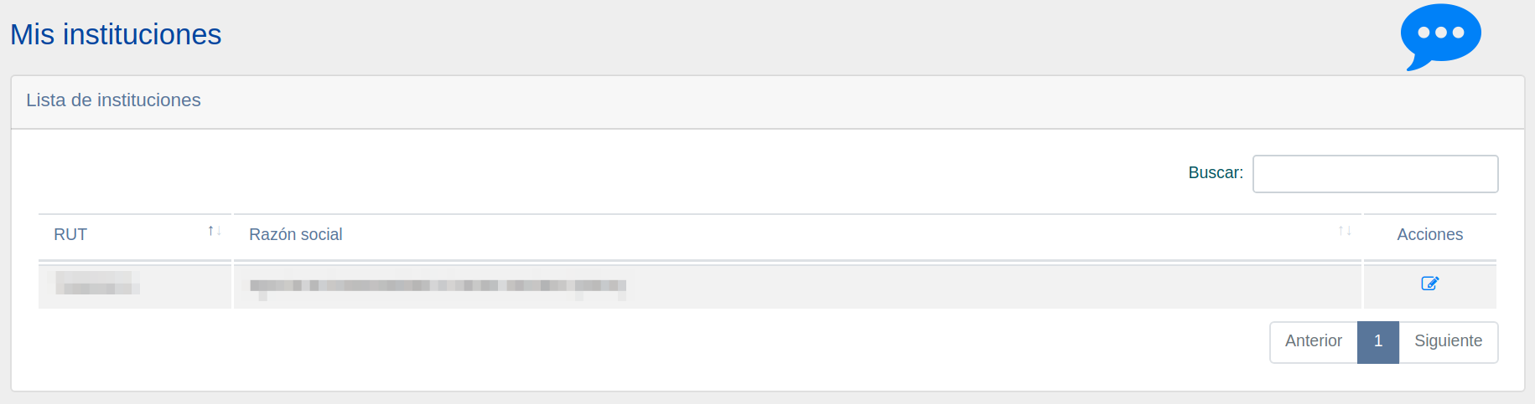

*Figura 12 - Lista de Instituciones*

### Mis Establecimientos

Esta funcionalidad permite al usuario con cargo “Encargado de Institución” de algún instrumento en particular visualizar toda la información relacionada con los establecimientos que pertenezcan a la institución a la que pertenece el proponente. La Figura 13 muestra la vista a la que se accede al ingresar a la pestaña “Mis Establecimientos” desde el módulo “Mi Cuenta” y corresponde una tabla con el listado de los Establecimientos que se relacionan con el proponente. Cada registro de la tabla es una establecimiento, y para editar la información de una de ellos, en la columna “Acciones” debe seleccionar el ícono  y se direccionará al editor.

La tabla contiene un buscador que permite filtrar una búsqueda por cualquiera de los campos disponibles en ella. Además, es posible reordenar la tabla en función de cualquiera de estos campos, presionando las flechas contrarias a la derecha de cada columna.

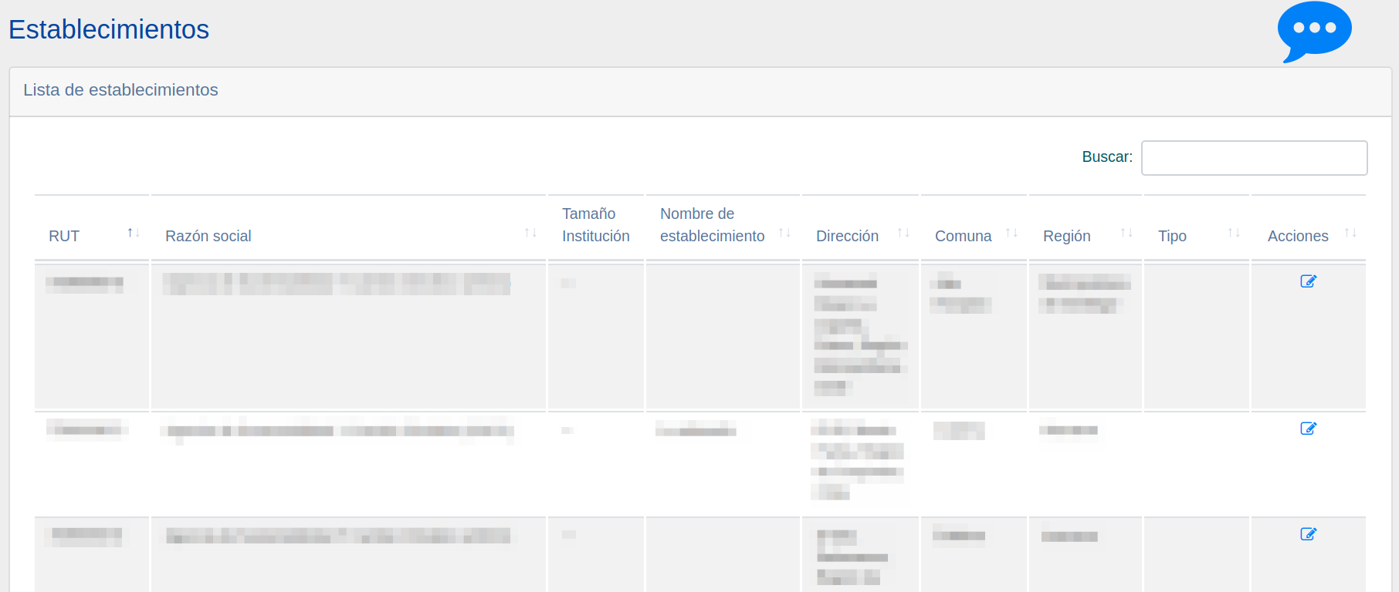

*Figura 13 - Lista de Establecimientos*

### Mis Maquinarias

Esta funcionalidad permite al usuario con cargo “Encargado de Institución” de algún instrumento visualizar toda la información relativa a los elementos adheridos al instrumento bajo el alcance “Maquinaria”. La Figura 14 muestra la vista a la que se accede al ingresar a la pestaña “Mis Maquinarias” desde el módulo “Mi Cuenta” y corresponde una tabla con el listado de todas las Maquinarias que el proponente ha adherido en busca de certificación.

Cada registro de la tabla es una maquinaria, y cada columna representa información de ella. Para editar la información de alguna, en la columna “Acciones” debe seleccionar el ícono  y se direccionará al editor.

La tabla contiene un buscador que permite filtrar una búsqueda por cualquiera de los campos disponibles en ella. Además, es posible reordenar la tabla en función de cualquiera de estos campos, presionando las flechas contrarias a la derecha de cada columna.

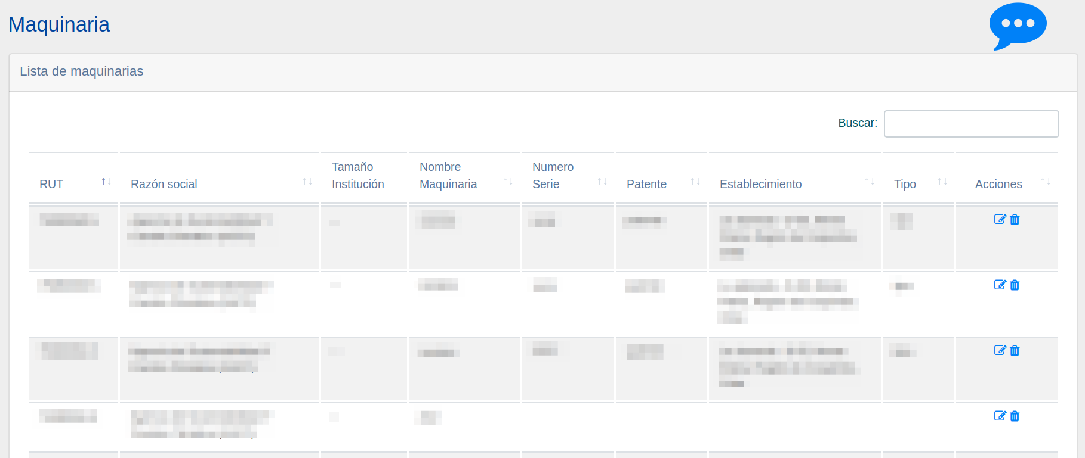

*Figura 14 - Lista de Maquinarias*

### Mis Otros Elementos

Esta funcionalidad permite al usuario con cargo “Encargado de Institución” de algún instrumento visualizar toda la información relativa a otros elementos adheridos que no puedan haber sido agrupados bajo alguno de los alcances disponibles en el sistema.

La Figura 15 muestra la vista a la que se accede al ingresar a la pestaña “Mis Otros Elementos” desde el módulo “Mi Cuenta” y corresponde una tabla con el listado de todos los “Otros Elementos” que el proponente ha adherido en busca de certificación.

Cada registro de la tabla es un elemento adherido, y cada columna representa información de ellos. Para editar la información de alguno, en la columna “Acciones” debe seleccionar el ícono  y se direccionará al editor.

La tabla contiene un buscador que permite filtrar una búsqueda por cualquiera de los campos disponibles en ella. Además, es posible reordenar la tabla en función de cualquiera de estos campos, presionando las flechas contrarias a la derecha de cada columna.

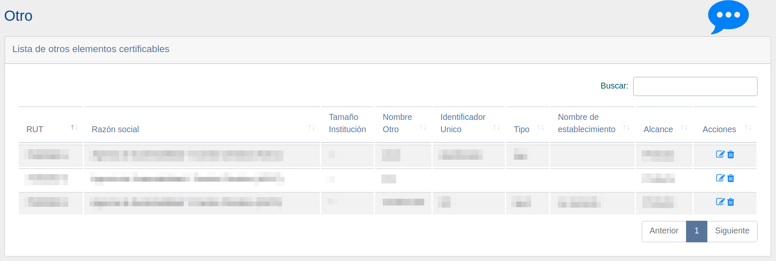

*Figura 15 - Lista de Otros de Elementos Certificables*

### Mis Usuarios

Esta funcionalidad permite al usuario con cargo “Encargado de Institución” de algún instrumento visualizar y gestionar información relativa a los usuarios que participan en un instrumento y pertenecen a su misma institución. La Figura 16 muestra la vista a la que se accede al ingresar a la pestaña “Mis Usuarios” desde el módulo “Mi Cuenta” y corresponde una tabla con el listado de todos los usuarios que participan en el flujo de un instrumento y pertenecen a la misma institución.

Cada registro de la tabla es una usuario, y cada columna representa información de ellos. Para editar la información de alguno, en la columna “Acciones” debe seleccionar el ícono  y se direccionará al editor.

La tabla contiene un buscador que permite filtrar una búsqueda por cualquiera de los campos disponibles en ella. Además, es posible reordenar la tabla en función de cualquiera de estos campos, presionando las flechas contrarias a la derecha de cada columna.

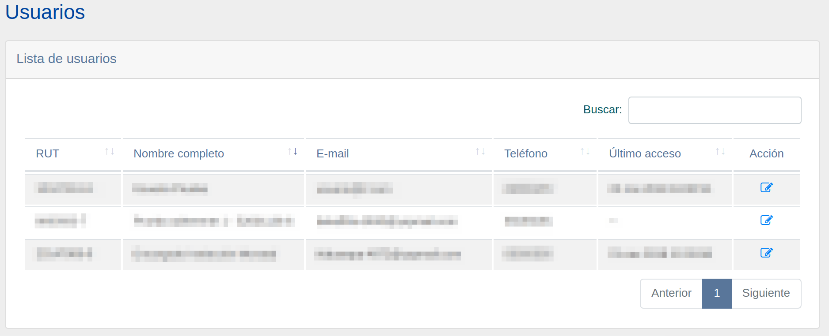

*Figura 16 - Mis usuarios*

### Mis Elementos Certificados

Esta funcionalidad permite al usuario con cargo “Encargado de Institución” de algún instrumento visualizar todos los elementos adheridos al instrumento que han sido ya certificados bajo ciertas auditorías. La Figura 17 y 18 muestran la vista a la que se accede al ingresar a la pestaña “Mis Elementos Certificados” desde el módulo “Mi Cuenta” y corresponde una tabla con el listado de todos los elementos pertenecientes a su institución ya certificados.

Al seleccionar la lista desplegable del recuadro “Instituciones” estarán automáticamente cargadas todas las instituciones que se relacionan con el encargado, y al seleccionar una de ellas, la tabla filtra todas los elementos certificados de esa institución en particular.

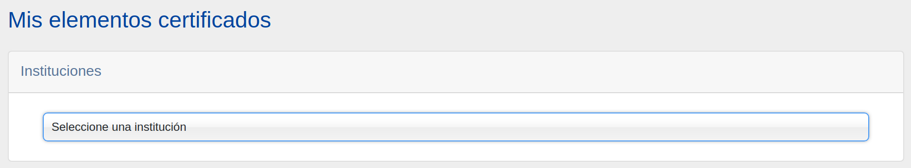

*Figura 17 - Mis Elementos Certificados*

Cada registro de la tabla es un tipo de elemento, y cada columna representa información de ellas, como la fecha en que fue certificado el elemento y bajo que alcance, el estado de vigencia de su certificación o la existencia de extensiones. Para editar la información de alguno de ellos, en la columna “Acciones” debe seleccionar el ícono  y se direccionará al editor.

La tabla contiene un buscador que permite filtrar una búsqueda por cualquiera de los campos disponibles en ella. Además, es posible reordenar la tabla en función de cualquiera de estos campos, presionando las flechas contrarias a la derecha de cada columna.

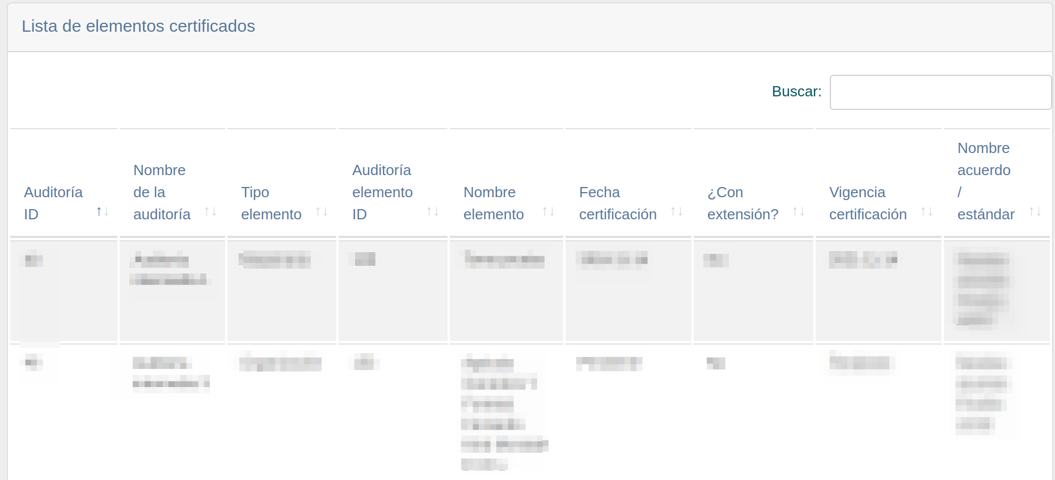

*Figura 18 - Lista de Elementos Certificados*

## Módulo Administración

Desde el Módulo de Administración el usuario con rol de Administrador puede gestionar toda la información relevante para cada instrumento del sistema. Cuenta con 15 funcionalidades para administrar todos los aspectos del proceso de algún instrumento.

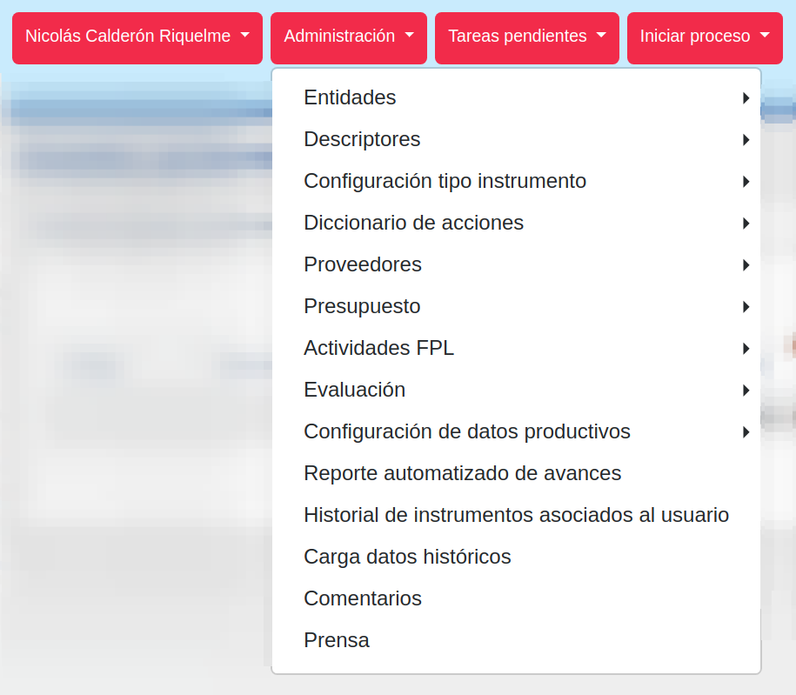

*Figura 19 - Módulo de Administración*

### Entidades

Cada instrumento que maneja el Sistema ASCC se vale de entidades que participan en él, algunos de ellos cumplen determinadas tareas y poseen ciertas responsabilidades en el sistema . Otras participan de forma externa en el proceso de un instrumento. Toda la información relativa a las entidades del sistema puede ser gestionada desde esta funcionalidad del Módulo de Administración.

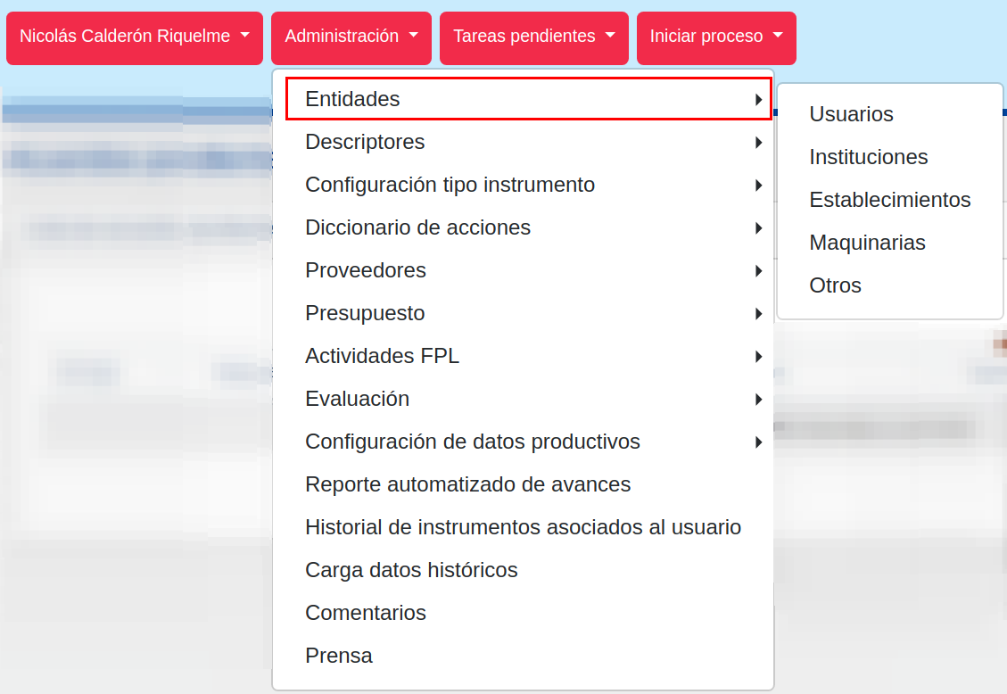

*Figura 20 - Entidades*

#### Usuarios

Esta funcionalidad permite al usuario con cargo de Administrador de ASCC gestionar toda la información relevante a los usuarios que participan del sistema. La Figura 21 muestra la vista a la que se accede al ingresar a la funcionalidad “Usuarios” desde la pestaña “Entidades” del Módulo de Administración, y corresponde un listado de todos los usuarios registrados en el sistema, en donde se pueden editar y/o eliminar usuarios, siempre y cuando este no se encuentre participando en algún instrumento de la agencia.

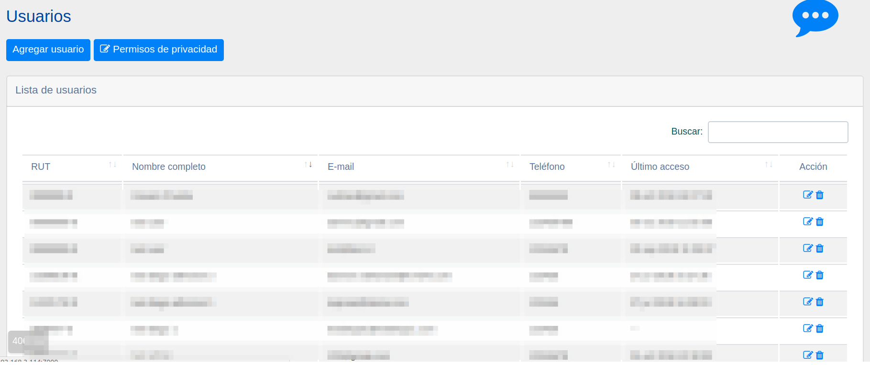

*Figura 21 - Usuarios*

El botón  permite acceder a la vista de la Figura 22. Aquí es donde se puede crear un usuario dentro del sistema. Para ello se deben llenar todos los campos relativos a un usuario ( RUT, Nombre completo, email, etc..). Los campos precedidos por el símbolo “**..\***” son de carácter obligatorio. El sistema no permite guardar la información si la totalidad de los campos con signo de obligatoriedad no está completada. Los campos que no poseen el símbolo “**..\***” pueden ser dejados en blanco, si el administrador así lo desea.

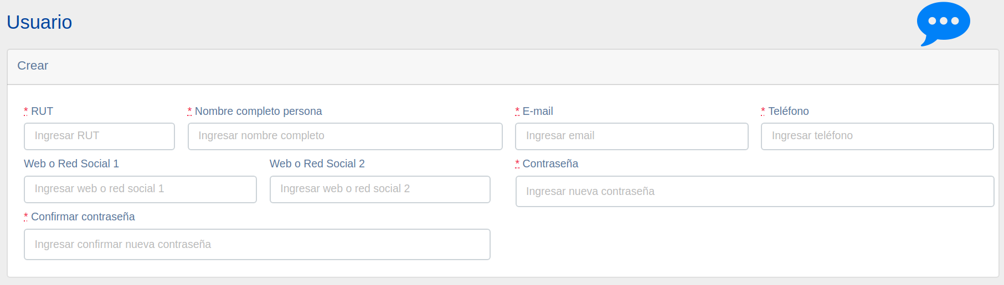

*Figura 22 - Agregar Usuario*

Además, el nuevo usuario puede o no ser asociado a una Institución. Para ello se debe presionar el botón . Aparecerá un recuadro como el de la Figura 23. Ahí se deben completar los datos necesarios para crear la relación. Para seleccionar una Institución se debe presionar el botón , ahí se desplegará un recuadro donde se puede buscar una institución filtrando por R.U.T o Razón Social. También es posible asociar un cargo a la relación entre el usuario y la institución, presionando el botón . Es posible asociar 1 o más instituciones a un mismo usuario.

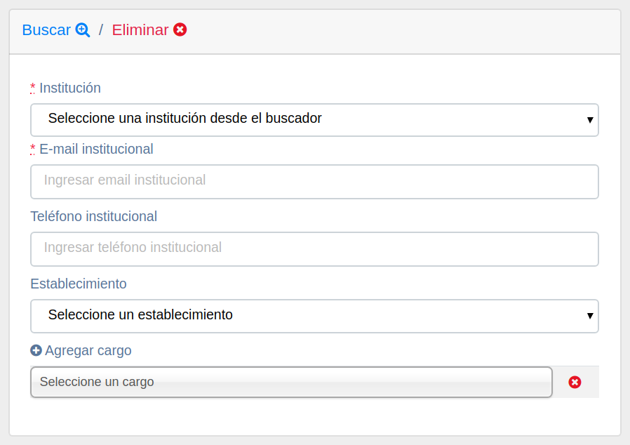

*Figura 23 - Asociar a Institución*

El botón  despliega el recuadro de la Figura 24. Esta funcionalidad le posibilita al Administrador decidir sobre la facultad que tienen los usuarios respecto de la privacidad de su información. Si selecciona en un campo 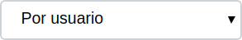, entonces cada usuario del sistema podrá decidir eventualmente si quiere hacer pública esa información o no. En cambio, si selecciona para un campo determinado la opción 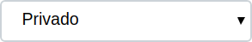, entonces ese campo será privado para todos los usuarios del sistema. De igual manera con la opción 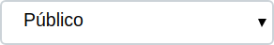.

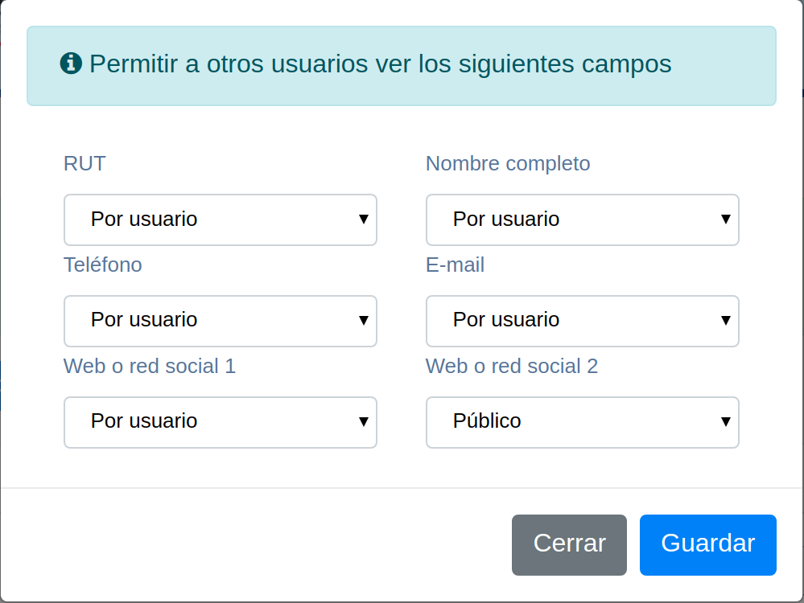

*Figura 24 - Permisos de Privacidad*

#### Instituciones

Esta funcionalidad permite al usuario con cargo de Administrador de ASCC gestionar toda la información relevante a las instituciones que participan del sistema. Las Figuras 25 y 26 muestran la vista a la que se accede al ingresar a la funcionalidad “Instituciones” desde la pestaña “Entidades” del Módulo Administración - ver Figura 20 - y corresponde un listado de las instituciones registradas en el sistema, filtradas por el buscador de instituciones. Aquí es donde se puede crear una y/o editar información de una institución.

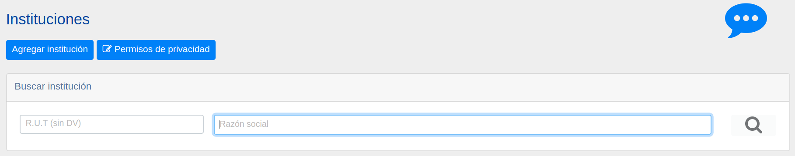

*Figura 25 - Buscar Institución*

El sistema posee alrededor de 1.9 millones de instituciones, por ello para acceder a una se debe encontrar mediante el buscador, filtrando por R.U.T o Razón Social.

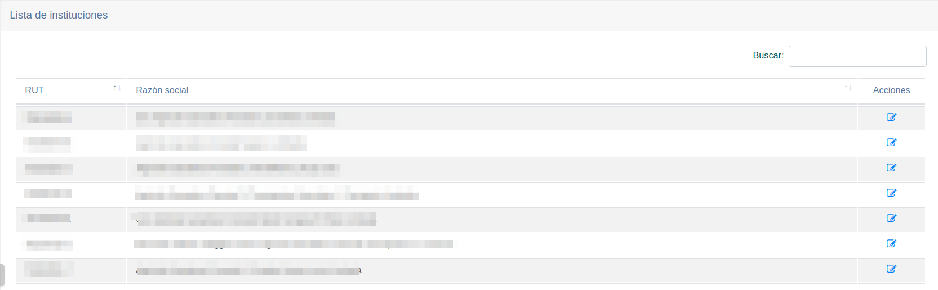

Figura 26 - Lista de Instituciones

El botón despliega la vista del recuadro de la Figura 27. Es aquí donde el Administrador puede crear una institución ingresando los datos solicitados. Recordar que los campos precedidos con el símbolo “**..\***” son de carácter obligatorio. El administrador puede o no relacionar la nueva institución con la actividad económica de esta, seleccionando del listado de actividades económicas (CIIU V4) la(s) actividade(s) correspondiente(s).

Además, se puede asociar la nueva institución con un establecimiento determinado, ingresando los datos correspondientes en el recuadro “Establecimientos”.

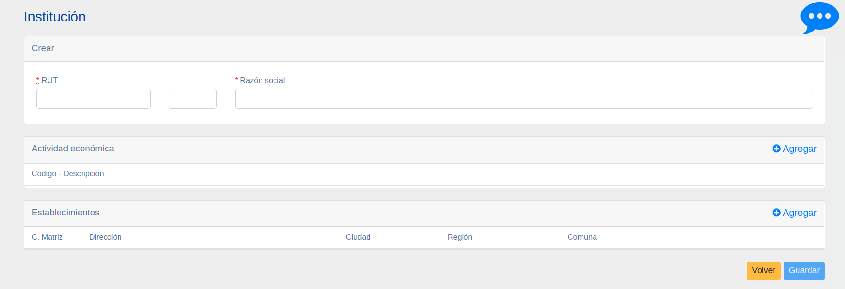

*Figura 27 - Agregar Institución*

#### Establecimientos

Esta funcionalidad permite al usuario con cargo de Administrador de ASCC gestionar toda la información relevante a los establecimientos asociados al sistema. Las Figuras 28 y 29 muestran la vista a la que se accede al ingresar a la funcionalidad “Establecimientos” desde la pestaña “Entidades” del Módulo Administración (ver Figura 20 ). Aquí es donde se puede crear una y/o editar información de un establecimiento.

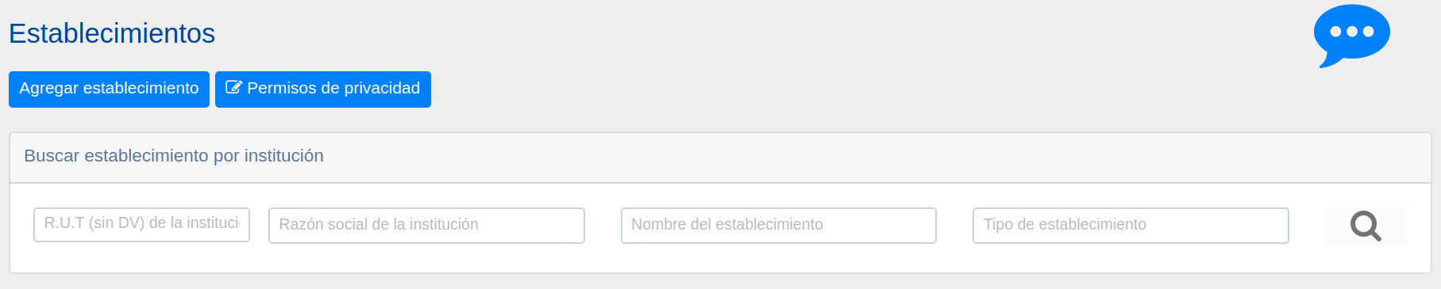

*Figura 28 - Buscar Establecimiento*

Esta vista corresponde a un listado de los establecimientos registrados en el sistema asociados a alguna institución, filtrados por el buscador de establecimientos. El cual admite búsqueda por R.U.T, razón social, nombre del establecimiento o por tipo de establecimiento.

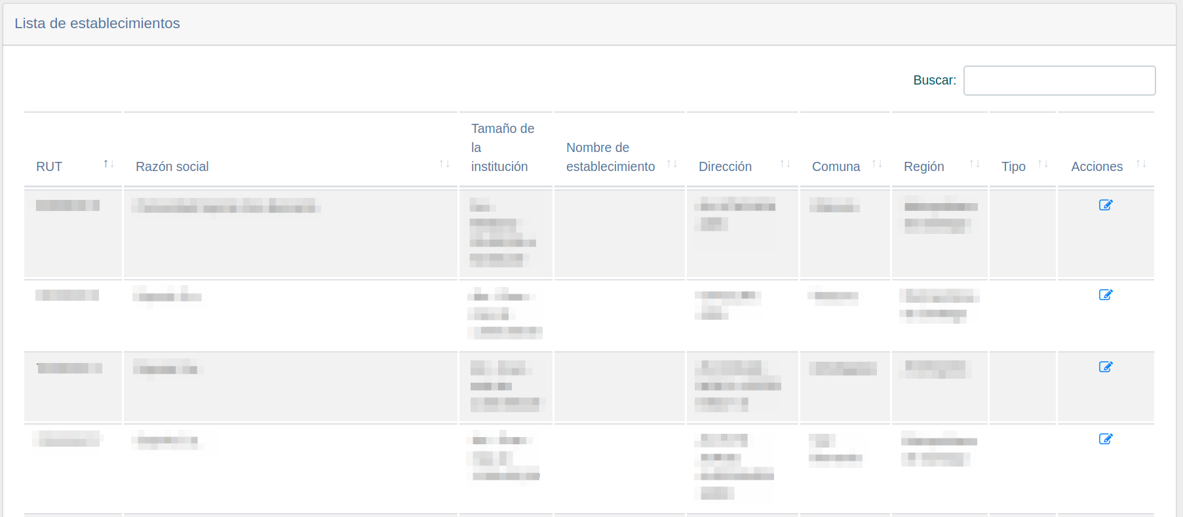

*Figura 29 - Lista de Establecimientos*

El botón despliega la vista que muestra el recuadro de la Figura 30.Es aquí donde el Administrador puede crear un establecimiento ingresando los datos solicitados. Recordar que los campos precedidos con el símbolo “**..\***” son de carácter obligatorio. Debe seleccionar el campo “lugar” directamente desde el mapa geográfico. El administrador debe asociar el establecimiento a una institución existente, para ello debe presionar el botón , ahí se despliega un recuadro donde se puede buscar una institución filtrando por R.U.T o Razón Social. Los datos de la institución seleccionada se cargarán automáticamente en los campos opacos ( Institución y RUT).

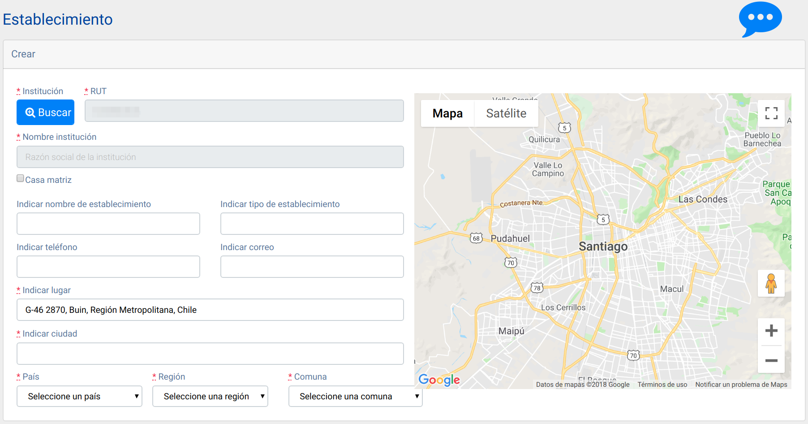

*Figura 30 - Agregar Establecimiento*

#### Maquinarias

Esta funcionalidad permite al usuario con cargo de Administrador de ASCC gestionar toda la información relevante a las maquinarias asociadas a las instituciones de todo el sistema. Las Figuras 31 y 32 muestran la vista a la que se accede al ingresar a la funcionalidad “Maquinarias” desde la pestaña “Entidades” del Módulo Administración (ver Figura 20 ). Aquí es donde se puede crear una y/o editar información de una maquinaria en particular.

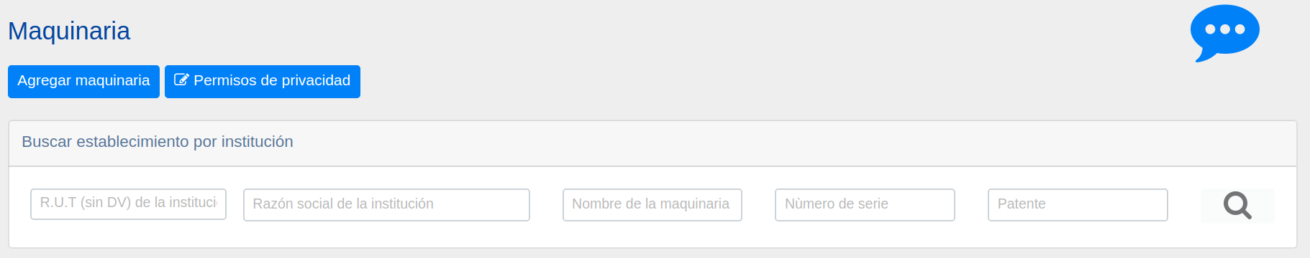

*Figura 31 - Buscar Maquinaria*

Esta vista corresponde a un listado de las maquinarias registradas en el sistema y asociadas a alguna institución. Es posible agruparlas por institución o buscar una en particular. Esto mediante el buscador de maquinarias, el cual admite búsqueda por R.U.T de la institución, razón social o los datos de una maquinaria.

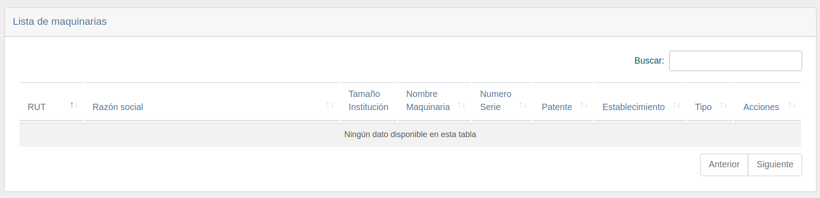

*Figura 32 - Lista de Maquinarias*

El botón despliega la vista que muestra el recuadro de la Figura 33. Es aquí donde el Administrador puede crear una maquinaria ingresando los datos solicitados. No olvidar que los campos precedidos con el símbolo “**..\***” son de carácter obligatorio. El administrador debe asociar la maquinaria a una institución existente en el sistema. Para ello debe presionar el botón , ahí se desplegará un recuadro donde se puede buscar una institución filtrando por R.U.T o Razón Social. Los datos de la institución seleccionada se cargarán automáticamente en los campos opacos (Nombre institución y RUT). También puede o no adjuntar una fotografía de la maquinaria en adhesión en el campo ”Subir imágenes”.

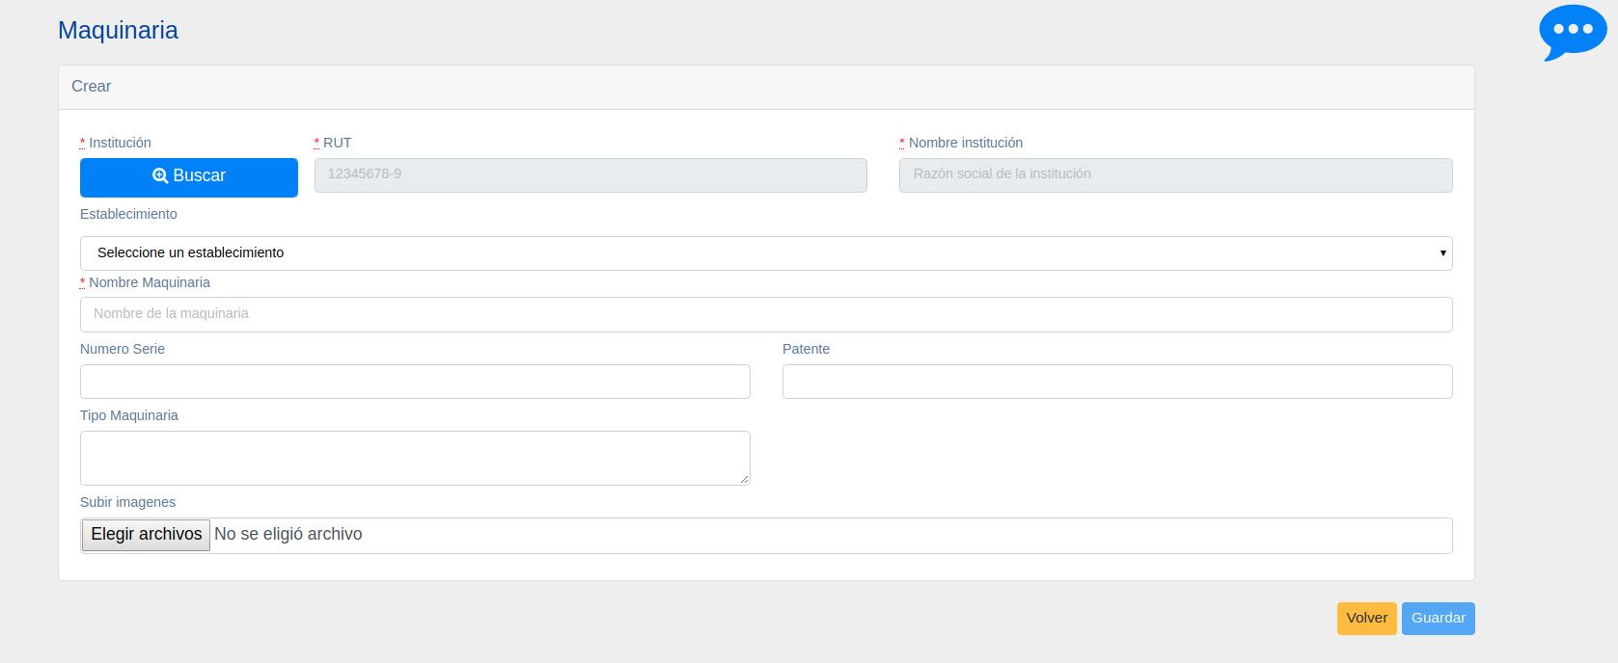

*Figura 33 - Agregar Maquinaria*

El botón  despliega el recuadro de la Figura 24. Esta funcionalidad le posibilita al Administrador decidir sobre la facultad que tienen los usuarios respecto de la privacidad de su información. Si selecciona en un campo , entonces cada usuario del sistema podrá decidir eventualmente si quiere hacer pública esa información o no. En cambio, si selecciona para un campo determinado la opción , entonces ese campo será privado para todos los usuarios del sistema. De igual manera con la opción .

#### Otros

Esta funcionalidad permite al usuario con cargo de Administrador de ASCC gestionar toda la información relevante a todos los otros tipos de elementos certificables asociados a los instrumentos del sistema que no correspondan a las clasificaciones anteriores (5.1.1; 5.1.2; 5.1.3 y 5.1.4). Las Figuras 34 y 35 muestran la vista a la que se accede al ingresar a la funcionalidad “Otros” desde la pestaña “Entidades” del Módulo Administración (ver Figura 20 ). Aquí es donde se puede agregar y/o editarla información de algún elemento que corresponda a esta categoría.

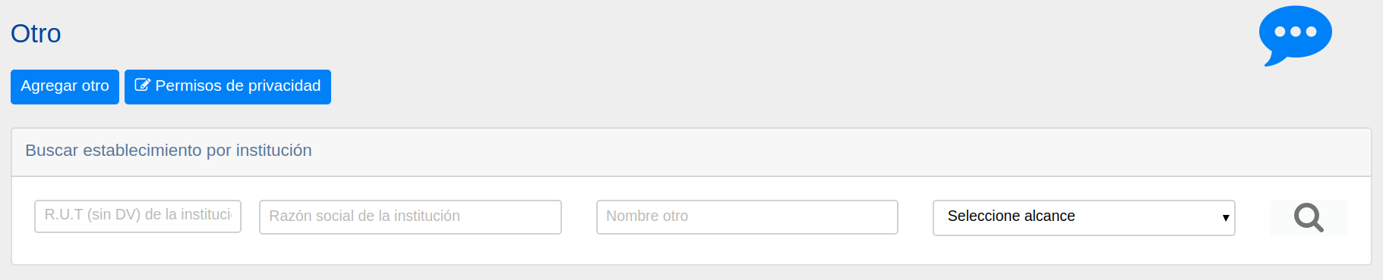

*Figura 34 - Agregar Otros Elementos Certificables*

Esta vista corresponde a un listado de todos los otros elementos certificables registrados en el sistema, asociados a alguna institución y con un determinado alcance. Es posible agruparlos por institución o buscar uno en particular. Esto mediante el buscador, el cual admite búsqueda por R.U.T de la institución, Razón social de la institución, el nombre y para un determinado alcance.

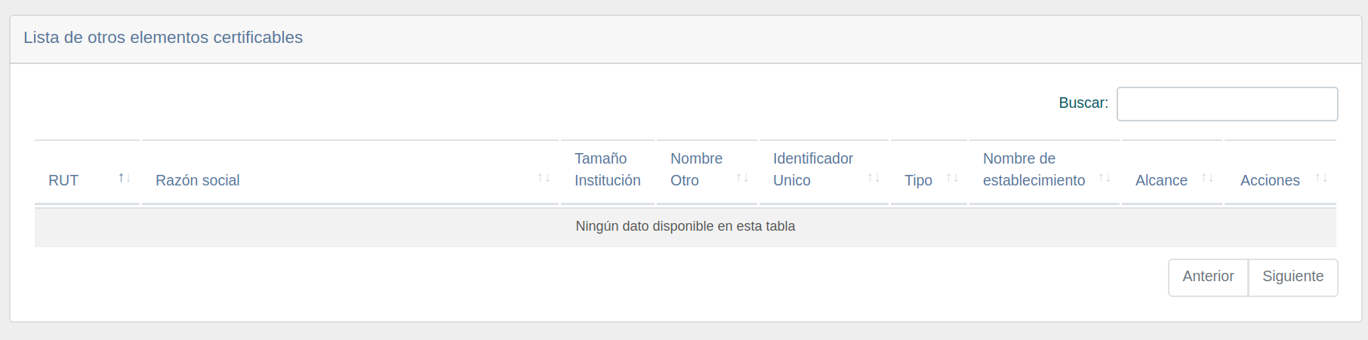

*Figura 35 - Lista de Otros Elementos Certificables*

El botón  despliega la vista que muestra el recuadro de la Figura 36. Es aquí donde el Administrador puede agregar un elemento de categoría “Otro” ingresando los datos solicitados. No olvidar que los campos precedidos con el símbolo “**..\***” son de carácter obligatorio. El administrador debe asociar la maquinaria a una institución existente en el sistema. Para ello debe presionar el botón , ahí se desplegará un recuadro donde se puede buscar una institución filtrando por R.U.T o Razón Social. Los datos de la institución seleccionada se cargarán automáticamente en los campos opacos (Nombre institución y RUT). También puede o no adjuntar una fotografía del elemento en el campo ”Subir imágenes”. Además debe seleccionar el alcance.

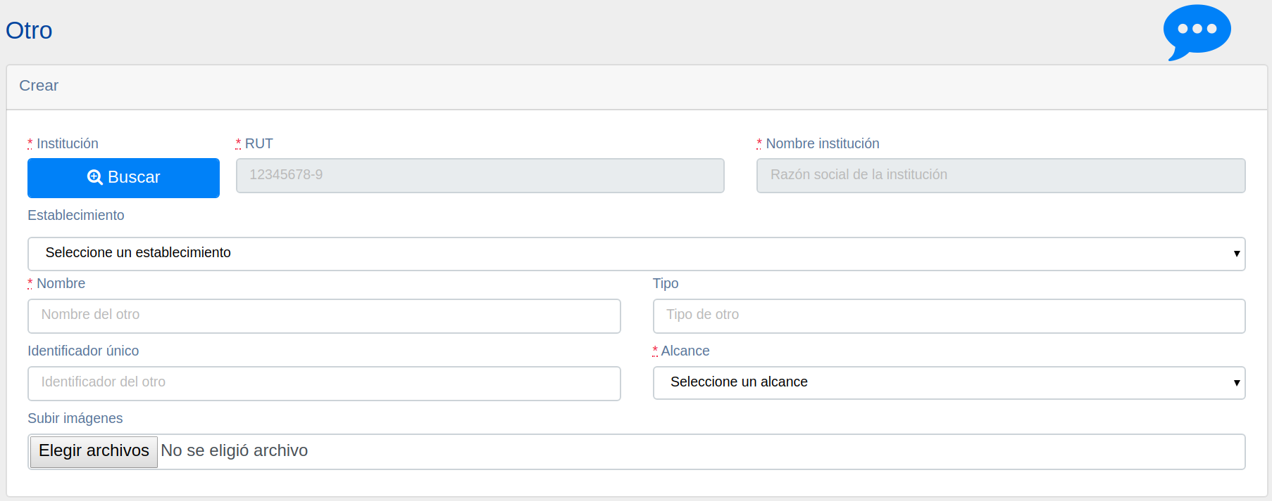

*Figura 36 - Agregar Otro*

El botón  despliega el recuadro de la Figura 24. Esta funcionalidad le posibilita al Administrador decidir sobre la facultad que tienen los usuarios respecto de la privacidad de su información. Si selecciona en un campo , entonces cada usuario del sistema podrá decidir eventualmente si quiere hacer pública esa información o no. En cambio, si selecciona para un campo determinado la opción , entonces ese campo será privado para todos los usuarios del sistema. De igual manera con la opción .

### Descriptores

Los tipos de entidades que maneja el sistema poseen ciertos atributos que los identifican y les conceden tipos de permisos para realizar determinadas tareas a lo largo del ciclo de vida de un instrumento. Estos atributos están agrupados bajo el nombre “Descriptores”. A través de las funcionalidades engloba esta pestaña, el Administrador del sistema puede crear nuevos tipos, editarlos y/o establecer nuevas relaciones entre estas funcionalidades. Por ejemplo, asociar un cargo a un determinado usuario, actualizar los tipos de actividades económicas o agregar un nuevo tipo de contribuyente si no ha encontrado el deseado.

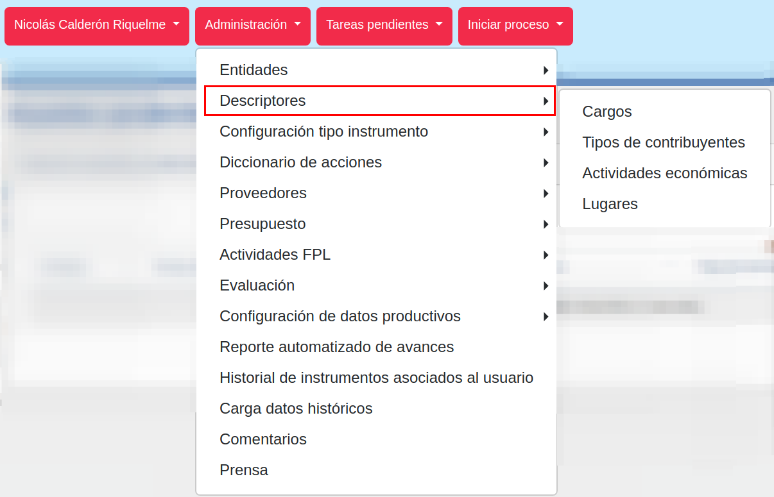

*Figura 37 - Descriptores*

#### Cargos

Esta funcionalidad permite al usuario con cargo de Administrador de ASCC gestionar toda la información relevante a todos los cargos que se utilizan en el sistema. Ya sea para asociarlo a una determinada institución, para establecer determinadas tareas o direccionar cierto flujo de información (convocatorias, fechas, etc) para usuarios de la agencia ASCC. La Figura 38 muestra la vista a la que se accede al ingresar a la funcionalidad “Cargos” desde la pestaña “Descriptores” del Módulo Administración (ver Figura 20 ) y corresponde al listado de los cargos registrados en el sistema. Aquí es donde se puede crear, agregar y/o editar la información de los cargos del sistema.

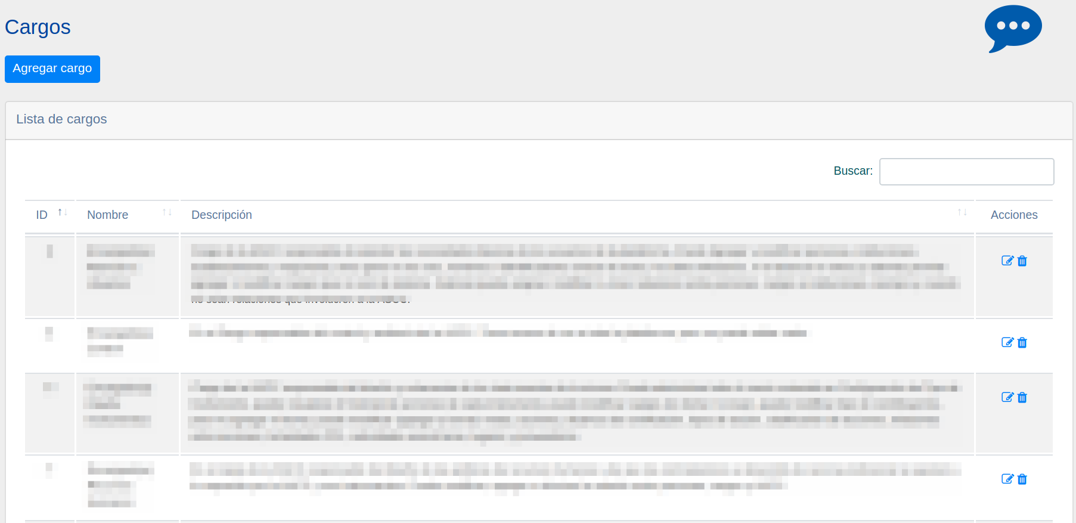

*Figura 38 - Listado de Cargos*

El botón  despliega la vista que muestra el recuadro de la Figura 39. Es aquí donde el Administrador puede agregar un nuevo cargo al sistema. No olvidar que los campos precedidos con el símbolo “**..\***” son de carácter obligatorio. Para editar la información de un cargo existente, en la columna “Acciones” debe seleccionar el ícono .

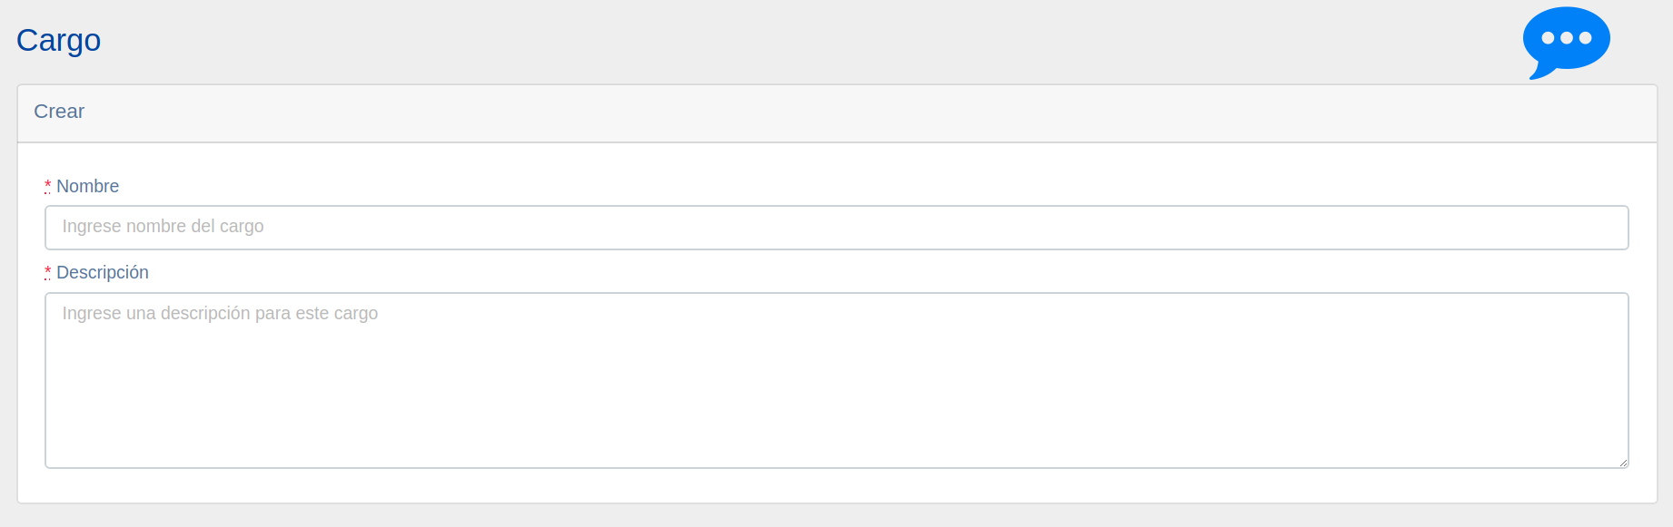

*Figura 39 - Agregar Cargo*

#### Tipos de Contribuyentes

Esta funcionalidad permite al usuario con cargo de Administrador de ASCC gestionar toda la información relacionada a los tipos de contribuyentes que se utilizan en el sistema.. La Figura 40 muestra la vista a la que se accede al ingresar a la funcionalidad “Tipos de Contribuyentes” desde la pestaña “Descriptores” del Módulo Administración (ver Figura 20). Corresponde al listado de los tipos de contribuyentes registrados en el sistema. Aquí es donde se puede crear, agregar y/o editar la información de tipos de contribuyentes que ha categorizado el SII.

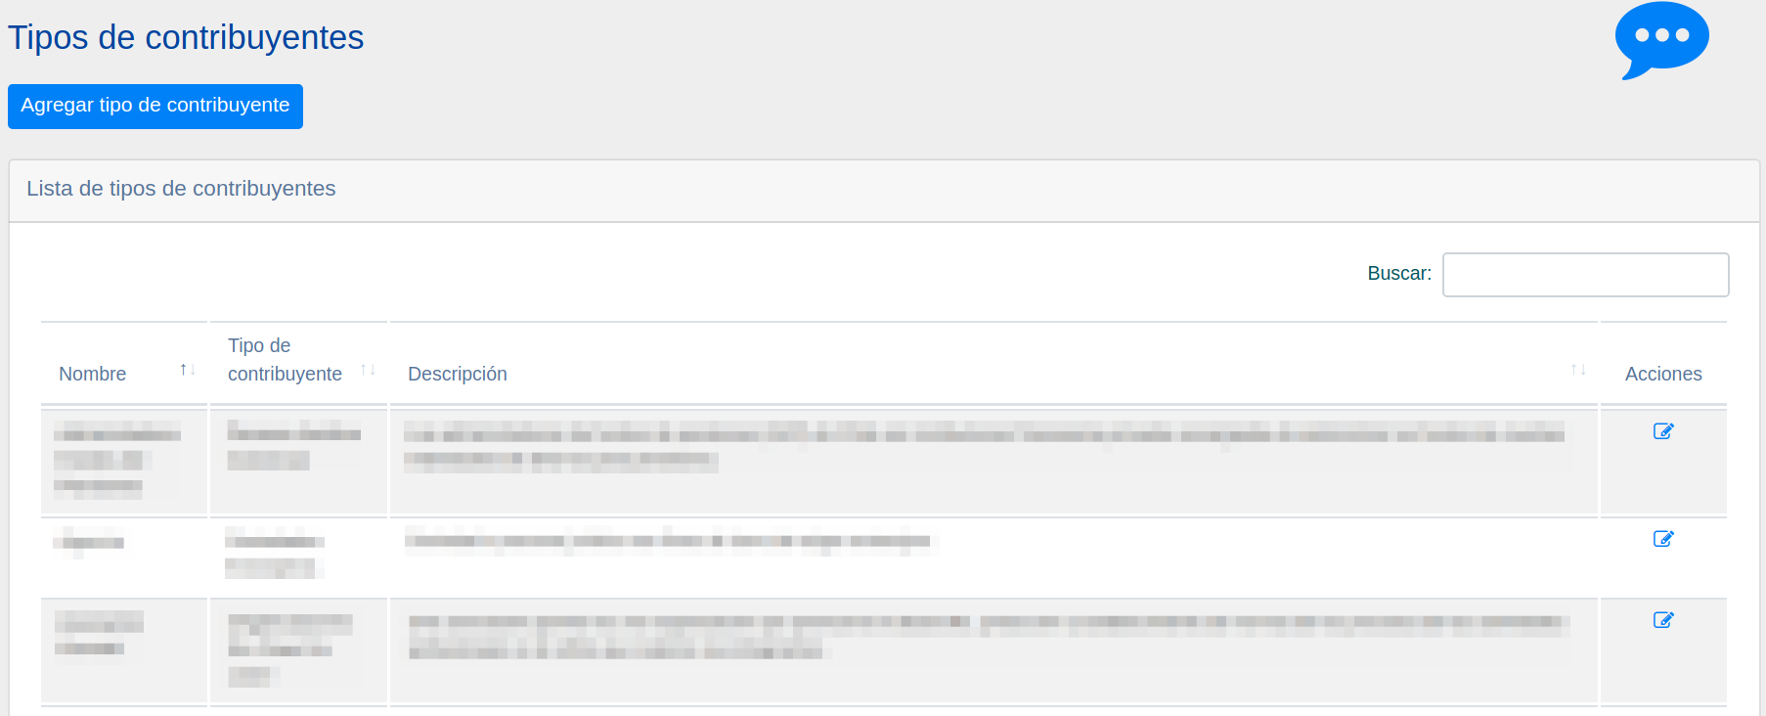

*Figura 40 - Tipos de Contribuyentes*

El botón despliega la vista que muestra el recuadro de la Figura 41. Es aquí donde el Administrador puede agregar un nuevo tipo de contribuyente al sistema ingresando los datos solicitados y seleccionando una categoría SII de contribuyente. No olvidar que los campos precedidos con el símbolo “**..\***” son de carácter obligatorio. Para editar la información de un cargo existente, en la columna “Acciones” debe seleccionar el ícono .

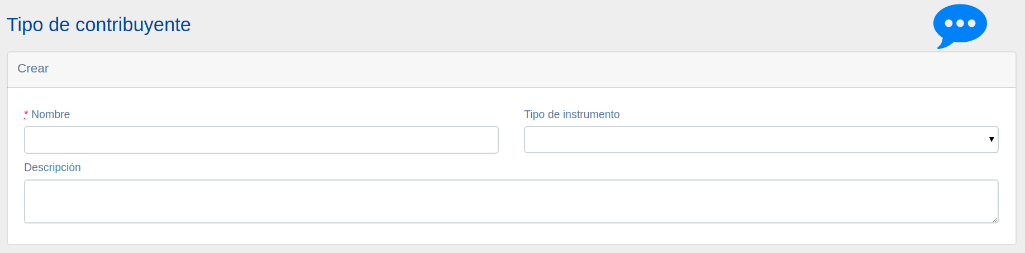

*Figura - 41 Agregar Tipo de Contribuyente*

#### Actividades Económicas

Esta funcionalidad permite al usuario con cargo de Administrador de ASCC gestionar toda la información relativa a los tipos actividades económicas que se utilizan en el sistema. La Figura 42 muestra la vista a la que se accede al ingresar a la funcionalidad “Actividades Económicas” desde la pestaña “Descriptores” del Módulo Administración (ver Figura 20). Corresponde al listado de los tipos de actividades económicas registrados en el sistema. Aquí es donde se puede crear, agregar y/o editar la información de tipos de actividades económicas que ha categorizado el INE según ( CIIU V2 y V4). El buscador permite filtrar por cualquiera de los campos existentes en la lista.

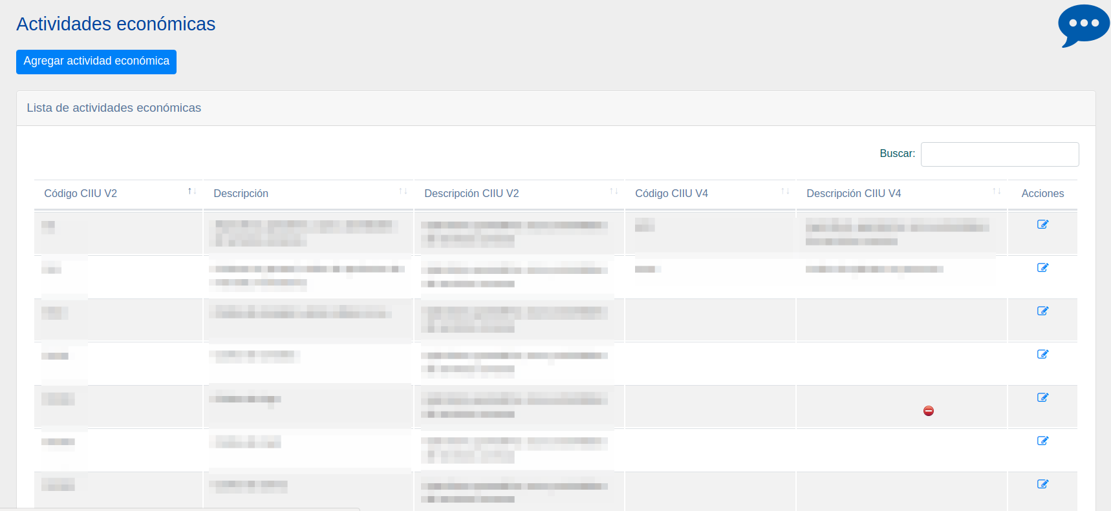

*Figura 42 - Actividades Económicas*

El botón despliega la vista que muestra el recuadro de la Figura 43. Es aquí donde el Administrador puede agregar un nuevo tipo actividad económica al sistema ingresando los datos solicitados e ingresando una categoría CIIU de actividad. No olvidar que los campos precedidos con el símbolo “..*” son de carácter obligatorio. Para editar la información de una actividad económica existente, en la columna “Acciones” debe seleccionar el ícono .

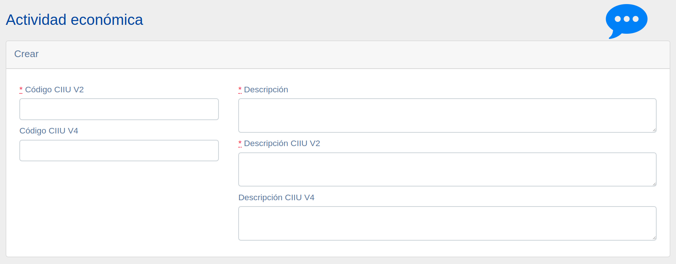

*Figura 43 - Agregar Actividad Económica*

#### Lugares

Esta funcionalidad permite al usuario con cargo de Administrador de ASCC gestionar toda la información relativa a los lugares geográficos que se utilizan en el sistema. Las Figuras 44 y 45 muestran la vista a la que se accede al ingresar a la funcionalidad “Lugares” desde la pestaña “Descriptores” del Módulo Administración (ver Figura 20). El buscador de lugares permite filtrar la lista por cualquiera de los campos visibles en la tabla.

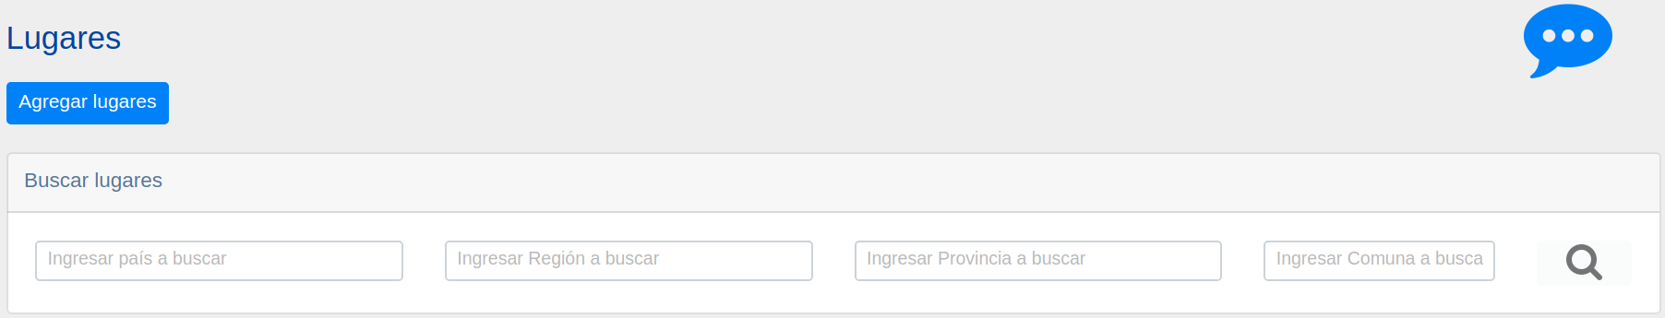

*Figura 44 - Lugares*

La figura 45 corresponde al listado de los lugares registrados en todo el sistema. Aquí es donde se puede crear, agregar y/o editar la información de los lugares geográficos, ya sean países, regiones, provincias o comunas. Para editar la información de un lugar existente, en la columna “Acciones” debe seleccionar el ícono  y se direccionará al editor.

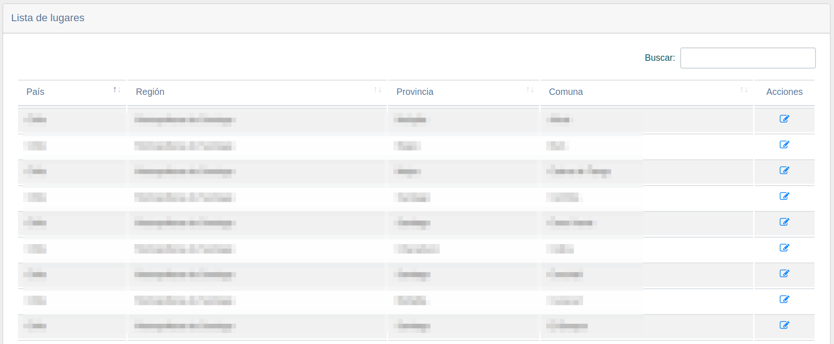

*Figura 45 - Listado de Lugares*

El botón despliega la vista que muestra el recuadro de la Figura 46. Es aquí donde el Administrador puede agregar un nuevo lugar al sistema ingresando los datos solicitados. No olvidar que los campos precedidos con el símbolo “**..\***” son de carácter obligatorio. Al momento de seleccionar un país de la lista desplegable, automáticamente aparecerá el campo para ingresar una Región. De igual manera con las Provincias y con las comunas.

Al momento de editar un lugar, si se cambia un campo que se componga de subtipos ( por ejemplo Región contiene al subtipo Provincia y Comuna) este cambio descarta las relaciones existentes de los subtipos y la nueva región, o sea actualizará la relación.

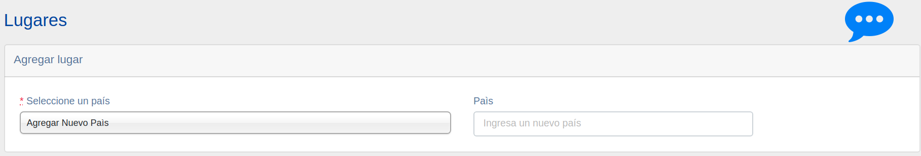

*Figura 46 - Agregar Lugares*

#### Cuencas o Subcuencas

Este mantenedor del sistema permite al usuario con cargo Administrador de ASCC gestionar toda la información de cuencas y subcuencas del sistema. La vista a la cual se accede contiene el listado de Cuencas y Subcuencas, con información sobre su código, nombre y región.

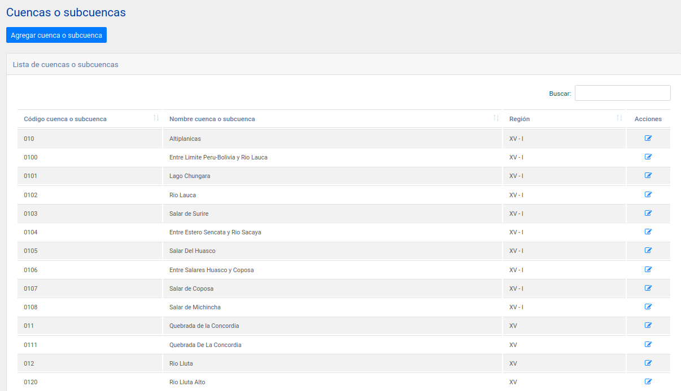

Desde esta vista se puede crear, agregar y/o editar la información de cuencas o subcuencas. Para editar la información de una cuenca o subcuenca existente, en la columna “Acciones” debe seleccionar el ícono  y se direccionará al editor.

El botón  permite agregar una nueva cuenca o subcuenca al sistema.

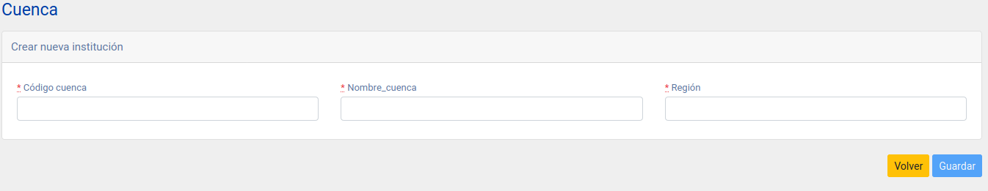

El código indica si es una cuenca o subcuenca. Siguiendo la documentación del inventario público de cuencas de la DGA[1], este establece que una cuenca posee un código de 2 dígitos y puede contener varias subcuencas, las cuales poseen a su vez códigos de 3 dígitos. Esto construye las las vistas del sistemas con jerarquía cuenca y subcuenca de forma automática, siempre que una cuenca y subcuenca tengan códigos relacionados, es decir que coincidan en los 2 dígitos primeros.

### Configuración Tipo de Instrumento

Este menú permite al Administrador del sistema gestionar toda la información relativa a las múltiples líneas de instrumentos de ASCC. Desde aquí se configuran ciertas funcionalidades que componen los flujos del sistema y permiten su correcto funcionamiento. Las etapas del negocio, los flujos, las asignaciones de responsabilidades, los roles que pueden o deben asumir los distintos usuarios dentro del sistema, los flujos de información, responsables de determinadas tareas, tipos y subtipos de instrumentos son algunas de las tareas que el administrador puede realizar desde este menú.

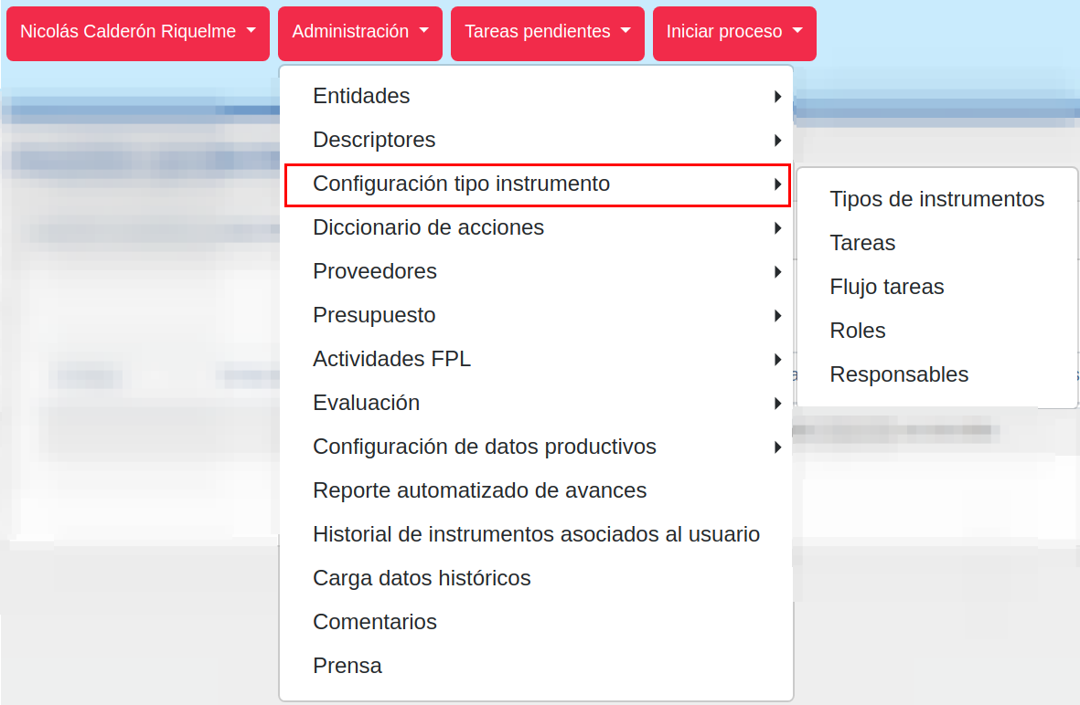

*Figura 47 - Configuración Tipo de Instrumento*

#### Tipos de Instrumentos

Esta funcionalidad permite al usuario con cargo de Administrador de ASCC gestionar toda la información relacionada con las distintas líneas de instrumentos que se manejan en el sistema. Las Figura 48 muestra la vista a la que se accede al ingresar a la funcionalidad “Tipos de Instrumentos” desde la pestaña “Configuración Tipo de Instrumento” del Módulo Administración (ver Figura 20). El buscador permite filtrar la lista de tipos de instrumentos por cualquiera de los campos visibles en la tabla. La tabla corresponde al listado de todos los tipos de instrumentos registrados en el sistema. Aquí es donde se puede agregar y/o editar la información de los tipos de instrumentos ya existentes. Para editar la información de uno, en la columna “Acciones” debe seleccionar el ícono  y se direccionará al editor.

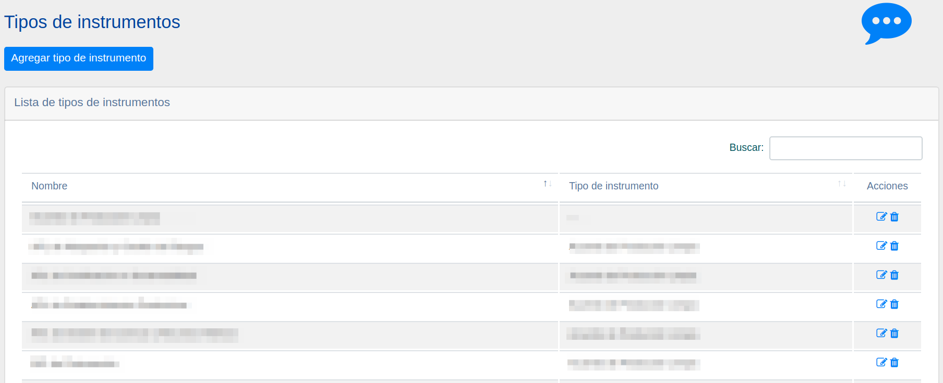

*Figura 48 - Tipos de Instrumentos*

El botón  despliega la vista que muestra el recuadro de la Figura 49. Es aquí donde el Administrador puede agregar un nuevo tipo de Instrumento al sistema ingresando los datos solicitados. No olvidar que los campos precedidos con el símbolo “..*” son de carácter obligatorio. Al agregar un nuevo tipo de instrumento, el administrador puede o no asociar a él (desde el campo “Instrumento padre”), un instrumento ya existente como padre. Entonces el nuevo tipo de instrumento creado se registra como un subtipo del padre seleccionado.

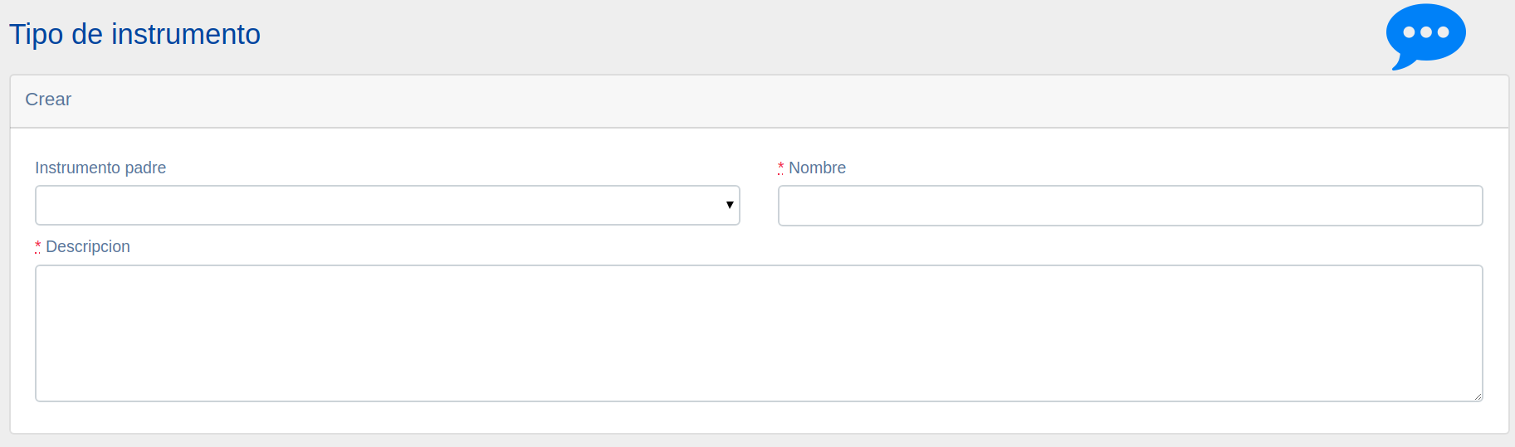

*Figura 49 - Agregar Tipo de Instrumento*

#### Tareas

Esta funcionalidad permite al usuario con cargo de Administrador de ASCC gestionar toda la información relevante al conjunto de tareas que componen los flujos accesibles desde el sistema. La Figura 50 muestra la vista a la que se accede al ingresar a la funcionalidad “Tareas” desde la pestaña “Configuración Tipo Instrumento” del Módulo Administración (ver Figura 20) y corresponde al listado de todas las tareas realizables en el sistema. Aquí es donde se puede agregar y/o editar la información de las tareas del sistema. Para editar la información de una de ellas, en la columna “Acciones” debe seleccionar el ícono  y se direccionará al editor.

En la columna “Nombre” se identifican las tareas con un código y numeración. El código hace referencia al tipo de instrumento al que pertenece la tarea. Para los “Acuerdos” se utiliza el código “APL”, para los “Programas Regionales” se utiliza el código “PPF” y para el instrumento “Seguimiento FPL” corresponde el código “FPL”. Cada instrumento se compone de una cantidad de tareas (la ejecución concatenada de todas ellas lo llamamos “flujo” ), la numeración junto al código referencia la posición de la tarea dentro del flujo del instrumento en particular. Por ejemplo, la tarea “APL- 005 - Nombre Tarea “ corresponde a la 5ta tarea dentro del flujo de los Acuerdos de Producción Limpia.

Además, el usuario Administrador podrá visualizar todos los documentos asociados (Descargables) a una tarea en particular presionando el ícono , el número entre corchetes indica la cantidad de documentos asociados a esa tarea. También podrá verificar si la tarea en cuestión posee o no formularios.  
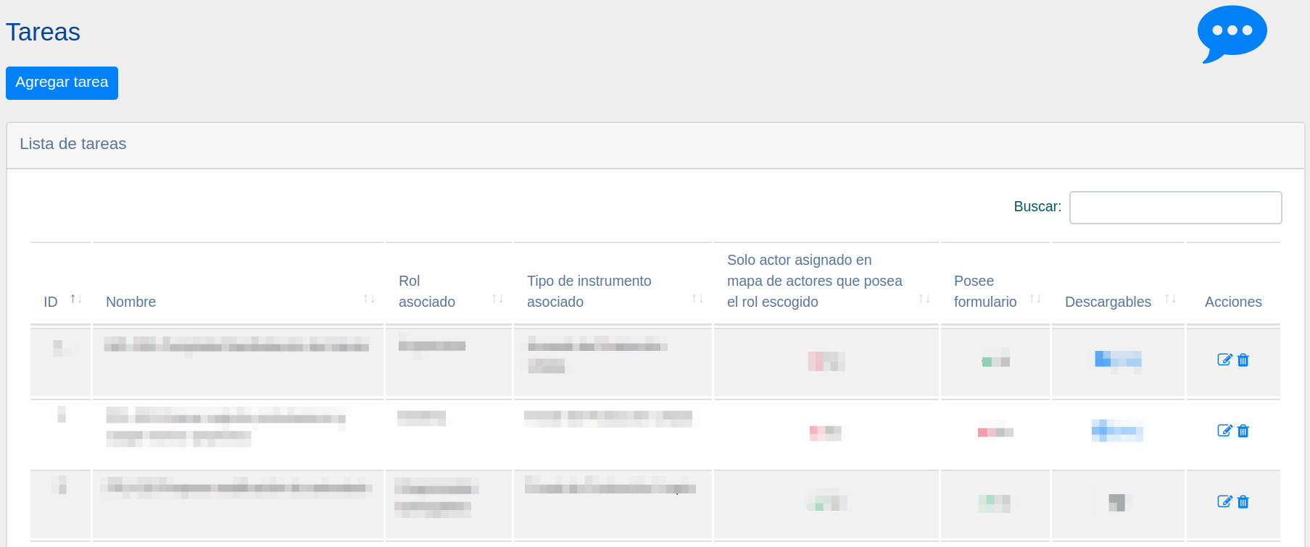

*Figura 50 - Lista de Tareas*

El botón  despliega la vista que muestra el recuadro de la Figura 51. Es aquí donde el Administrador puede agregar una nueva tarea al sistema ingresando los datos solicitados. No olvidar que los campos precedidos con el símbolo “**..\***” son de carácter obligatorio. Al agregar una nueva tarea el administrador debe asociar el/los usuario(s) responsable(s) de ejecutar esa tarea dentro del sistema mediante el campo “*Rol*”. Si el administrador **no** selecciona la opción “*Solo actor asignado en mapa de actores que posea el rol escogido*“ la tarea será asignada a **todos** los usuarios del sistema que puedan acceder a ese Rol. Además puede indicar si la tarea corresponde a una encuesta o no.

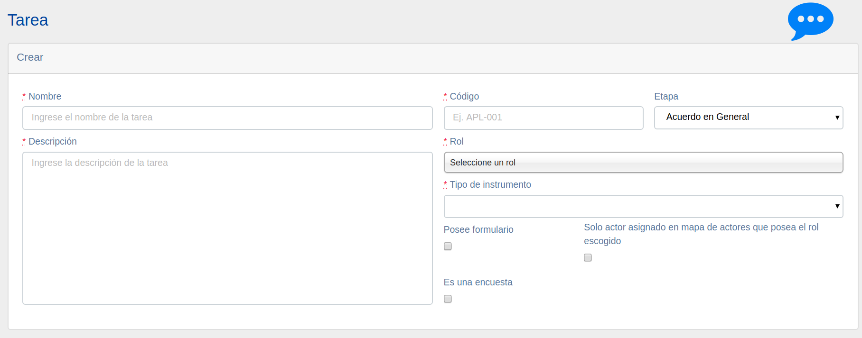

*Figura 51 - Agregar Tarea*

La vista de la Figura 52 “Recordatorio” permite configurar los mensajes que llegarán como recordatorios vía email a los roles responsables de una determinada tarea. Aquí el administrador puede configurar tanto la frecuencia de envíos de los recordatorios como los contenidos de estos. La “Lista de campos disponibles” pre cargará la información del usuario que se encuentra configurando el mensaje en el campo “previsualización recordatorio” al dar clic a alguno de ellos.

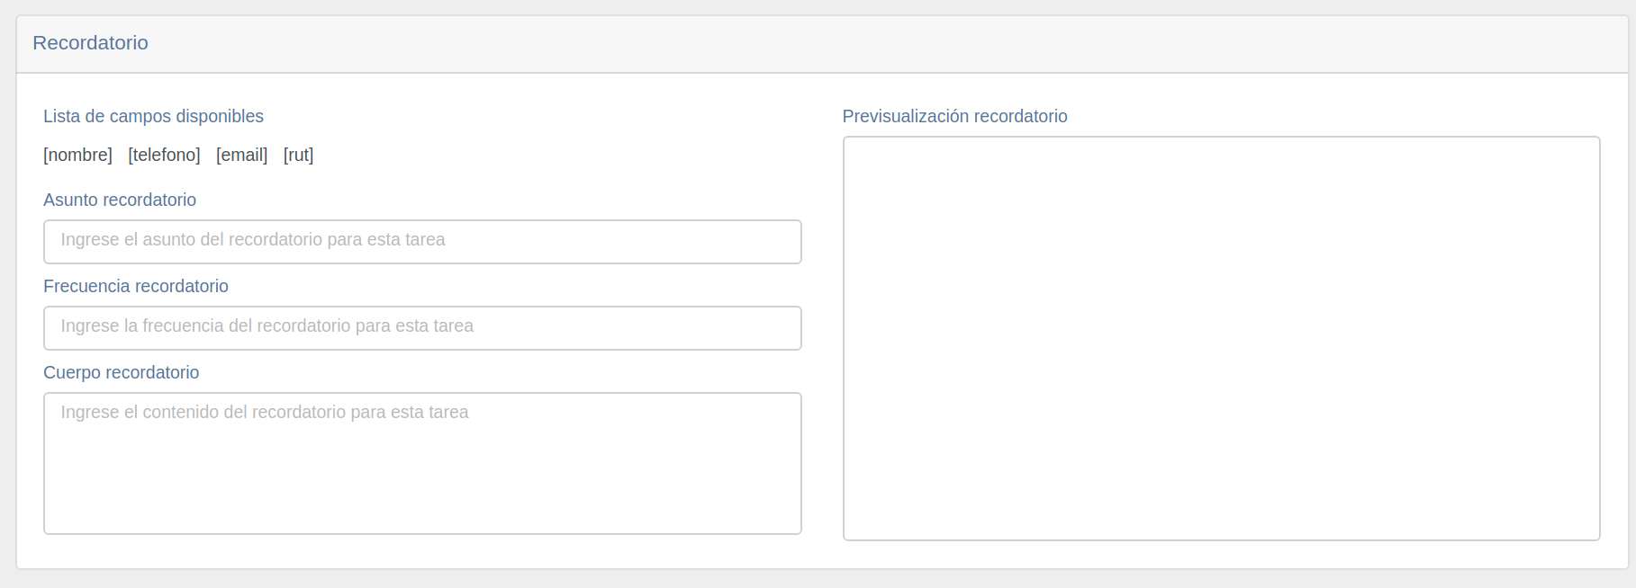

*Figura 52 - Recordatorio*

#### Flujos Tareas

Esta funcionalidad permite al usuario con cargo de Administrador de ASCC gestionar toda la información relevante al conjunto de tareas que componen los flujos accesibles desde el sistema. La Figura 50 muestra la vista a la que se accede al ingresar a la funcionalidad “Flujo Tareas” desde la pestaña “Configuración Tipo Instrumento” del Módulo Administración (ver Figura 20) y corresponde al listado de todos los flujos en el sistema. Aquí es donde se puede agregar y/o editar la información de los flujos de tareas del sistema. Para editar la información de una de ellos, en la columna “Acciones” debe seleccionar el ícono  y se direccionará al editor.

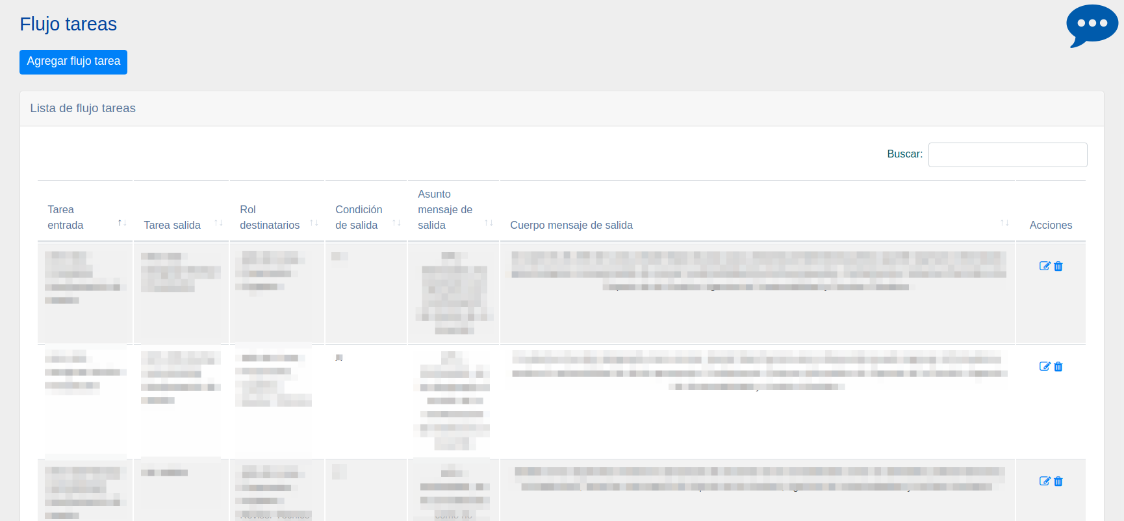

*Figura 53 - Flujo Tareas*

El botón  despliega la vista que muestra el recuadro de la Figura 54. Es aquí donde el Administrador puede agregar un nuevo flujo al sistema ingresando los datos solicitados. No olvidar que los campos precedidos con el símbolo “..*” son de carácter obligatorio.

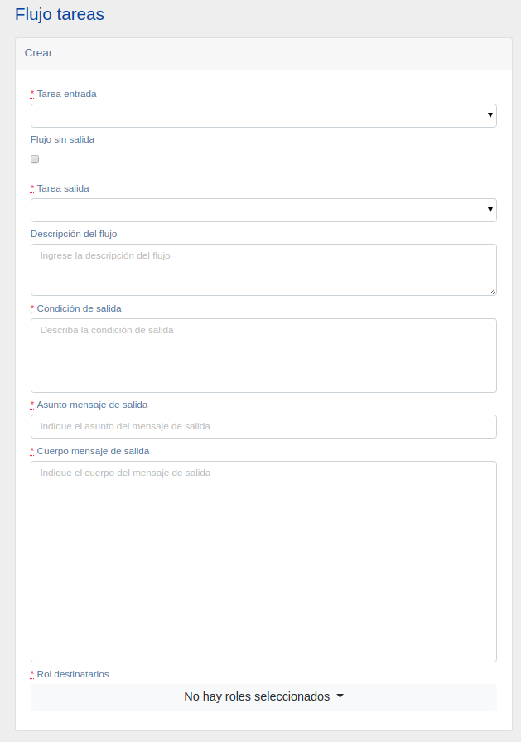

*Figura 54 - Agregar Flujo Tarea*

Desde el recuadro de la Figura 55 se pueden seleccionar los campos que se deseen utilizar en el mensaje. Al ingresar alguno de ellos al cuerpo del mensaje, estos cargarán de forma automática la información del *current user*.

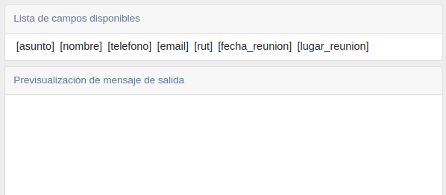

*Figura 55 - Lista de Campos Disponibles y Previsualización de Mensaje de Salida*

#### Roles

Esta funcionalidad permite al usuario con cargo de Administrador de ASCC gestionar toda la información relevante a todos los roles que tendrán los usuarios dentro del proceso de cada tipo de instrumento perteneciente al sistema.

Un rol dentro del sistema puede poseer una o múltiples potenciales tarea(s) que realizar a lo largo de cualquier flujo de algún instrumento. Corresponde a la relación que tiene un determinado usuario con un cargo, un contribuyente, una actividad económica y un tipo de contribuyente en particular. La Figura 56 muestra la vista a la que se accede al ingresar a la funcionalidad “Roles” desde la pestaña “Configuración Tipo Instrumento” del Módulo Administración (ver Figura 20 ) y corresponde al listado de todos los roles registrados en el sistema. Aquí es donde se puede crear, agregar y/o editar la información de los roles del sistema.

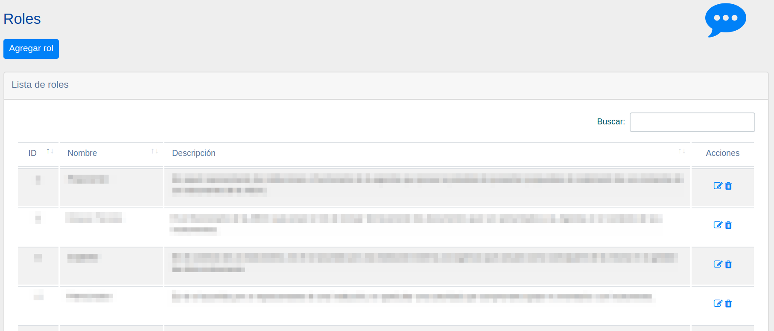

*Figura 56 - Roles*

El botón  despliega la vista que muestra el recuadro de la Figura 57. Es aquí donde el Administrador puede agregar un nuevo rol al sistema. No olvidar que los campos precedidos con el símbolo “..*” son de carácter obligatorio. Para editar la información de un cargo existente, en la columna “Acciones” debe seleccionar el ícono .

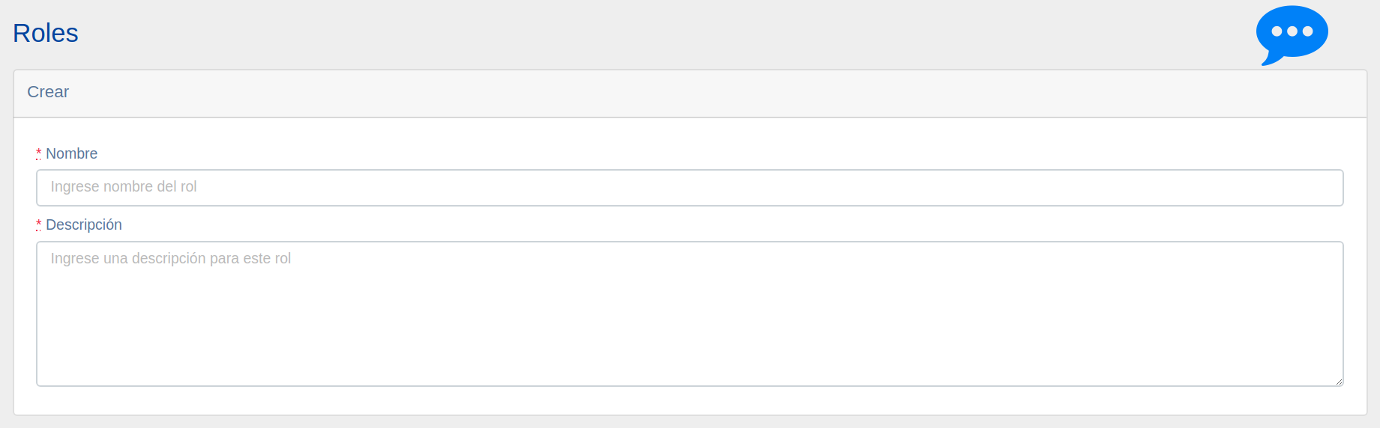

*Figura 57 - Agregar Rol*

#### Responsables

Esta funcionalidad permite al usuario con cargo de Administrador de ASCC gestionar toda la información relevante a los Responsables del sistema. Son quienes representan a las personas que pueden asumir un rol específico para cada tipo de instrumento, mediante el uso de condiciones. Condiciones que se establecen bajo las distintas combinaciones que tiene un determinado usuario con un cargo, un rol, una actividad económica en donde se desenvuelve el responsable, un institución asociada y un tipo de contribuyente en particular (cada una de estas combinaciones de una regla). Entonces, el Administrador es quien puede definir las las condiciones que deben cumplirse para que un tipo de usuario pueda ejercer un cierto rol en un tipo de instrumento específico. En caso de tener 2 reglas para un mismo rol y tipo de instrumento, se consideran como válidas ambas (regla 1 ó regla 2) para definir al tipo de usuario

La Figura 58 muestra la vista a la que se accede al ingresar a la funcionalidad “Responsables” desde la pestaña “Configuración Tipo Instrumento” del Módulo Administración (ver Figura 20 ) y corresponde al listado de todos los responsables registrados en el sistema. Aquí es donde se puede crear, agregar y/o editar la información de los roles del sistema. El buscador permite filtrar la búsqueda por cualquier de los campos visibles.

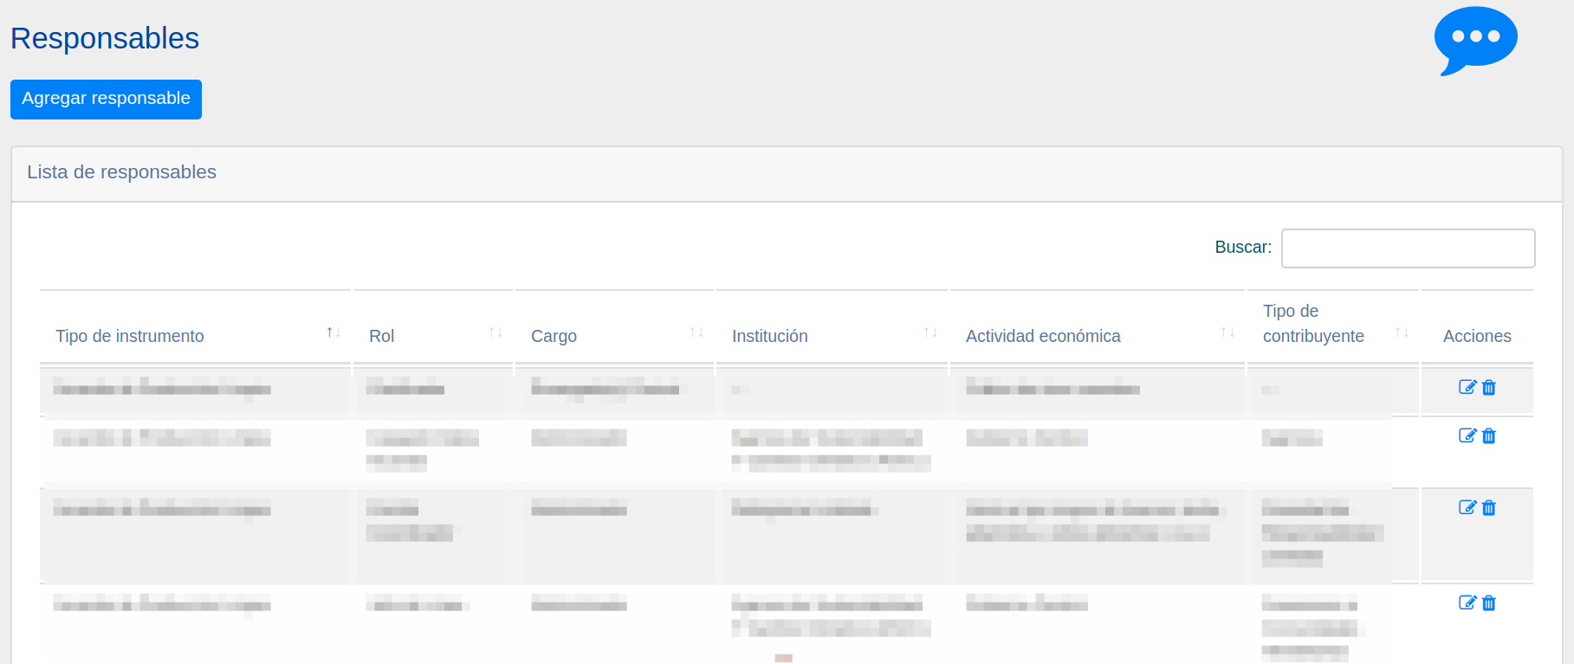

*Figura 58 - Responsables*

El botón  despliega la vista que muestra el recuadro de la Figura 59. Es aquí donde el Administrador puede crear un nuevo responsable en el sistema, seleccionando los campos solicitados. Recordar que los campos precedidos con el símbolo “**..\***” son de carácter obligatorio. Para editar la información de uno existente, en la columna “Acciones” debe seleccionar el ícono .

Para seleccionar un contribuyente con el cual se relaciona un responsable debe presionar el símbolo  y una recuadro se desplegará, ahí es donde se puede encontrar un contribuyente filtrando por R.U.T o Razón Social.

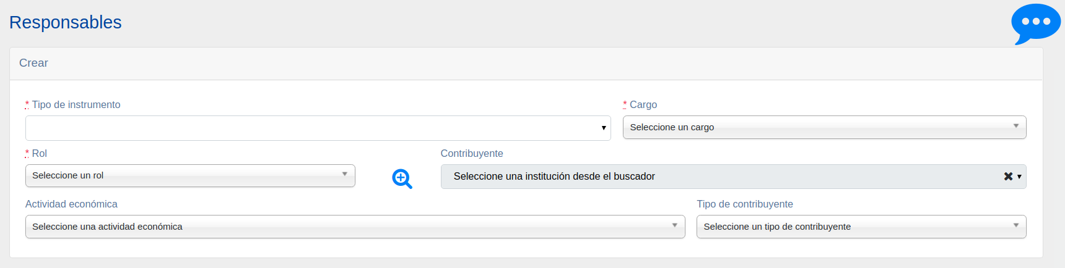

*Figura 59 - Agregar Responsable*

#### Mantenedor de Campos

Este mantenedor del sistema permite al usuario con cargo Administrador de ASCC gestionar toda la información de los campos del APL-001 del sistema. En este mantenedor **no es posible agregar campos nuevos ni eliminar campos existentes**.

La vista inicial muestra el nombre de la tarea, y se accede al listado de los campos mediante el ícono .

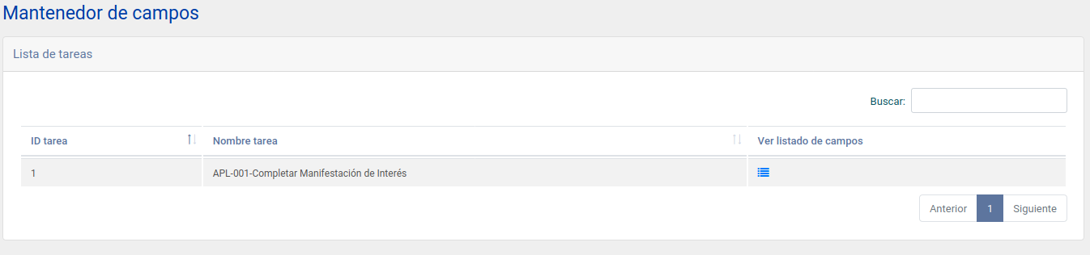

En el listado de los campos de la tarea muestra el nombre de cada elemento junto al identificador ID campo. Existe un filtro para buscar por nombre o ID del campo. Para acceder a la edición de un campo en particular, en la columna “Editar campo” debe seleccionar el ícono  y se direccionará al editor.

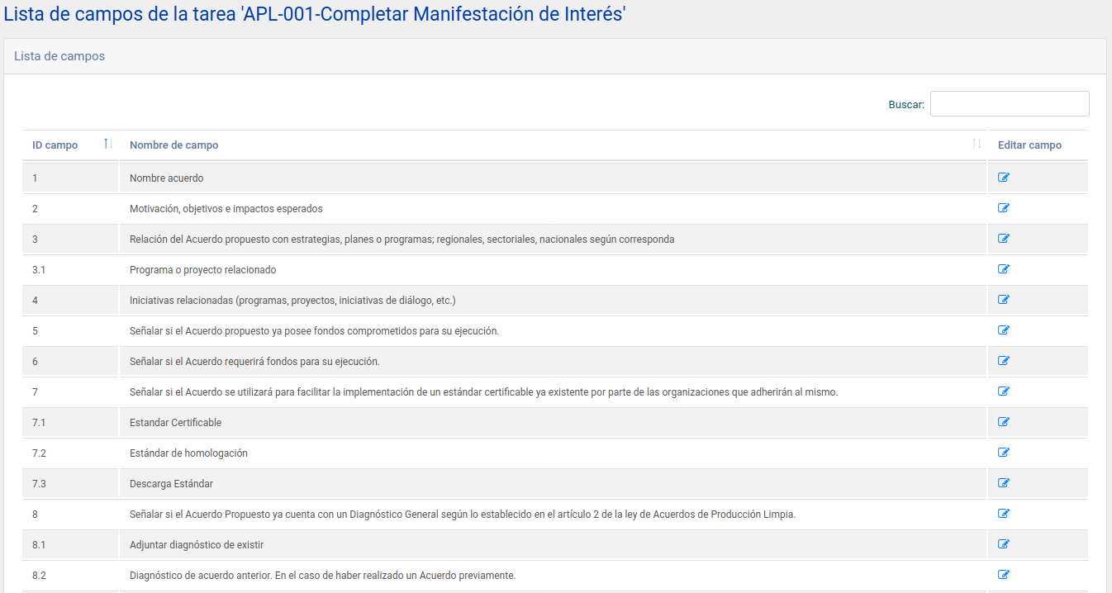

En la edición, el Administrador puede modificar el nombre del campo, y se muestra entre paréntesis aquellos casos en que corresponde a un campo obligatorio para la manifestación de interés. Desde aquí también se puede habilitar o deshabilitar los tooltips informativos y el texto de ayuda así como su contenido. Para los campos de texto, se puede habilitar o deshabilitar las validaciones de mínimo y/o máximo de caracteres a ingresar.

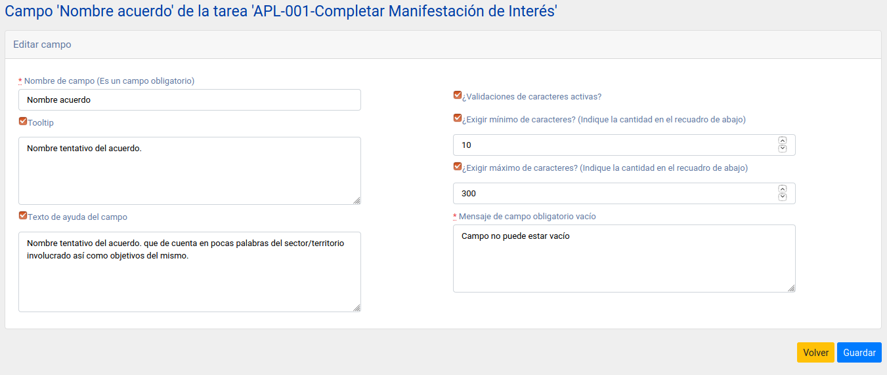

Para los campos de tipo numérico, no se muestran las validaciones de máximo y mínimo de caracteres.

### Diccionario de Acciones

Esta pestaña (ver Figura 60) del Módulo tiene como finalidad permitir al Administrador del sistema gestionar todas las acciones relacionadas a los compromisos adquiridos por el proponente de un instrumento y que serán asociadas a cada nueva instancia de cualquier tipo de instrumento de la ASCC, las materias o sustancias relacionadas con las metas adquiridas, las clasificaciones de metas adquiridas por los proponentes, los alcances que determinan al nivel al cual será ejecutada una determinada acción y los estándares de homologación a los que se pueden adherir los instrumentos (un estándar de homologación es un set preestablecido de metas y acciones).

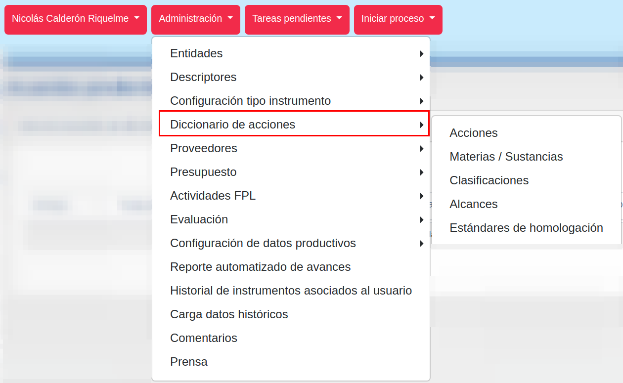

*Figura 60 - Diccionario de Acciones*

#### Acciones

Esta funcionalidad permite al usuario con cargo de Administrador de ASCC gestionar toda la información relevante a las acciones asociadas a una instancia de algún tipo de instrumento del sistema. Un proponente que inicia un proceso de APL o PPF en busca de una certificación debe adquirir un compromiso relacionado a un set (predeterminado o no) de metas y acciones. La(s) acción(es) corresponde(n) al compromiso que adquiere el proponente para cumplir una meta establecida. La Figura 61 muestra la vista a la que se accede al ingresar a la funcionalidad “Acciones” desde la pestaña “Diccionario de Acciones” del Módulo Administración (ver Figura 20 ) y corresponde al listado de todos las acciones registradas en el sistema. Aquí es donde se puede crear, agregar y/o editar la información de las acciones del sistema.

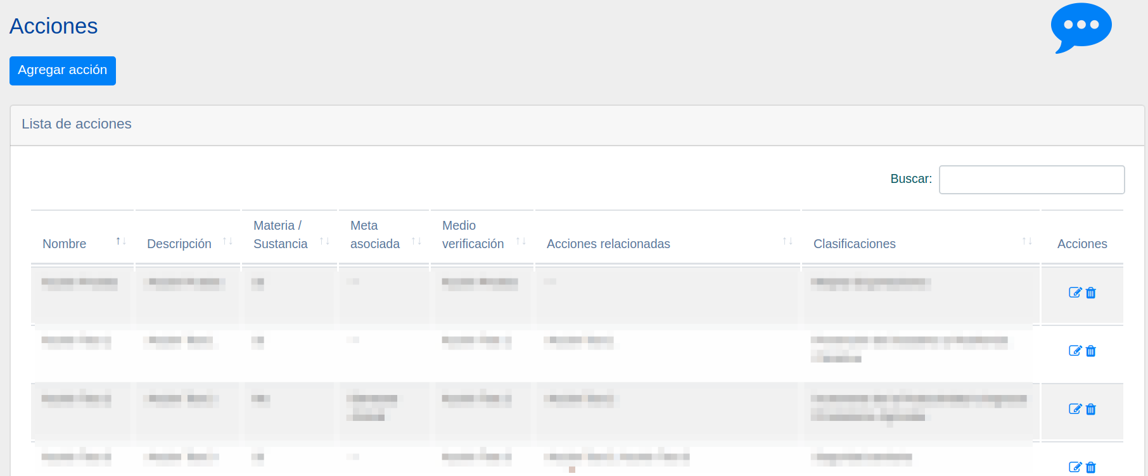

*Figura 61 - Acciones*

El botón  despliega la vista que muestra el recuadro de la Figura 62. Es aquí donde el Administrador puede agregar una nueva acción en el sistema, seleccionando los campos solicitados. Recordar que los campos precedidos con el símbolo “**..\***” son de carácter obligatorio. Para editar la información de uno existente, en la columna “Acciones” debe seleccionar el ícono . Una acción puede o no tener una materia o sustancia asociada, por ello el campo “Meta acción” se debe seleccionar solo en el caso de que no exista relación con materia o sustancia. También se debe seleccionar alguna de las clasificaciones establecidas para la nueva acción. En el caso de que una clasificación no represente la nueva acción, puede ingresar una clasificación en la siguiente funcionalidad de esta pestaña (Ver 5.4.3).

Además, el administrador puede o no asociar acciones existentes a la nueva acción presionando el botón  en el campo “Acciones relacionadas” , recordar que un conjunto de acciones constituyen un meta.

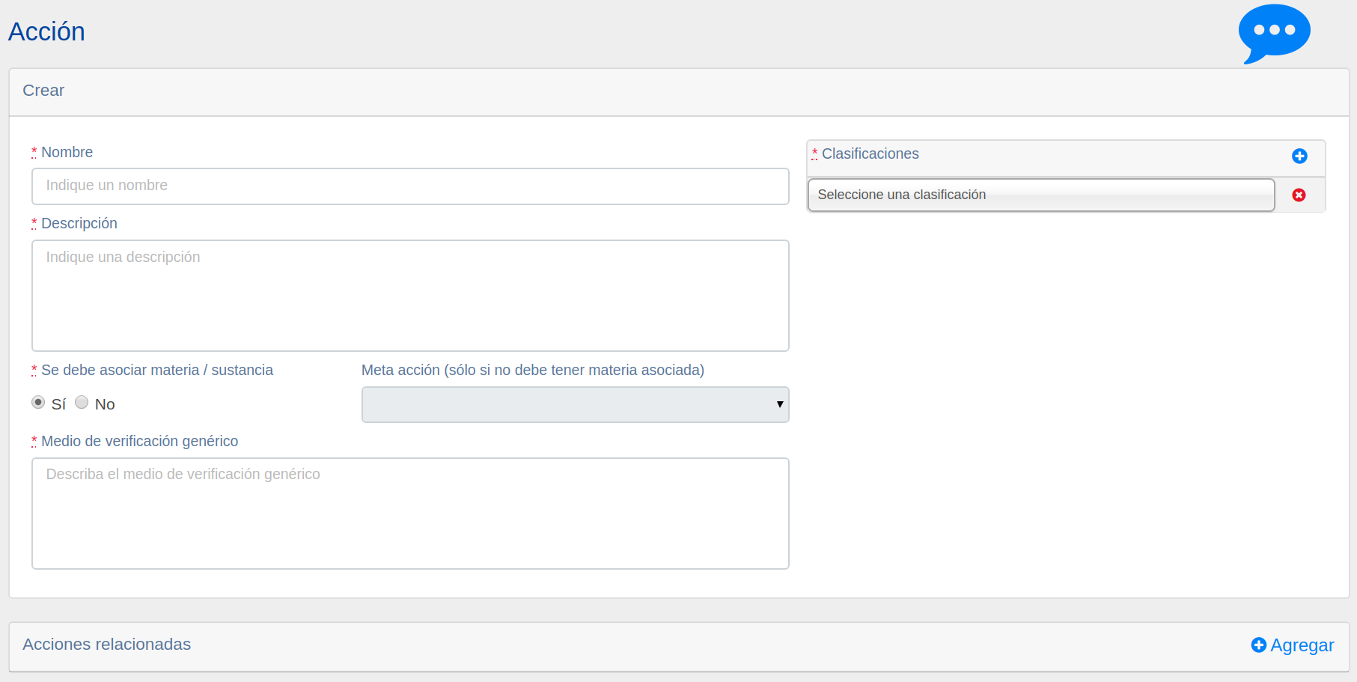

*Figura 62 - Agregar Acción*

#### Materias / Sustancias

Esta funcionalidad permite al usuario con cargo de Administrador de ASCC gestionar toda la información relevante a las materias o sustancias del sistema. Estas pueden o no estar relacionadas con la(s) acción(es) que deba ejecutar el proponente de un instrumento para complir una meta en particular. Las materias o sustancias representan el/los elemento(s) sobre el cual un proponente ejecuta distintas acciones para cumplir una meta que eventualmente será auditada. Por ejemplo, una meta puede ser “Disminuir un 25% las emisiones anuales de CO2 para un conjunto de camiones (maquinarias) adheridos al acuerdo”. Para este caso, “disminuir” representa la “meta”, el “CO2” en cuestión es la sustancia, y el conjunto de iniciativas que ejecute el proponente para lograr la meta de disminuir se entiende como “acciones”.

La Figura 63 muestra la vista a la que se accede al ingresar a la funcionalidad “Materias / Sustancias” desde la pestaña “Diccionario de Acciones” del Módulo Administración (ver Figura 20) y corresponde al listado de todas las materias o sustancias establecidas hasta el momento en el sistema. Aquí es donde se puede crear, agregar y/o editar la información de las materias o sustancias que se manejan en el sistema. El buscador permite filtrar las materias o sustancias por cada uno de los campos disponibles en la vista. Cada una de las materias / sustancias (filas) contiene un botón para editar su contenido, y otro para borrar. Para editar la información de una existente, en la columna “Acciones” debe seleccionar el ícono  y se accede al editor.

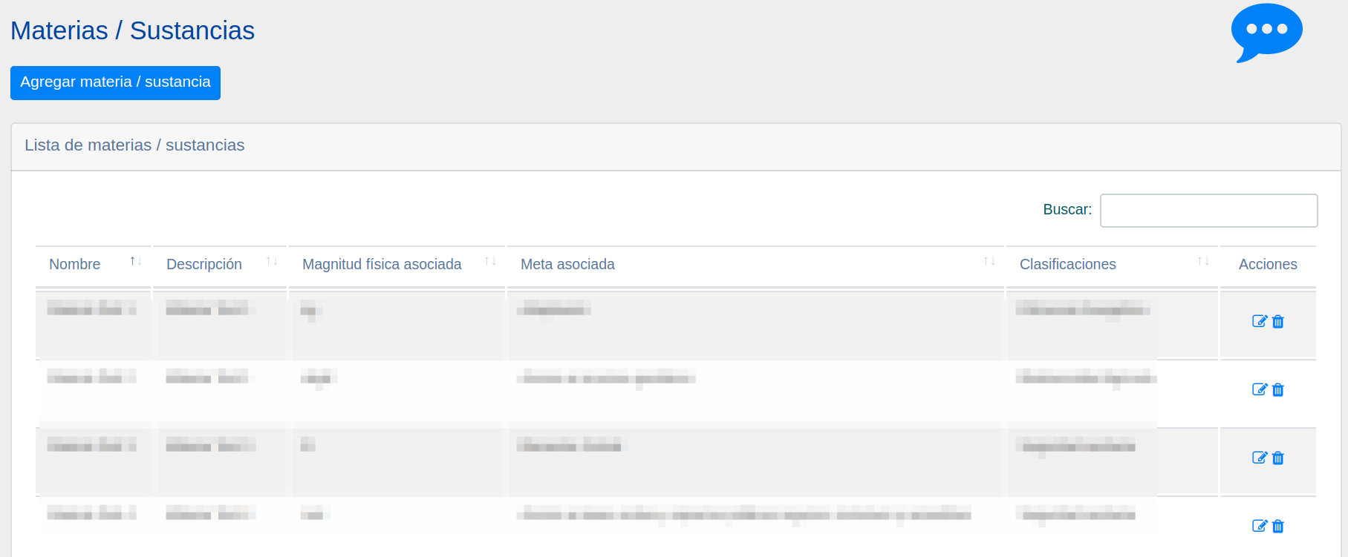

*Figura 63 - Materias / Sustancias*

El botón  despliega la vista que muestra el recuadro de la Figura 64. Es aquí donde el Administrador puede agregar una nueva materia o sustancia en el sistema, seleccionando los campos solicitados. Recordar que los campos precedidos con el símbolo “**..\***” son de carácter obligatorio. Una materia / sustancia puede o no tener una magnitud física asociada (en el caso de que se hable de un intangible por ejemplo, como conductas de un grupo de trabajadores y la meta fuese “Mejorar el ambiente laboral”), por ello el administrador debe ingresar una magnitud física en el caso de que la materia o sustancia en cuestión se pueda dimensionar.

Además, el administrador debe asociar una clasificación a la nueva materia o sustancia presionando el botón  en el campo “Clasificaciones” , puede asociar tantas clasificaciones como quiera, recordar que si una clasificación no representa a la nueva materia o sustancia creada puede ingresar la nueva clasificación en la funcionalidad “Clasificaciones” (Ver 5.4.3).

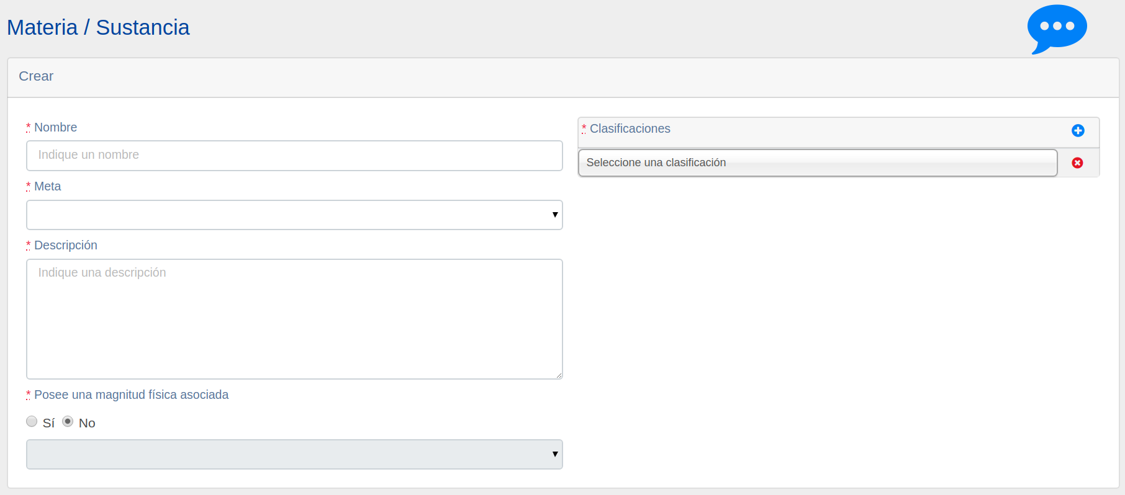

*Figura 64 - Agregar Materia / Sustancia*

#### Clasificaciones

Esta funcionalidad permite al usuario con cargo de Administrador de ASCC gestionar toda la información relevante a las clasificaciones de acciones del sistema. Estas pueden o no ser una meta, si así se le asigna al momento de crearla. Las Clasificaciones representan el concepto bajo el cual se pueden agrupar determinadas acciones. La Figura 65 muestra la vista a la que se accede al ingresar a la funcionalidad “Clasificaciones” desde la pestaña “Diccionario de Acciones” del Módulo Administración (ver Figura 20) y corresponde al listado de todas las clasificaciones ingresadas hasta el momento en el sistema. Aquí es donde se puede crear, agregar y/o editar la información de las clasificaciones que se manejan en el sistema. El buscador permite filtrarlas por cada uno de los campos disponibles en la vista. Cada una de las clasificaciones (filas) contiene un botón para editar su contenido, y otro para borrar. Para editar la información de una existente, en la columna “Acciones” debe seleccionar el ícono  para acceder al editor.

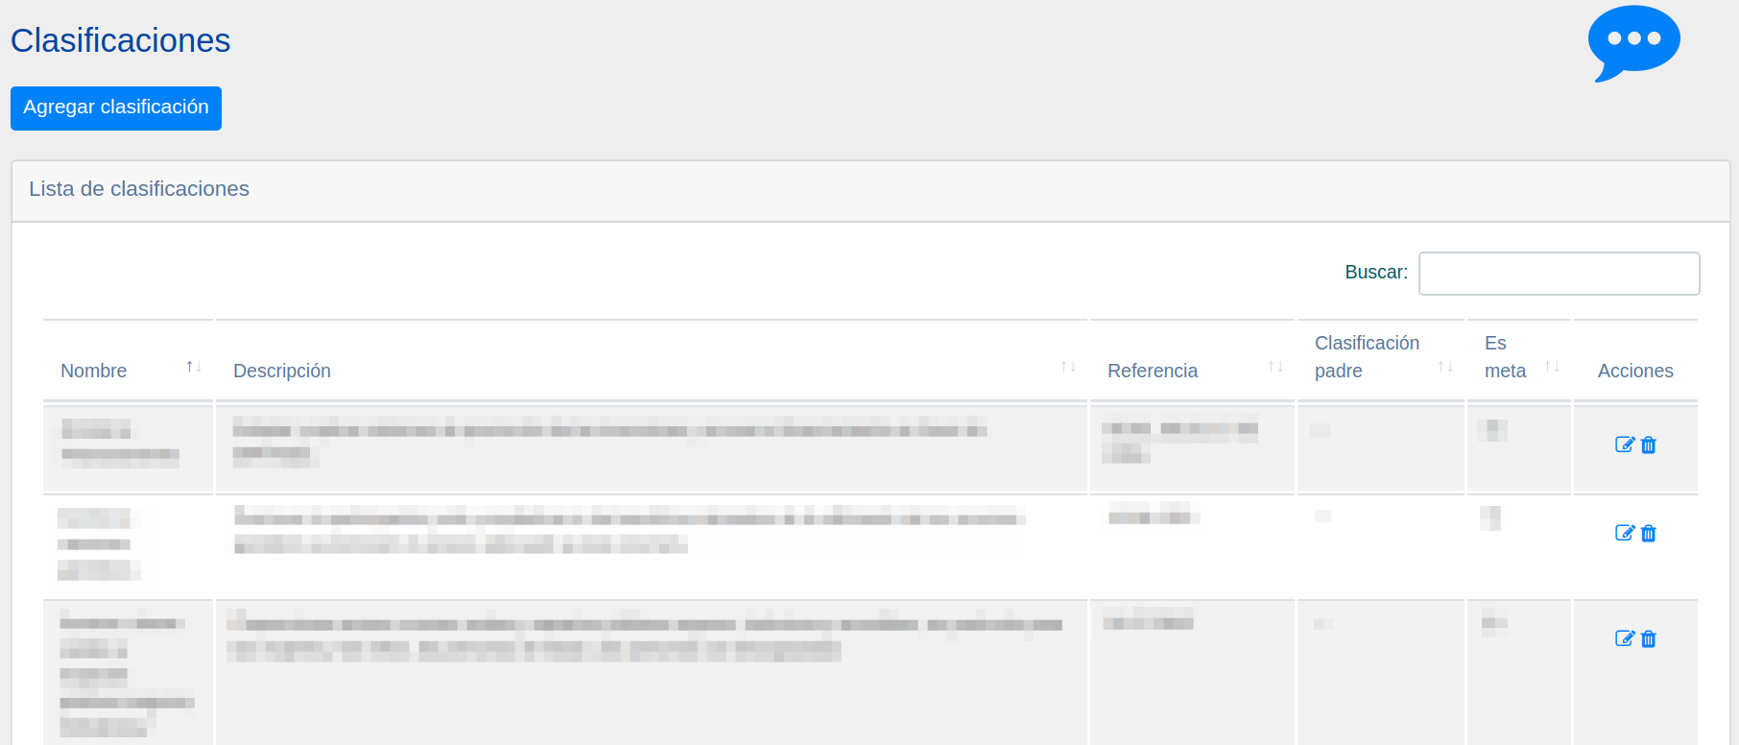

*Figura 65 - Clasificaciones*

El botón  despliega la vista que muestra el recuadro de la Figura 66. Es aquí donde el Administrador puede agregar una nueva clasificación al sistema, seleccionando los campos solicitados. Recordar que los campos precedidos con el símbolo “**..\***” son de carácter obligatorio. En el campo “Es meta” es donde se puede determinar si la nueva clasificación será una meta o no. Si se selecciona como meta, esta podrá ser seleccionada al momento de relaciones las acciones con las metas.

Además se puede anexar la nueva clasificación a una ya existente, mediante el campo “Clasificación Padre”, en el caso de que no lo seleccione, la nueva clasificación será guardada como de primer nivel y al momento de crear otra nueva clasificación está estará disponible en la lista desplegable de “Clasificaciones Padre” (es una funcionalidad recursiva). El Administrador debe referenciar la nueva clasificación con alguno de los Objetivos de Desarrollo Sostenibles[2] descritos por la ONU (ODS).

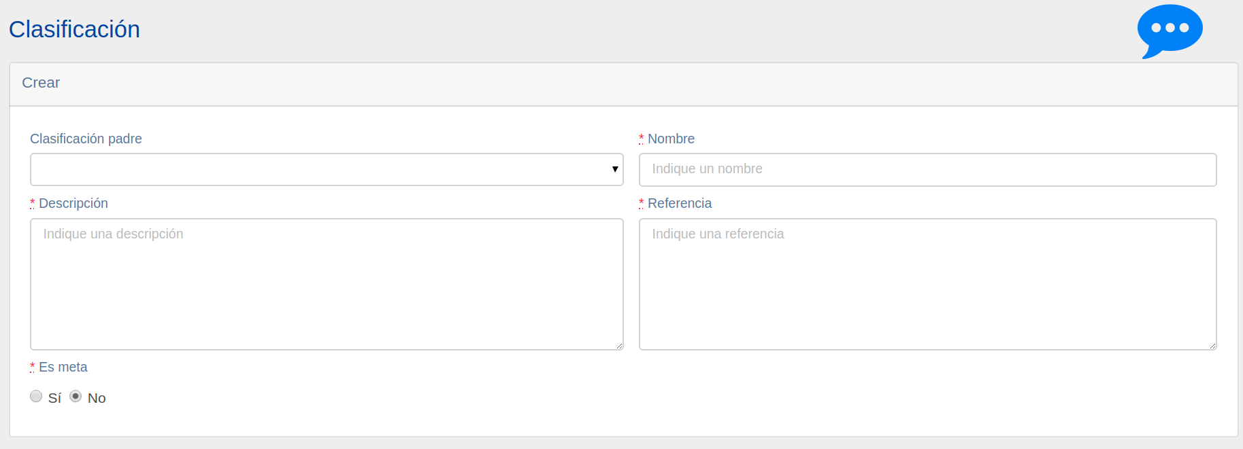

*Figura 66 - Agregar Clasificación*

#### Alcances

Esta funcionalidad permite al usuario con cargo de Administrador de ASCC gestionar toda la información relativa al nivel de alcance que tienen los distintos elementos adheridos en un instrumento en particular. Por ejemplo, un alcance puede ser a nivel de equipo, vehículo o maquinaria, los cuales pueden ser englobados por el Alcance “Maquinaria”.

La Figura 67 muestra la vista a la que se accede al ingresar a la funcionalidad “Alcances” desde la pestaña “Diccionario de Acciones” del Módulo Administración (ver Figura 20) y corresponde al listado de todas los alcances creados en el sistema. Aquí es donde se puede crear, agregar y/o editar la información de los alcances que se manejan en el sistema. El buscador permite filtrarlos por cada uno de los campos disponibles en la vista. Cada una de los alcances contiene un botón para editar su contenido, y otro para borrar. Para editar la información de una existente, en la columna “Acciones” debe seleccionar el ícono  para acceder al editor.

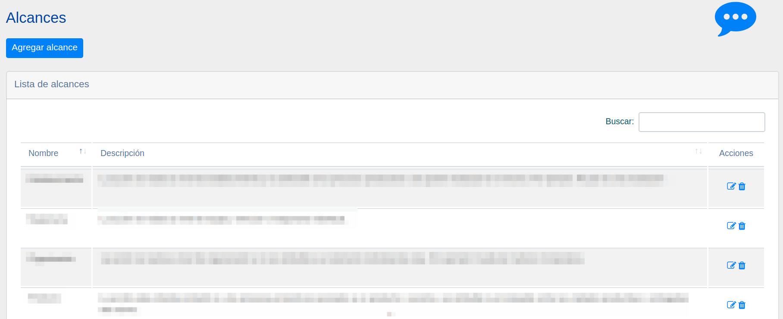

*Figura 67 - Alcances*

El botón  despliega la vista que muestra el recuadro de la Figura 68. Es aquí donde el Administrador puede agregar un nuevo alcance al sistema, seleccionando los campos solicitados. Recordar que los campos precedidos con el símbolo “**..\***” son de carácter obligatorio. Al momento de crear un estándar de homologación (Ver 5.4.5) o al momento de auditar un set de metas y acciones, algún nuevo alcance creado puede ser seleccionado.

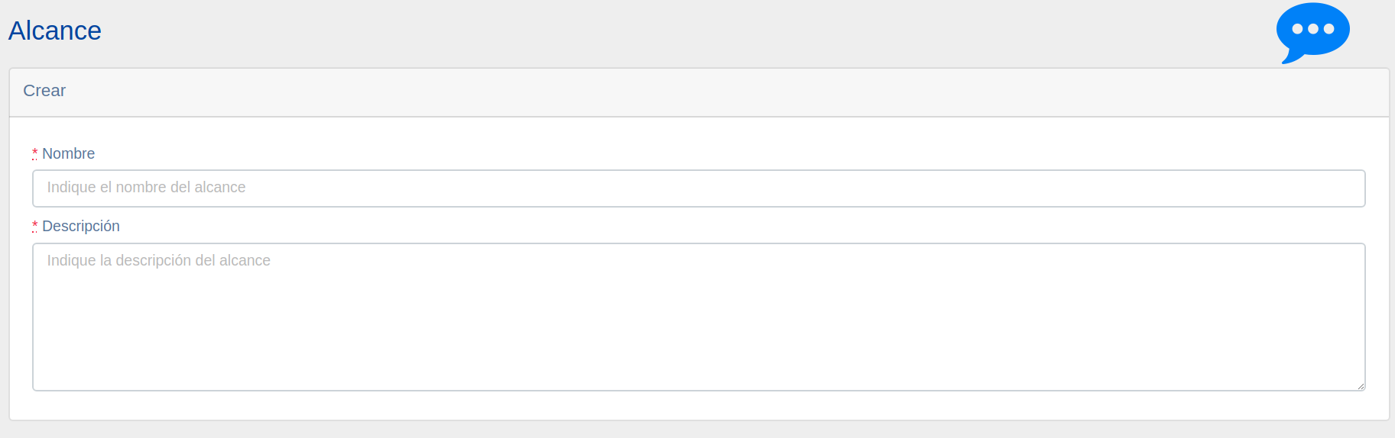

*Figura 68 - Agregar Alcance*

#### Estándares de Homologación

Esta funcionalidad permite al usuario con cargo de Administrador de ASCC gestionar toda la información relativa los estándares de homologación a los que un proponente se puede adherir dentro del sistema.La Figura 69 muestra la vista a la que se accede al ingresar a la funcionalidad “Estándares de Homologación” desde la pestaña “Diccionario de Acciones” del Módulo Administración (ver Figura 20) y corresponde al listado de todos los estándares creados hasta el momento. Aquí es donde se puede agregar y/o editar la información de los estándares que se manejan en el sistema.

El buscador permite encontrar todos los estándares predefinidos. Para editar la información de uno existente, en la columna “Acción” debe seleccionar el ícono  para acceder al editor. Al seleccionar un estándar, el campo “Archivos Referencia” contiene un archivo descargable. Corresponde a un símil del documento de diagnóstico general que se incluyen en la creación de un estándar.

Un estándar puede ser creado así como se puede usar un preexistente (uno internacional por ejemplo). El administrador tiene la facultad de crearlos, y se define como un set de metas y acciones predefinidas al cual el proponente se puede adherir para obtener un certificación de un determinado nivel.

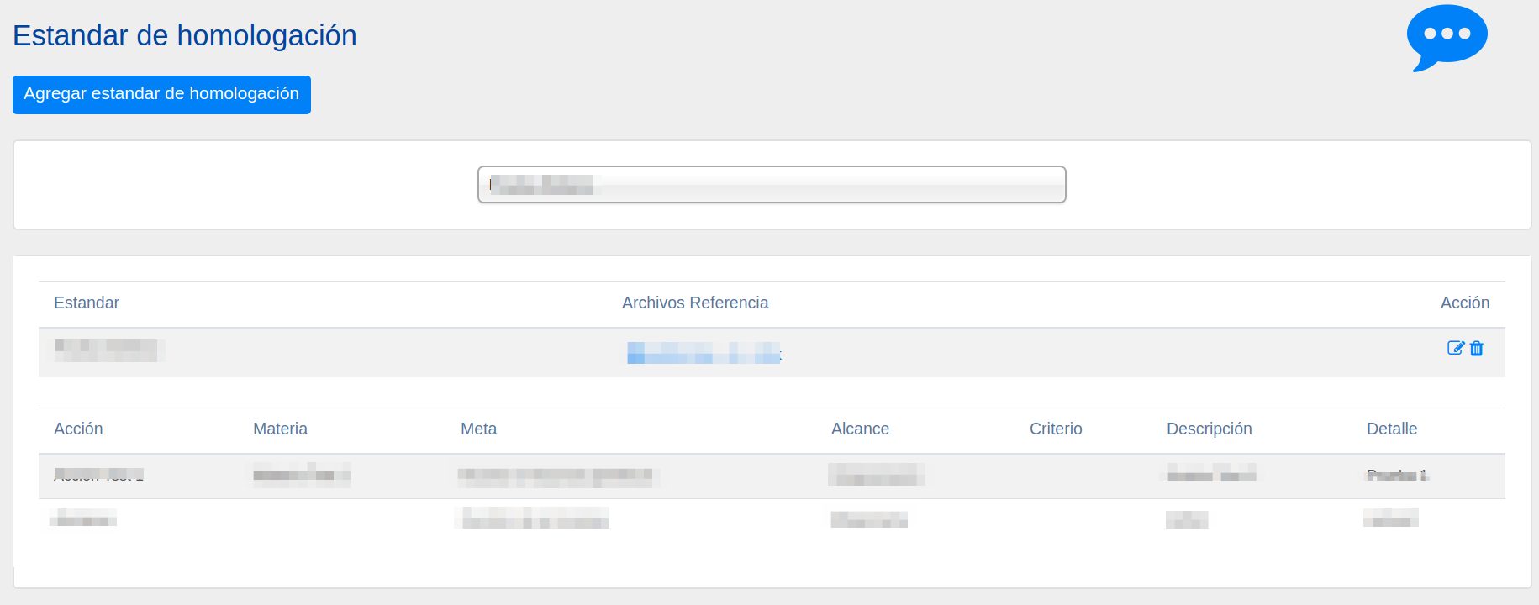

*Figura 69 - Estándar de Homologación*

El botón  despliega la vista que muestra el recuadro de la Figura 70. Es aquí donde el Administrador puede agregar un nuevo estándar de homologación al sistema, seleccionando los campos solicitados. Recordar que los campos precedidos con el símbolo “**..\***” son de carácter obligatorio. El estándar en creación puede ser asociado a tantas acciones como el administrador desee, presionando el botón  en el campo “Acciones”. Al momento que el proponente inicie una nueva postulación, podrá seleccionar alguno de los estándares de homologación creados desde esta funcionalidad, así como cuando actualice los entregables de diagnóstico general.

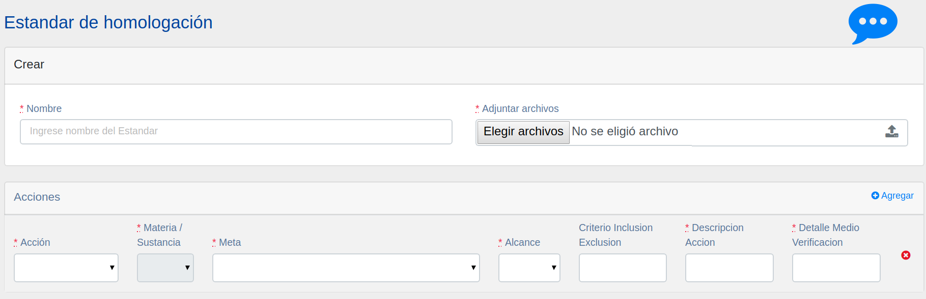

*Figura 70 - Agregar Estándar de Homologación*

### Proveedores

Esta pestaña (ver Figura 71) del Módulo de Administración tiene como finalidad permitir al Administrador del sistema gestionar todos los atributos pertinentes a los proveedores que participen en cualquier tipo de instrumento de la ASCC. A lo largo del flujo de un instrumento, distintos usuarios con determinados cargos y responsabilidades participan de él, realizando múltiples tareas. Además de las funcionarios de la ASCC, entidades externas participan de algunos procesos y pueden ser clasificados y agrupados en distintos tipos. Desde esta pestaña es posible manejar todos los aspectos relacionados con ellos.

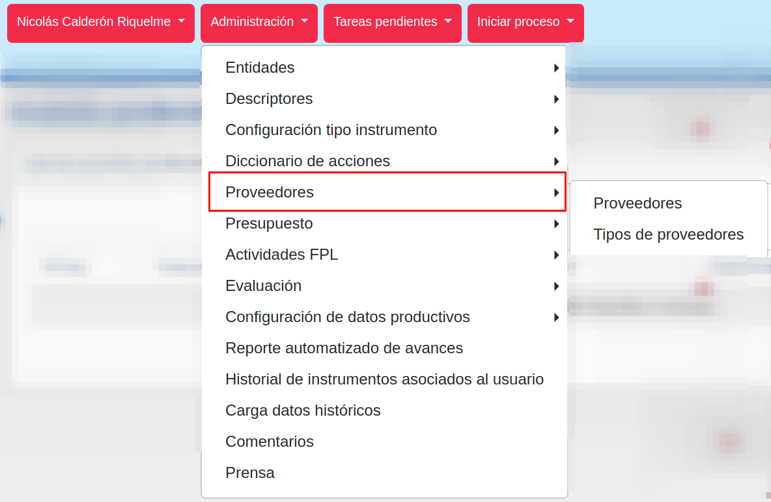

*Figura 71 - Proveedores*

#### Proveedores

Esta funcionalidad permite al usuario con cargo de Administrador de ASCC gestionar toda la información relativa a los proveedores que puedan participar de un instrumento en particular. La Figura 72 muestra la vista a la que se accede al ingresar a la funcionalidad “Proveedores” desde la pestaña “Proveedores” del Módulo Administración (ver Figura 20) y corresponde al listado de todos los proveedores que participan en el sistema hasta el momento. Aquí es donde se puede agregar y/o editar la información de todos ellos.

El buscador permite filtrar la búsqueda de algún proveedor por cualquiera de los campos visibles. Para editar la información de uno existente, en la columna “Acciones” debe seleccionar el ícono  para acceder al editor. Al presionar el ícono  un recuadro se desplegará mostrando un listado de los establecimientos que posee el proveedor. El campo “Evaluación” indica el resultado de todas las puntuaciones que han sido asignadas a ese proveedor en las encuestas que el sistema provee a lo largo de un flujo de algún instrumento.

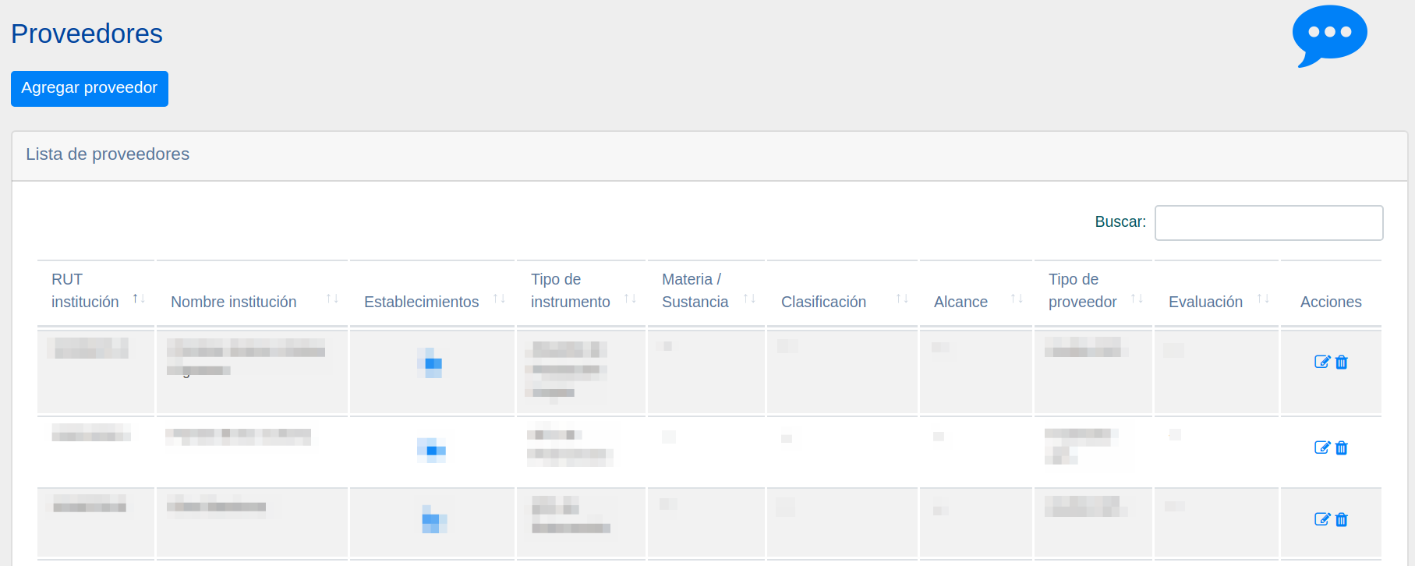

*Figura 72 - Lista de Proveedores*

El botón  despliega la vista que muestra el recuadro de la Figura 74. Es aquí donde el Administrador puede agregar un nuevo proveedor al sistema, seleccionando los campos solicitados. Recordar que los campos precedidos con el símbolo “**..\***” son de carácter obligatorio.

El nuevo proveedor debe ser asociado a una institución y para ello en botón  despliega un recuadro (ver Figura 73) en donde se pueden buscar todas las instituciones existentes en el sistema. Para ello se puede filtrar por R.U.T, Razón Social y Actividad Económica desde la lista desplegable. Considerar que una actividad económica puede estar asociada a miles de instituciones, por lo que un filtro de este tipo puede tardar varios minutos.

El campo RUT y nombre de la institución se cargarán automáticamente al momento de seleccionar una institución.

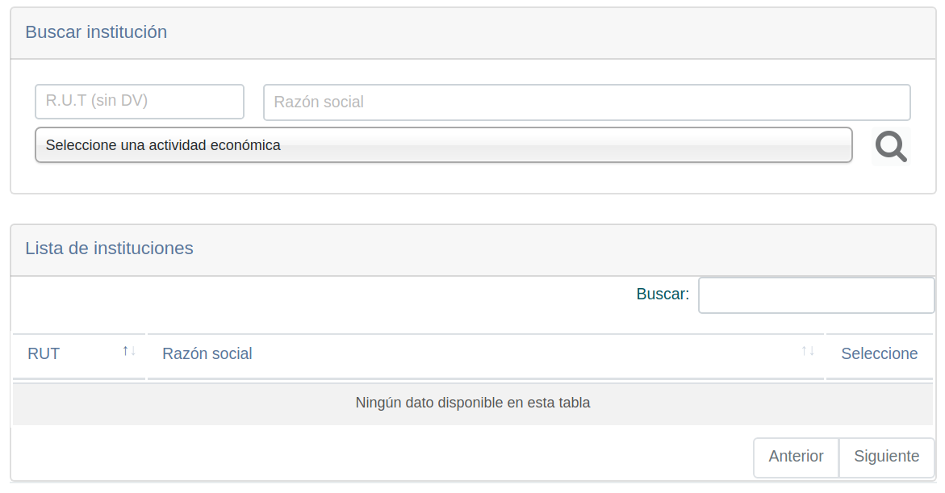

*Figura 73 - Buscar Institución*

Además, el Administrador debe relacionar al nuevo proveedor con un Tipo de Proveedor ya existente, y le puede asociar múltiples tipos si así lo estima conveniente. Si alguno de los tipos existentes no describe el nuevo proveedor en creación, puede crearlo desde la funcionalidad Tipo de Proveedores (Ver 5.5.2). El nuevo proveedor en creación puede o no estar asociado a un instrumento en particular, a una Materia o Sustancia, a una Clasificación y a un Alcance determinado.

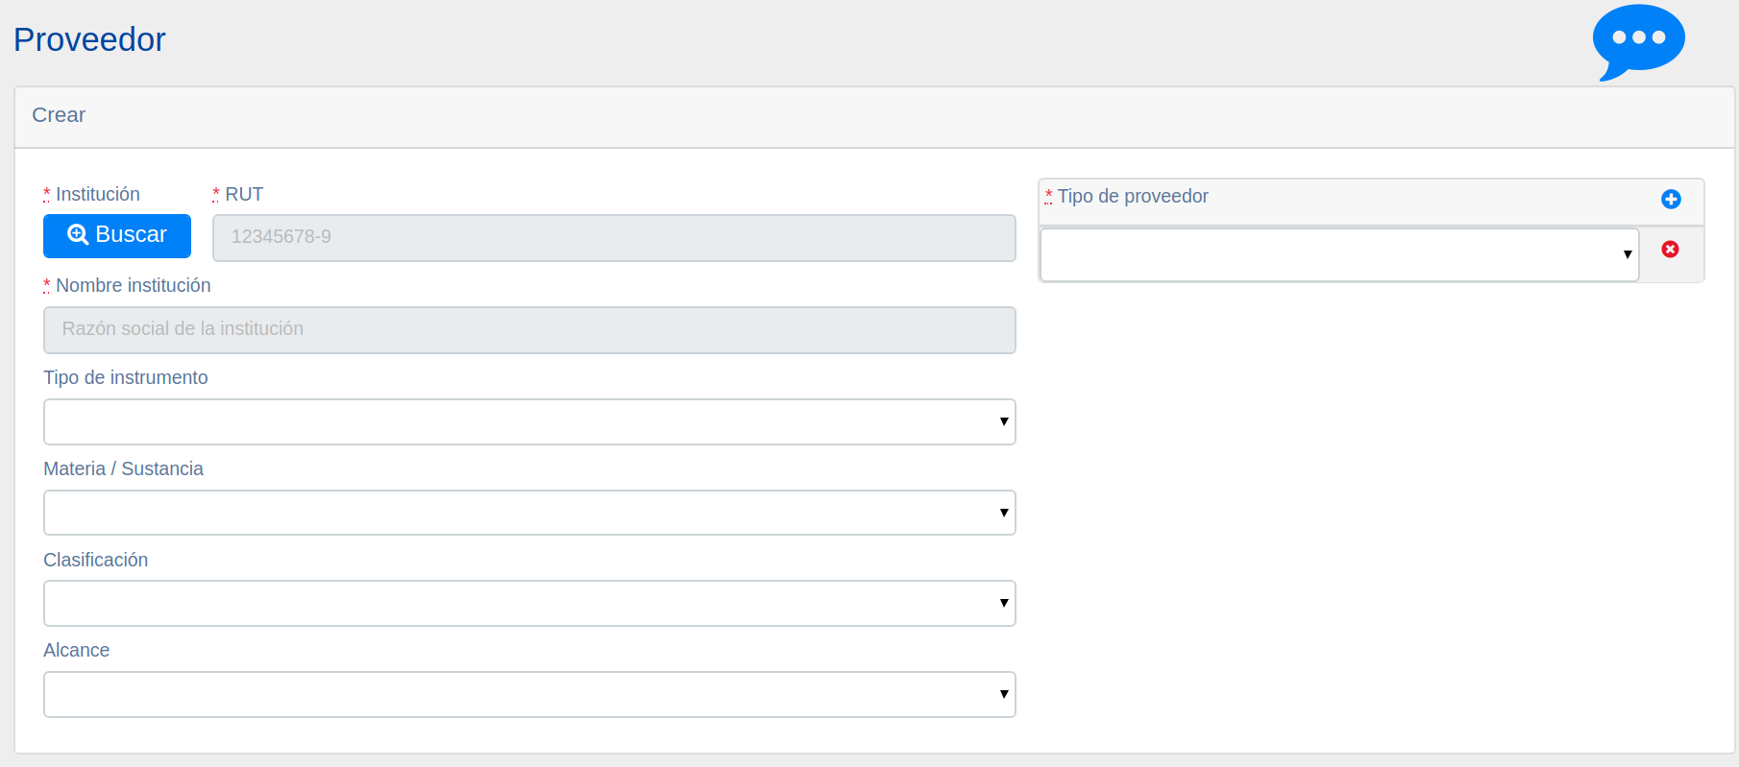

*Figura 74 - Agregar Proveedor*

#### Tipos de Proveedores

Esta funcionalidad permite al usuario con cargo de Administrador de ASCC gestionar toda la información relativa los tipos de proveedores que puedan ser agrupados en el sistema. La Figura 75 muestra la vista a la que se accede al ingresar a la funcionalidad “Tipo de Proveedores” desde la pestaña “Proveedores” del Módulo Administración (ver Figura 20) y corresponde al listado de todos los tipos de proveedores ingresados al sistema hasta el momento. Aquí es donde se puede agregar y/o editar la información de todos ellos.El buscador permite filtrar la búsqueda de algún tipo de proveedor por cualquiera de los campos visibles. Para editar la información de uno existente, en la columna “Acciones” debe seleccionar el ícono  para acceder al editor.

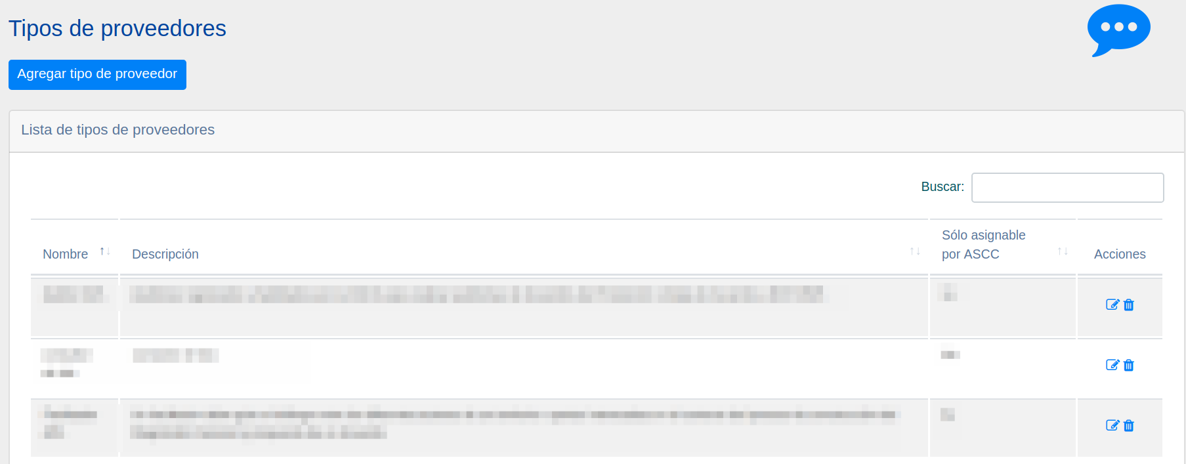

*Figura 75 - Tipos de Proveedores*

El botón  despliega la vista que muestra el recuadro de la Figura 76. Es aquí donde el Administrador puede crear un nuevo tipo de proveedor en el sistema, seleccionando los campos solicitados. Recordar que los campos precedidos con el símbolo “**..\***” son de carácter obligatorio. El Administrador debe seleccionar Sí o No en el campo “Solo asignable por ASCC”, esta funcionalidad sirve para definir quien puede designar a una institución como proveedora en base al tipo al que se desea postular.

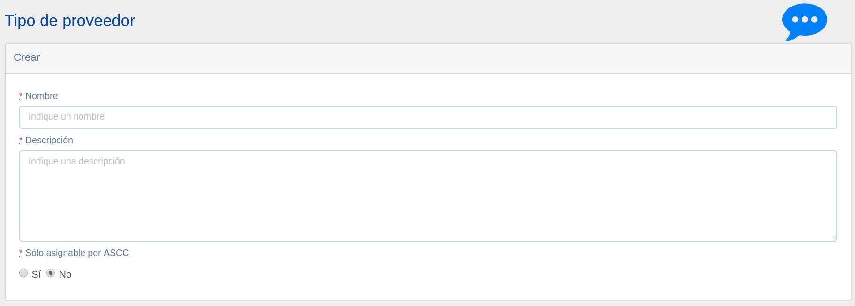

*Figura 76 - Agregar Tipo de Proveedor*

### Presupuesto

#### Centro de Costo

Esta funcionalidad permite al usuario con cargo de Administrador de ASCC gestionar toda la información relativa a los gastos asociados a todos los tipos de instrumentos disponibles en sistema. La Figura 78 muestra la vista a la que se accede al ingresar a la funcionalidad “Centro de costo” desde la pestaña “Presupuesto” del Módulo Administración (ver Figura 20) y corresponde al listado de todos los centros de costos ingresados al sistema. Aquí es donde se puede agregar y/o editar la información de todos ellos.

El buscador permite filtrar la búsqueda de algún centro de costo por cualquiera de los campos visibles en el listado. Para editar la información de uno existente, en la columna “Acciones” debe seleccionar el ícono  para acceder al editor.

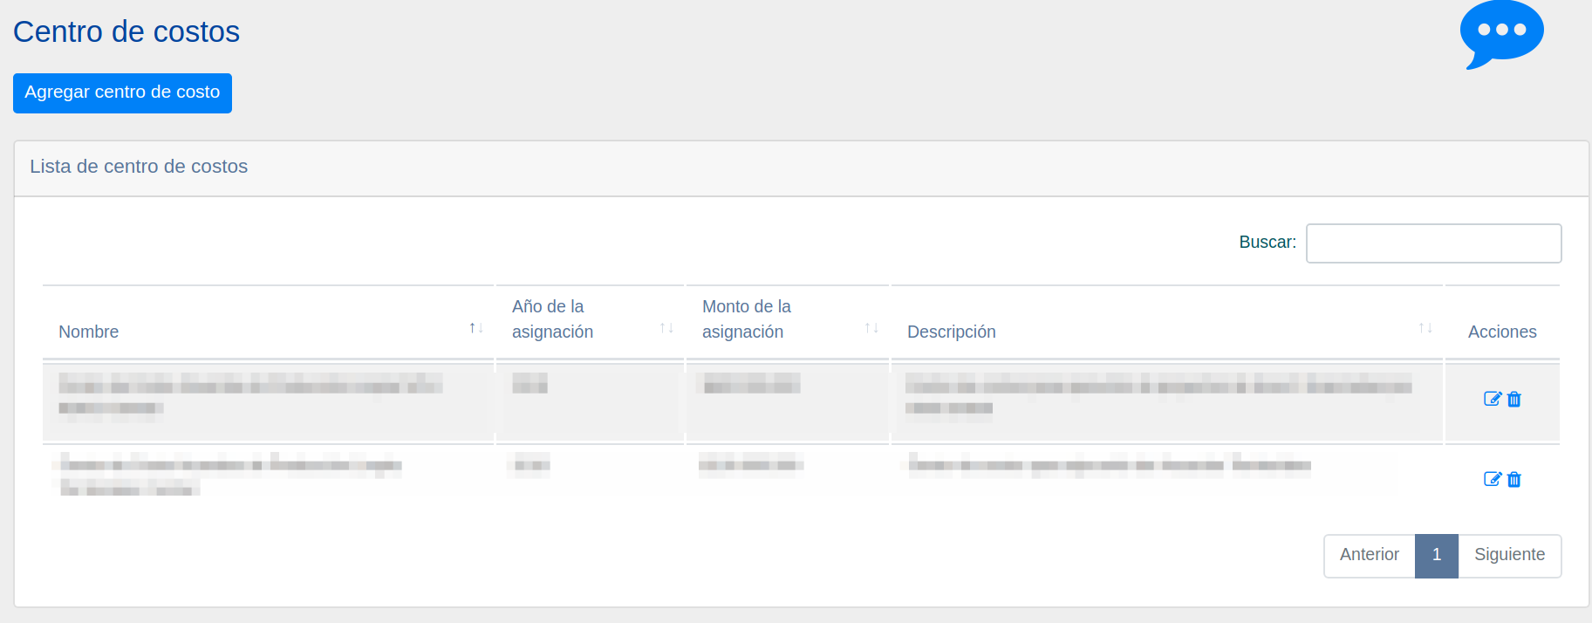

*Figura 78 - Centro de Costos*

El botón  despliega la vista que muestra el recuadro de la Figura 79. Es aquí donde el Administrador puede agregar un nuevo centro de costo en el sistema, seleccionando los campos solicitados. Recordar que los campos precedidos con el símbolo “**..\***” son de carácter obligatorio. El Administrador debe ingresar el monto asignado al tipo de instrumento al cual se hace referencia y el año en que este fue asignado.

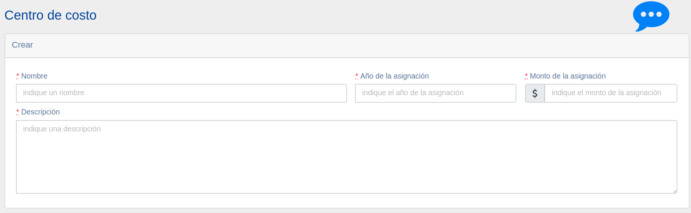

*Figura 79 - Agregar Centro de Costo*

### Actividades FPL

Desde la pestaña Actividades FPL (ver Figura 80), el Administrador del sistema ASCC puede gestionar toda la información de las actividades relacionadas con el Fondo de Producción Limpia.

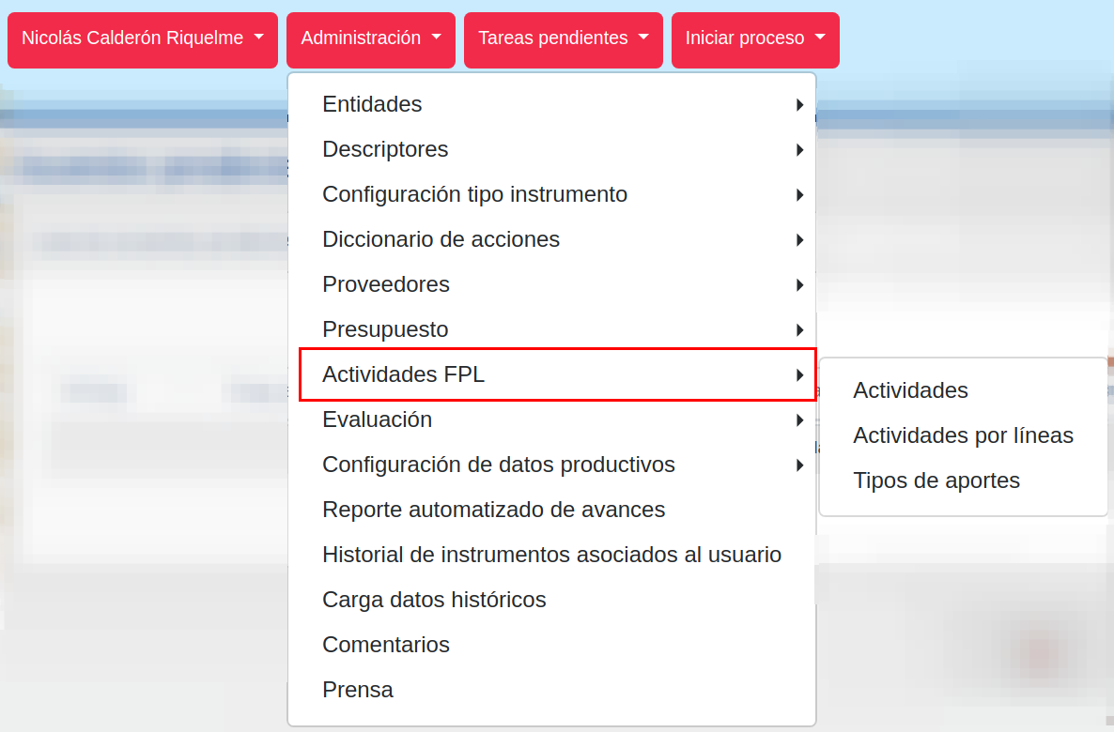

*Figura 80 - Actividades FPL*

#### Actividades

Esta funcionalidad permite al usuario con cargo de Administrador de ASCC gestionar toda la información relativa a las actividades que puedan o deban ser realizadas en el workflow de alguna línea de los FPL. Corresponde básicamente al símil de las “Acciones” para los Acuerdos (APL) o un Programa Regional (PPF). La Figura 81 muestra la vista a la que se accede al ingresar a la funcionalidad “Actividades” desde la pestaña “Actividades FPL” del Módulo Administración (ver Figura 20) y corresponde al listado de todas las actividades presentes en un flujo de FPL establecidas hasta el momento en el sistema. Aquí es donde se puede agregar y/o editar la información de todas ellas. El buscador permite filtrar la búsqueda de alguna actividad por cualquiera de los campos visibles en la tabla. Para editar la información de una existente, en la columna “Acciones” debe seleccionar el ícono  para acceder al editor.

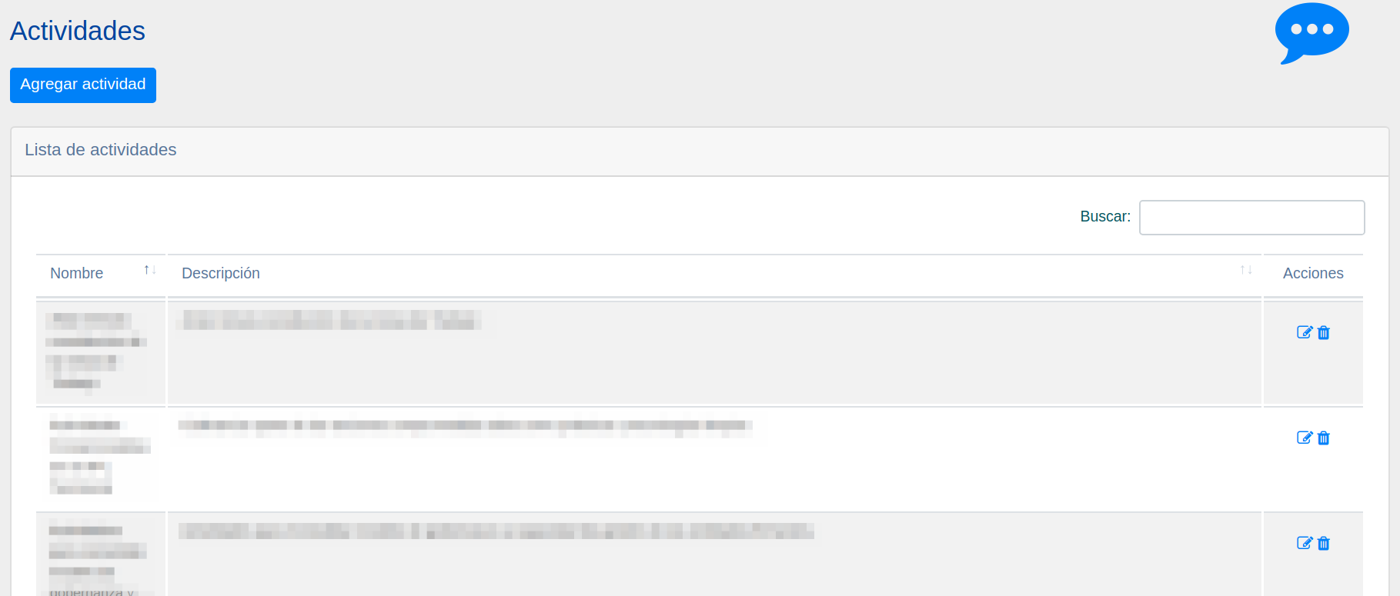

*Figura 81 - Actividades*

El botón  despliega la vista que muestra el recuadro de la Figura 82. Es aquí donde el Administrador puede agregar una nueva actividad de FPL al sistema, ingresando los campos solicitados. Recordar que los campos precedidos con el símbolo “**..\***” son de carácter oblig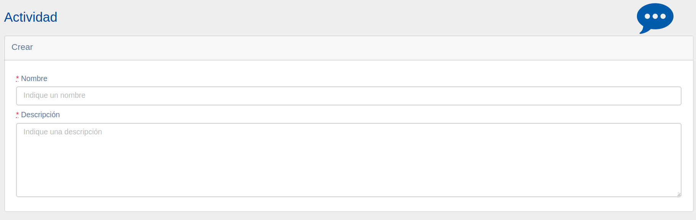

*Figura 82 - Agregar Actividad*

#### Actividades por Líneas

Esta funcionalidad permite al usuario con cargo de Administrador de ASCC gestionar toda la información relativa a las actividades por línea que puedan o deban ser realizadas en el workflow de un FPL. Es básicamente una tabla que asocia todos los tipos de actividades relativos a los FPL y a la línea de instrumento a la que pertenece dicha actividad. La Figura 83 muestra la vista a la que se accede al ingresar a la funcionalidad “Actividades por Líneas” desde la pestaña “Actividades FPL” del Módulo Administración (ver Figura 20) y corresponde al listado de todas las actividades por línea establecidas hasta el momento en el sistema y el respectivo permiso dentro de la línea de cada una. Aquí es donde se puede agregar y/o editar la información de todas ellas. El buscador permite filtrar la búsqueda de alguna actividad por cualquiera de los campos visibles en la tabla. Para editar la información de una existente, en la columna “Acciones” debe seleccionar el ícono  para acceder al editor.

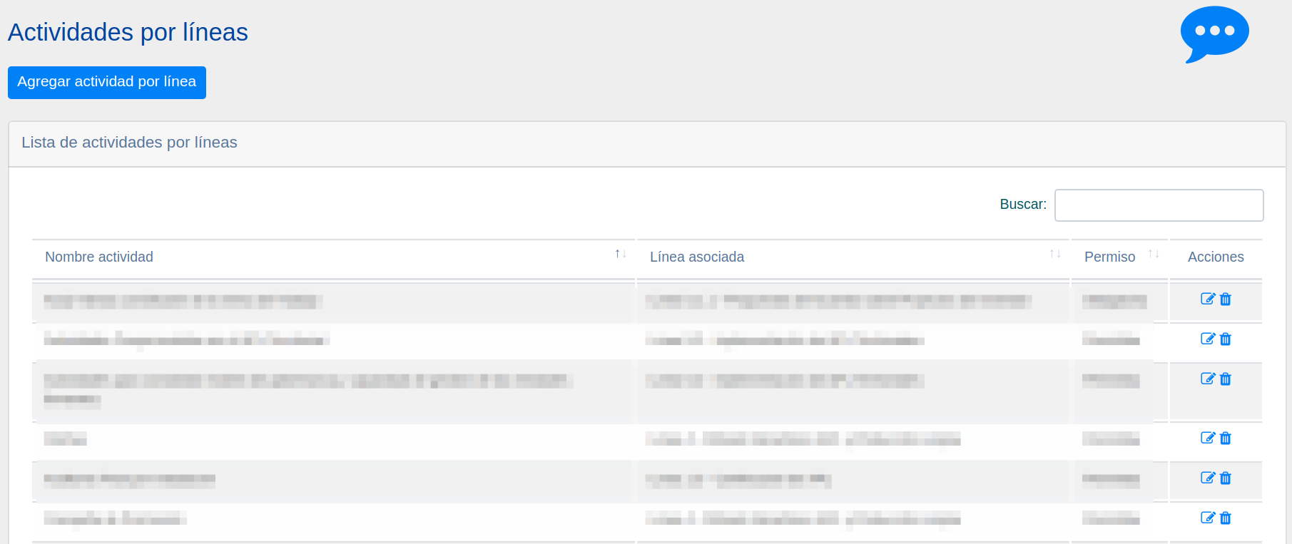

*Figura 83 - Actividades por Líneas*

El botón  despliega la vista que muestra el recuadro de la Figura 84. Desde esta funcionalidad, el Administrador tiene acceso a generar una nueva asignación de Actividad a una línea en particular, seleccionando los campos solicitados. Recordar que los campos precedidos con el símbolo “**..\***” son de carácter obligatorio.

La lista desplegable del campo “Nombre actividad” permite seleccionar cualquiera de las actividades declaradas en el sistema, en caso de no encontrar la actividad deseada, puede agregarla en la funcionalidad “Actividades” (ver 5.7.1). Dicha actividad debe ser relacionada a una línea en particular del FPL, seleccionandola desde de la lista desplegable en el campo “Línea asociada”. Además, se le debe asociar un tipo de permiso para dicha actividad dentro de la línea. La finalidad de esta asociación es formalizar aquellas que son de carácter obligatorio.

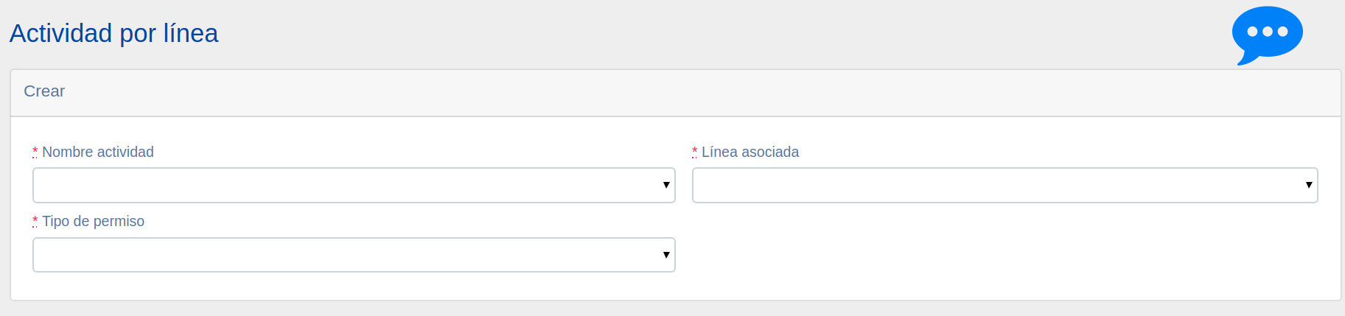

*Figura 84 - Agregar Actividad por Línea*

#### Tipos de Aportes

Esta funcionalidad permite al usuario con cargo de Administrador de ASCC gestionar toda la información relativa a los tipos de aporte otorgados por los FPL. Refiere básicamente a una tabla descriptiva de todos los tipos de aporte que existen para financiar alguna actividad del FPL. La Figura 85 muestra la vista a la que se accede al ingresar a la funcionalidad “Tipos de Aportes” desde la pestaña “Actividades FPL” del Módulo Administración (ver Figura 20) y corresponde al listado de todos tipos de aporte establecidos hasta el momento en el sistema. Aquí es donde se puede crear y/o editar la información de todos ellas. El buscador permite filtrar la búsqueda de algún tipo de aporte por cualquiera de los campos visibles en la tabla. Para editar la información de uno existente, en la columna “Acciones” debe seleccionar el ícono  para acceder al editor.

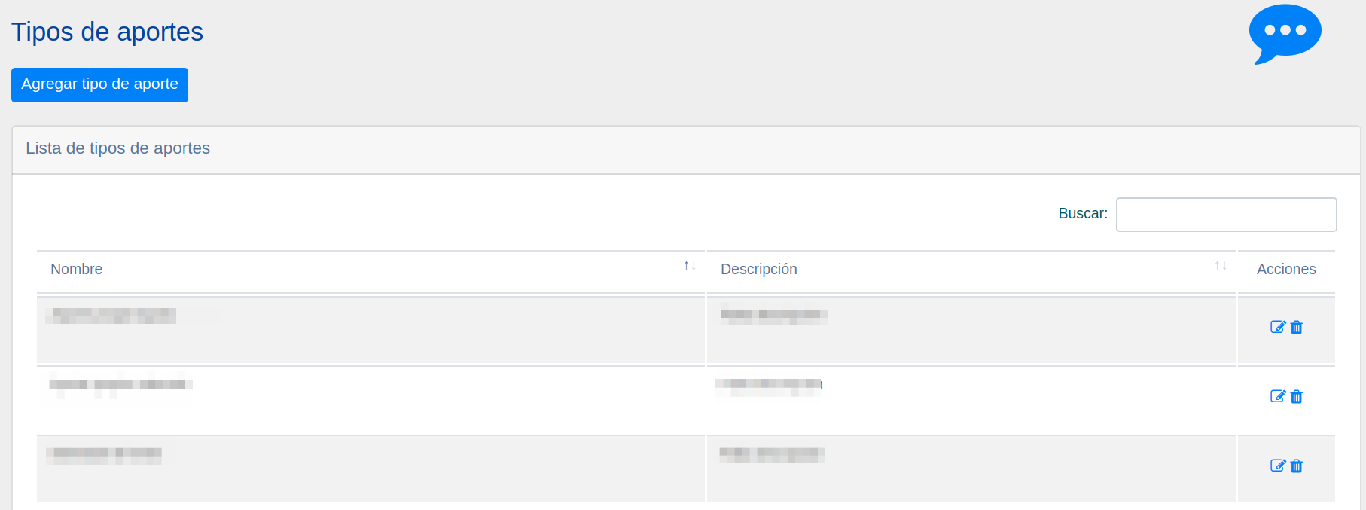

*Figura 85 - Tipos de Aportes*

El botón  despliega la vista que muestra el recuadro de la Figura 86. Desde esta funcionalidad, el Administrador tiene acceso a crear un nuevo tipo de aporte, ingresando los campos solicitados. Recordar que los campos precedidos con el símbolo “**..\***” son de carácter obligatorio.

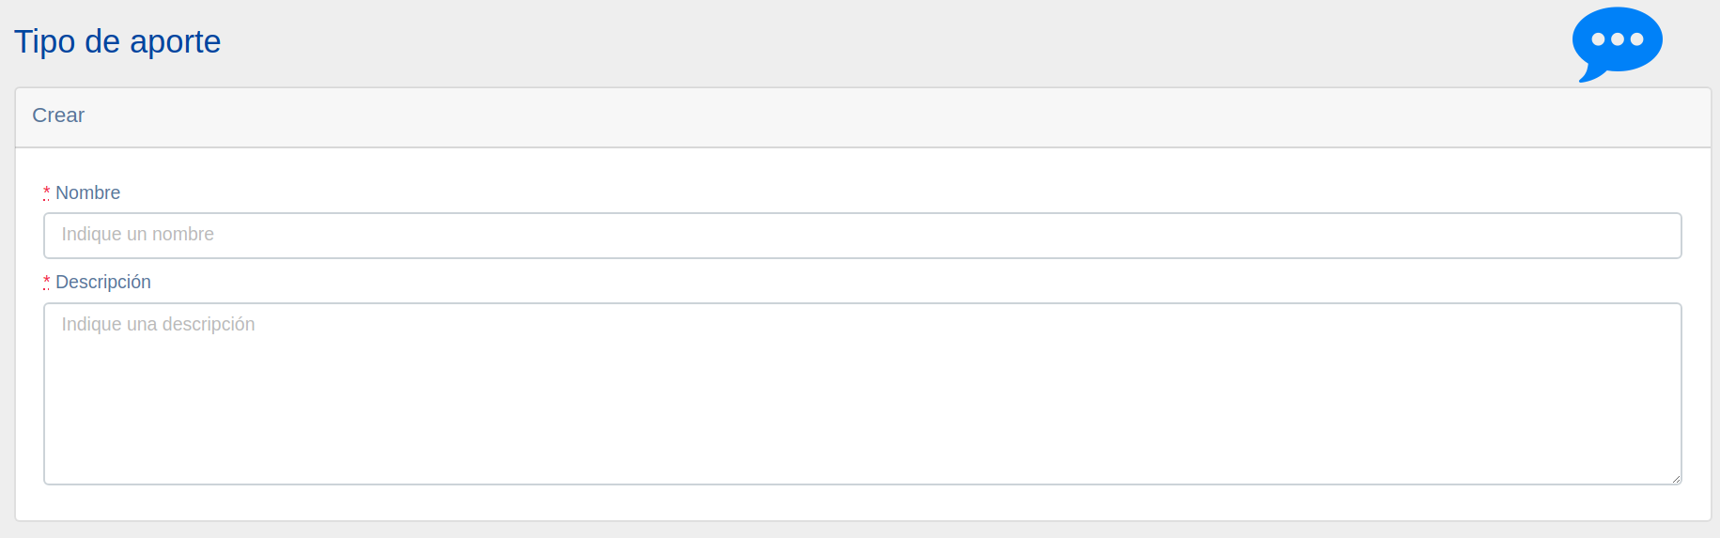

*Figura 86 - Agregar Tipo de Aporte*

### Evaluación

Desde la pestaña de Evaluación del Módulo de Administración, el Administrador del sistema puede gestionar toda la información relativa a las actividades de evaluación que se realizan a lo largo de un workflow de algún instrumento. Los usuarios que cumplen el rol de “Parte Interesada Relevante” dentro de un instrumento, ya sean usuarios de la ASCC como externos a ella, deberán asignar una evaluación sobre distintos aspectos del proceso del instrumento donde participan. Esto a través de encuestas con puntuaciones que mediante esta pestaña, el administrador debe gestionar el contenido de ellas.

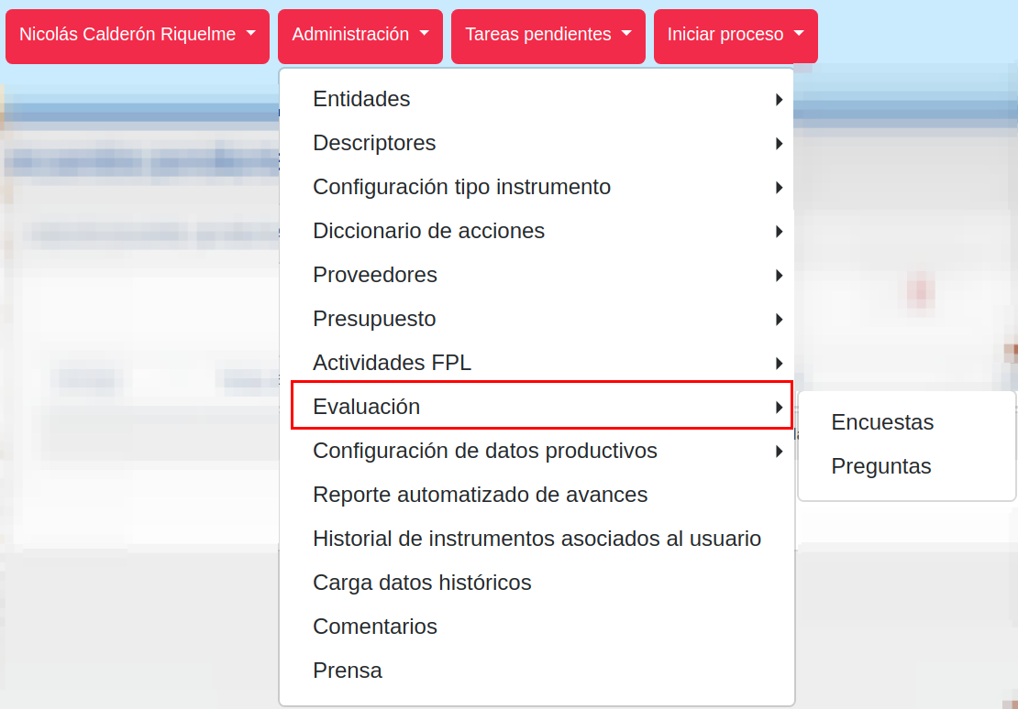

*Figura 87 - Evaluación*

#### Encuestas

Esta funcionalidad permite al usuario con cargo de Administrador de ASCC gestionar toda la información relativa a las encuestas que contestan participantes de un instrumento. La Figura 88 muestra la vista a la que se accede al ingresar a la funcionalidad “Encuestas” desde la pestaña “Evaluación” del Módulo Administración (ver Figura 20) y corresponde al listado de todas las encuestas ingresadas hasta el momento en el sistema con su respectivo plazo y cantidad de preguntas. Aquí es donde se puede crear y/o editar la información de todas ellas. El buscador permite filtrar la búsqueda de alguna encuesta por cualquiera de los campos visibles en la tabla. La tabla puede ser reordenada en función de cualquiera de las columnas de la tabla.

Para editar la información de una encuesta existente, en la columna “Acciones” debe seleccionar el ícono  para acceder al editor. Encuestas que no contengan el ícono para eliminar su registro, corresponden a las que tienen clasificación “base”, y deben ser contestadas obligatoriamente por todas las entidades participantes de un instrumento.

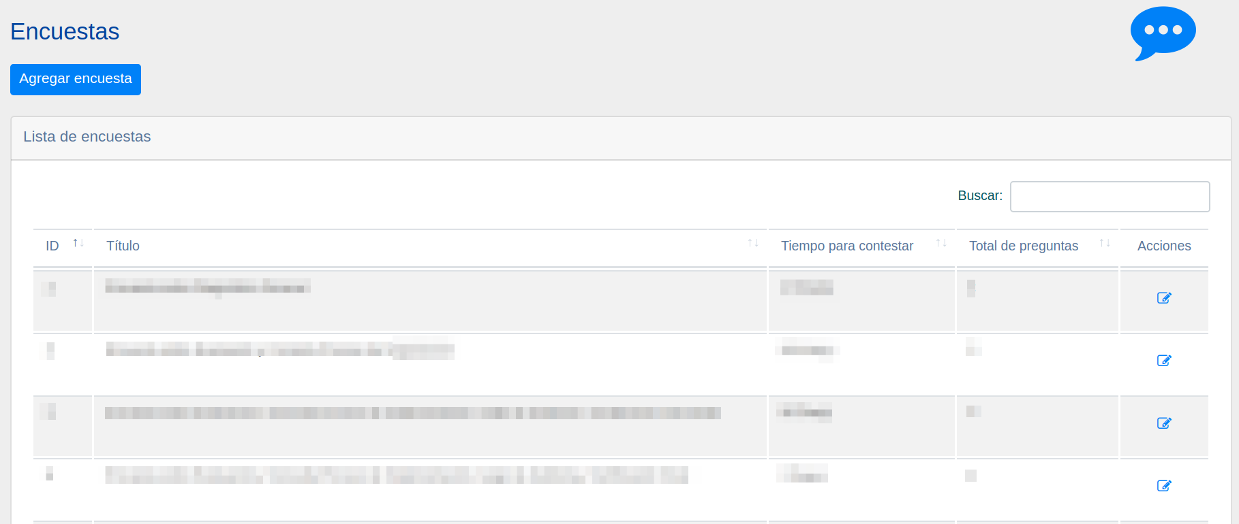

*Figura 88 - Lista de Encuestas*

El botón  despliega la vista que muestran los recuadros de las Figuras 89 y 90. Desde esta funcionalidad, el Administrador tiene la facultad de agregar una nueva encuesta al sistema, ingresando y seleccionando los campos solicitados. Recordar que los campos precedidos con el símbolo “**..\***” son de carácter obligatorio.

El Administrador debe ingresar el plazo de que disponen los usuarios para contestar, ingresandolo campo “Valor tiempo para contestar”, no olvide considerar que sea consistente con la unidad seleccionada para el plazo. Una vez vencido este plazo, las encuestas no pueden volver a ser abiertas.

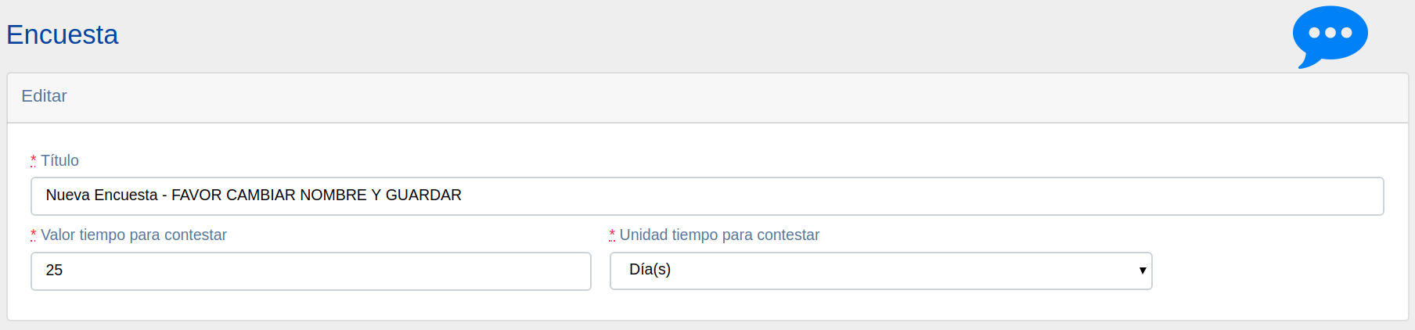

*Figura 89 - Agregar Encuesta*

Desde la tabla de preguntas (Ver Figura 90) se deben seleccionar aquellas que estén contenidas en la nueva encuesta. Estarán precargadas las preguntas que fueran asignadas como “base” desde la funcionalidad “Preguntas” (ver 5.8.2). Presionando el ícono , una nueva línea de la encuesta aparecerá y mediante la lista desplegable se puede seleccionar alguna de las preguntas existentes en el sistema. Desde la primera columna se puede editar el orden en que se mostrarán las preguntas en la encuesta.

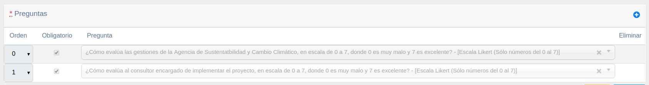

*FIgura 90 - Editar Orden de la Encuesta*

#### Preguntas

Esta funcionalidad permite al usuario con cargo de Administrador de ASCC gestionar toda la información relativa a las preguntas que contesten los participantes de un instrumento a través de las encuestas. La Figura 91 muestra la vista a la que se accede al ingresar a la funcionalidad “Preguntas” desde la pestaña “Evaluación” del Módulo Administración (ver Figura 20) y corresponde al listado de todas las preguntas ingresadas hasta el momento en el sistema, con su respectiva clasificación. Aquí es donde se puede crear y/o editar la información de todas ellas. El buscador permite filtrar la búsqueda de una pregunta por cualquiera de los campos visibles en la tabla. La tabla puede ser reordenada en función de cualquiera de las columnas de ella.

Para editar la información de una pregunta existente, en la columna “Acciones” debe seleccionar el ícono  para acceder al editor. Las preguntas que no contengan el ícono  para eliminar su registro corresponden a las que están abiertas para ser contestadas en una encuesta.

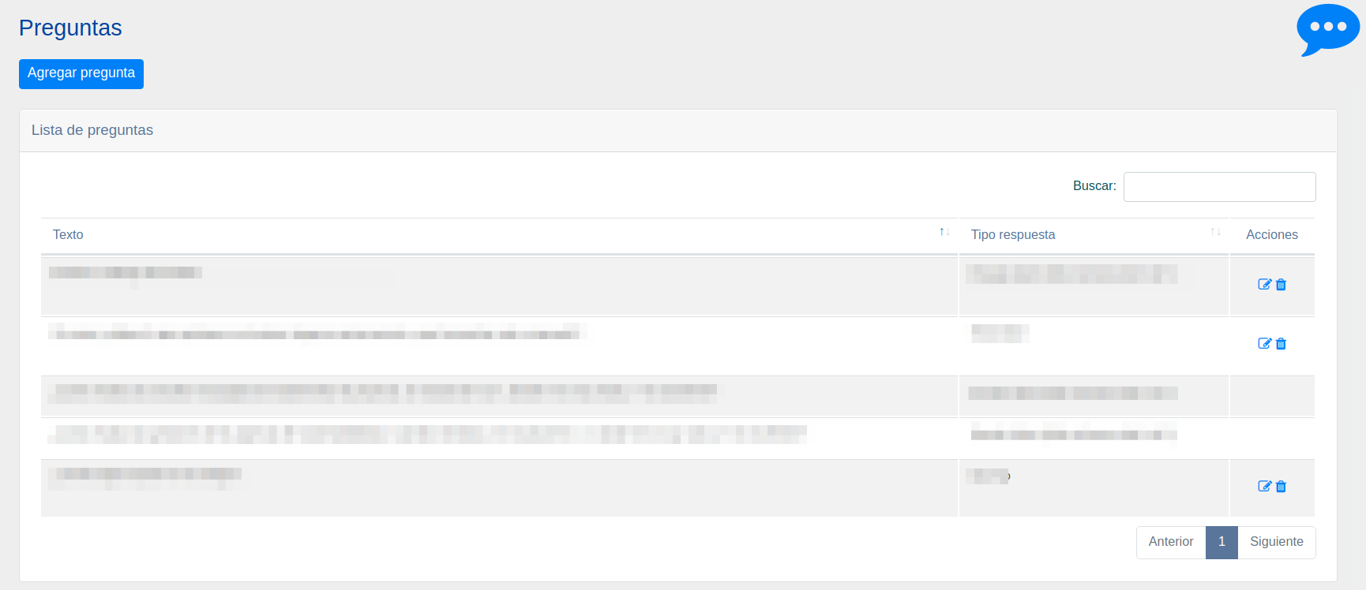

*Figura 91 - Lista de Preguntas*

El botón  despliega la vista que muestra el recuadro de la Figura 92. Desde esta funcionalidad, el Administrador puede agregar una nueva pregunta al sistema seleccionando los campos solicitados. Recordar que los campos precedidos con el símbolo “**..\***” son de carácter obligatorio. Al seleccionar “Sí” en el campo “pregunta base” le indicará al sistema que dicha pregunta estará disponible y será de carácter obligatoria en todas las encuestas del sistema.

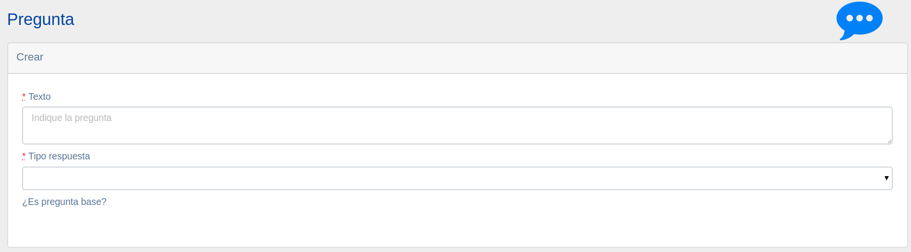

*Figura 92 - Agregar Pregunta*

### Configuración de Datos Productivos

Suponga el administrador que un determinado gremio, representante de una porción de alguna industria, está postulando para obtener la certificación de algún APL. Cualquiera fuese el gremio, es probable que esté relacionado con múltiples actividades económicas (CIIU). Además, considere que el APL en proceso de certificación exige un conjunto de auditorías en las cuales se medirá un grupo de resultados directamente relacionados con lo que el proponente del APL se comprometió, bajo un establecido set de metas y acciones, a gestionar, de tal manera que significaran un impacto social, productivo o ambiental considerable. Tomando en cuenta que existen cerca de 2 mil actividades económicas, que para cada una de ellas se puede establecer un conjunto materias o sustancias y que además se pueden establecer múltiples formas de cuantificarlas (respecto de sus unidades de medida como para la forma de medición en sus respectivas auditorías), la pestaña de configuración de datos productivos (Ver Figura 93) faculta al administrador del sistema ASCC para poder configurar cada una de esas combinaciones (relaciones) de datos.

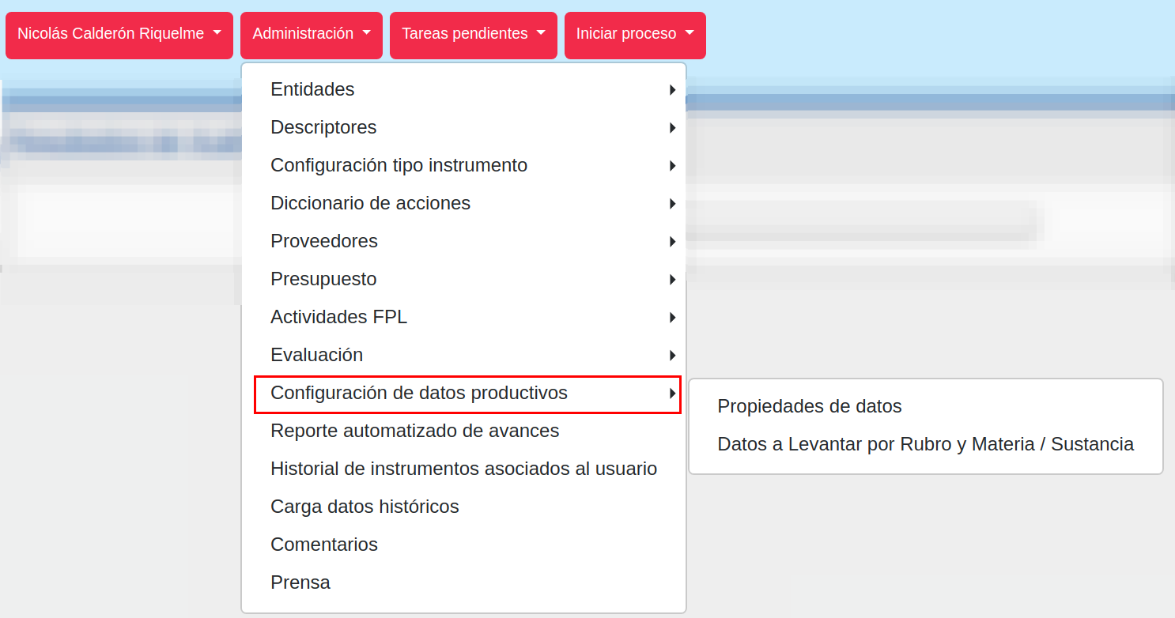

*Figura 93 - Configuración de Datos Productivos*

#### Propiedades de Datos

Esta funcionalidad permite al usuario con cargo de Administrador de ASCC gestionar toda la información relacionada con los datos productivos que manejan el sistema. Las Figuras 94 y 95 muestran la vista a la que se accede al ingresar a la funcionalidad “Propiedades de Datos” desde la pestaña “Configuración de Datos Productivos” del Módulo Administración (ver Figura 20) y corresponde al listado de cada una de las propiedades de datos productivos, ambientales y sociales establecidos hasta el momento. Aquí es donde se puede agregar y/o editar la información de todos ellos.

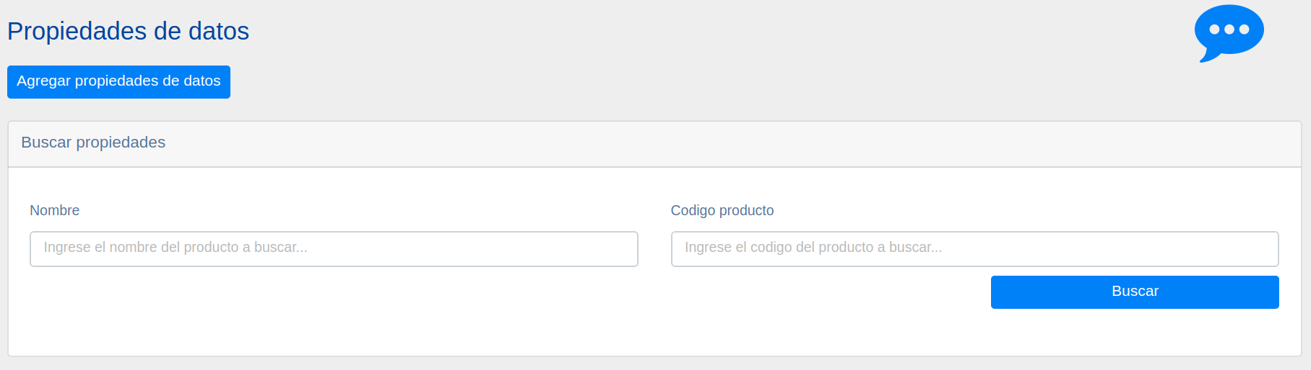

*Figura 94 - Propiedades de Datos / Buscar Propiedades*

El buscador permite filtrar la búsqueda de una dato por cualquiera de los campos visibles en la tabla. La tabla puede ser reordenada en función de cualquiera de las columnas de ella. Para editar la información de un dato existente, desde la columna “Acciones” debe seleccionar el ícono  para acceder al editor.

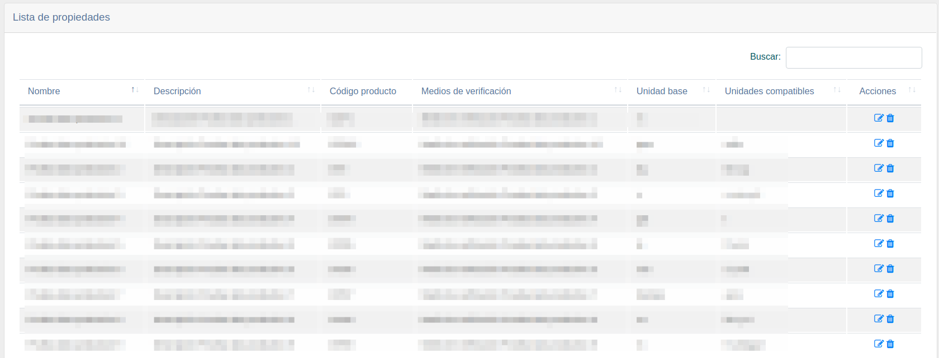

*Figura 95 - Lista de Propiedades de Datos*

El botón  despliega la vista que muestra el recuadro de la Figura 96. Desde esta funcionalidad, el Administrador tiene la facultad de agregar un nuevo dato productivo al sistema, ingresando y seleccionando los campos solicitados. Recordar que los campos precedidos con el símbolo “**..\***” son de carácter obligatorio.

El Administrador debe ingresar un código identificador para el dato productivo en creación desde el campo “Código producto”. Además, considerando que alguna materia o sustancia será eventualmente auditada utilizando alguno de estos datos productivos, se debe ingresar en el campo “Medios de verificación” la forma en que el dato productivo será medido. Consecuencia de ello se debe indicar la unidad base que sirve para la medición del dato y sus unidades compatibles. Al seleccionar una “Unidad Base” desde la lista desplegable, automáticamente se cargarán en la pestaña “Unidades compatibles” el set de unidades congruentes a la base.

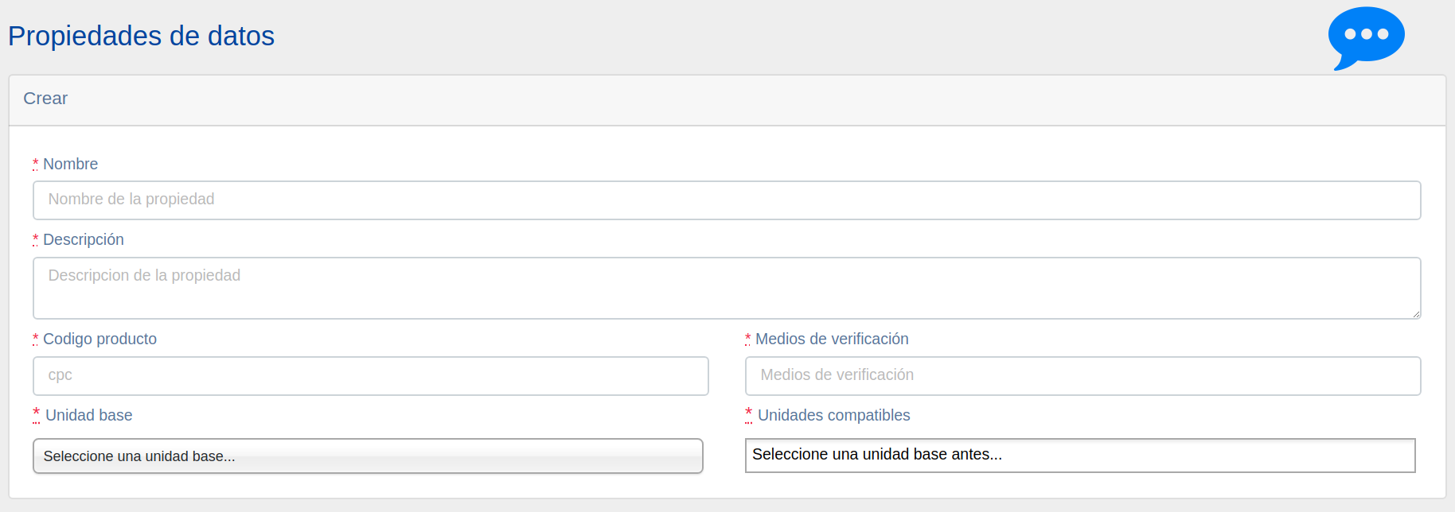

*Figura 96 - Agregar Propiedades de Datos*

#### Datos a Levantar por Rubro y Materia

Esta funcionalidad permite al usuario con cargo de Administrador de ASCC gestionar toda la información que relaciona los datos productivos con las actividades económicas (CIIU) y las materias o sustancias utilizadas en el sistema. Las Figuras 97 y 98 muestran la vista a la que se accede al ingresar a la funcionalidad “Datos a Levantar por Rubro y Materia” desde la pestaña “Configuración de Datos Productivos” del Módulo Administración (ver Figura 20) y corresponde al listado de cada uno de los Datos por Rubro y Materia establecidos hasta el momento. Aquí es donde se puede agregar y/o editar la información de todos y cada uno de ellos.

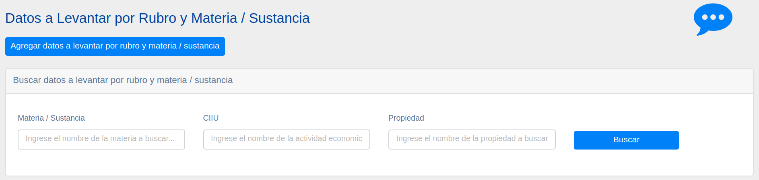

*Figura 97 - Datos de Levantar por Rubro y Materia*

El buscador permite filtrar la búsqueda de una dato a levantar por cualquiera de los campos visibles en la tabla. La tabla puede ser reordenada en función de cualquiera de las columnas de ella. Para editar la información de un dato existente, desde la columna “Acciones” debe seleccionar el ícono  para acceder al editor.

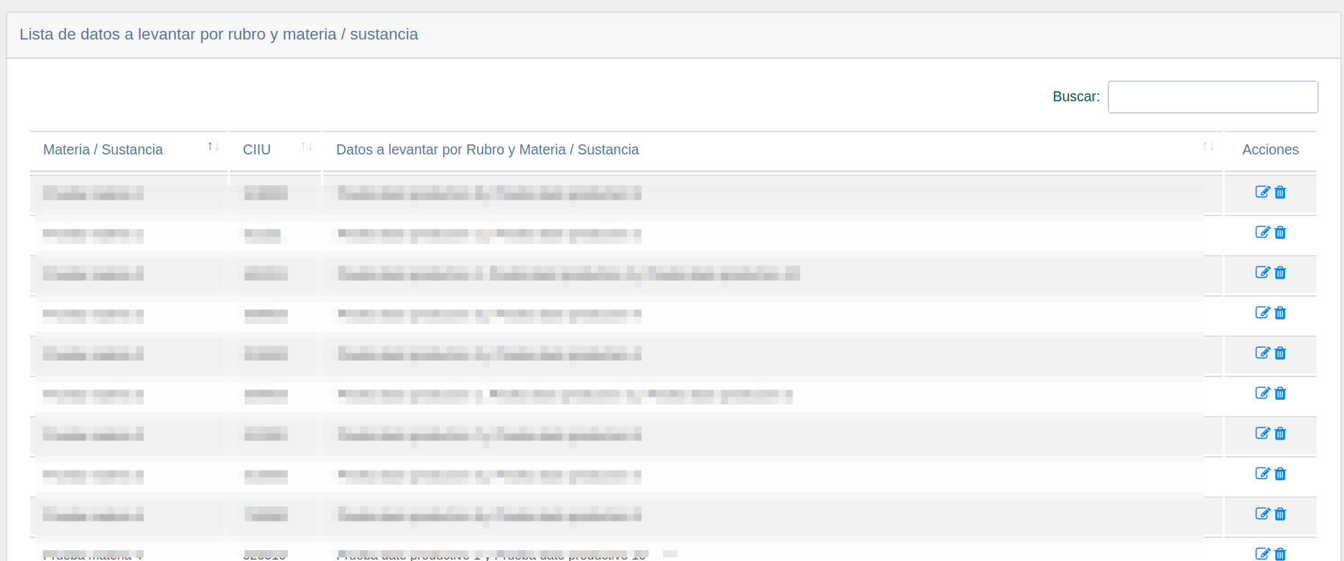

*Figura 98 - Lista de Datos de Levantar por Rubro y Materia*

El botón  despliega la vista que muestra el recuadro de la Figura 99. Desde esta funcionalidad, el Administrador puede crear una nueva relación entre un dato productivo existente en sistema, una actividad económica y una materia / sustancia ingresando y seleccionando los campos solicitados desde las listas desplegables y seleccionando un dato productivo desde la lista de datos productivos. La lista mostrará todos los datos productivos existentes en el sistema. Mediante el buscador se puede filtrar la búsqueda por cualquiera de los campos visibles en la tabla. Recordar que los campos precedidos con el símbolo “**..\***” son de carácter obligatorio.

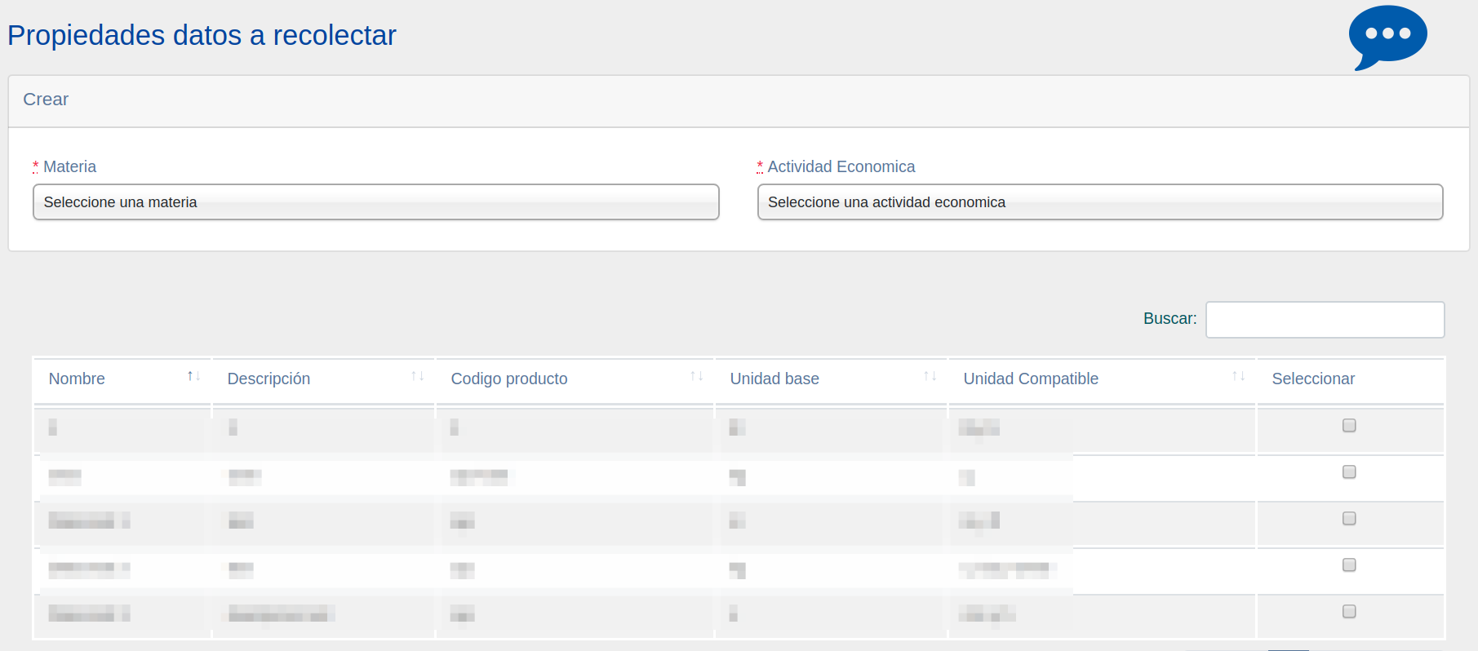

*Figura 99 - Agregar Datos de Levantar por Rubro y Materia*

### Reporte Automatizado de Avances

Desde la pestaña “Reporte automatizado de avances” del Módulo de Administración (ver figura 100) el administrador de sistema puede acceder a un reporte consolidado de todos los resultados de auditorías realizadas a todas las acciones pertenecientes a los APL o PPF que maneja la agencia. Es posible obtener toda la información relacionada con las acciones auditadas, que a su vez se relacionan con un determinado instrumento, un conjunto de elementos adheridos y un resultado respectivo.

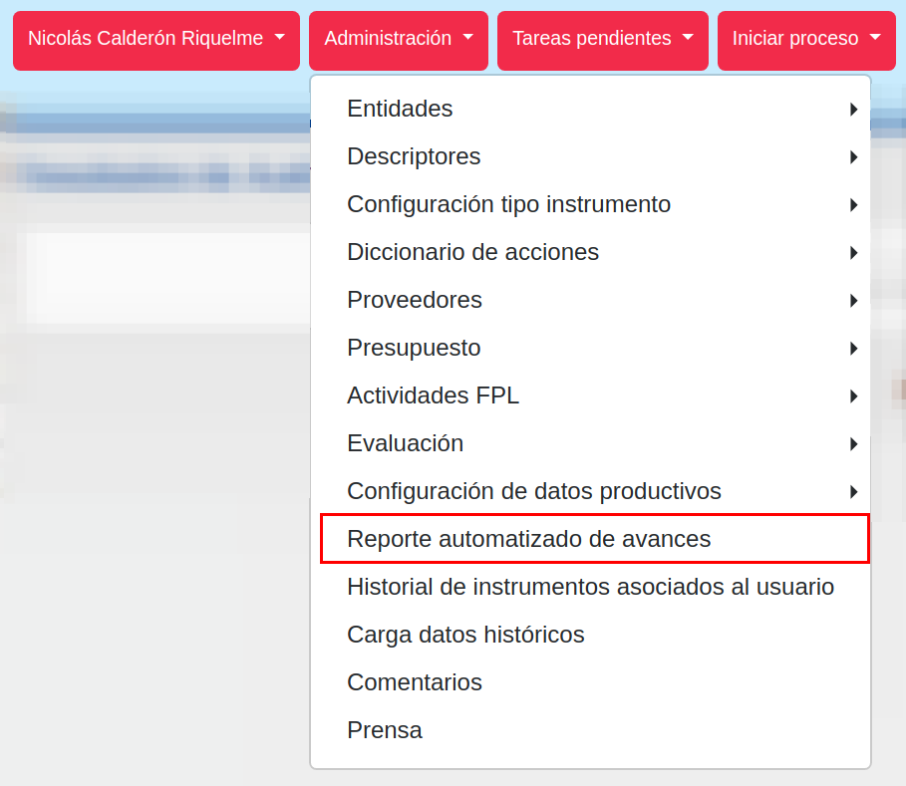

*Figura 100 - Reporte Automatizado de Avances*

Al ingresar al “Reporte automatizado de avances” se despliega la vista disponible desde el recuadro de la Figura 101. Desde esta lista desplegable se pueden visualizar todos los instrumentos existentes en el sistema. Al seleccionar alguno de ellos, los recuadros de las figuras 102 a la 105 aparecerán bajo el buscador de instrumentos.

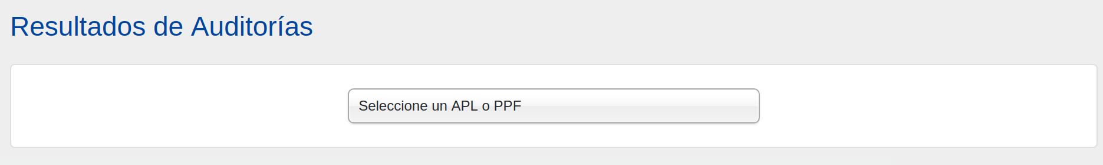

*Figura 101 - Resultados Auditorías*

En primer lugar se puede ver una tabla que resume los resultados de las auditorías de todas las acciones en sistema. Desde esta tabla es posible ver el documento respectivo de la auditoría, el elemento adherido bajo el cual se audita la acción, en la columna “Aplica” el resultado en función de si el elemento adherido es coherente con el alcance de la auditoría y el el resultado de esta misma. El buscador de la tabla permite buscar dentro de ella filtrando por cualquiera de los campos (columnas) disponibles. También se puede reordenar la tabla presionando las flechas contrarias en cualquiera de las columnas de esta. Además, es posible filtrar la tabla desde ambas listas desplegables, seleccionando una auditoría y/o seleccionando algún elemento adherido (de la auditoría seleccionada).

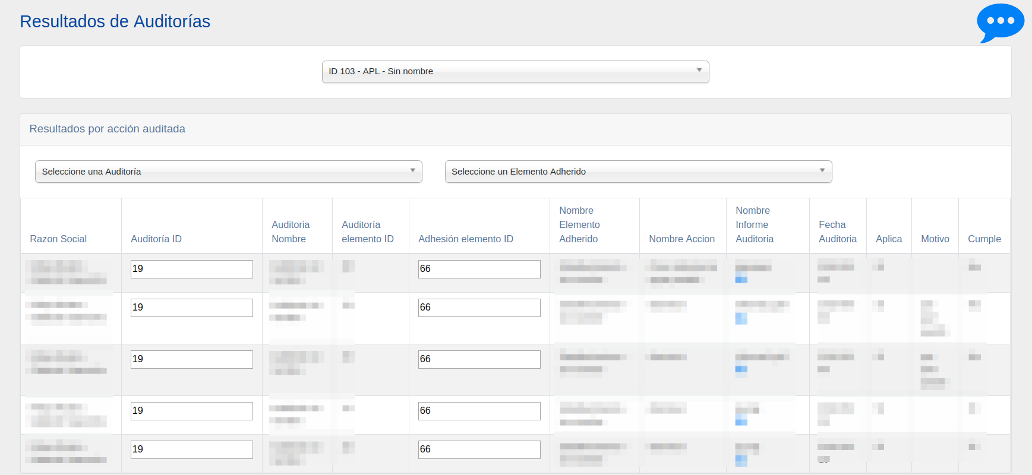

*Figura 102 - Resultados por Acción Auditada*

Luego, la tabla “Cumplimiento por Institución” resume los resultados de cumplimientos de acciones auditadas agrupandolas por cada institución a la que pertenece el elemento adherido, sobre el cual se audita la acción. Es posible reordenar la tabla presionando las flechas contrarias en función de cualquiera de las columnas de esta.

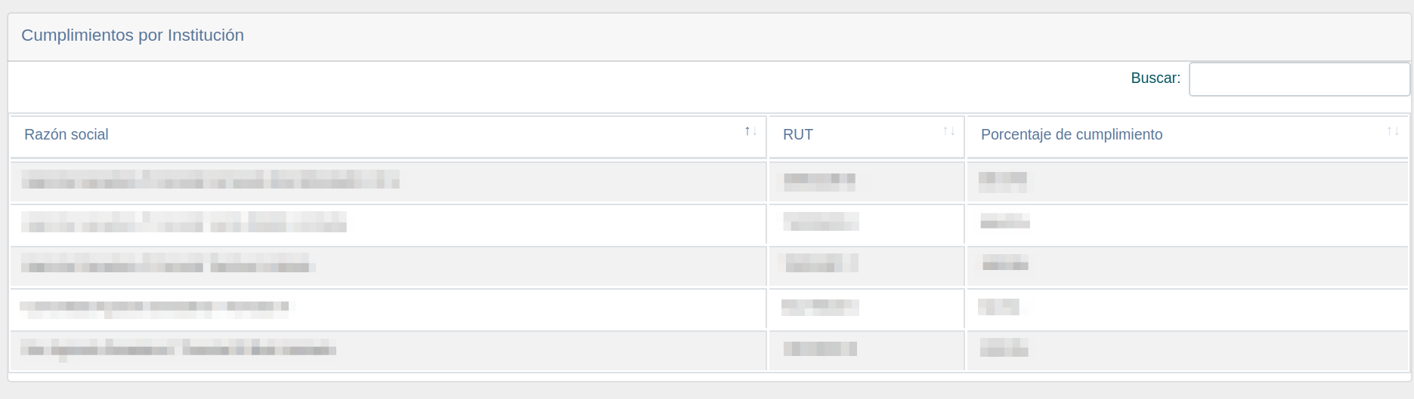

*Figura 103 - Cumplimientos por Institución*

Además, la tabla “Cumplimientos por elemento adherido” resume el porcentaje de cumplimiento (de su respectiva auditoría) de cada elemento adherido al tipo de instrumento que se ha filtrado en un principio. También se puede ver el alcance del elemento o el nombre del encargado del cumplimiento de la acción asociada al elemento adherido. El buscador de esta tabla permite filtrar la búsqueda por cualquiera de los campos disponibles en la tabla, y puede ser reordenada en función de cualquiera de los campos.

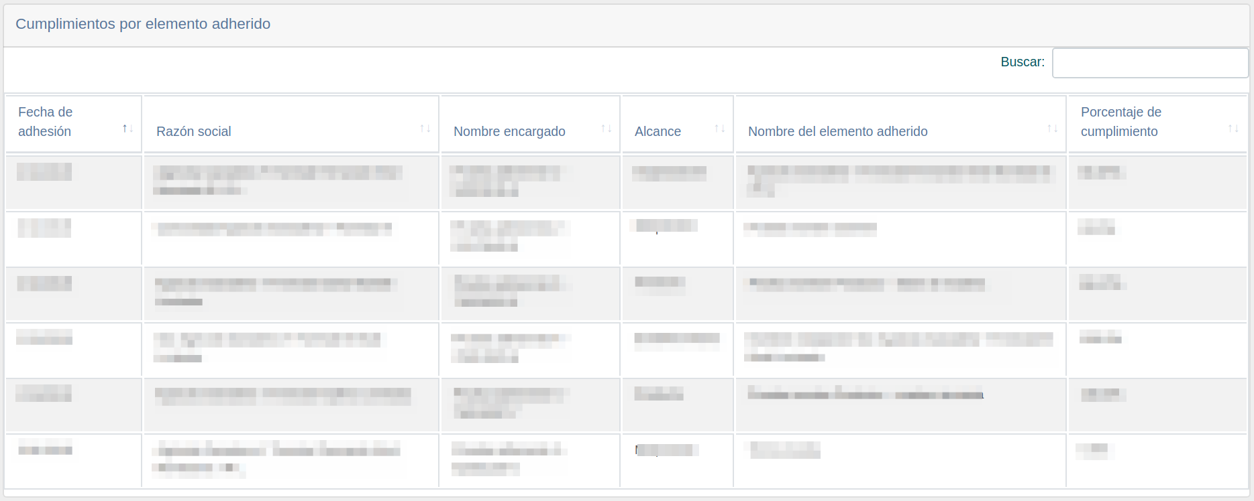

*Figura 104 - Cumplimientos por Elemento Adherido*

Finalmente, se resume el porcentaje de cumplimiento de todas y cada una de las acciones auditadas en algún proceso de cualquier instrumento. La tabla muestra toda la información relativa a la acción en particular.

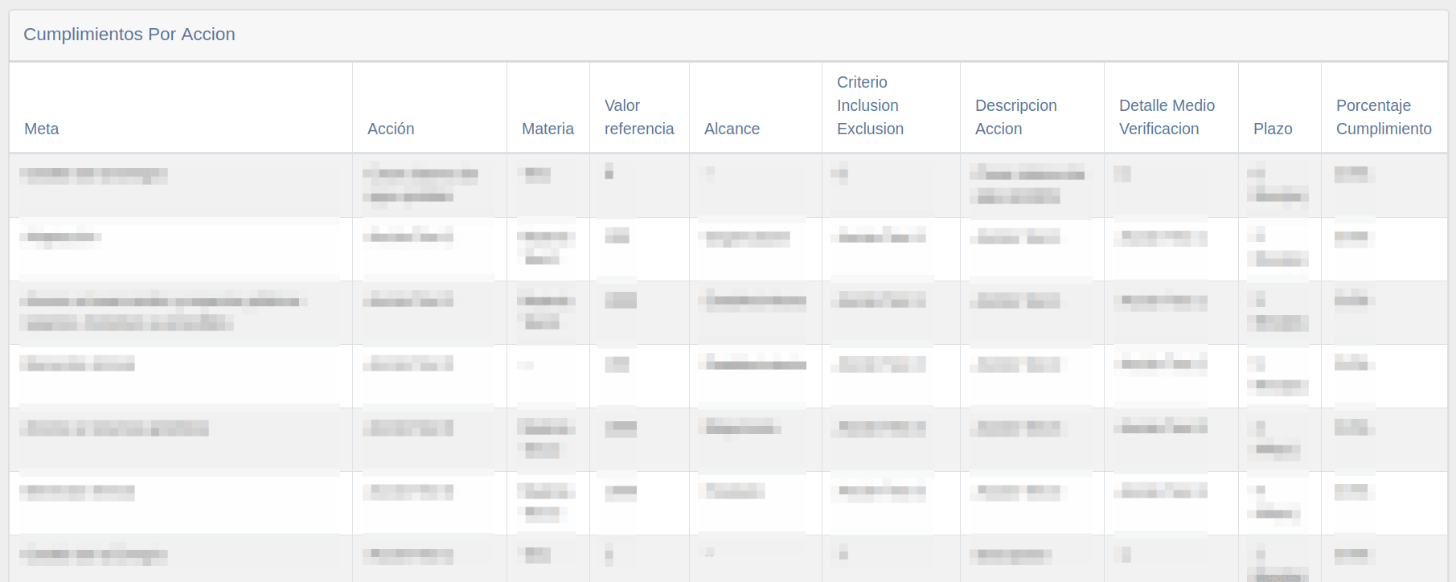

*Figura 105 - Cumplimientos por Acción*

### Historial de Instrumentos Asociados al Usuario

Desde la pestaña “Historial de Instrumentos Asociados al Usuario” (Ver Figura 106) el Administrador del sistema ASCC puede acceder al registro de modificaciones en las instancias de todos los instrumentos de la agencia, aquellos que estén en proceso o terminados.

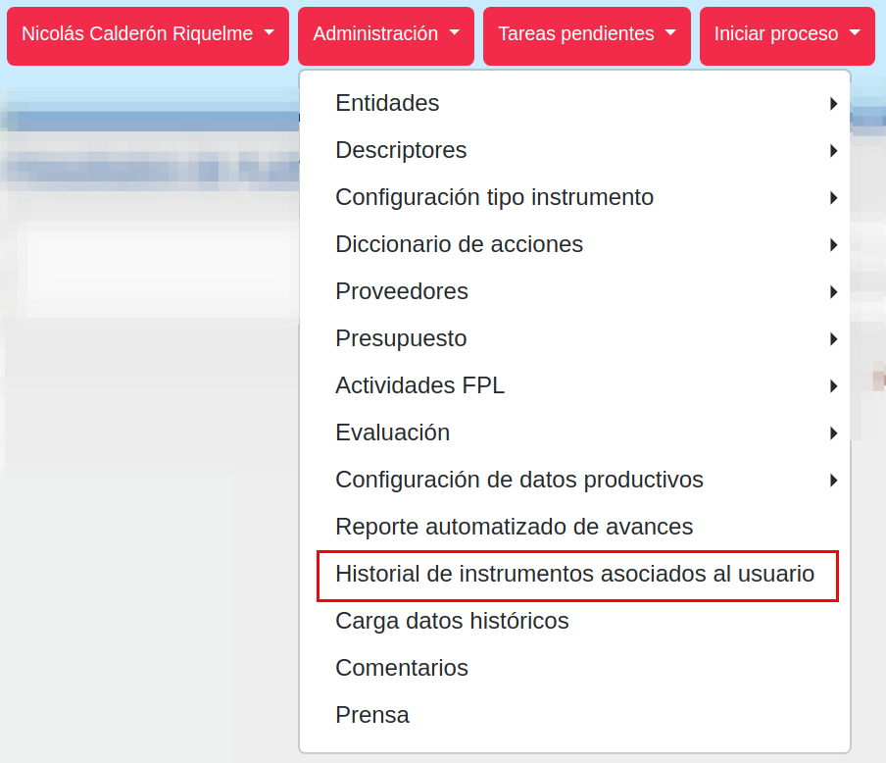

*Figura 106 - Historial de Instrumentos Asociados al Usuario*

Al acceder a la pestaña, la vista que muestra el recuadro de la Figura 107 se desplegará. La tabla “instrumentos” resume toda la información relativa a las tareas que componen los flujos de todos los instrumentos. La lista posee un buscador, el cual puede filtrar la información de la tabla por cualquiera de los campos disponibles en ella. Además puede ser reordenada en función de cada una de las columnas de la tabla, presionando las flechas contrarias a la derecha de cada columna.

Desde las 3 listas desplegables sobre la tabla, se puede filtrar la información de esta seleccionando alguno de los instrumentos (una lista para cada tipo de instrumento). Una vez filtrada la tabla, al seleccionar un APL por ejemplo, si el administrador desea volver a ver la tabla original con todas las instancias del sistema, puede presionar el botón  para volver a la vista inicial.

La columna “Instancias de la tarea” indica si la tarea en cuestión es única o se compone de subtareas. A su derecha puede ver el respectivo estado en que se encuentra la tarea. Además se muestra el instrumento particular con el que se relaciona la tarea y el responsable de ejecutarla en el sistema.

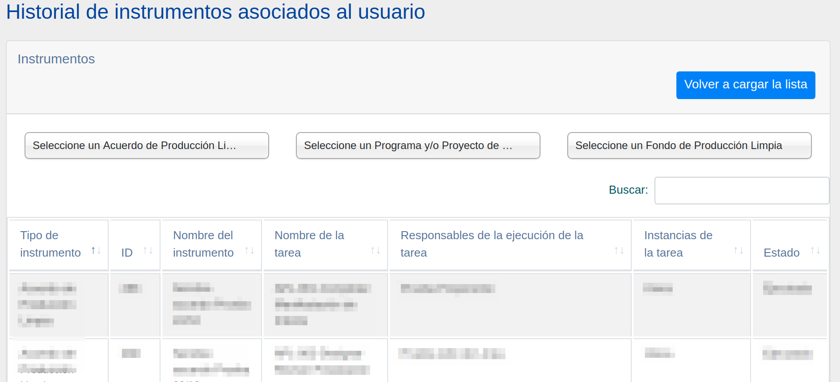

*Figura 107 - Historial de Instrumentos Asociados al Usuario*

### Carga Datos Históricos

Desde la pestaña “Carga datos históricos” del Módulo de Administración (ver figura 108) el administrador de sistema puede ingresar toda la información antigua y relativa a los instrumentos que la ASCC ya ha procesado. Desde esta pestaña es posible cargar la información al sistema de cada APL o PPF en particular tanto como el conjunto de todos ellos de forma masiva.

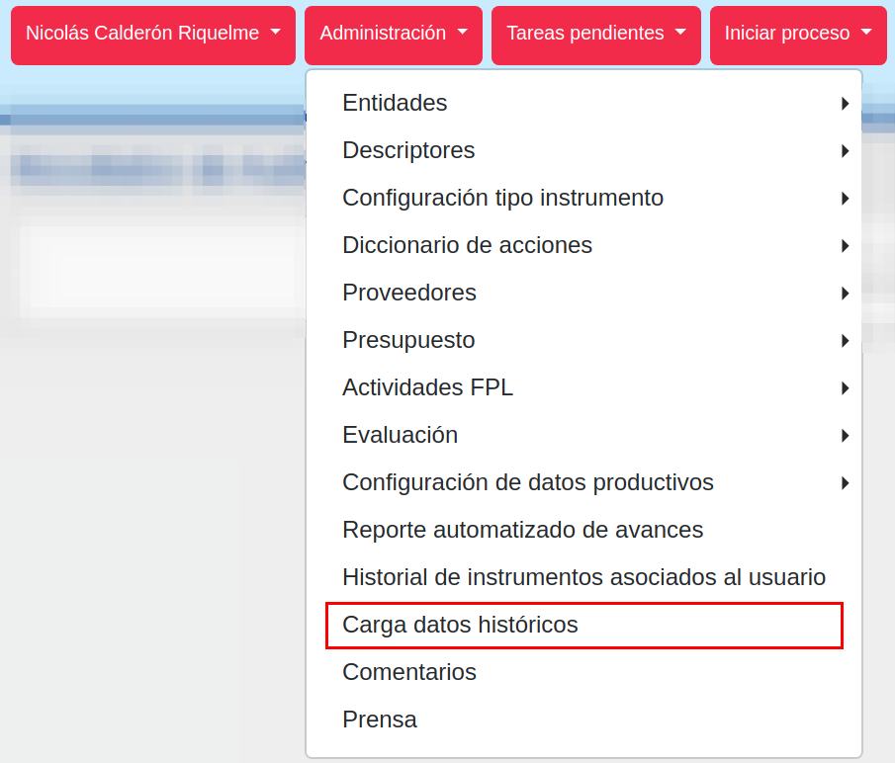

*Figura 108 - Carga de Datos Históricos*

Al ingresar a la pestaña “Carga datos históricos”, se desplegará una ventana como la de la Figura 109. En el primer campo, “Carga Histórica Instrumentos” se debe descargar el formato *.xlsx* e ingresar toda la información (ver Figura 110) que solicitan las columnas de la plantilla. En este documento se debe ingresar la información de ambos tipos de instrumentos, en el formato establecido.

Para ingresar la información detallada de cada instrumento se deben descargar los formatos respectivos (Acuerdos de Producción Limpia y Propuesta programa / proyecto). Luego de haber ingresado toda la información correctamente a las planillas, se deben cargar estas plantillas desde el campo “Cargar”, ubicado cada uno a la izquierda de su formato correspondiente.

Además, en las plantillas de cada instrumento se pueden referenciar ciertos documentos que estén relacionados con cada uno de ellos. Aquellos documentos deben ser cargados desde el campo “Elegir archivos”, respetando el instrumento al que corresponden. Una vez cargados los datos históricos, el sistema ASCC automáticamente procesa la información ingresada mediante las planillas.

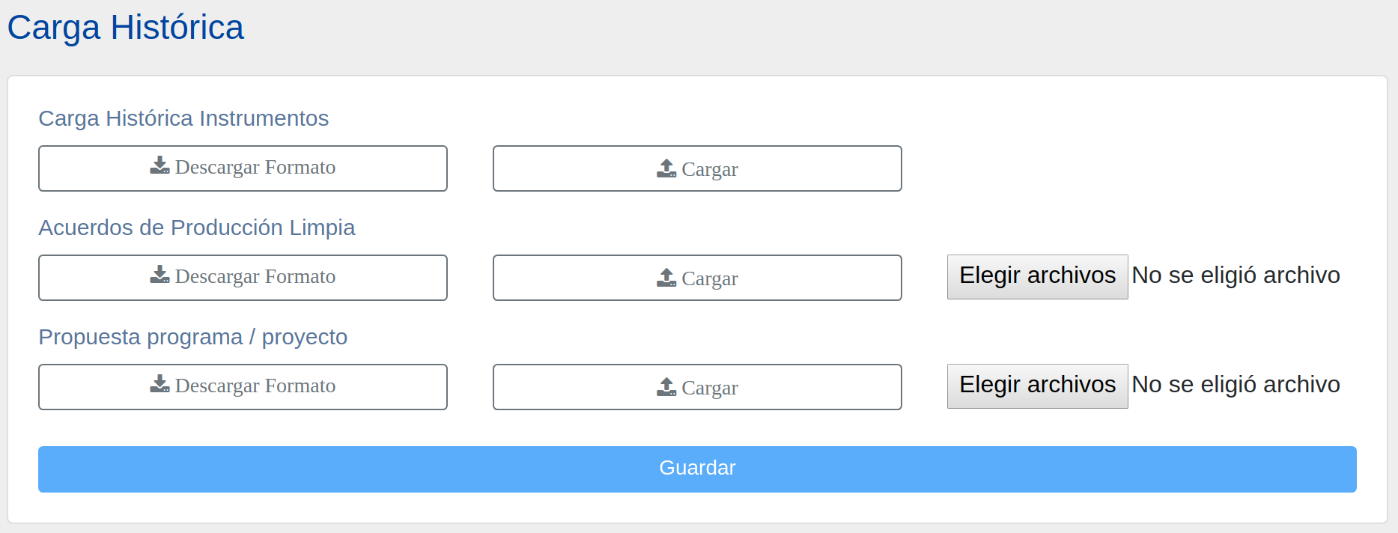

*Figura 109 - Carga Histórica*

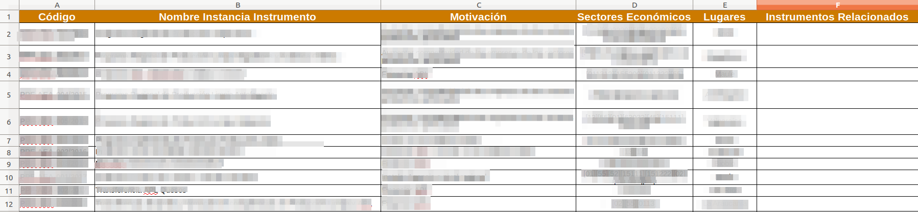

*Figura 110 - Formato Carga Histórica Instrumentos*

Para más información sobre los formatos de carga histórica, favor revisar anexo.

### Comentarios

La pestaña “Comentarios” del Módulo de Administración sirve al administrador del sistema para revisar todos los comentarios a modo de sugerencia o reporte de errores de sistema que los usuarios han reportado durante su navegación en la plataforma. Esta funcionalidad registra el feedback de todos los usuarios del sistema sobre el funcionamiento de este mismo.

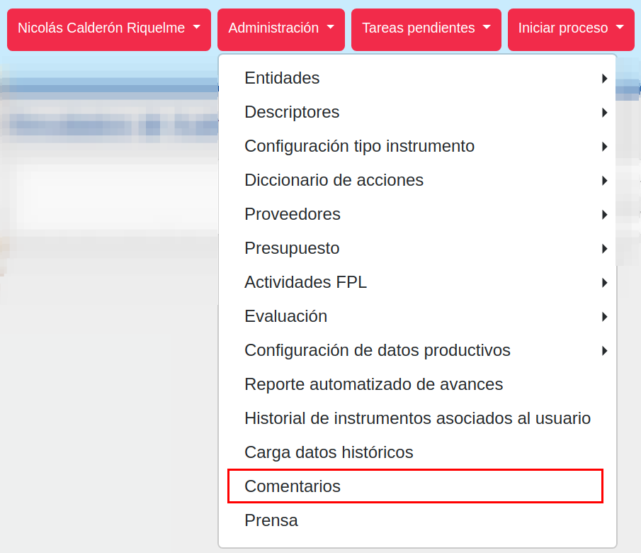

*Figura 111 - Comentarios*

Al ingresar a la pestaña “Comentarios” se despliega la vista disponible desde los recuadros de las Figuras 112 y 113. Aquí se enlistan todos los comentarios realizados en el sistema con su respectiva información. La pestaña de Errores permite al Administrador enviar un mensaje de respuesta a quién reportó el error una vez que haya solucionado el inconveniente. Una vez realizado esto debe presionar el ícono “extintor”, así le informará al sistema que el error ha sido solucionado.

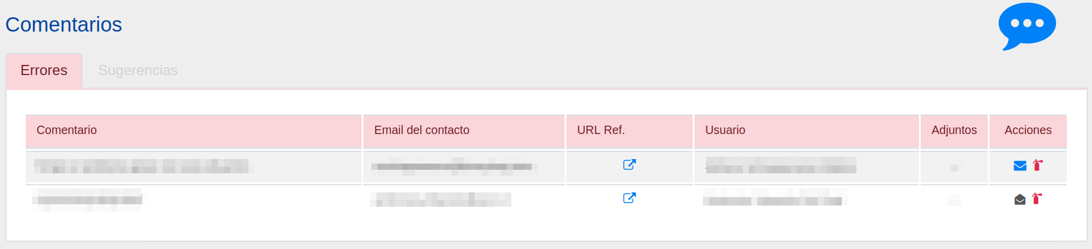

*Figura 112 - Comentarios / Errores*

De igual manera, desde la pestaña de “Sugerencias”, el Administrador puede comentar y cambiar el estado de las sugerencias enviadas por los usuarios del sistema.

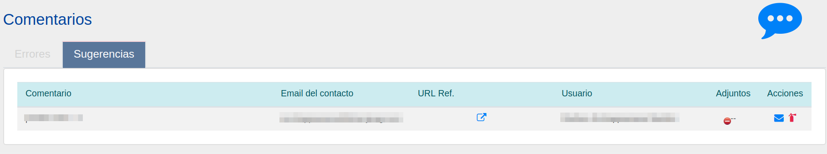

*Figura 113 - Comentarios / Sugerencias*

### Prensa

Desde la pestaña “Prensa” del Módulo, el Administrador, el Encargado de Prensa, el Coordinador y el usuario Cogestor del sistema ASCC pueden gestionar toda la información relativa a los hitos de prensa que sucedan en torno al contexto de cualquiera de los instrumentos que maneja la agencia, en cualquier tipo de medio que este se publique.

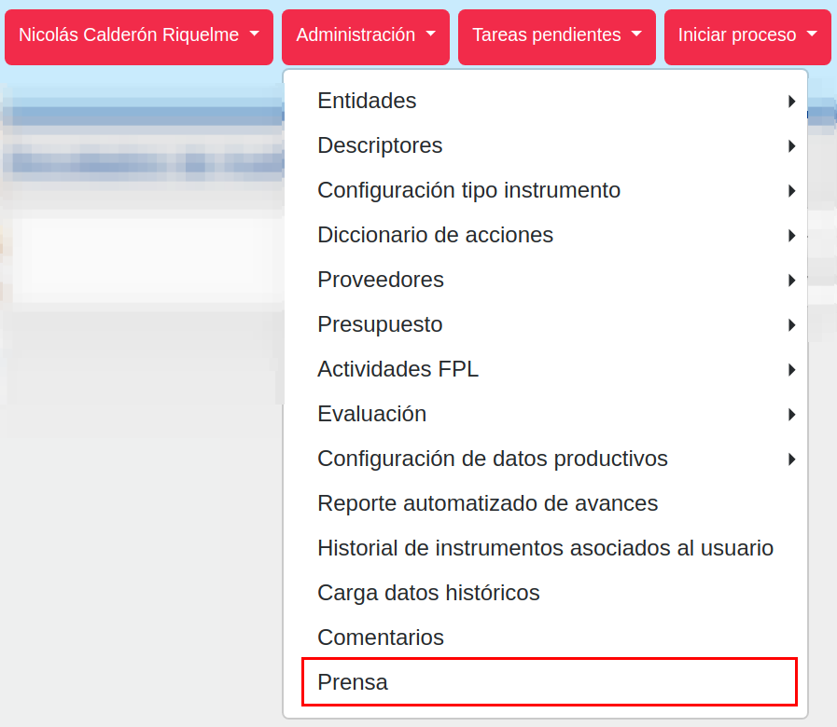

*Figura 114 - Prensa*

Al ingresar a la pestaña “Prensa” el recuadro de la Figura 114 se desplegará. Desde esta funcionalidad los usuarios con permiso correspondiente pueden agregar un nuevo hito de prensa y/o editar uno existente, presionando el ícono  desde la columna “Acciones”. La lista de hitos contiene un buscador que permite filtrar la búsqueda de un hito en particular por cualquiera de los campos disponibles en la tabla. Además, es posible reordenar la tabla en función de cualquiera de estos campos, presionando las flechas contrarias a la derecha de cada campo.

Cada registro de la tabla corresponde a un hito de prensa en particular, con toda la información relativa a ellos, como los documentos asociados desde la columna “Archivos” o el “Enlace” que permite ingresar a ver el medio en que se publicó la noticia. Además, si el administrador así lo desea, puede compartir el hito de prensa por redes sociales desde la columna “Compartir”.

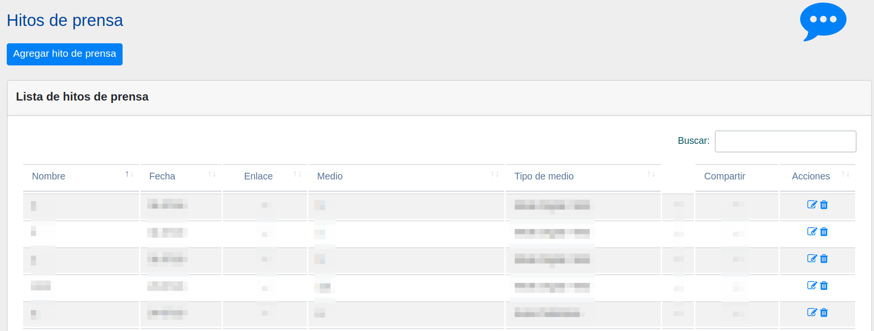

*Figura 115 - Hitos de Prensa*

El botón  despliega las vistas de los recuadros de las Figuras 116 y 117. Aquí se puede ingresar un nuevo hito de prensa al sistema, ingresando y seleccionando los campos solicitados. Recordar que los campos precedidos del símbolo “**...\***” son de carácter obligatorio.

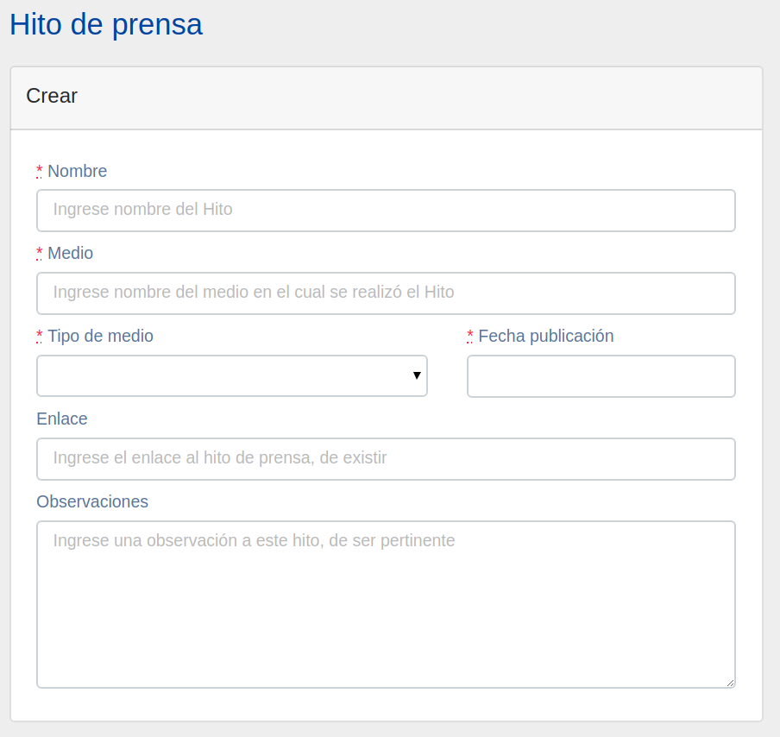

*Figura 116 - Agregar Hito de Prensa*

Además, existe la posibilidad de cargar documentos relacionados con el hito de prensa (imágenes de revistas, estudios relacionados, etc) desde el campo “Archivos”, mediante el botón  el administrador puede agregar tantos documentos como estime conveniente. Asimismo puede relacionar el hito prensa con un usuario responsable desde la pestaña “Responsables”.

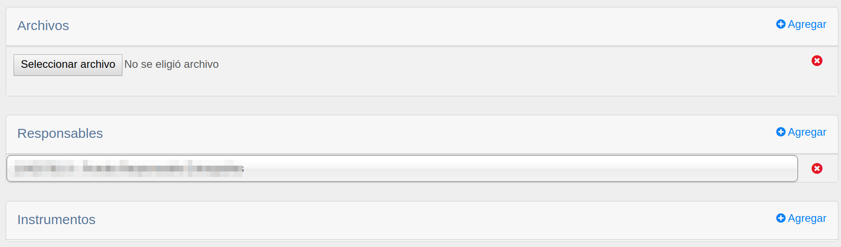

*Figura 117 - Prensa / Agregar Archivos y Responsables*

También es posible asociar el nuevo hito de prensa con algún instrumento en particular. Al presionar el botón  desde el campo “Instrumentos”, el recuadro de la figura 118 se despliega y mediante las listas desplegables puede seleccionar, buscar y asociar tantos instrumentos como quiera.

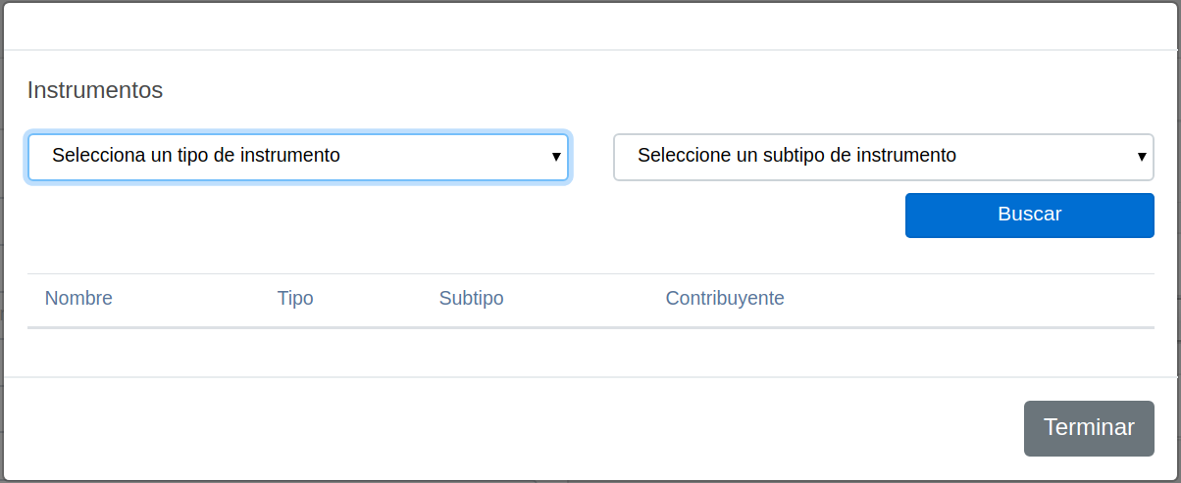

*Figura 118 - Prensa / Agregar Instrumentos*

## Módulo Tareas Pendientes

Desde Módulo Tareas Pendientes (ver Figura 118) el usuario que navega en el sistema puede acceder a su bandeja de entrada de actividades pendientes que se relacionen con alguno de los instrumentos en los que participa. Cuenta con 3 pestañas para filtrar las tareas pendientes según tipo de instrumento (APL, PPF o FPL). Al seleccionar alguna de las pestañas se despliega la vista disponible en el recuadro de la Figura 120.

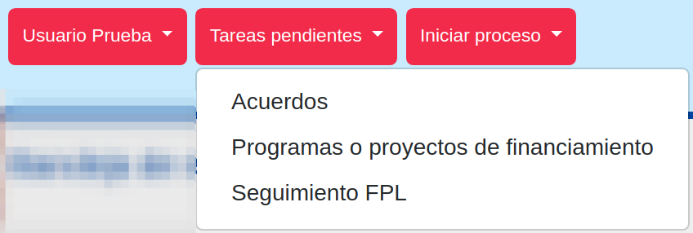

*Figura 119 - Módulo Tareas Pendientes*

Por ejemplo, si el usuario selecciona “Acuerdos” el sistema carga automáticamente las tareas pendientes de todos los instrumentos tipo APL en los que participe (ver Figura 120). Cada línea de la tabla es un registro de una tarea que se encuentra en estado pendiente dentro del sistema.

Dentro del listado de APL pendientes es posible utilizar el buscador para filtrar la tabla por cualquiera de los campos (columnas) disponibles en ella. Además, se puede reordenar la tabla en función de cualquiera de las columnas, presionando las flechas contrarios a la derecha de cada campo. El sistema funciona de la misma manera para cada una de las 3 pestañas (para cada instrumento).

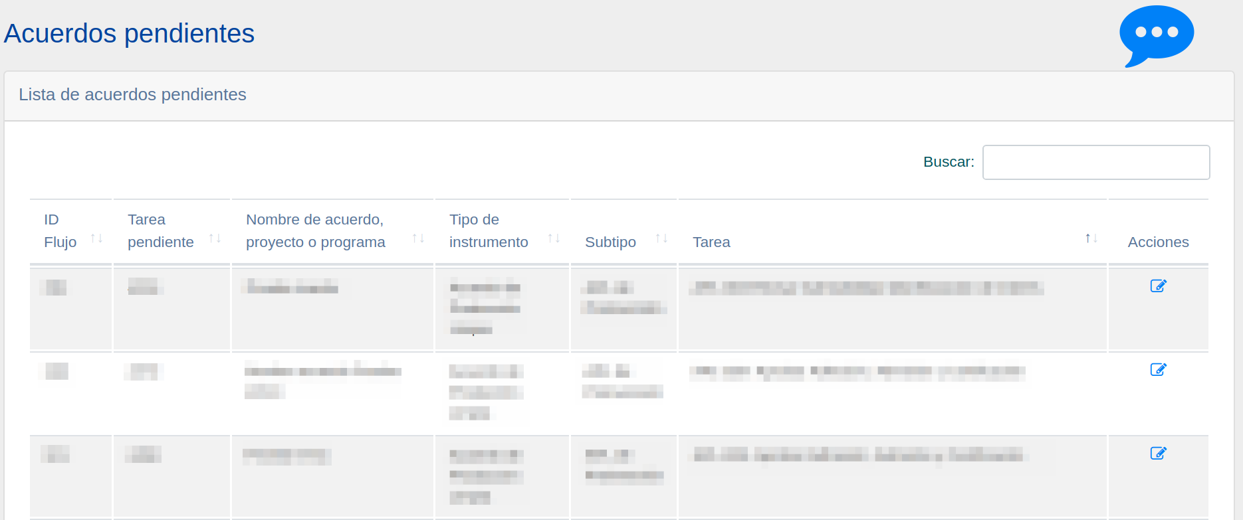

*Figura 120 - Módulo Tareas Pendientes*

## Módulo Iniciar Proceso

Funcionalidad implementada desde el menú, en el cual el usuario podrá dar inicio a un proceso (instrumento) de Acuerdo de Producción Limpia (APL), Programa o Proyectos de Financiamiento (PPF), o bien al seguimiento de los proyectos del Fondo de Producción Limpia (FPL).

Cada Instrumento es un Workflow[3], o proceso dentro del sistema, consta con una serie de tareas que deben ser realizadas por distintos usuarios, en distintos momentos del instrumento en cuestión. La asignación de estas tareas puede realizarse de dos maneras distintas, y la la determinación de cuál se utilizará se define en el Mantenedor de Tareas, sección 5.3.2, seleccionando o no, el checkbox “Solo actor asignado en mapa de actores que posea el rol escogido”[4]. A continuación se presenta la descripción de cada uno de los 3 procesos, instrumentos, que se pueden realizar a través del sistema.

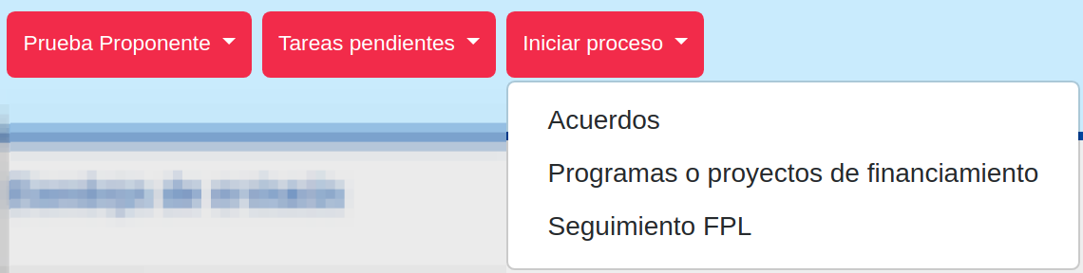

*Figura 121 - Módulo Iniciar Proceso*

### Acuerdos

Para iniciar un Acuerdo de Producción Limpia, se debe seleccionar el submenú llamado Acuerdos dentro del módulo Iniciar Proceso (Ver Figura 122).

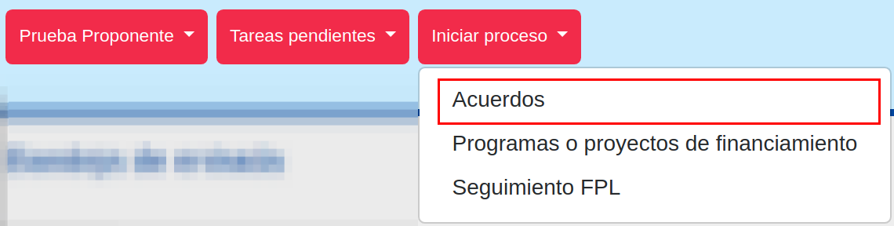

*Figura 122 - Módulo Iniciar Proceso / Acuerdos*

Al presionar en este, se da inicio a un proceso de Acuerdo de Producción Limpia, solo si es que el usuario quien está ejecutando la acción tiene el permiso para ser Proponente de un Acuerdo de Producción Limpia (ver tabla de responsables en el ítem 5.3.5). Al iniciar un APL, se genera una tarea pendiente para el *current user* denominada **Tarea 1 - Completar Manifestación de Interés**, cuyo código es el APL-001. Un proceso completo de un APL consta con 43 Tareas, que deben ser resueltas por diferentes personas, dependiendo de la tarea que sea, y que se van agregando a la bandeja de entrada (Home/Dashboard del sistema) del usuario a quien se le haya asignado la tarea en cuestión. Todos los subtipos de APL tienen la misma cantidad de tareas asociadas. A continuación se describen cada una de las Tareas que posee un Acuerdo de Producción Limpia.

#### Tarea 1 - Completar Manifestación de Interés (APL-001[5])[Proponente[6]]

Esta es la primera tarea de un Acuerdo de Producción Limpia. Tiene como finalidad que el Proponente pueda ingresar toda la información necesaria para poder optar a formar un Acuerdo de Producción Limpia. Consta de 5 secciones a ser completadas, las cuales serán explicadas a continuación.

##### Sección Objetivos y marco estratégico del acuerdo

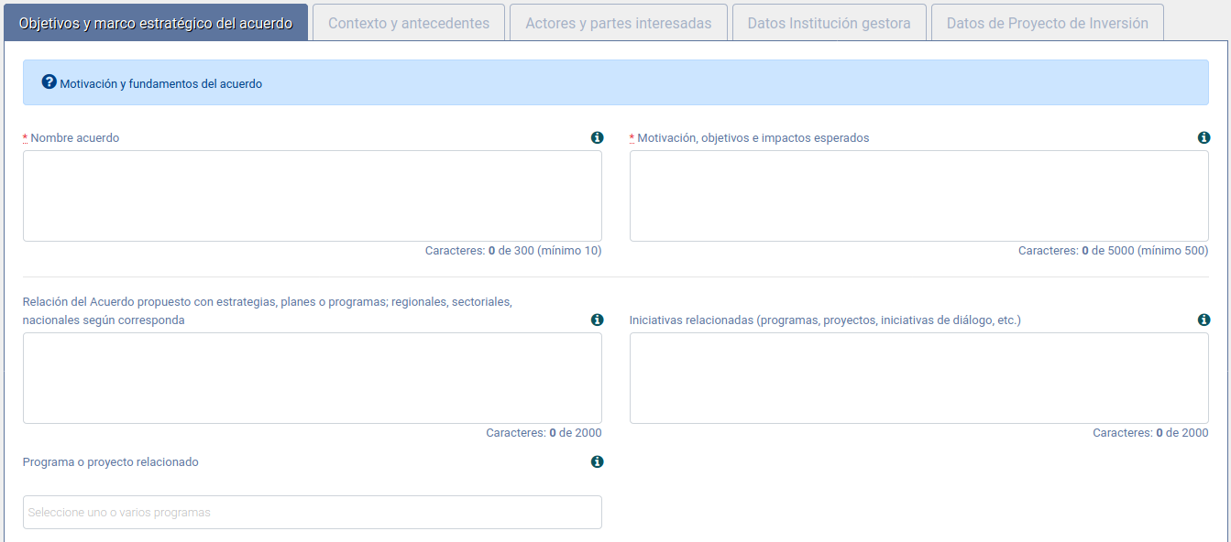

*Figura 123 - Sección Objetivos y marco estratégico del acuerdo, Tarea 1 APL*

En esta sección de la Tarea 1, el usuario completa los campos relacionados con la motivación y fundamentos del acuerdo.

Los datos que se completan son, por ejemplo, el nombre del acuerdo, la motivación y objetivos, si tiene estándar de homologación, entre muchos otros.

##### 

##### Sección Contexto y antecedentes

En esta sección se ingresa toda la información relevante sobre el Contexto del Sector o Territorio donde se busca realizar un APL. Parte de la información que se ingresa sobre el Territorio son los sectores económicos[7] involucrados y sus cifras (número de empresas, volumen de producción, ventas, entre otros), ubicación geográfica y alcance, principales mercados, principales conflictos, entre otros.

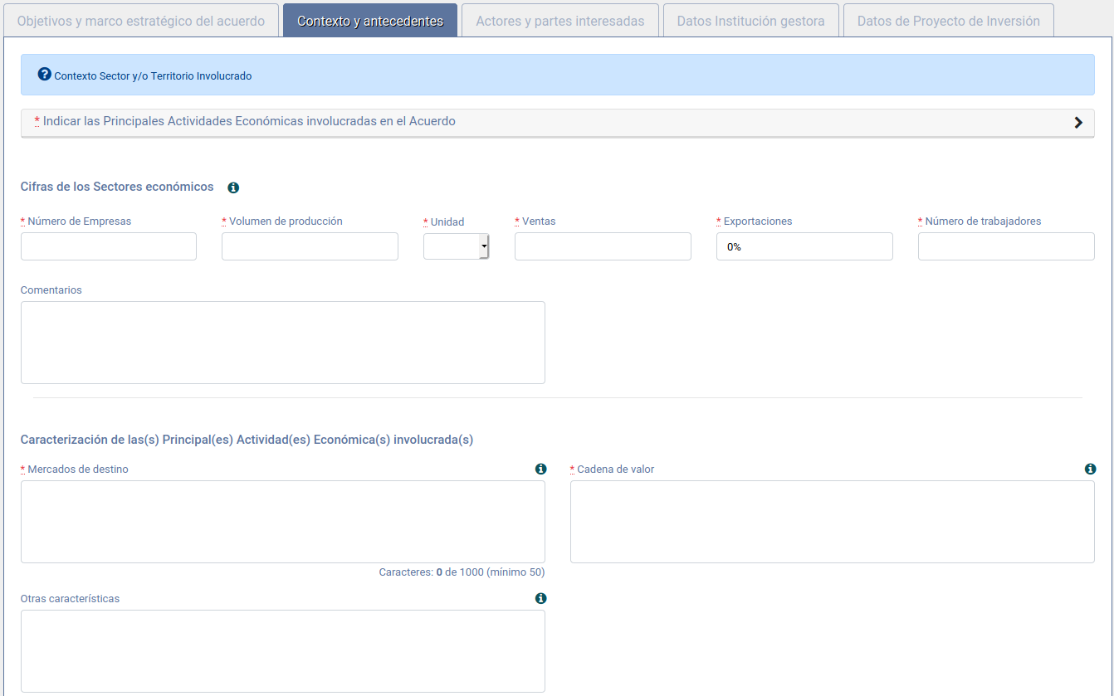

*Figura 124 - Contexto y Antecedentes*

En esta sección se dispone de un campo para Adjuntar estudios Sectoriales o Territoriales relevantes del Sector (archivo en formato pdf, doc, docx, jpg, png, tiff, zip, rar. con un máximo de 200MB ).



*Figura 125 - Adjuntar Estudios Sectoriales o Territoriales relevantes*

##### Sección Actores y partes interesadas

En esta sección se ingresa la identificación de los actores relevantes para el Acuerdo, así como los recursos que estos podrían comprometer.

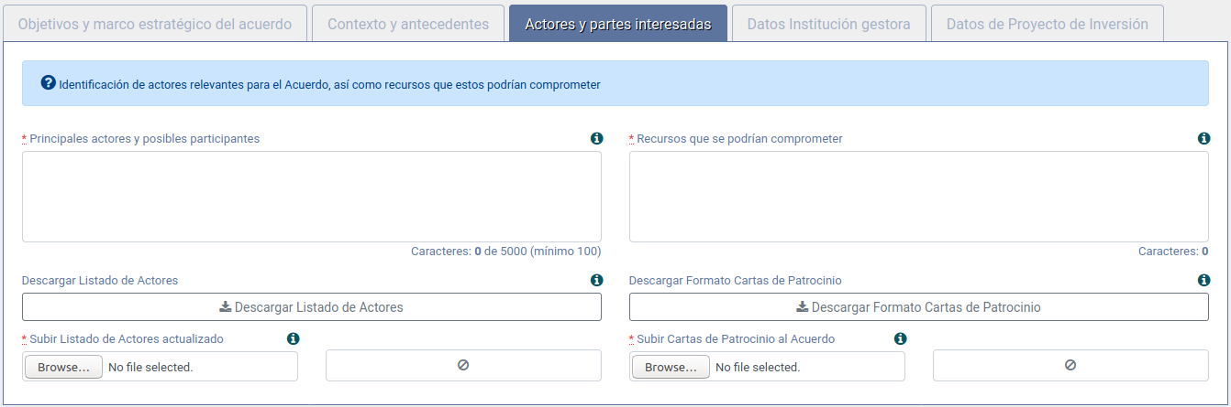

*Figura 126 - Sección Actores y Partes Interesadas*

Mediante el botón:



Se descarga el formato para el listado de Actores (personas) que estarán involucrados o relacionados con el APL que se está proponiendo. Este archivo *.xlsx* tiene los campos de información que se solicita para cada persona. Contiene en su primera fila la información del Proponente que completa la manifestación de interés.

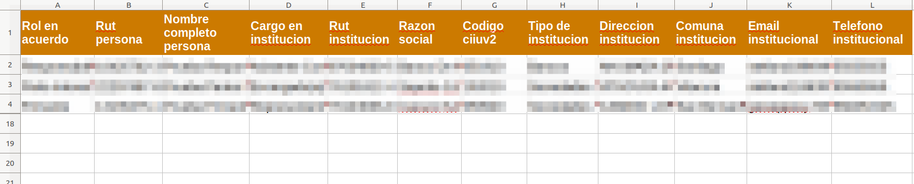

*Figura 127 - Formato .xlsx que permite ingresar los Actores*

Tras completar la información, se sube el archivo en el campo **Subir Listado de Actores actualizado**. Los usuarios declarados en el Mapa de Actores podrán o no tener tareas asignadas posteriormente.

Con el botón:



Se descarga el formato de Cartas de Patrocinio.

El usuario, tras completar este formato con sus datos, debe subir la carta mediante el campo **Subir Cartas de Patrocinio al Acuerdo**.

##### 

##### Sección Datos Institución Gestora

Esta sección de la Tarea 1 de los APL permite ingresar la información sobre el contribuyente que actuará como Institución Gestora del Acuerdo, al igual que la del usuario que será el Representante de ésta.

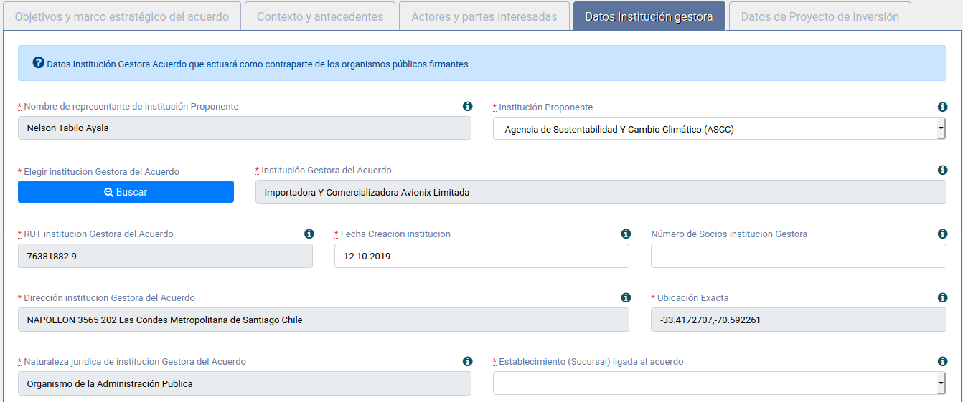

*Figura 128 - Datos de institución Cogestora*

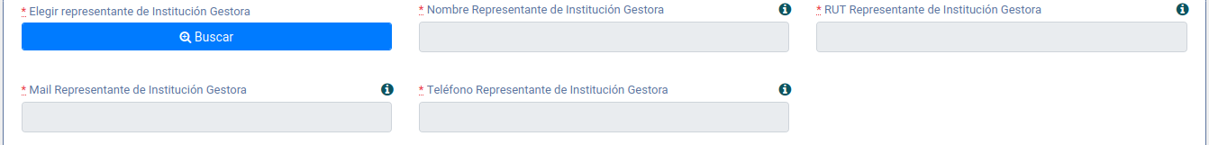

*Figura 129 - Datos de representante institución Cogestora*

Mediante el botón se ingresa al modal que permite buscar y escoger Institución Gestora del Acuerdo.

El modal contiene un buscador de instituciones que permite filtrar por RUT o por Razón Social. Muestra un listado por defecto de las instituciones vinculadas al usuario Proponente, con la opción de seleccionar sólo aquellas que cumplen con condiciones de responsabilidad para rol cogestor de subtipo de instrumento señalado.

Si la institución que se desea escoger, no aparece, el usuario tiene la opción de crear la institución en el modal, con el botón . Esta institución será temporal y quedará supeditada a la aprobación del acuerdo.

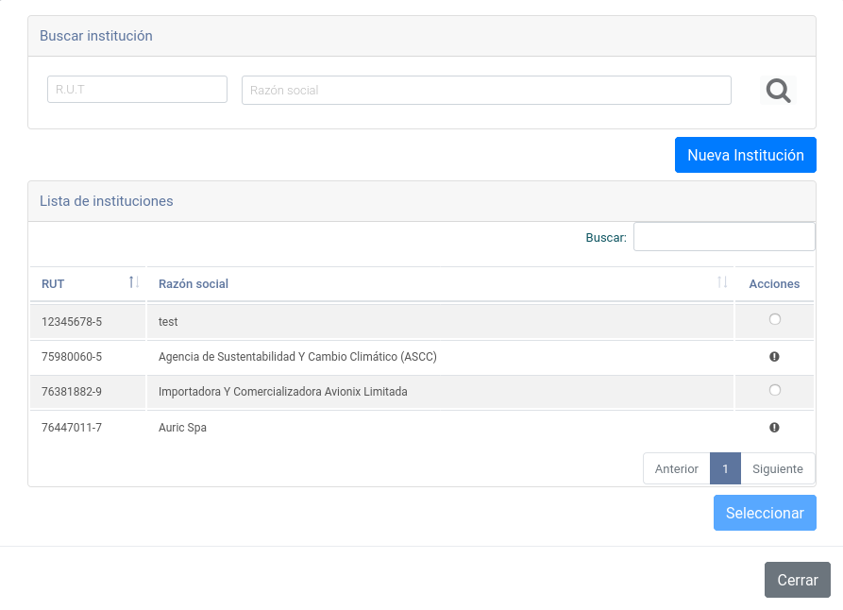

*Figura 130 - Modal Buscar Institución Cogestora*

Para seleccionar el representante de la institución Gestora seleccionada, se debe acceder al modal de Representante mediante el botón .

Al igual que el modal de Institución, contiene un buscador con filtro por RUT de usuario o por Nombre completo. Muestra un listado por defecto de Nombres de usuarios asociados a la institución gestora escogida con responsabilidad para ser representante.

También se puede crear un representante con el botón  que para el sistema será temporal y su creación definitiva Depende de la aprobación del acuerdo.

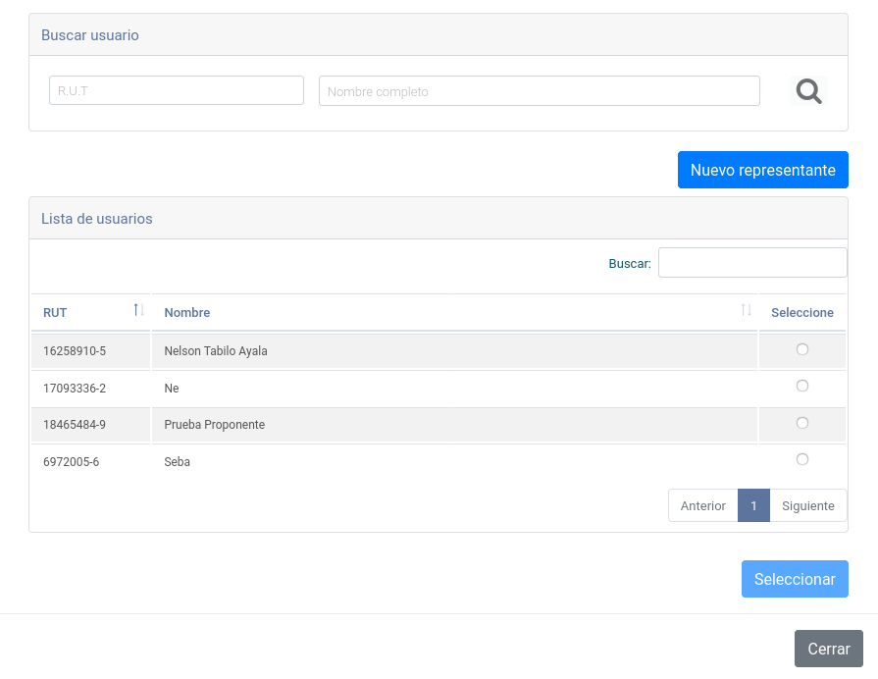

*Figura 131 - Modal Buscar Representante*

##### 

##### Sección Datos de Proyecto de Inversión

Esta sección aplica a Acuerdos que tienen por objeto la instalación de proyectos de inversión socioambiental.

Los datos que se ingresan tienen relación con el nombre del proyecto, justificación e impactos, localización, áreas de influencia e instalación, entre otros.

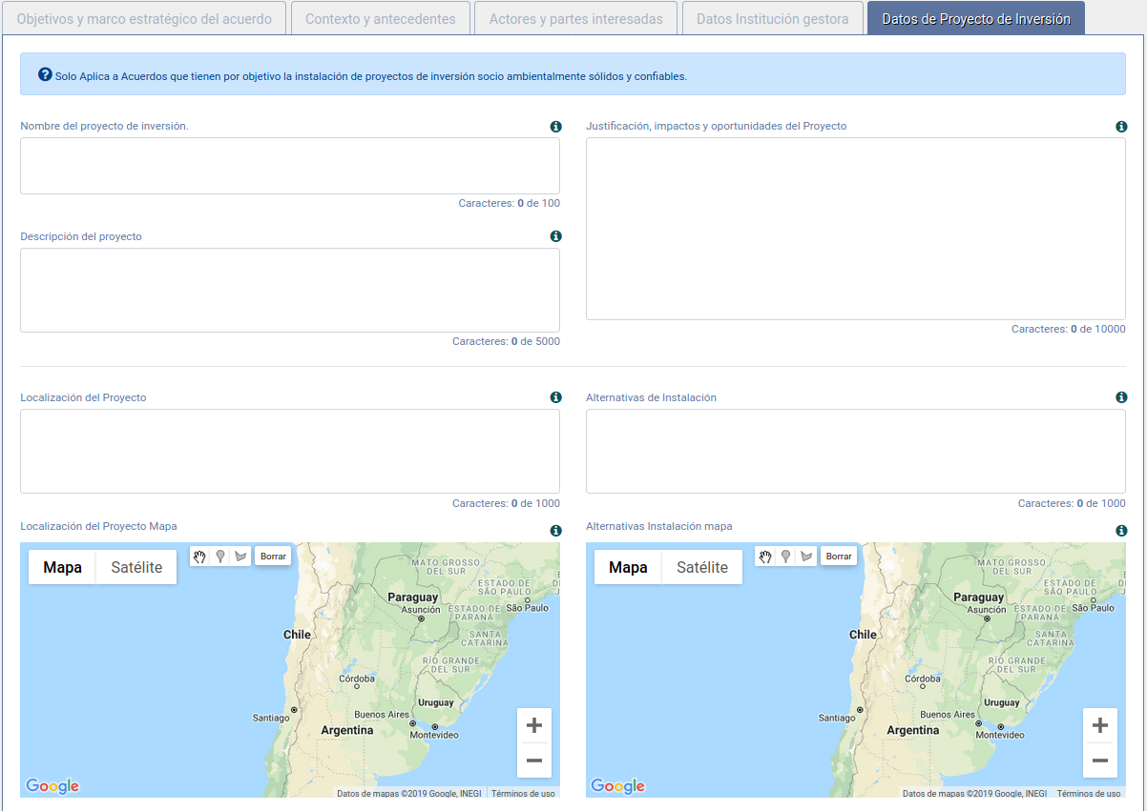

*Figura 132 - Sección Datos Proyecto, Tarea 1 APL*

Los mapas disponibles permiten dibujar las áreas o importarlas desde un archivo en formato CSV, TSV, KML, KMZ, GPX, XLSX. Para los formatos CSV, TSV y XLSX, se deben agregar las coordenadas de los vértices del área en dos columnas (Coordenada x, Coordenada y).

También existen campos para adjuntar la Carta Gantt del proyecto, estudios de mercado, Anteproyecto y Otros estudios.

#### Tarea 2 - Designar Revisor Postulación (APL-002) [Jefe de Línea]

Luego de haber completado toda la información necesaria sobre la propuesta de APL que se pretende realizar (Tarea 1 APL), es responsabilidad del Jefe de Línea designar a quién será el revisor de esta propuesta de APL. Esta Tarea podrá ser completada por cualquier usuario del sistema que pueda adquirir el Rol Jefe de Línea, según las relaciones que existan en el submenú Responsables (sección 5.3.5 del Manual) que existe en el Módulo Administración. Los usuarios del sistema que puedan ser elegidos como revisores, serán aquellos que puedan adquirir el Rol Revisor Técnico, según las relaciones que existan en el submenú Responsables. La interfaz (vista) de esta tarea es la disponible en el recuadro de la figura 130.

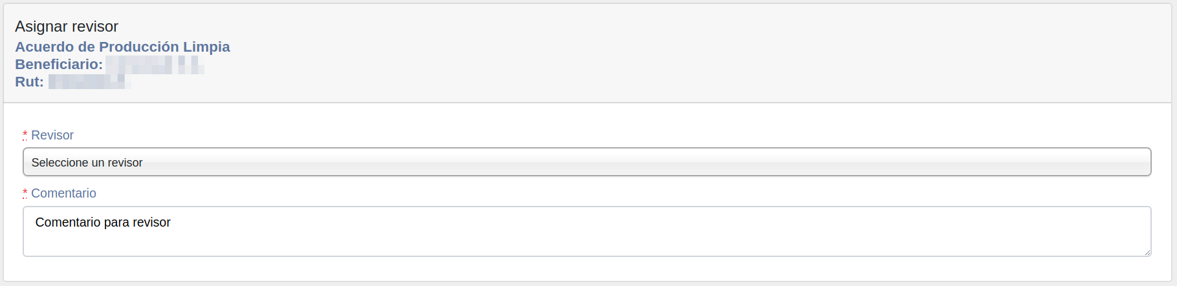

*Figura 130 - Tarea 2 APL, Designar Revisor Postulación*

#### Tarea 3 - Revisar Admisibilidad Manifestación de Interés (APL-003) [Revisor Técnico]

Esta tarea consiste en revisar toda la información que se ingresó en la Tarea 1 para definir si se considera admisible o no la propuesta. Es responsabilidad del usuario que se eligió en la tarea anterior (Tarea 2 APL) revisar la propuesta de APL y determinar si la aprueba, la rechaza o la observa.

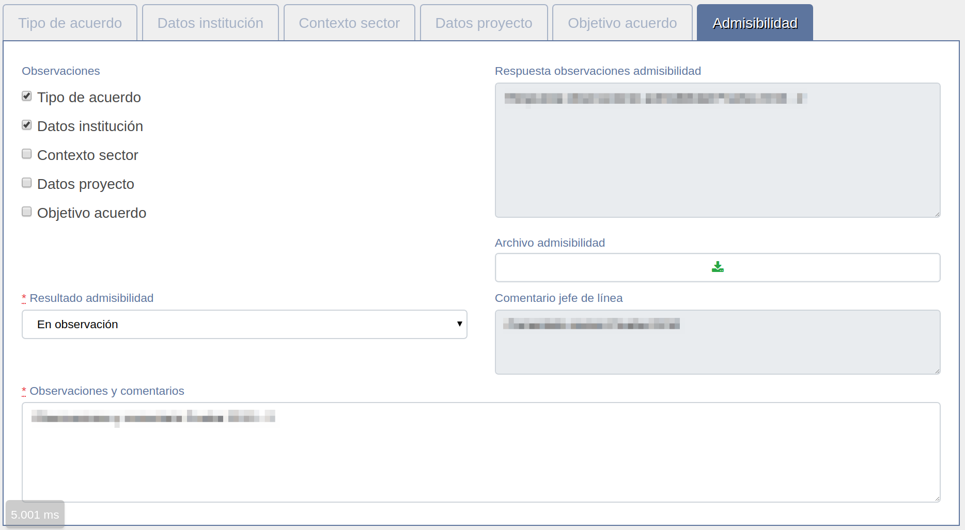

*Figura 131 - Sección Admisibilidad Tarea 3 APL*

Como se aprecia en la Figura 131 la Tarea 3 APL contiene las mismas secciones que la Tarea 1 APL, más una última sección llamada Admisibilidad, en donde se ingresa el resultado de la admisibilidad, se indica qué secciones contienen observaciones, así como también se ingresan los comentarios y observaciones, estos dos últimos en el caso que el resultado haya sido En Observación. El revisor podrá ver toda la información que ingresó el Proponente en la Tarea 1, sin posibilidad de editarla, solo a modo de consulta.

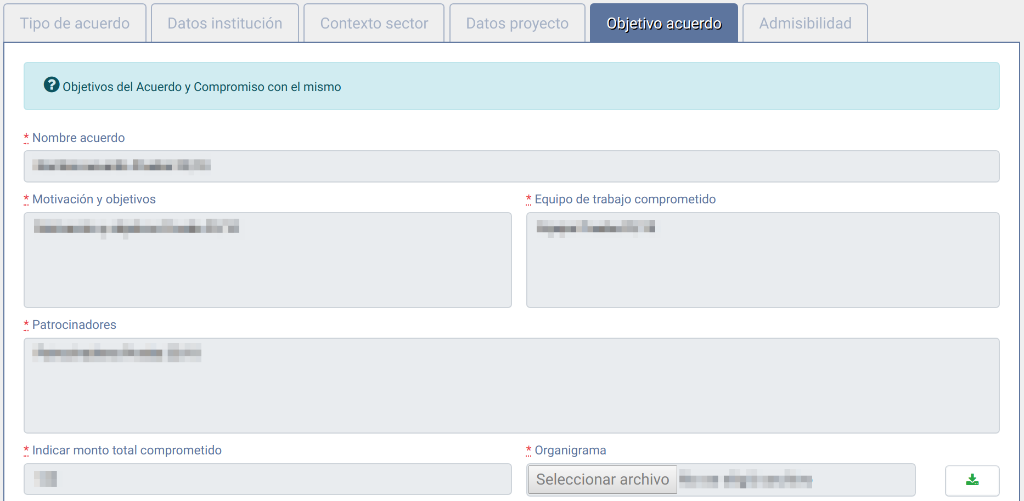

*Figura 132 - Sección Objetivo Acuerdo solo para consultar*

El revisor podrá descargar los archivos que se subieron en la Tarea 1 APL, presionando en el botón 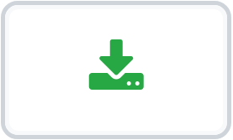 que está al costado derecho de cada campo donde se subió un documento (ver Figura 132).

Si la propuesta es aceptada por el revisor, entonces se pasará a la Tarea 5 APL, en donde se revisará nuevamente la propuesta, pero ahora en términos de pertinencia y factibilidad. En el caso que se rechace, se termina el proceso de APL, y se le notifica al Proponente sobre la decisión tomada.

#### Tarea 4 - Resolver Observaciones Admisibilidad Manifestación de Interés (APL-004)[Proponente]

En esta tarea el usuario que propuso el potencial APL debe responder a las observaciones que emitió el revisor sobre la propuesta. El Proponente tendrá la posibilidad de modificar lo ingresado en la Tarea 1, en caso de que sea necesario según los comentarios del revisor, o porque así lo estime conveniente. En esta tarea también existe la sección Admisibilidad que poseía el Revisor Técnico en la tarea 3 APL, pero para el caso de ésta, la información que se ingresa es para responder a las observaciones y comentarios del revisor.

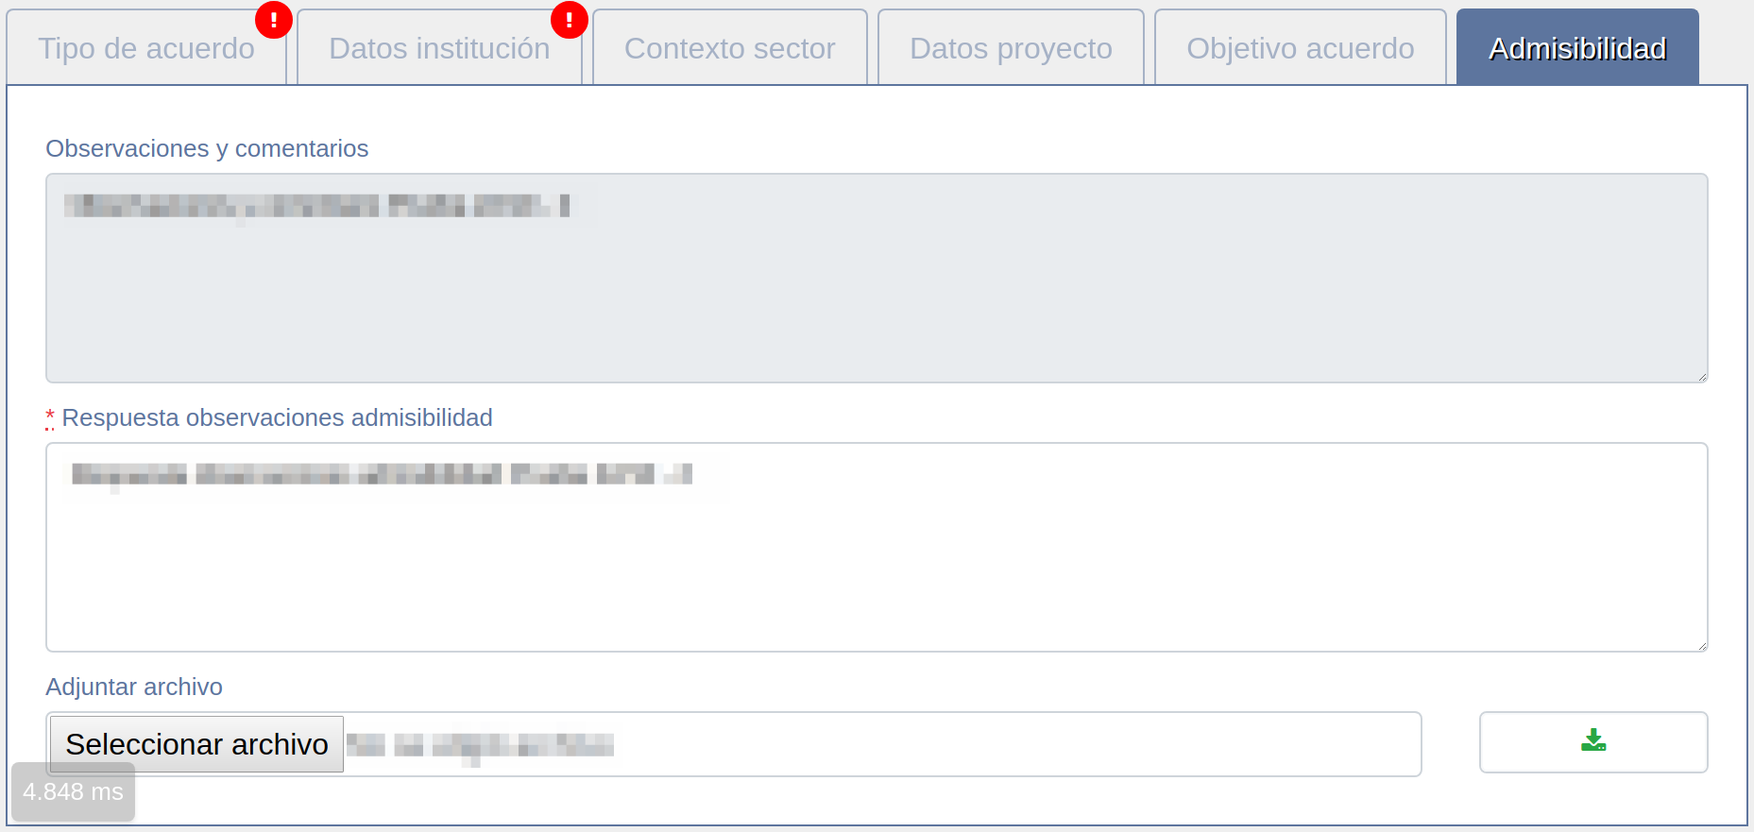

*Figura 133 - Sección Admisibilidad, Tarea 4 APL*

Como se aprecia en la Figura 133, se muestra un símbolo  en las secciones que fueron seleccionadas por el revisor, y que por tanto, poseen observaciones. También se permite adjuntar un archivo como respaldo para responder a las observaciones. Luego de completar y enviar la información solicitada, es responsabilidad, nuevamente del Revisor Técnico de volver a revisar la propuesta.

#### Tarea 5 - Revisar Pertinencia y Factibilidad Manifestación de Interés (APL-005) [Revisor Técnico]

En esta tarea el Revisor Técnico volverá a revisar la propuesta, pero desde una dimensión de pertinencia y factibilidad de ésta. Esta tarea, al igual que la Tarea 3 APL, posee la mismas secciones que ingresó el proponente en la Tarea 1 a modo de consulta, y una última sección llamada Pertinencia Factibilidad. En esta última sección (ver Figura 133), el revisor podrá observar nuevamente la propuesta, solicitar condiciones, aceptarla o rechazarla. En el caso que se observe o se soliciten condiciones, será responsabilidad del Proponente atender a estar solicitudes , en la Tarea 6 APL.

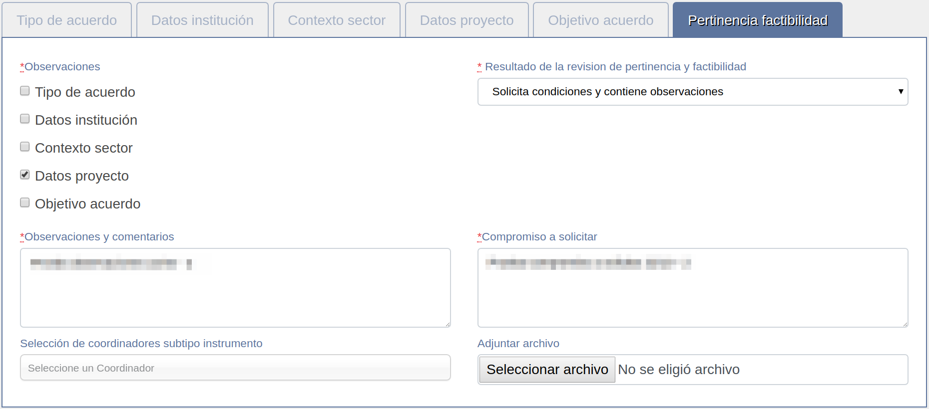

*Figura 134 - Sección Pertinencia factibilidad, Tarea 5 APL*

Si la propuesta se acepta, entonces se debe elegir a la persona que será quien obtenga el Rol Coordinador en este Acuerdo. Los potenciales usuarios que podrían ser coordinadores de un Acuerdo serán aquellos que puedan adquirir el Rol Coordinador, según las relaciones que existan en el submenú Responsables. La persona que se elija en esta sección entrará al Mapa de Actores con este rol. En el caso que la propuesta se rechace, entonces se termina aquí el proceso de Acuerdo, y no se sigue avanzando en el flujo.

#### Tarea 6 - Responder Condiciones u Observaciones Factibilidad y Pertinencia Manifestación de Interés (APL-006) [Proponente]

En esta tarea el usuario que propuso el APL en cuestión, es decir el Proponente, tiene la responsabilidad de responder a las solicitudes u observaciones que haya indicado el revisor en la Tarea 5 APL. La interfaz contiene las mismas secciones que la Tarea 1 APL, con opción de editar la información que agregó en un inicio, en el caso que así lo haya indicado el revisor, o bien porque así lo estime conveniente, y también contiene una sección (pestaña) llamada Pertinencia factibilidad, que le permite responder a los comentarios realizados por el revisor.

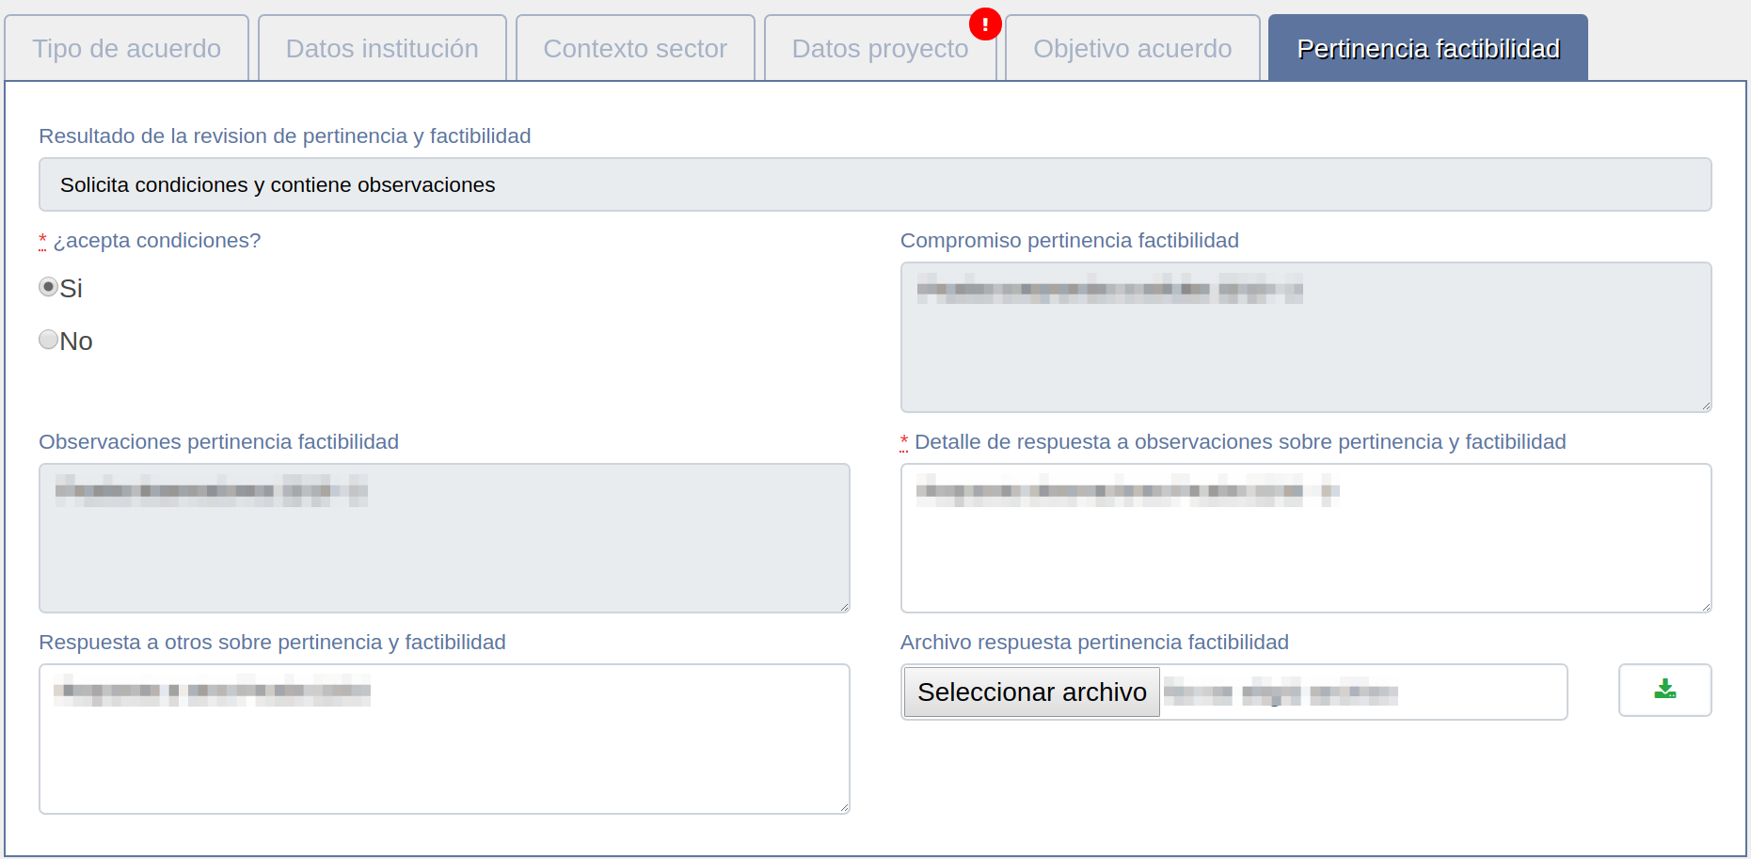

*Figura 135 - Sección Pertinencia factibilidad Tarea 6 APL*

Al igual que en la Tarea 4 APL, las secciones que fueron observadas por el revisor, se mostrarán con un signo de exclamación.

En el caso que el revisor haya indicado como resultado de la revisión “Solicita Condiciones” o bien “Solicita condiciones y contiene observaciones” , un recuadro como el que se presenta a continuación se mostrará en la sección Pertinencia factibilidad de la Tarea 6 APL.

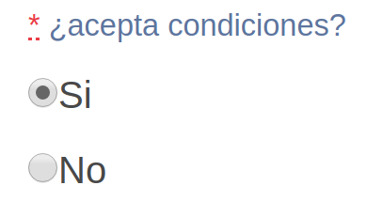

*Figura 136 - Recuadro para aceptar condiciones, Tarea 6 APL*

Si el Proponente no acepta las condiciones, entonces la propuesta se considera terminada por no haber llegado a consenso. En cambio, si el usuario que propuso el APL en cuestión acepta las condiciones, entonces nuevamente el revisor tendrá la responsabilidad de determinar si acepta o no la propuesta. El Proponente tiene la posibilidad de adjuntar archivos que respalden sus respuestas o comentarios.

#### Tarea 7 - Cargar Hito de Prensa (APL-007)[Prensa]

Esta tarea busca brindar el espacio para que el usuario que haya sido ingresado en el Mapa de Actores con el Rol Prensa, tenga la posibilidad, a lo largo de todo lo que dure el APL, de relacionar noticias o información atingente al Acuerdo en cuestión.

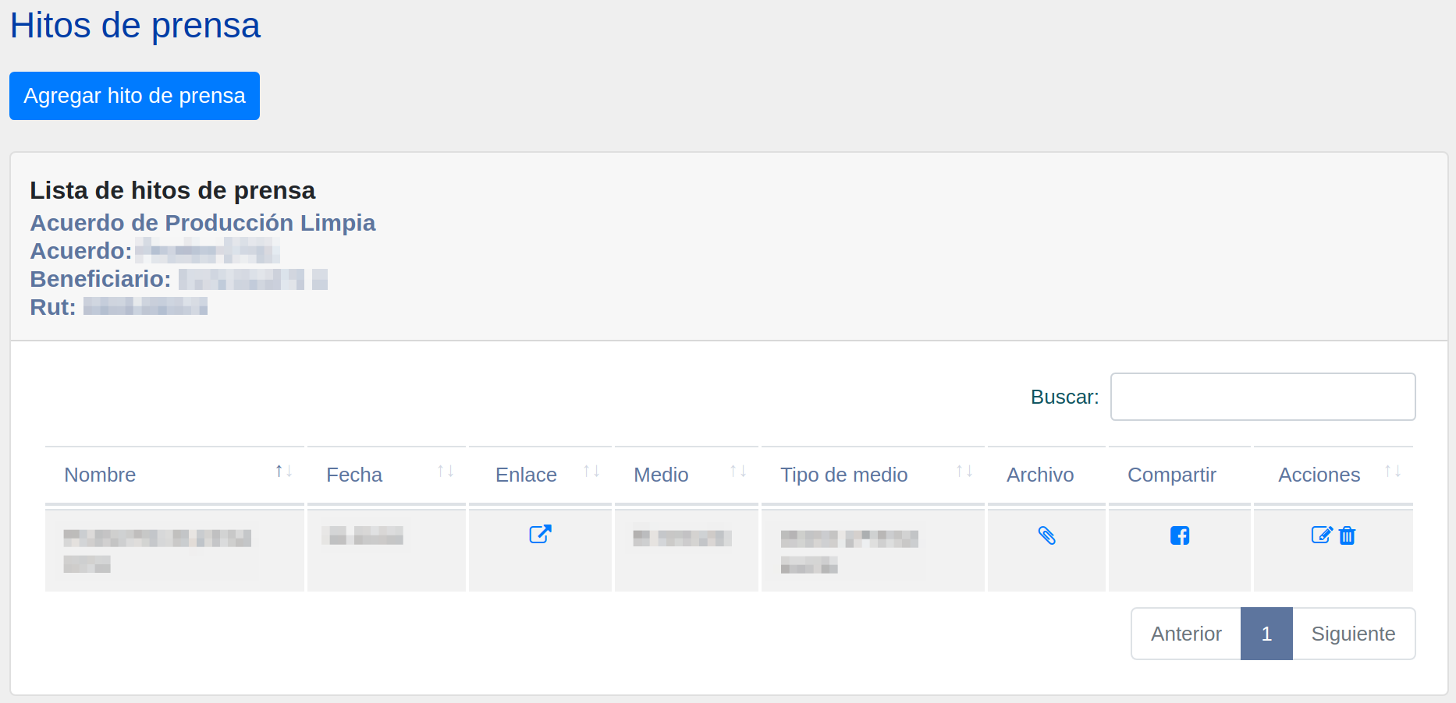

*Figura 137- Tarea 7 APL, Cargar Hito de Prensa*

Esta tarea estará abierta lo que dure el Acuerdo y el usuario con Rol Prensa podrá agregar tantos Hitos de Prensa como desee, presionando el botón . Al presionar este botón se despliega la siguiente vista, Figura 138, que permite ingresar toda la información relativa al Hito de Prensa a agregar.

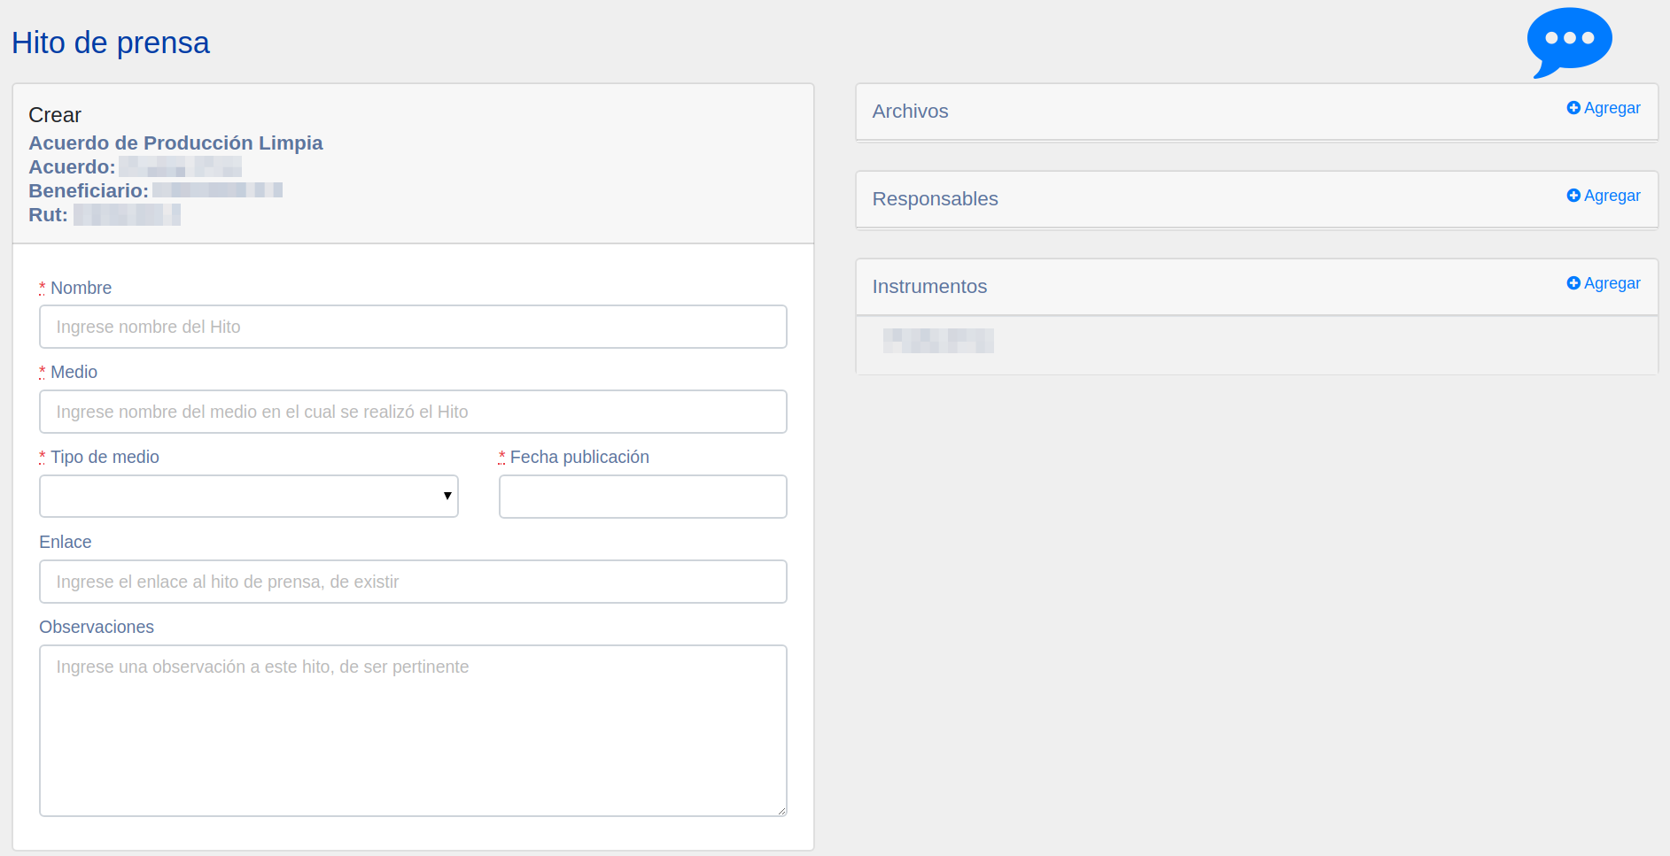

*Figura 138 - Vista para crear nuevo Hito de Prensa*

Al crear/agregar un nuevo Hito de Prensa, se solicita que se ingrese el nombre de éste, el nombre y tipo del medio de comunicación por el cual fue publicado y también la fecha de publicación del Hito. En adición, se podrán agregar archivos adjuntos al Hito de Prensa y asociar responsables o instrumentos.

#### Tarea 8 - Asignar Usuario a Cargo de Entregables Diagnóstico General (APL-008) [Coordinador]

Esta tarea es responsabilidad de la persona que haya sido escogida como Coordinador en la Tarea 5 APL. El Coordinador podrá elegir, dentro de una lista de usuarios que posean las condiciones necesarias para optar al Rol Responsable Entregables (relaciones creadas en el mantenedor de Responsables, sección 6.3.5), quién será el que asuma ese Rol dentro de este APL. La persona que se escoja, será la encargada de realizar las Tareas 9, 11, 12 y 13, que serán descritas posteriormente.

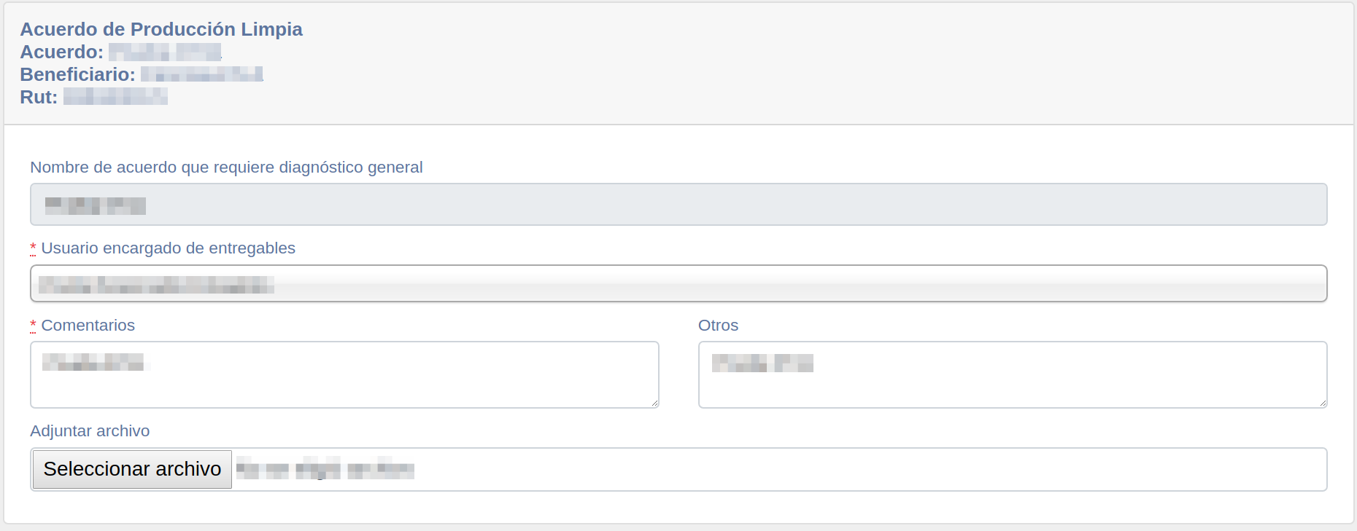

*Figura 139 - Asignar usuario encargado de entregables, Tarea 8 APL*

Se deben agregar comentarios y, si se estima conveniente, adjuntar archivos.

#### Tarea 9 - Actualizar Mapa de Actores Acuerdo (APL-009) [Responsable Entregables]

Es responsabilidad de la persona que haya sido escogida en la tarea anterior, Tarea 8 APL, actualizar el Mapa de Actores por primera vez dentro del Acuerdo. El Responsable Entregables podrá agregar, quitar o modificar Actores que hayan sido agregados en la Tarea 1 APL. Estas modificaciones deberán ser revisadas por el Revisor Técnico antes de que se hagan efectivas. Al igual que en la Tarea 1 APL, el formato para Actualizar el Mapa de Actores es el que se muestra en la Figura 127.

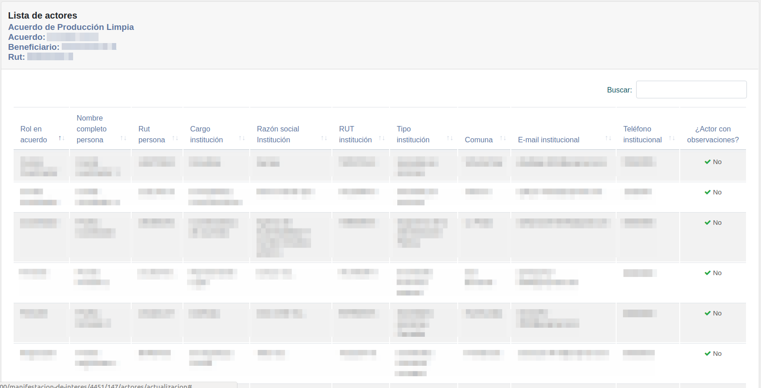

*Figura 140 - Actualizar Mapa de Actores, Tarea 9 APL*

Como se aprecia en la Figura 140, el Responsable Entregables podrá ver toda la información de los Actores que participan en el Acuerdo. La última columna de la tabla llamada “¿Actor con observaciones?” identifica a los actores que fueron observados por el Revisor Técnico en la tarea posterior Tarea 10 APL y los comentarios respectivos, se aprecian al final de la vista, como se muestra a continuación en la Figura 141.

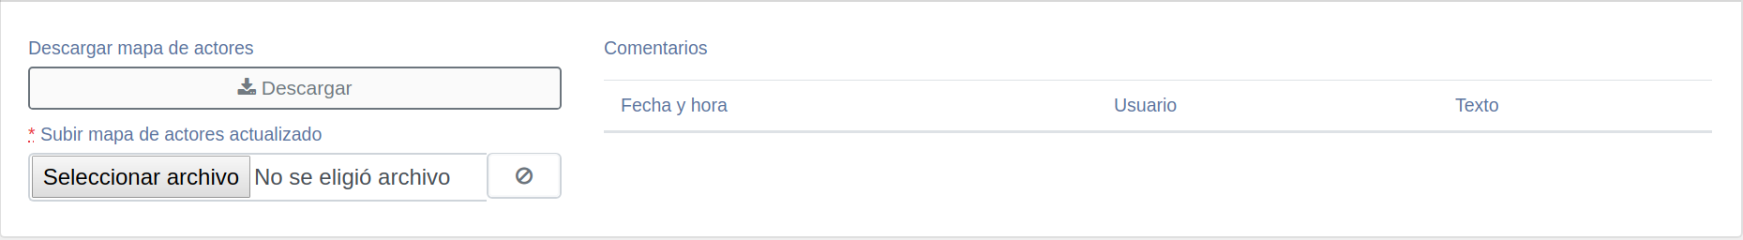

*Figura 141 - Comentarios Revisor Técnico*

Esta Figura 141 también muestra el botón “Descargar mapa de actores” que permite, al usuario encargado de resolver esta tarea, descargar el formato *.xlsx* con toda la información de los Actores, para que posteriormente lo suba con las actualizaciones que estime pertinente, en el campo “Subir mapa de actores actualizados” que se muestra en esta misma Figura 141.

Para mayor información sobre el formato .*xlsx* del Mapa de Actores y sus validaciones, revisar anexo.

#### Tarea 10 - Revisar Mapa de Actores Acuerdo (APL-010) [Revisor Técnico]

En esta Tarea 10 APL, el Revisor Técnico debe revisar la información que subió la persona con Rol Responsable Entregable en la tarea anterior, Tarea 9 APL. Como se muestra en la Figura 142, la persona que figura como revisor tiene la facultad de indicar qué actores contienen observaciones hechas por él.

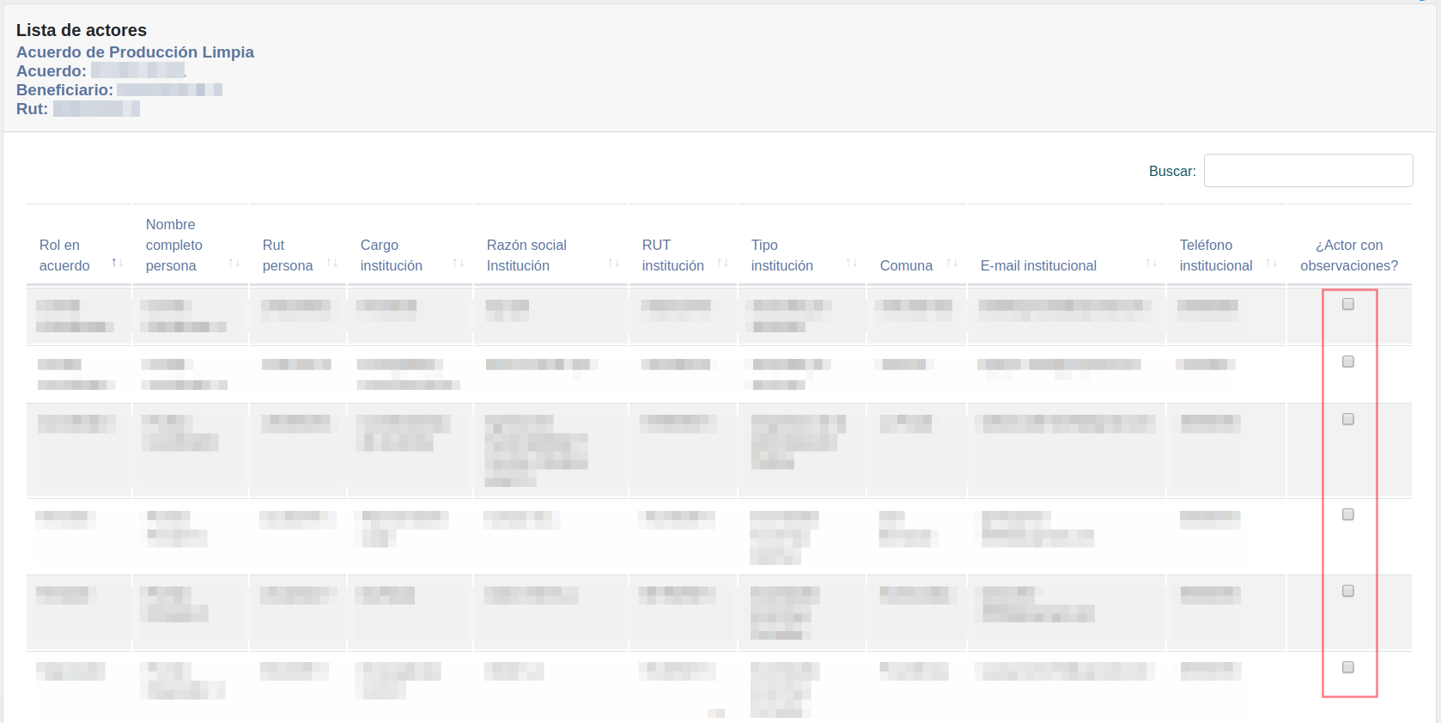

*Figura 142 - Revisar Mapa de Actores, Tarea 10 APL*

Luego de indicar qué actores tienen observaciones, el Revisor Técnico debe ingresar los comentarios pertinentes sobre los actores que seleccionó previamente. En la siguiente imagen, Figura 143, se aprecia se el recuadro donde se ingresan los argumentos de los actores que fueron observados.

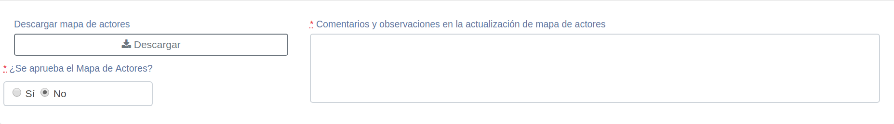

*Figura 143 - Ingreso Comentarios Revisor Técnico, Tarea 10 APL*

Una vez el revisor estime que el Mapa de Actores está correcto, debe seleccionar la opción “Sí” del campo “¿Se aprueba Mapa de Actores?” . En el caso que apruebe el Mapa de Actores, se considerará que toda la información subida por el Responsable Entregables en la Tarea 9 APL, está correcta, por tanto pasarán a ser parte del Mapa de Actores de este APL en particular. En el caso que se observe el Mapa de Actores, el Responsable Entregables debe atender a estos comentarios, y modificar la información para que nuevamente sea revisada por el Revisor Técnico en esta misma tarea.

#### Tarea 11 - Preparar Convocatoria Taller o Reunión (APL-011) [Responsable Entregables]

Esta tarea permite al usuario con Rol Responsable Entregables gestionar todo lo relativo a las convocatorias del proceso de Diagnóstico General del APL. Como se aprecia en la Figura 144, existe una tabla que lista todas las convocatorias que han sido creadas, indicando su nombre, dirección, fecha, estado y acciones respectivas. El estado indica si la convocatoria fue realizada o no. Una convocatoria se considera finalizada cuando se sube el Acta y Lista de Asistencia de la misma, labor que se realiza en la siguiente tarea, Tarea 12 APL. Al estar terminada, la convocatoria no puede ser modificada. Seguirá enlistada, a modo de consulta, más no será editable, ni eliminable.

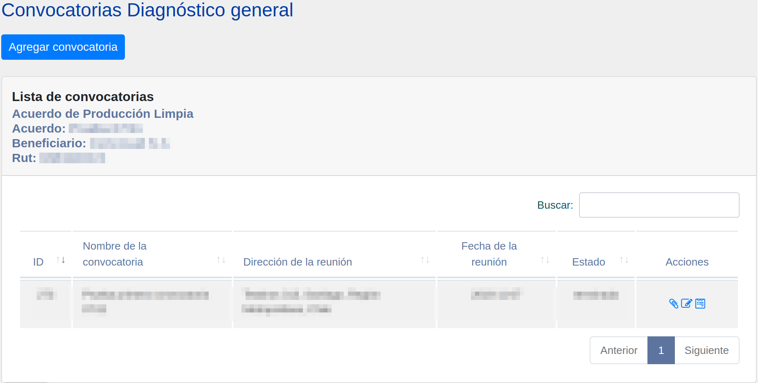

*Figura 144 - Mantenedor de convocatorias, Tarea 11 APL.*

A través de esta tarea, también se puede acceder al archivo adjunto y la tarea donde se sube la minuta a través de los botones  y  respectivamente. Con el botón  se accede a la interfaz donde se agregan todos los datos propios de la convocatoria.

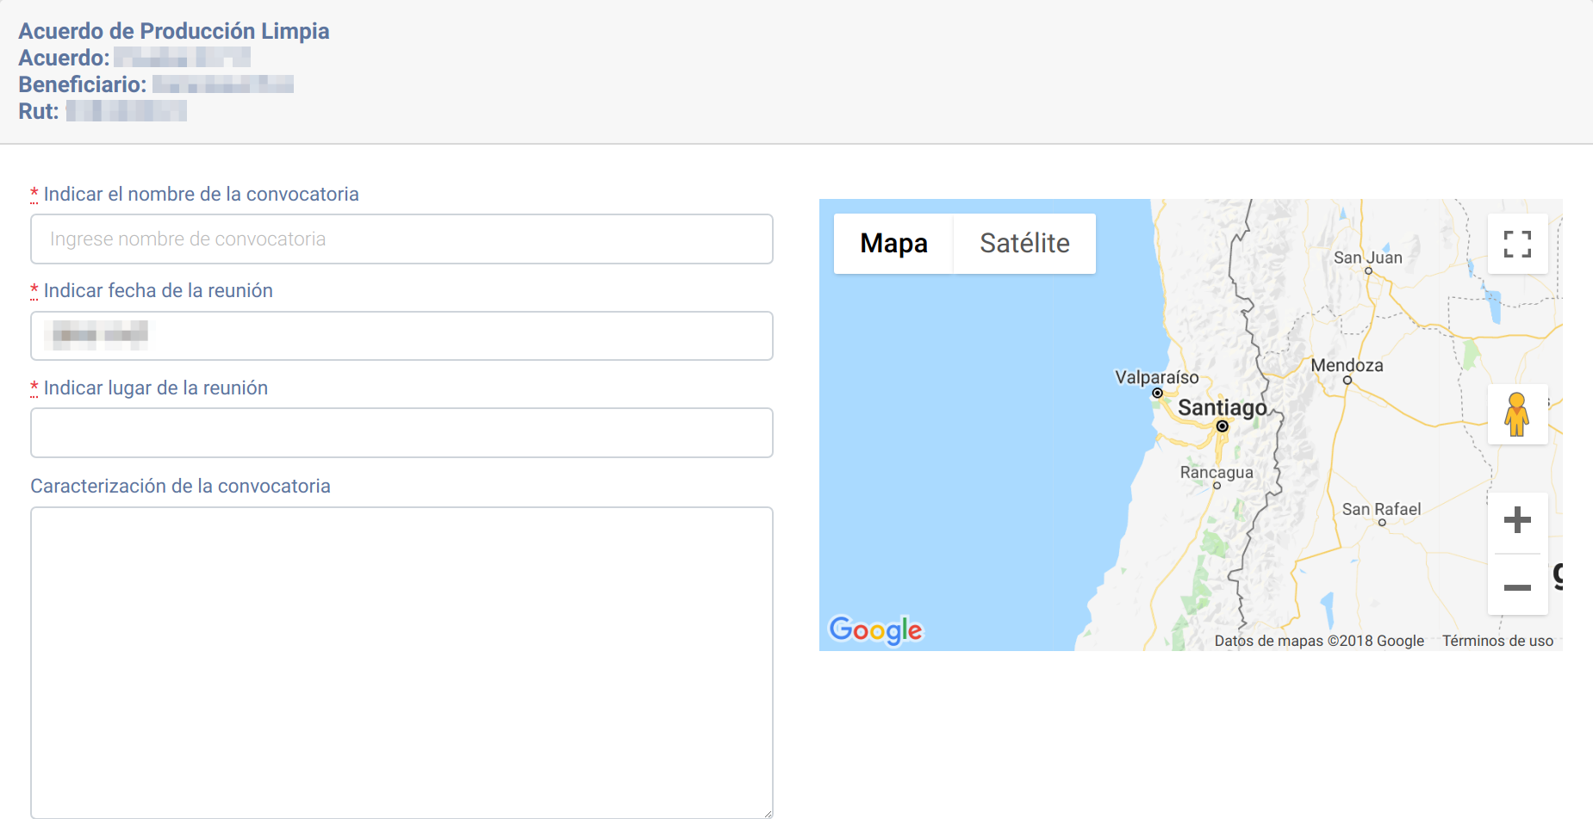

*Figura 145 - Ingreso nombre, fecha, lugar y caracterización convocatoria, Tarea 11 APL*

En la Figura 145” se observa parte de la interfaz de la Tarea 11 APL, en donde se ingresa el nombre, fecha, lugar y caracterización de la convocatoria en particular. En el caso que existan archivos asociados a esta tarea, como se explicó en la sección 6.3.2, estarán disponibles para su descarga o visualización a través del recuadro “Lista de descargables”, como se muestra en la Figura 146.

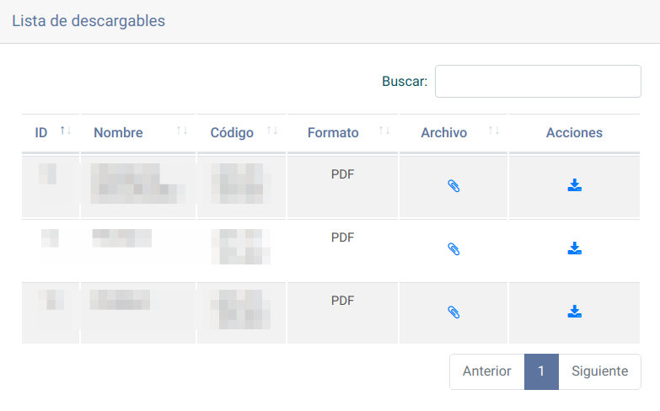

*Figura 146 - Listado de descargables de la Tarea 11 APL*

También, en esta misma tarea se debe ingresar la información que se enviará por mail a los destinatarios que se escoja, una vez que se cree la convocatoria. Lo anterior se muestra en la Figura 147 y Figura 148.

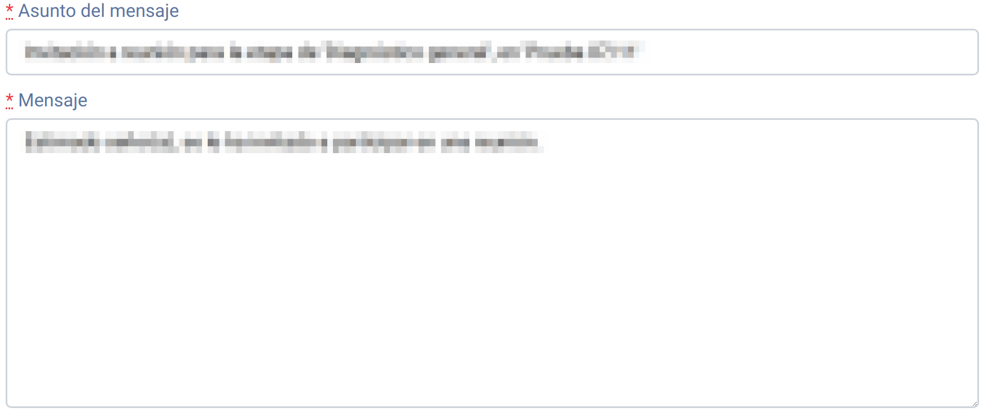

*Figura 147 - Personalización de mensaje para destinatarios, Tarea 11 APL*

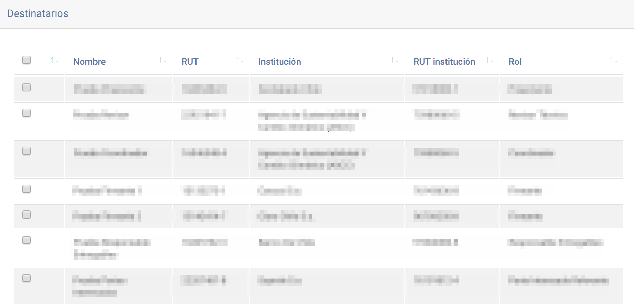

*Figura 148 - Elección Destinatarios para Convocatoria, Tarea 11 APL*

En la Figura 148 se aprecia una lista de personas que se pueden elegir para enviarles la invitación a participar de la convocatoria en cuestión. Las personas que figuran en este listado, son todos los actores que pertenecen al Mapa de Actores .

Cada vez que se cree una convocatoria, se creará automáticamente la Tarea 12 APL para que se cargue el Acta y la Lista de Asistencia de ésta. Se podrán crear tantas convocatorias como se estime conveniente.

#### Tarea 12 - Elaborar y Cargar Minuta, Acta y Asistencia (APL-012) [Responsable Entregables]

Esta tarea es la continuación de la Tarea 11 APL, en donde permite al usuario con Rol Responsable Entregables, cargar el Acta y la Lista de Asistencia de la convocatoria respectiva, modificar la fecha de la convocatoria y el lugar de ésta, e indicar quiénes de los actores citados, asistió a la convocatoria en cuestión.

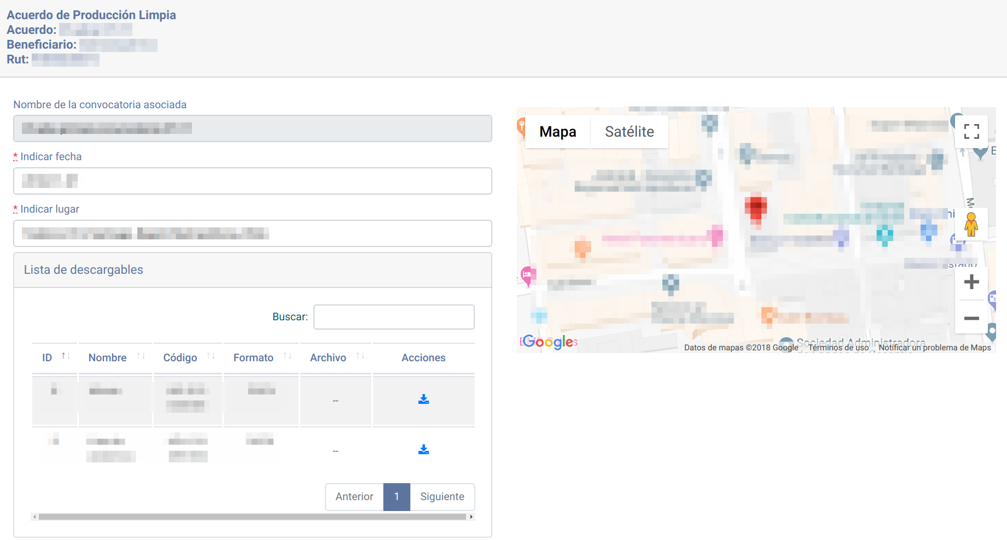

*Figura 149 - Validación de fecha y lugar de convocatoria, Tarea 12 APL*

En la Figura 149 se aprecia que nuevamente se pide ingresar la fecha y el lugar de la convocatoria, debido a que el Sistema admite que sean modificadas **solo** en el caso que no se haya cargado el Acta o la Lista de Asistencia. Luego de cargar estos documentos, ya no se podrán modificar los datos ingresados en esta tarea.

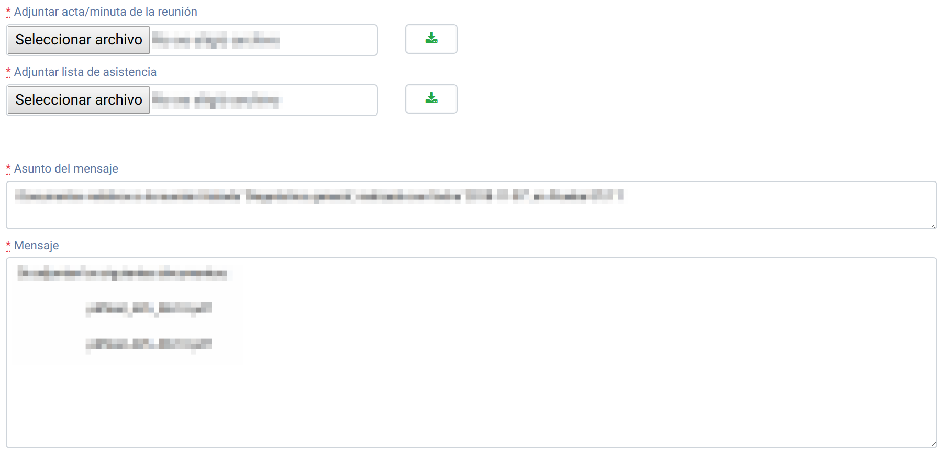

*Figura 150 - Carga de documentos y edición de email a enviar, Tarea 12 APL*

En la Figura 150 se aprecian los campos “Adjuntar acta/minuta de la reunión” y “Adjuntar lista de asistencia” que permiten subir los documentos respectivos. También existen campos que permiten editar el asunto y mensaje del email que se enviará a los convocados que asistieron, dentro de todos los que fueron citados. Esta selección de los asistentes se realiza a través del recuadro “Personas que asistieron a la reunión”, representado en la Figura 151, que se visualiza al final de la interfaz de la Tarea 12 APL.

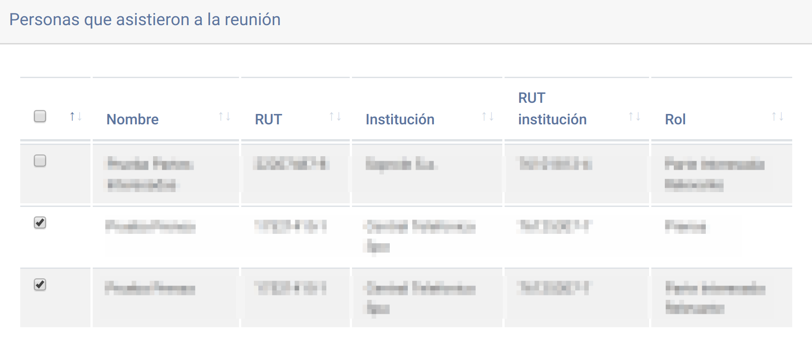

*Figura 151 - Elección de asistentes a la convocatoria, Tarea 12 APL*

#### Tarea 13 - Cargar/Actualizar Entregables Diagnóstico General (APL-013) [Responsable Entregables]

Esta tarea es responsabilidad del usuario con Rol Responsable Entregables, y está dividida en 3 secciones. La primera permite actualizar nuevamente el Mapa de Actores, si es que así se estima pertinente, la segunda permite cargar los Documentos de Diagnóstico asociados a este acuerdo en particular, y la tercera permite crear por primera vez en el Acuerdo el conjunto de Acciones a realizar para cumplir con las Metas estipuladas en esta misma sección. A continuación se describen cada una de estas secciones.

##### Sección Mapa de Actores

En esta sección se le permite al usuario Responsable Entregables actualizar nuevamente el Mapa de Actores, de la misma manera que se realiza la actualización en tareas anteriores, a través de la descarga y posterior carga del formato *.xlsx* que se muestra en la Figura 127.

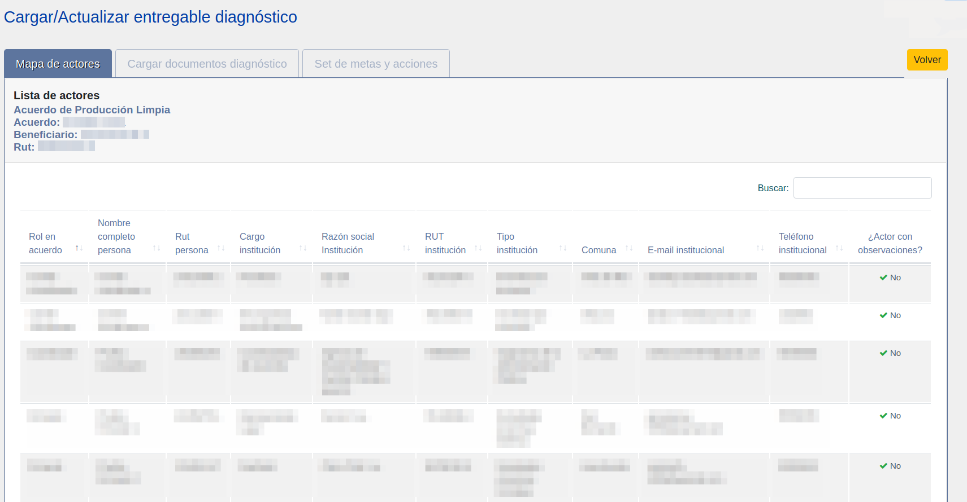

*Figura 152 - Sección Mapa de Actores, Tarea 13 APL*

Al igual que en la Tarea 9 APL, existe una columna llamada “¿Actor con observaciones?” que indica si el Revisor Técnico ha emitido observaciones, en la tarea posterior, respecto a alguno de los actores ingresados en esta tarea. Los comentarios ingresados por el revisor se visualizan en el recuadro Comentarios que se muestra en la Figura 153.

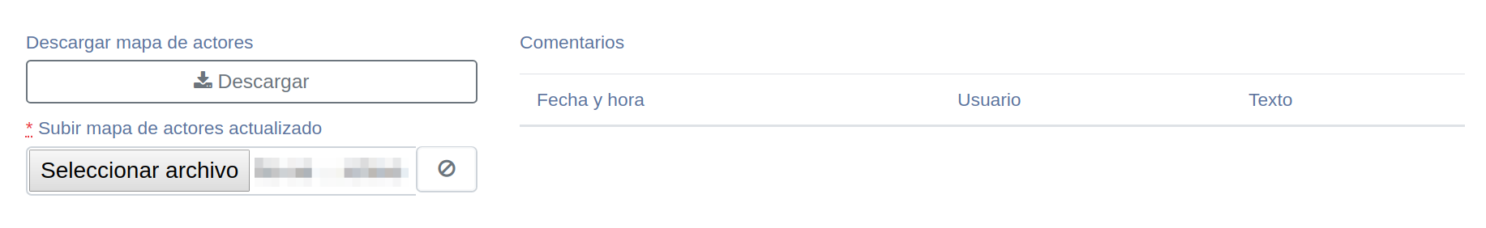

*Figura 153 - Historial comentarios revisor y carga y descarga de archivo .xlsx Mapa de Actores*

##### Sección Cargar Documentos Diagnóstico

En esta sección, el Responsable Entregables tiene el deber de ingresar los documentos que serán parte de los Documentos del Diagnóstico General de este Acuerdo.

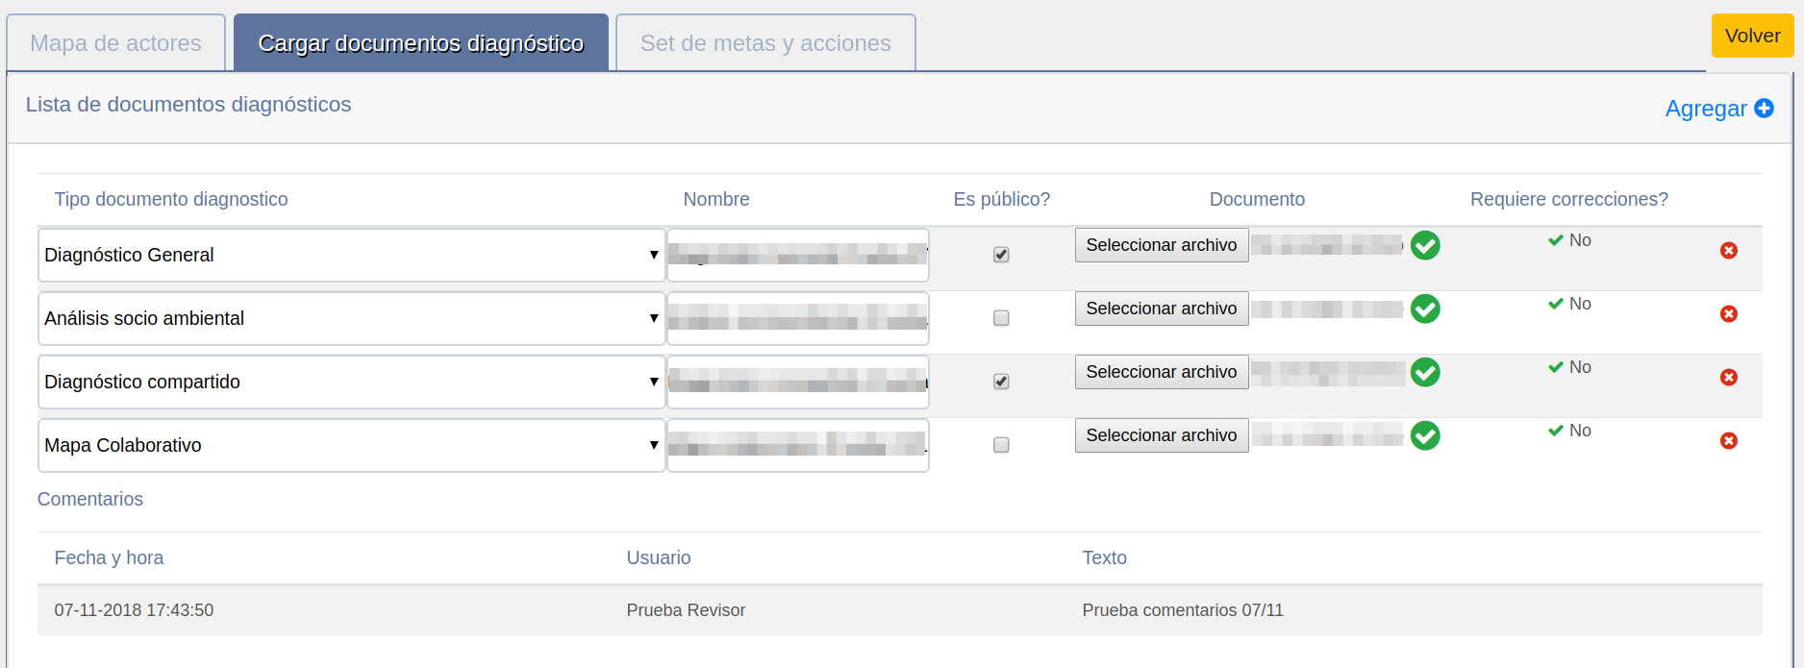

*Figura 154 - Sección Cargar Documentos Diagnóstico*

Para agregar un documento, se debe presionar en el botón  que se ubica en la esquina superior derecha de la interfaz, Figura 154. Al presionarlo, se crea un registro en blanco en la tabla Lista de documentos diagnóstico para que posteriormente se ingrese la información correspondiente.

Al agregar un Documento de Diagnóstico, se debe seleccionar el Tipo de documento, entre las siguientes opciones:

1. **Diagnóstico Sectorial**
2. **Análisis Socio Ambiental**
3. **Diagnóstico Compartido**
4. **Diagnóstico General**
5. **Planes Locales**
6. **Mapa Colaborativo**
7. **Registro y Sistematización Implementación Plan de Participación**
8. **Diseño Plan Participación**

También se le debe asignar un nombre, definir si es público o no, y subir el archivo propiamente tal. Existe una última columna denominada “Requiere Correcciones?” que notifica si el documento fue observado o no por el revisor en la tarea posterior.

Por último, en la Figura 154 se aprecia una tabla llamada “Comentarios” que contiene el historial de comentarios u observaciones realizados por el Revisor Técnico.

##### Sección Set de metas y acciones

En esta sección, el Responsable Entregables debe agregar las acciones que se buscan implementar para conseguir distintos objetivos o metas. Este set de metas y acciones que se crea, es el que posteriormente deberán cumplir los contribuyentes que deseen adherirse al Acuerdo. Para cada acción se debe ingresar información sobre la meta, materia, alcance, descripción, en otras características relacionadas a ésta.

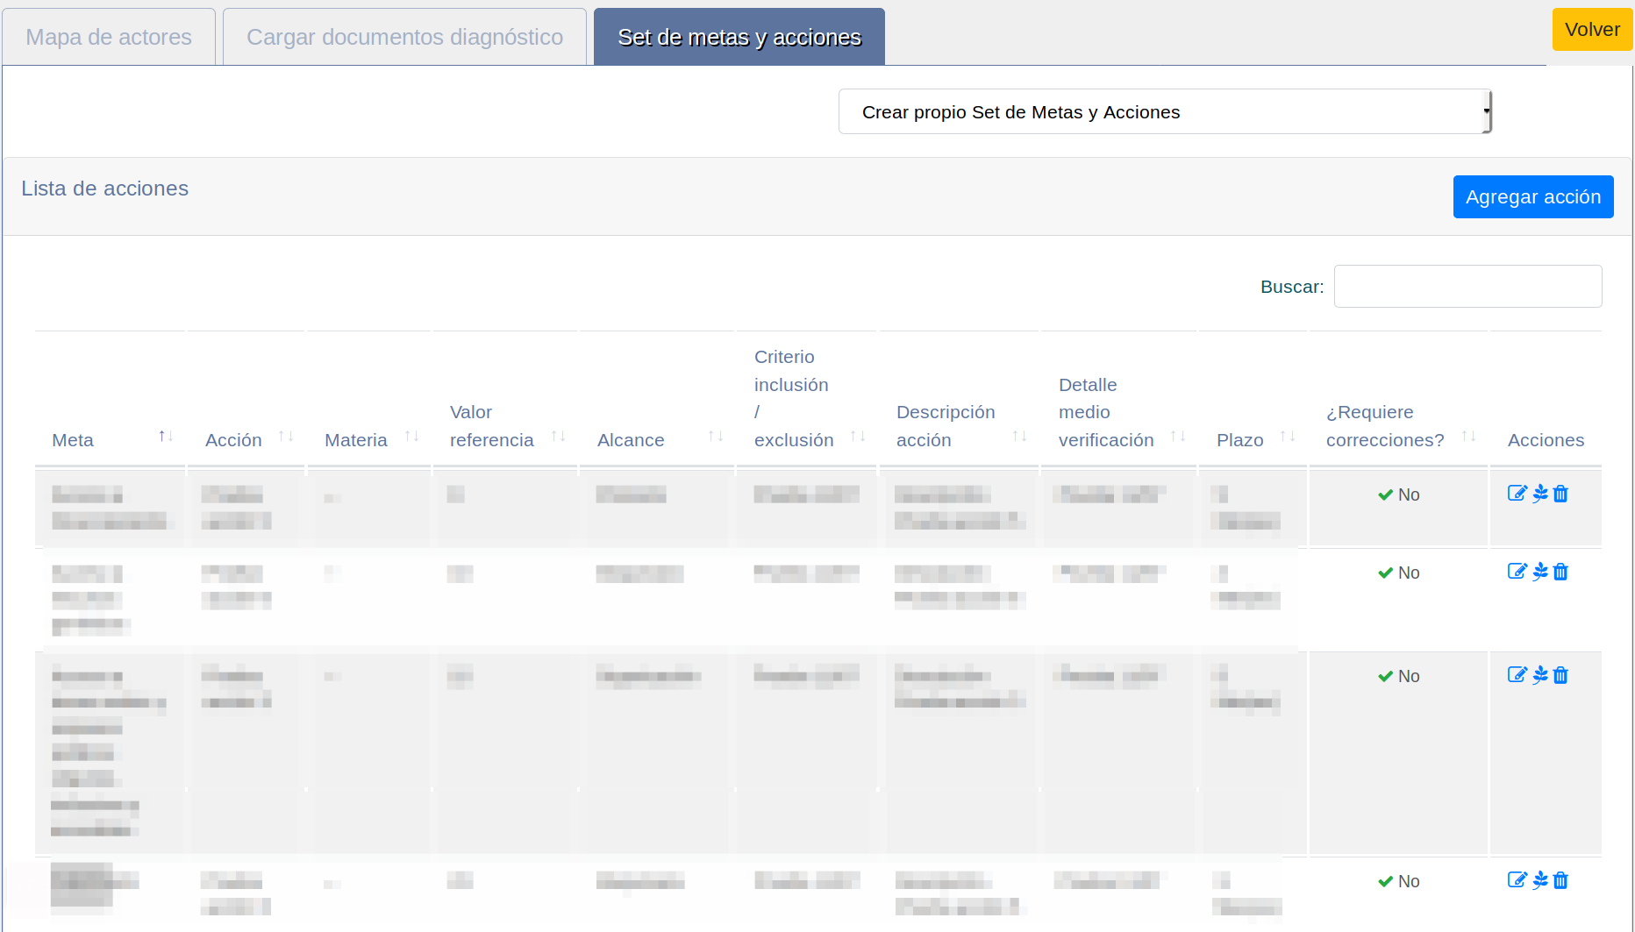

*Figura 155 - Sección Set de metas y acciones Tarea 13 APL*

En la Figura 155 se aprecia un listado de acciones que fueron agregadas para ese Acuerdo particular. Es posible notar que también existe una columna “¿Requiere Correcciones?” que indica si la acción particular fue observada por el Revisor Técnico en la tarea posterior. La columna acciones, de la tabla Lista de acciones, permite editar el registro, borrarlo o ver las acciones relacionadas a la acción elegida, presionando los botones ,  y  respectivamente. Para agregar una nueva acción al Set de metas y acciones, se debe presionar el botón  y luego agregar la información que se solicita en la interfaz que se despliega cuando se ejecuta el botón. Esta interfaz se muestra a continuación en la Figura 156.

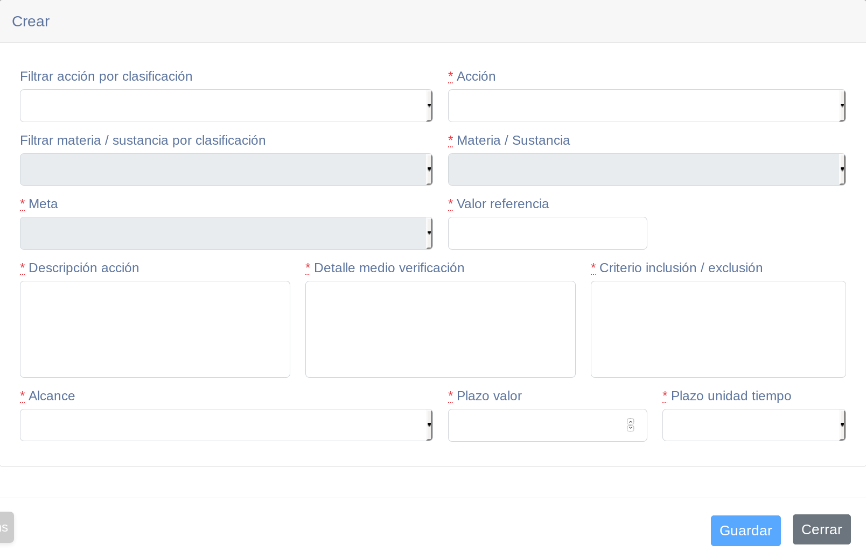

*Figura 156 - Agregar una acción al Set de metas y acciones, Tarea 13 APL*

Toda la información que se ingresa en la Figura 156 posteriormente se visualiza en la Lista de Acciones como se aprecia en la Figura 155. Dependiendo de si la acción escogida posee una materia asociada, información que se define en el mantenedor de acciones (sección 6.4.1 del Manual), el campo de la vista llamado “Materia/Sustancia“ se activará o desactivará. El campo “Meta”, se precargar en función de la meta que tenga asociada la Acción o de la Materia[8]. Si la acción escogida posee una materia asociada, entonces el campo “Meta” se completará con la meta asociada a la materia escogida. En cambio, si la acción escogida no posee una materia asociada, entonces el campo “Meta” se completará con la meta asociada a la acción escogida. Además, se debe seleccionar un alcance asociado a la acción, que indica los tipos de elementos que deberán cumplir esa acción en particular. A modo de ejemplo, en tareas posteriores algunos contribuyentes tomarán la decisión de adherirse al Acuerdo particular, y deberán cumplir con este Set de metas y acciones comprometidas y definidas con anterioridad a la adhesión. No obstante, las acciones que deberán cumplir son solo aquellas que estén definidas con el mismo alcance que el elemento que se adhirió. Esto último se abordará con mayor detalle en la Tarea 25 APL.Para cada acción agregada, deberá indicarse un plazo para cumplirla, su medio de verificación de cumplimiento y, en el caso que se requiera, algún criterio de inclusión o exclusión.

Por otra parte, existe una opción en esta Sección de la Tarea 13 APL, que permite al Usuario Responsable Entregables utilizar un Set de metas y acciones que fue utilizado anteriormente en otro APL, o también seleccionar un Estándar de Homologación que tiene predefinido el conjunto de metas y acciones a realizar. Lo anterior se visualiza en la siguiente imagen, Figura 157.

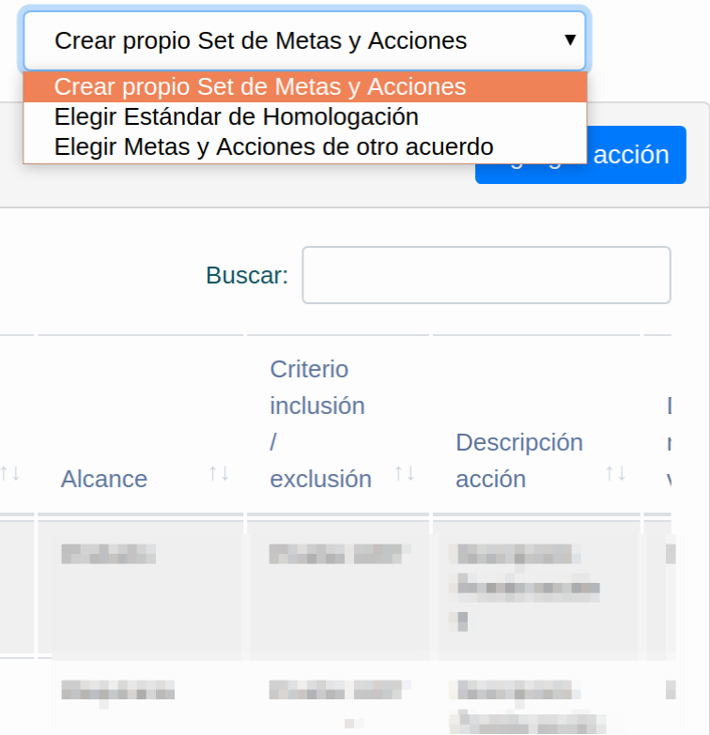

*Figura 157 - Opciones de Seleccionar Set de Acciones de un APL Anterior o un Estándar*

Por último, al final de la interfaz existe un recuadro que registra los comentarios emitidos por el Revisor Técnico en la tarea posterior, y también un botón llamado “Descarga set metas y acción” que al presionar en él, descarga un archivo .pdf que contiene todas las acciones que han sido agregadas, y las ordena de la siguiente manera.

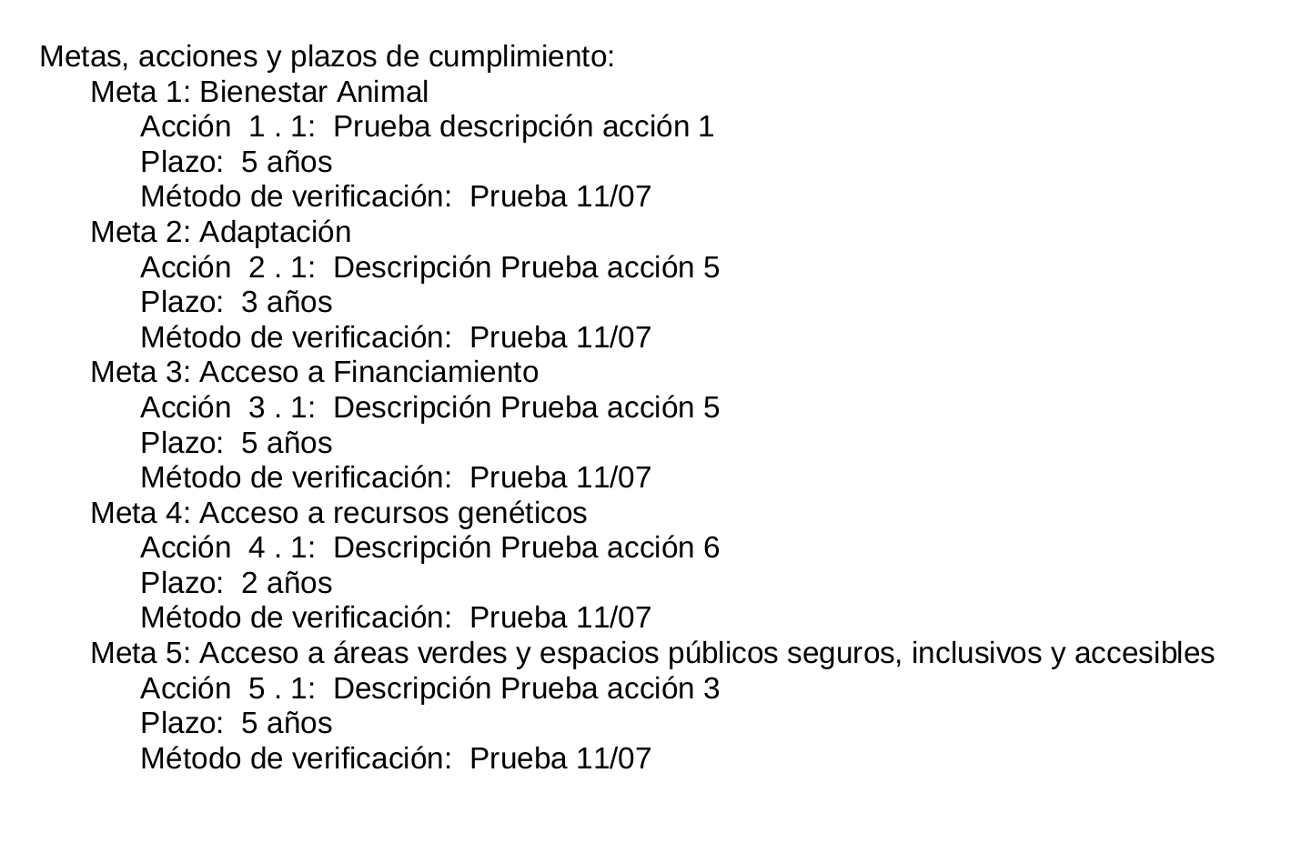

*Figura 158 - Estructura del Documento .pdf que se genera al descargar el Set de metas y acciones*

#### Tarea 14 - Revisar Entregables Diagnóstico General (APL-014) [Revisor Técnico]

En esta tarea, el Revisor Técnico tiene el deber de revisar toda la información que subió el Responsable Entregables en la tarea anterior. Esta tarea, contendrá las mismas Secciones declaradas en la Tarea 13 APL, es decir Mapa de Actores, Cargar documentos diagnóstico y Set de metas y acciones, y en cada una de ellas existirá una columna adicional que le solicita al revisor indicar si el actor, documento o acción, dependiendo de en qué sección de la tarea se encuentre, contiene observaciones o no. Esta columna se muestra en la Figura 159, en donde se utilizó la sección Mapa de actores a modo de ejemplo.

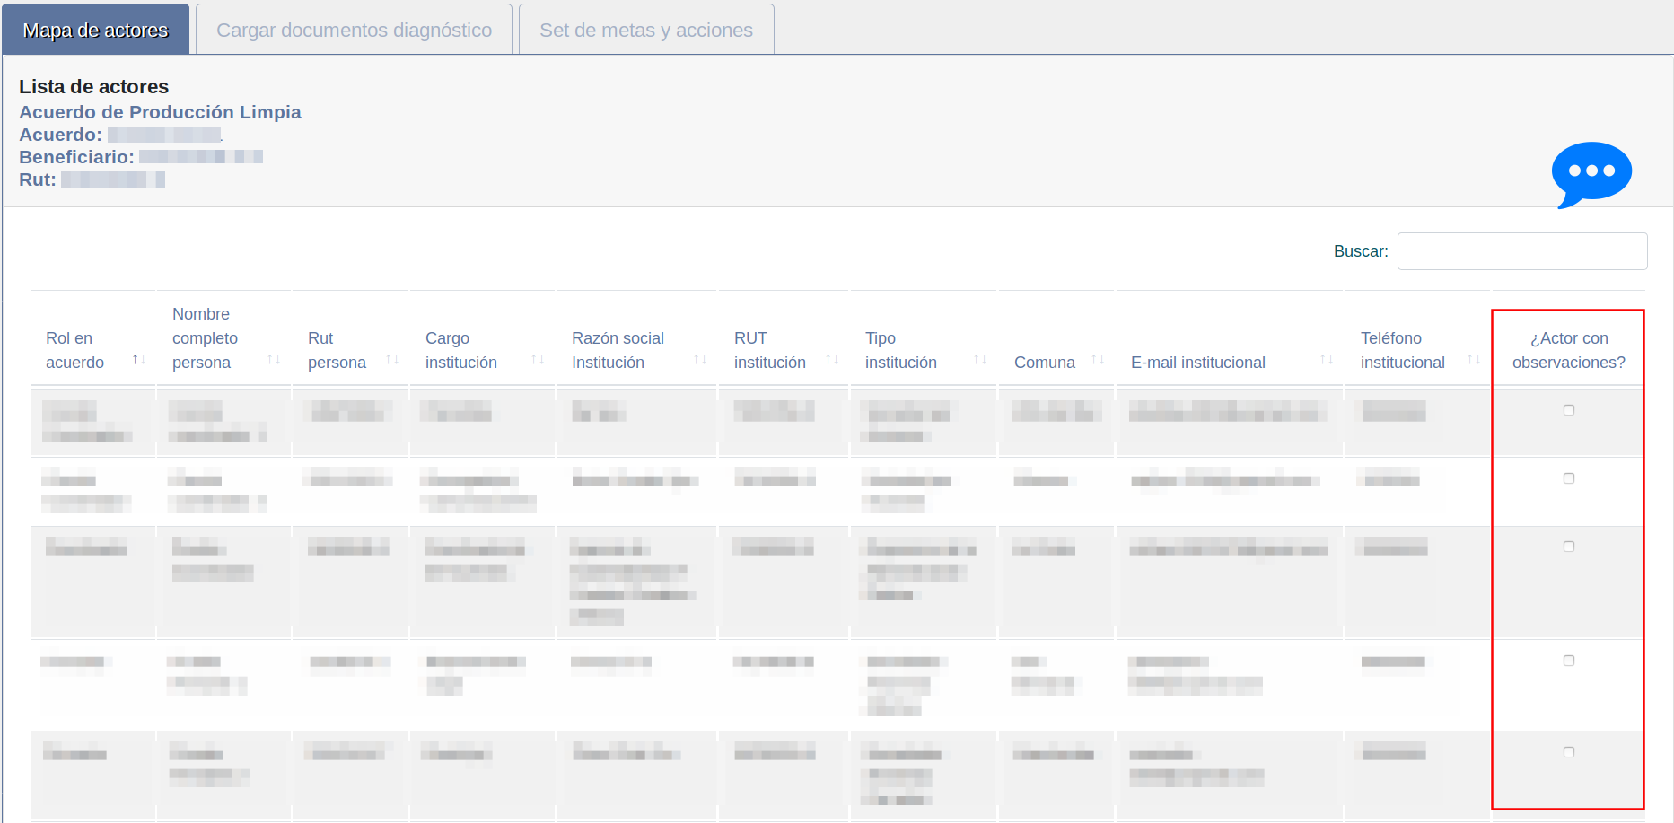

*Figura 159 - Columna para observar actores en sección Mapa de actores, Tarea 14 APL*

Por otra parte, también para todas las sección, el Revisor Técnico tendrá la facultad de decidir si aprueba o no la sección correspondiente. Para esto, existirá un recuadro que permita señalar lo anterior. A modo de ejemplo, se muestra el recuadro de la sección Cargar documentos de diagnóstico que permite aprobar la sección.

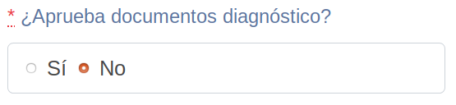

*Figura 160 - Recuadro para aprobar la sección Cargar documentos diagnóstico*

En el caso que no se apruebe alguna sección, se deberá ingresar un comentario u observación que le indique a la persona que cargó la información en la Tarea 13 APL, el motivo de la observación. Un recuadro como el que se presenta a continuación, es el que se encuentra en todas las secciones de la Tarea 14 APL.



*Figura 161 - Recuadro para Ingresar Comentarios en Sección Mapa de Actores, Tarea 14 APL*

Por último, mencionar que este ciclo entre las observaciones que emite Revisor Técnico en la Tarea 14 APL, y la respuesta ante estas observaciones por parte del Responsable Entregables, no tiene restricciones de plazo, es decir, el revisor podrá observar todas las veces que estime conveniente la información cargada por la persona encargada de ejecutar la Tarea 13 APL. Para darle término a este ciclo, el Revisor Técnico debe terminar el proceso de revisión, presionando el botón  que se ubica en la esquina superior izquierda de la interfaz de la Tarea 14 APL.

#### Tarea 15 - Contestar Encuesta Diagnóstico General (APL-015) [Parte Interesada Relevante]

En esta tarea, la persona que exista en el Mapa de Actores, con el Rol Parte Interesada Relevante, tendrá que responder la encuesta que se presenta en la Tarea 15 APL. Esta Tarea busca evaluar el proceso del Diagnóstico General. La vista asociada a esta tarea se muestra a continuación.

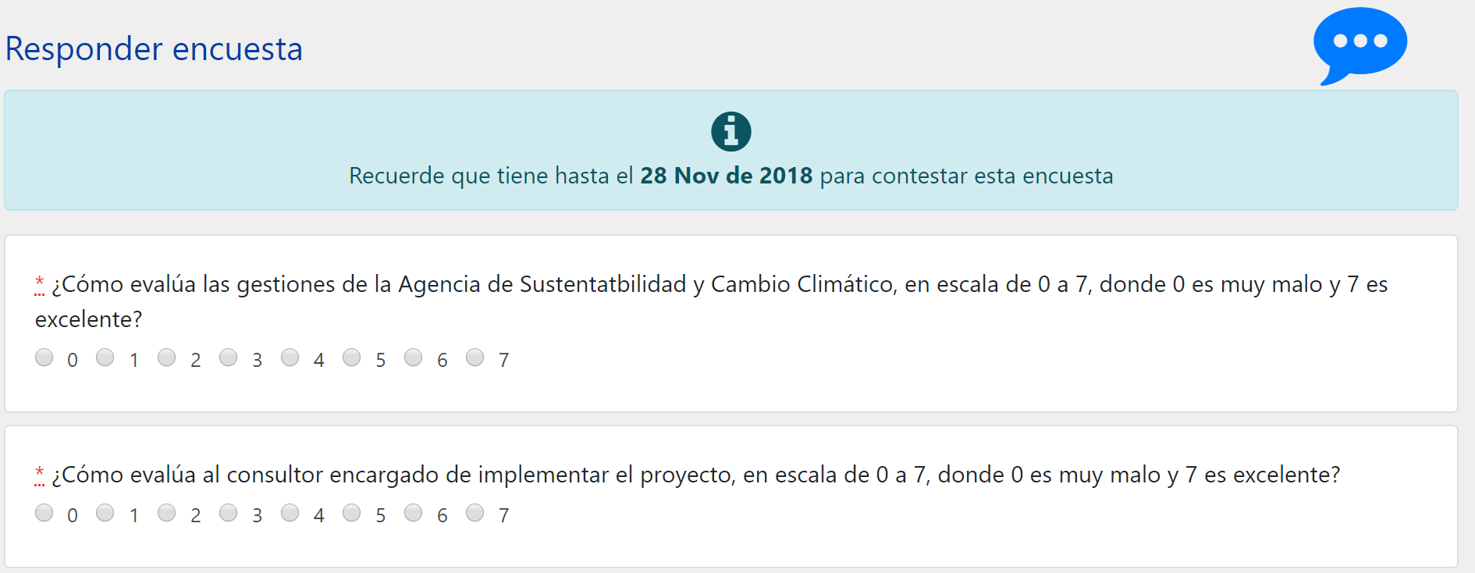

*Figura 162 - Encuesta diagnóstico general, Tarea 15 APL*

#### Tarea 16 - Convocar Negociación o Indicar paso a Firma (APL-016) [Coordinador]

En esta tarea es igual a la Tarea 11 APL, apartado 8.1.11 de este manual, sin embargo ahora el encargado de completar esta tarea es la persona que tenga el rol Coordinador dentro del Mapa de Actores. La función de esta tarea es brindar la posibilidad de crear convocatorias, que pueden ser talleres, reuniones, entre otros tipos de convocatorias, para la etapa de Negociación de un APL. Al igual que en la Tarea 11 APL, se pueden crear tantas convocatorias como sean necesarias y para cada una de ellas existirá una tarea posterior, Tarea 17 APL, en la cual se debe cargar el Acta de la Convocatoria y la Lista de Asistencia de esa convocatoria en particular. Las vistas asociadas a esta tarea, son exactamente iguales a la de la Tarea 11 APL, sección 8.1.11. Para más detalle sobre el comportamiento de esta vista, revisar la sección 8.1.11

#### Tarea 17 - Elaborar y Cargar Acta o Minuta y Asistencia (APL-017) [Coordinador]

Esta tarea, al igual que la Tarea 12 APL, está pensada para que la persona con Rol Coordinador suba los documentos pertinentes a la convocatoria en cuestión, con obligatoriedad de subir el Acta de la Convocatoria y la Lista de Asistencia. Una vez subidos estos documentos, esta tarea quedará inmodificable, pero sí con posibilidad de acceder a ella a modo de consulta. Para más detalles del comportamiento de esta tarea, por favor revisar la sección 8.1.12 correspondiente a la Tarea 12 APL.

#### Tarea 18 - Actualizar Acuerdo, Mapa de Actores (APL-018) [Coordinador]

En esta tarea, la persona con Rol Coordinador dentro del Mapa de Actores, del Acuerdo particular, podrá actualizar el Mapa de Actores para agregar, modificar o eliminar los actores que estime conveniente, podrá modificar el Set de metas y acciones creados anteriormente en la Tarea 13 APL y también deberá crear el Informe de Acuerdo, agregando toda la información necesaria para la construcción de éste. Esta tarea estará disponible en paralelo con las Tareas 16 y 17, de manera que el Coordinador pueda agregar actores antes de realizar la convocatoria, y también modificar, agregar o quitar acciones comprometidas en el Acuerdo antes de pasar a la etapa de Firma del Acuerdo. Estos 3 objetivos de la Tarea 18 APL están separados en tres secciones que se presentan a continuación en forma detallada.

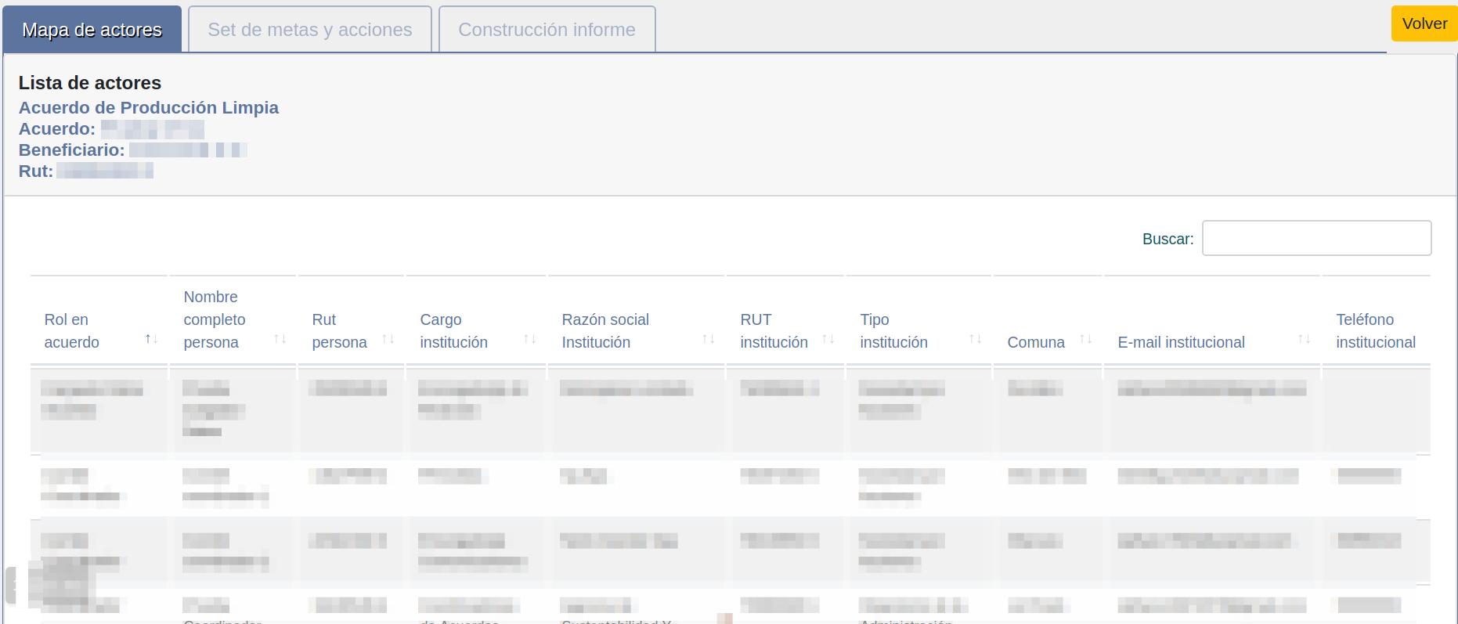

*Figura 163 - Sección Mapa de actores, Tarea 18 APL*

##### Sección Mapa de Actores

En esta sección el coordinador, deberá, de manera obligatoria, agregar, si es que no existían anteriormente, dos actores con Rol Firmantes y dos con Rol Negociador al Mapa de Actores. El comportamiento de la actualización del Mapa de Actores es idéntico al de la Tarea 9 APL y Tarea 13 APL, con la salvedad de que en esta ocasión no se precisa de una posterior revisión por la persona que tenga el Rol Revisor Técnico.

##### Sección Set de metas y acciones

En esta sección se pueden gestionar las acciones comprometidas en el Acuerdo, a medida que se vayan realizando las convocatorias en paralelo, de manera de poder ir agregando o eliminando las que se estimen necesarias, en virtud de la negociación que se esté llevando a cabo. El comportamiento de esta sección es idéntico al de la Tarea 13 APL, revisar sección 8.1.13.3, con la salvedad de que esta vez las modificaciones realizadas, no deberán ser revisadas por un Revisor Técnico posteriormente.

##### Sección Construcción informe

En esta sección la persona con Rol Coordinador deberá redactar el Informe de Acuerdo, que posteriormente las empresas que se quieran adherir, deberán firmar para ser partícipes de éste. Este Informe contiene toda la información relevante sobre el Acuerdo particular que se está llevando a cabo. A continuación se presenta una imagen que muestra todos los apartados del Informe que deben ser completados por el coordinador.

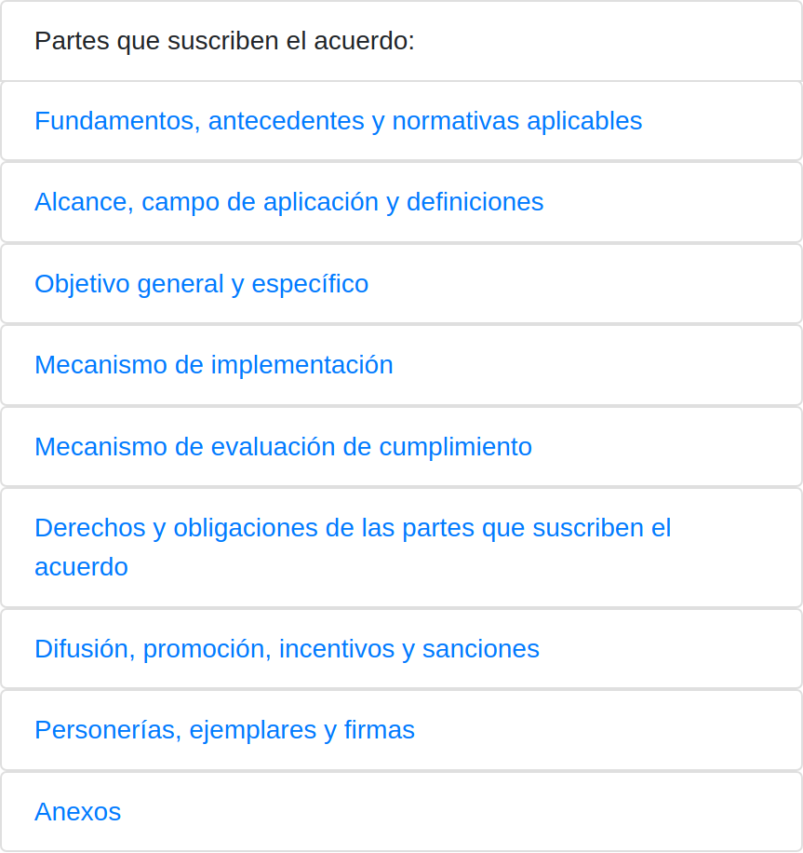

*Figura 164 - Apartados a completar del Informe de Acuerdo, Tarea 18 APL*

Al presionar en cada uno de estos apartados, se despliega un editor de texto que permite al usuario ingresar toda la información necesaria. A modo de ejemplo, se presenta el editor de texto que se despliega cuando se presiona el apartado Fundamentos, antecedentes y normativas aplicables de la sección Construcción Informe.

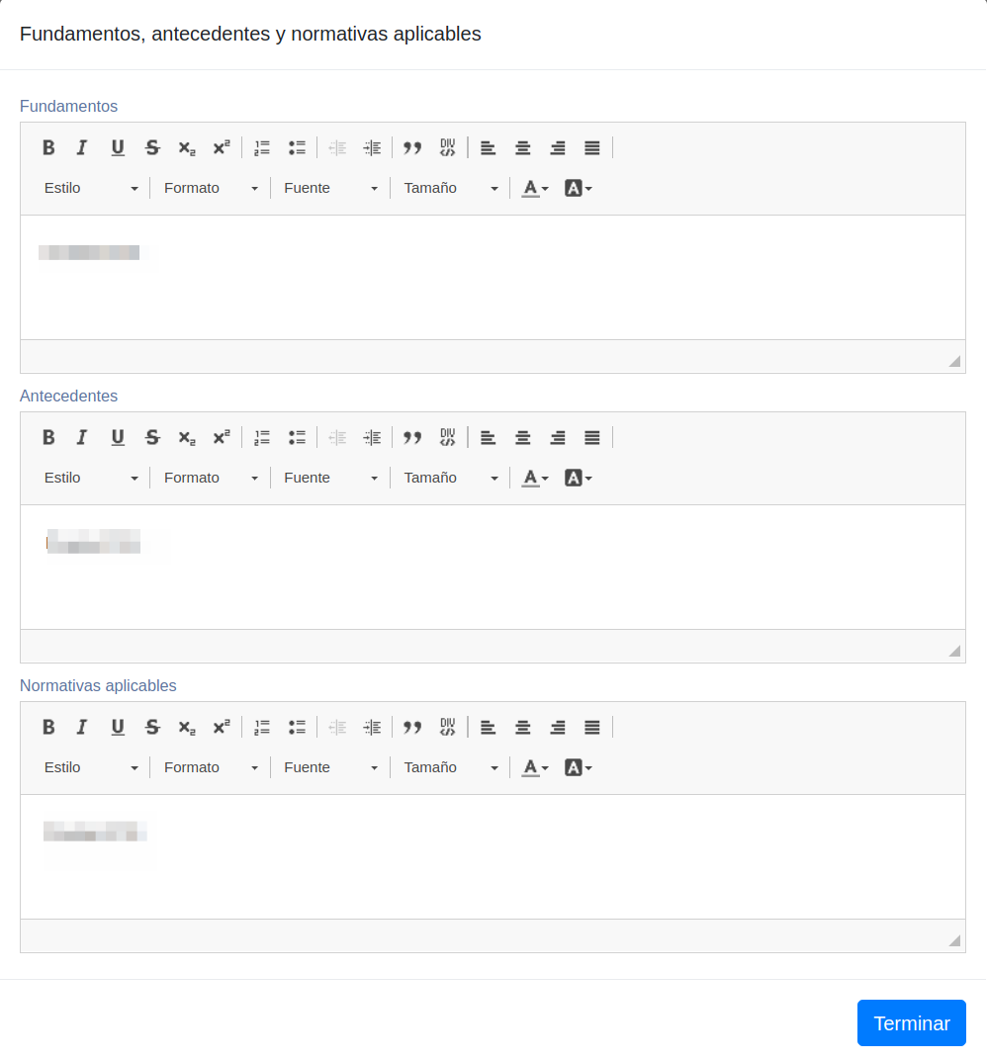

*Figura 165 - Apartado Fundamentos, antecedentes y normativas aplicables, sección Construcción Informe*

Dentro de la misma sección, Construcción Informe se puede previsualizar cómo se va generando el informe a medida que se van agregando los distintos apartados.

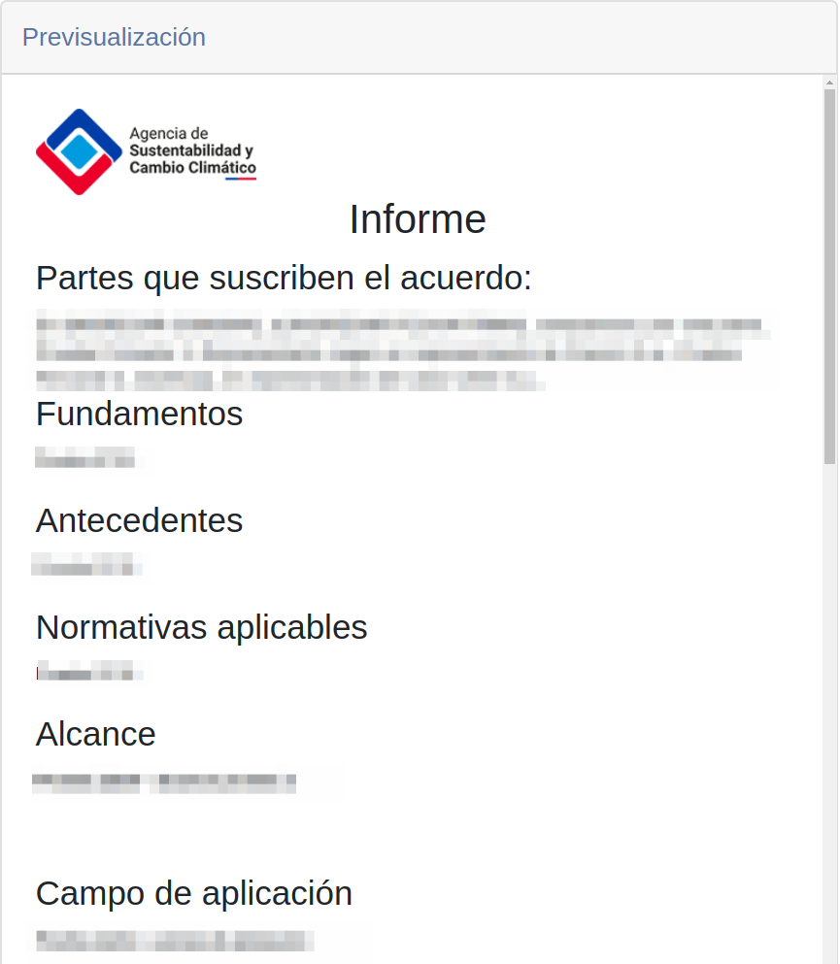

*Figura 166 - Previsualización de la construcción del informe, Tarea 18 APL*

Cabe mencionar que toda la información que se agregue a los distintos apartados del Informe, solo se guardará una vez se presione el botón  que aparece en la esquina inferior derecha de la vista de la Sección Construcción Informe.

El apartado “Mecanismo de implementación” de esta sección, permite agregar información sobre los plazos de adhesión y de implementación del Acuerdo, como también el tipo de acuerdo que se desarrollará, si es Simultáneo o Asíncrono, y las auditorías que se realizarán. Sobre las auditorías se debe indicar el plazo que éstas poseen para ser llevadas a cabo, si son con certificación, si son con validación y por último si es final o no.

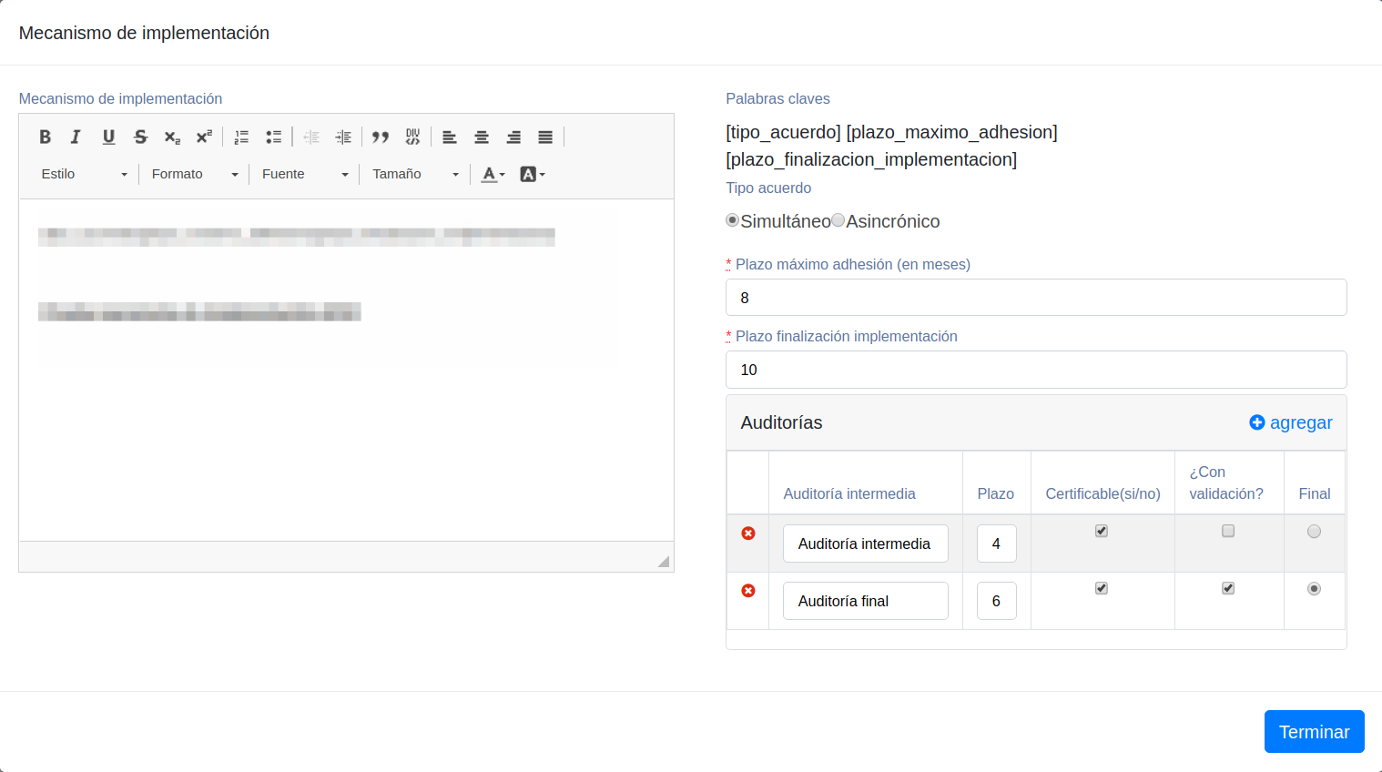

*Figura 167 - Apartado Mecanismo de implementación, Sección Construcción Informe, Tarea 18 APL*

Se podrán agregar tantas auditorías como se estimen pertinente, presionando el botón  ubicado en la esquina superior derecha del recuadro Auditorías, como se aprecia en la Figura 167. Al crear auditorías se debe tener en consideración lo siguiente:

1. Los plazos asignados a las auditorías intermedias no pueden ser superiores a los de la auditoría final.
2. Para que una auditoría posea validación, debe ser con certificación.

Por otra parte, el apartado Mecanismo de evaluación de cumplimiento, además de permitir redactar un texto sobre cómo será la evaluación del cumplimiento del Acuerdo, permite ingresar el plazo para iniciar el Proceso de Certificación Final. Como se aprecia en la Figura 168, existen dos plazos para iniciar el proceso de Certificación Final. El primero, llamado “Plazo máximo NETO para iniciar proceso de Certificación Final”, indica el último plazo que tienen las empresas que se adhieran al Acuerdo para iniciar su proceso de auditoría final. Este plazo aplica tanto para los Acuerdos de tipo simultáneos, como los de tipo Asíncronos. Para estos últimos es que también existe el plazo llamado “Plazo máximo para iniciar proceso de Certificación Final”, es decir aplica solo cuando es un Acuerdo de tipo Asíncrono, y es un plazo alternativo que decide incluir el coordinador, como plazo máximo para que las empresas que se adhieran, inicien su proceso de Certificación Final. Este plazo, no puede ser mayor al “Plazo máximo NETO para iniciar proceso de Certificación Final”.

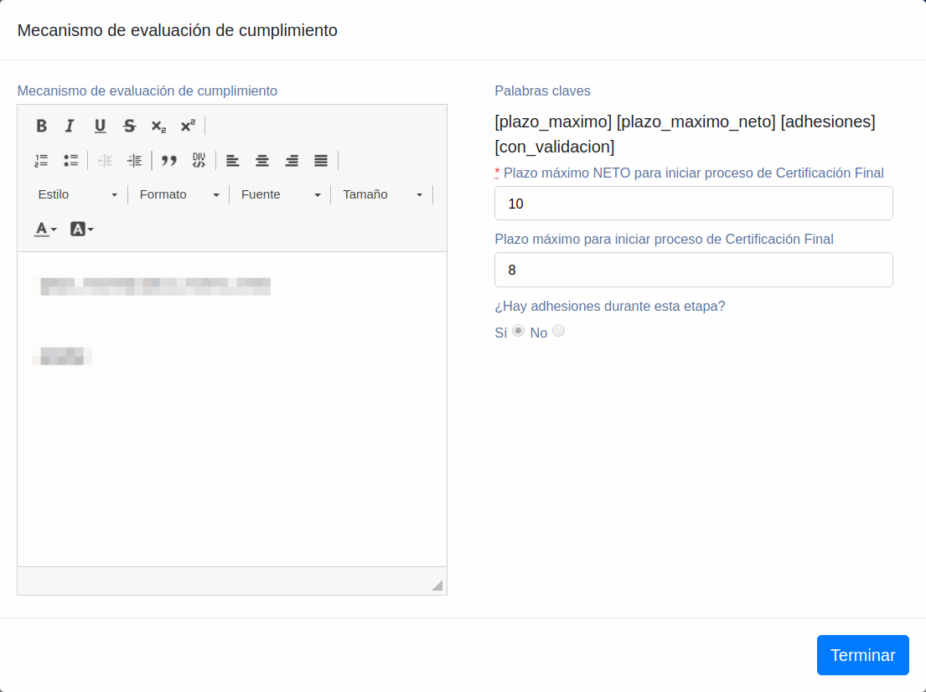

*Figura 168 - Mecanismo de evaluación de cumplimiento, Sección Construcción Informe*

Se puede apreciar en la Figura 168 que existe un campo llamado “¿Hay adhesiones durante esta etapa?” que muestra un Sí cuando el Plazo de Implementación es mayor al Plazo de Adhesión, y un No cuando es menor.

Por último, mencionar que el último apartado, llamado Anexos, permite agregar archivos que tienen relación con el Acuerdo y que posteriormente podrán ser descargados en conjunto con la creación del Informe de éste.

#### Tarea 19 - Contestar Evaluación y Consulta Proceso Negociación (APL-019) [Parte Interesada Relevante]

Esta es una tarea que es responsabilidad de todos los que tengan el Rol Parte Interesada Relevante dentro del Mapa de Actores de ese Acuerdo particular, y tiene dos finalidades. La primera es poder evaluar el proceso de Negociación del Acuerdo, y la segunda es poder enviar a consulta pública el Set de metas y acciones que fue elaborado durante esta etapa. La Tarea 19 APL consta de 2 pestañas, cada una con una de las funcionalidades descritas anteriormente. La primera pestaña, al igual que en la Tarea 15 APL, es una encuesta que contiene distintas preguntas que buscan evaluar el proceso de Negociación y la segunda pestaña es la respectiva a la consulta pública sobre el Set de metas y acciones.

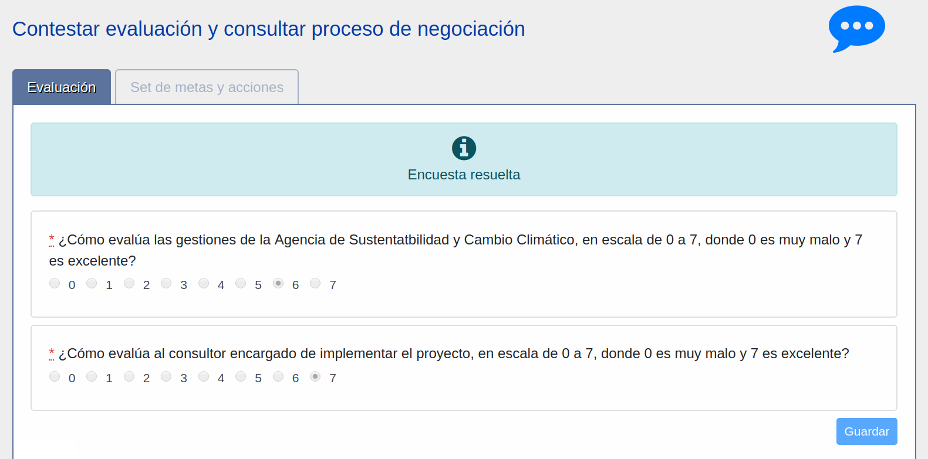

*Figura 169 - Tarea 19 APL / Evaluación*

Notar que en la Figura 169 existe un mensaje que indica que la encuesta fue resuelta, que solo se mostrará cuando se ingrese a esta tarea luego de haber contestado la encuesta. Mencionar que se muestran solo dos preguntas, sin embargo eventualmente pueden ser más.

En la sección Set de metas y acciones se muestran todas las acciones que se definieron en la Tarea 18 APL, pero solo en modo de consulta, como se aprecia en la Figura 170.

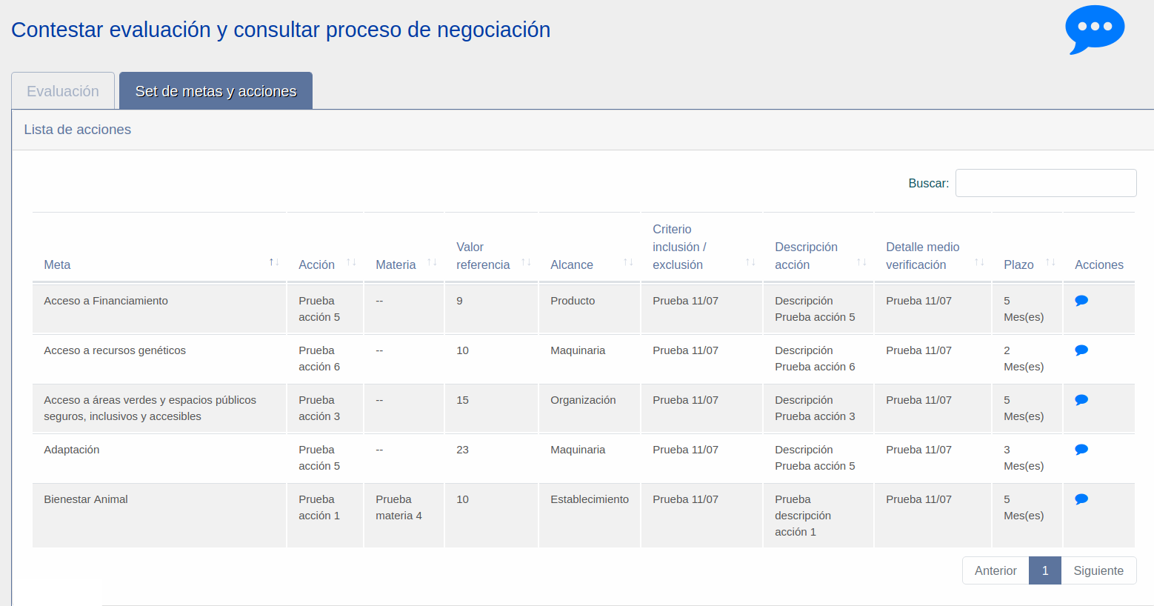

*Figura 170 - Sección Set de metas y acciones*

Como se observa en la Figura 170, existe el botón  en la columna Acciones que le permite a la persona con Rol Parte Interesada Relevante ingresar un comentario sobre una acción en específico. Al presionar el botón de alguna acción, se despliega la siguiente ventana, Figura 171, en donde se le permite al usuario agregar el comentario pertinente, justo en el recuadro que está enmarcado en rojo.

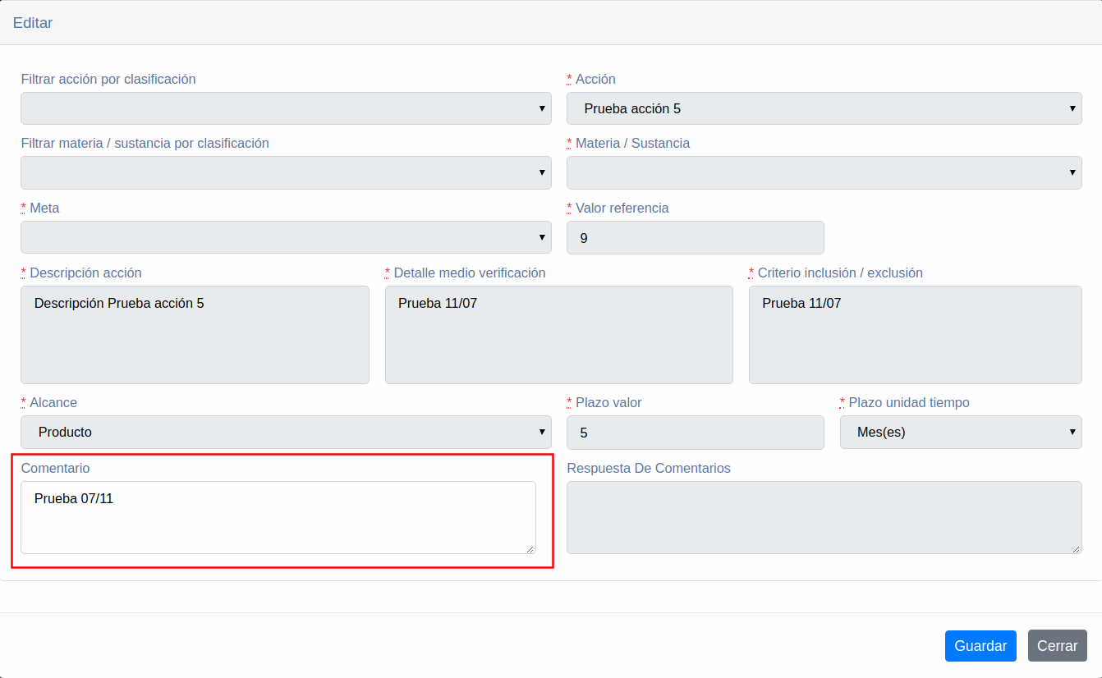

*Figura 171 - Ventana para Ingresar comentario a una acción*

Estos comentarios ingresados irán a parar al coordinador, en la Tarea 20 APL, donde posteriormente podrá responderlos.

#### Tarea 20 - Actualizar Cambios en Acuerdo, Mapa de Actores, Responder Observaciones (APL-020) [Coordinador]

Esta Tarea 20 APL es responsabilidad del Coordinador, y contiene dos secciones. La primera le permite actualizar el Mapa de Actores del Acuerdo en cuestión, y la segunda, responder a las consultas realizadas por las Partes Interesadas Relevantes sobre el Set de metas y acciones. Ambas secciones se separan en dos pestañas dentro de la misma vista, como se aprecia en la Figura 172.

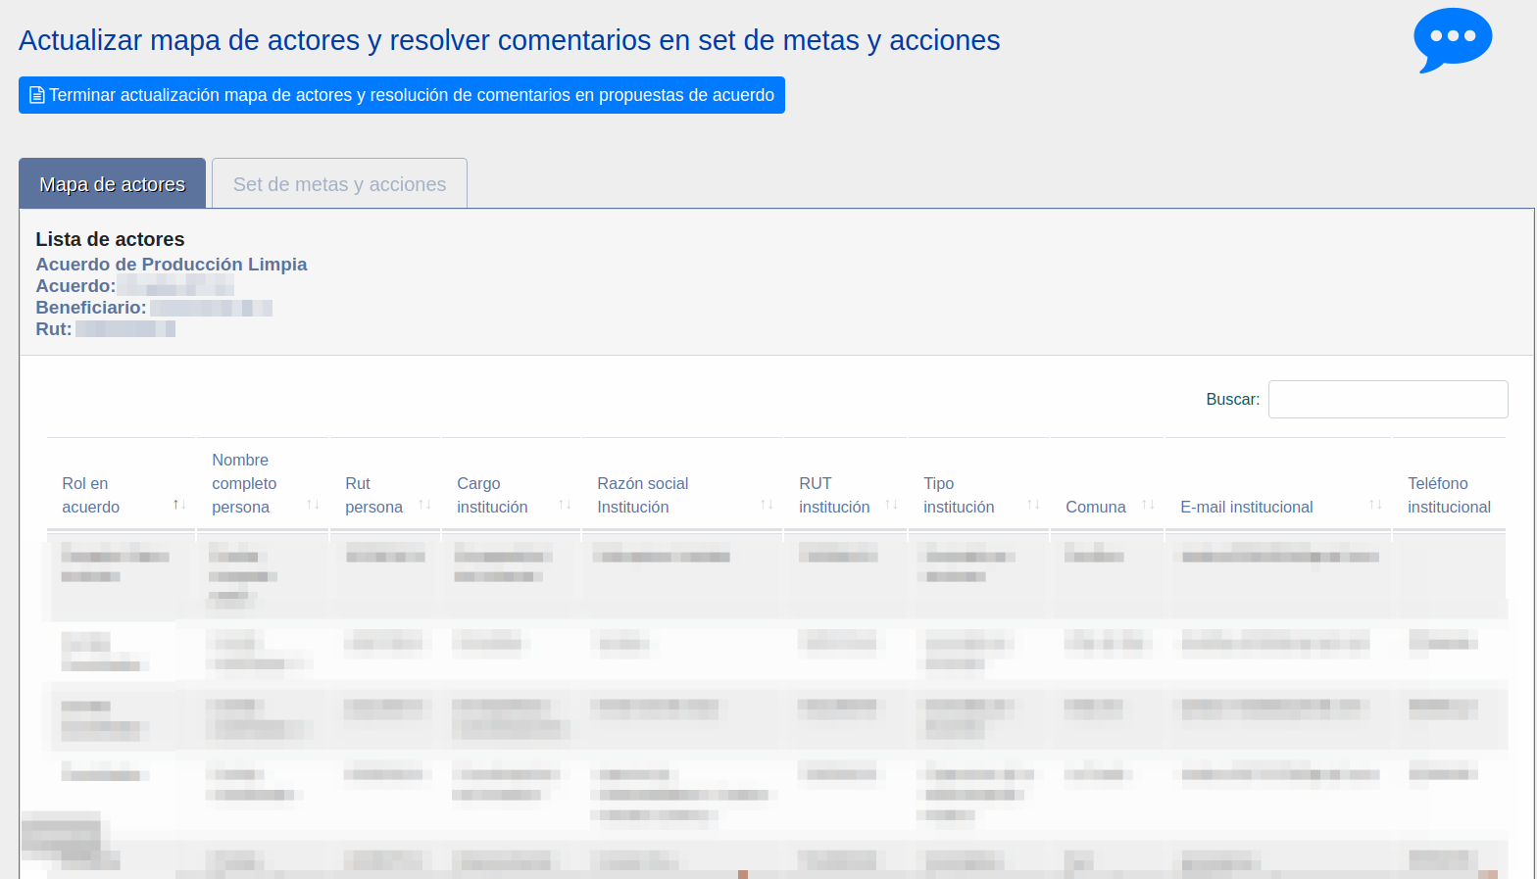

*Figura 172 - Tarea 20 APL*

La sección Mapa de Actores, al igual que en la Tarea 18 APL, le permite al coordinador modificar los actores que son partes del Acuerdo, de la misma manera que se realiza en todas las tareas donde se actualiza el Mapa de Actores, es decir, descargando el archivo *.xlsx* desde el botón “Descargar Mapa de Actores”, para posteriormente subirlo con la información actualizada.

La sección Set de metas y acciones, como se mencionó anteriormente, permite responder a los comentarios realizados anteriormente en la Tarea 19 APL. La vista es muy parecida a la de la tarea anterior, con la diferencia que al momento de presionar el botón  dentro de una acción específica, la ventana que se despliega le permite visualizar los comentarios que emitieron las personas con Rol Parte Interesada Relevante, y poder responder a ellos.

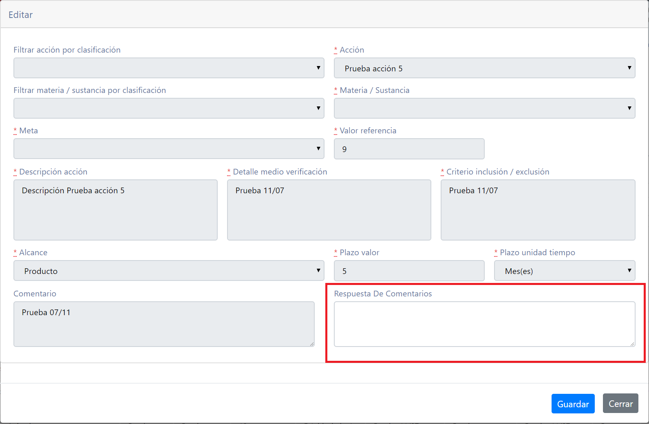

*Figura 173 - Responder a comentarios sobre acciones, Tarea 20 APL*

#### Tarea 21 - Actualizar Mapa de Actores, Realizar Convocatoria Firma (APL-021) [Coordinador]

Esta Tarea 21 APL es responsabilidad, nuevamente, de la persona que posea el Rol Coordinador en este Acuerdo. Consta de dos secciones, la primera le permite modificar el Mapa de Actores, justo antes de la convocatoria a realizar para la Firma del Acuerdo, y la segunda es la convocatoria propiamente tal, para la Firma del acuerdo. El comportamiento de la sección Mapa de Actores, es idéntico al de las Tareas 18 y 20 APL, en donde se descarga un archivo *.xlsx* que contiene todos los actores del sistema, y es el mismo que se debe subir con los actores actualizados. La sección Convocatoria, permite crear una convocatoria para citar a los actores que se estime pertinente a la Firma del Acuerdo. A diferencia de las Tareas 11 y 16 APL, que también son relacionadas con convocatorias, ésta es una instancia única y es exclusiva para citar a la Firma del Acuerdo. Su interfaz es idéntica a la de las tareas mencionadas anteriormente, como se puede apreciar en las Figuras 174 y 175.

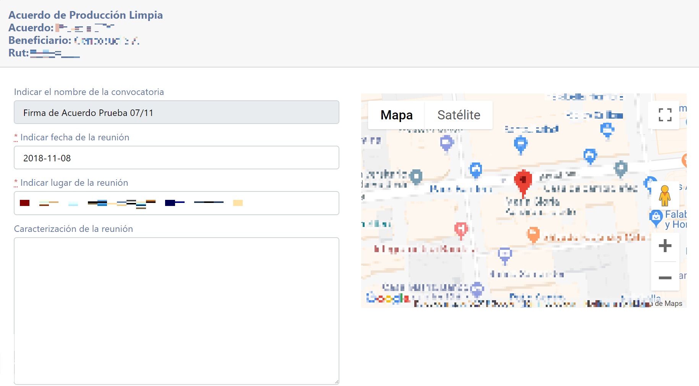

*Figura 174 - Sección Convocatorias[9], Tarea 21 APL*

Al igual que las demás tareas de convocatorias, se debe agregar el lugar y la fecha de la citación, como también permite editar el asunto y cuerpo del mensaje a enviar para los destinatarios, los cuales también se eligen dentro de esta tarea. Al enviar esta tarea, se creará automáticamente una Tarea 22 APL que, al igual que las Tareas 12 y 17 APL, permiten cargar los documentos asociados a la convocatoria en cuestión.

Por último, mencionar que esta tarea quedará abierta luego de haberla enviado, hasta que se carguen los documentos respectivos en la tarea posterior, de manera de que la persona asignada como Coordinador, pueda editarla en el caso que lo estime conveniente.

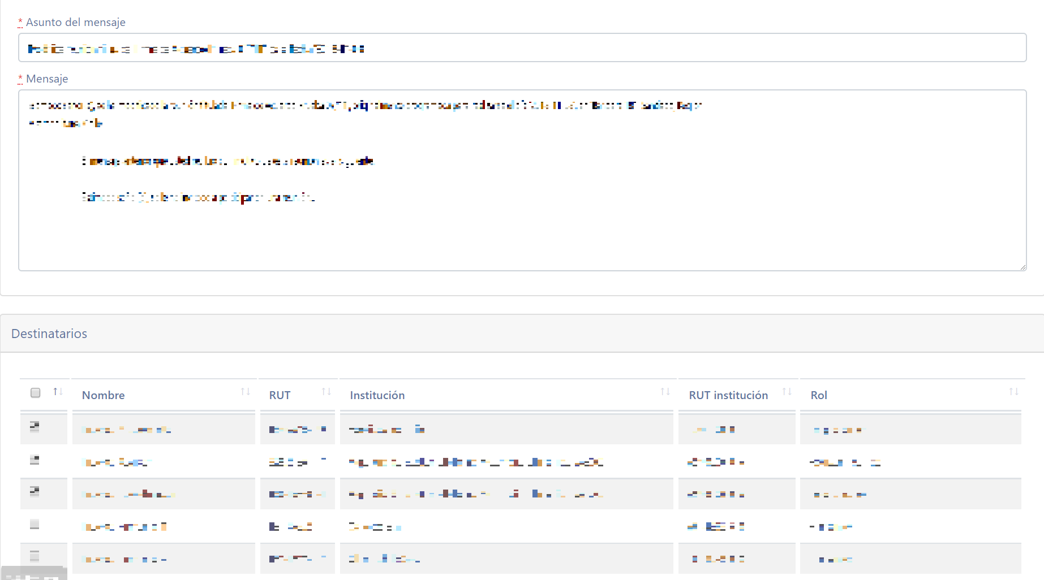

*Figura 175 - Sección Convocatoria[10], Tarea 21 APL*

#### Tarea 22 - Cargar Acuerdo con Todas las Firmas (APL-022) [Coordinador]

Esta tarea es responsabilidad de la persona que posea el Rol Coordinador dentro del Acuerdo, y le permite cargar los documentos asociados a la convocatoria de Firma realizada en la tarea anterior. El comportamiento de esta tarea es idéntico al de las Tareas 12 y 17 APL, también relacionadas con la carga de documentos de convocatorias, con la particularidad de que en esta Tarea 22 APL, además se le permite descargar el Informe de Acuerdo que fue creado con anterioridad en la Tarea 18 APL, sección 8.1.18.3. Para ver más detalles sobre el comportamiento de esta tarea, revisar sección 8.1.12.

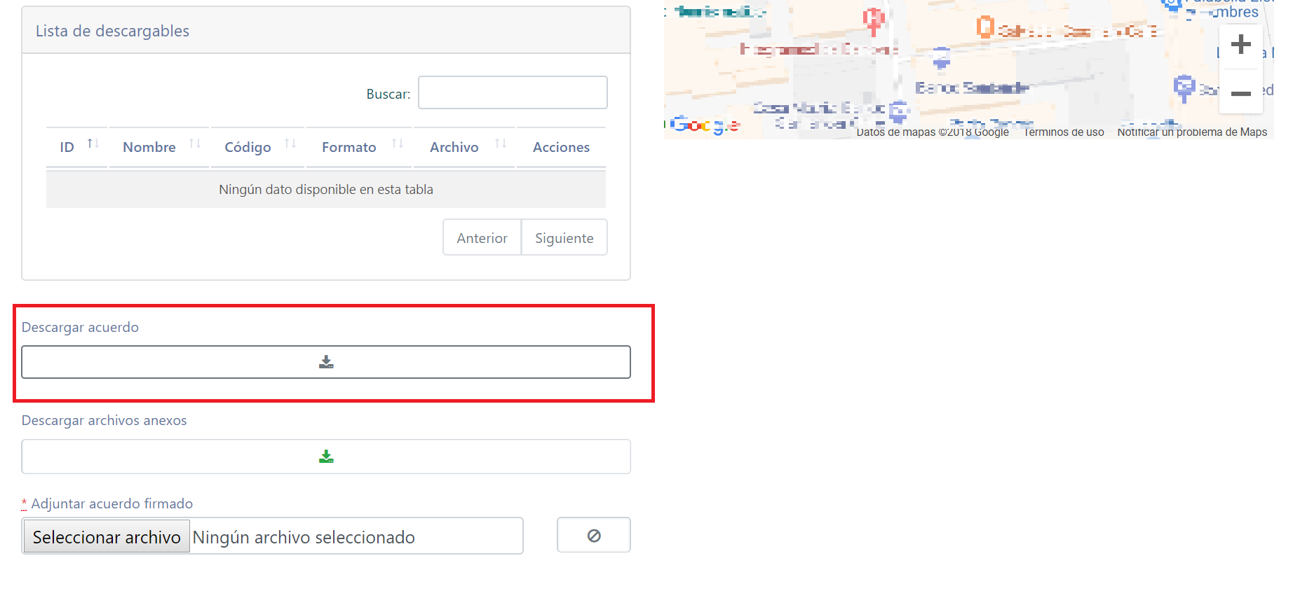

*Figura 176 - Tarea 22 APL*

En la Figura 176 se aprecia el botón Descargar Acuerdo y al presionar en él se descarga un archivo *.docx*, editable, con toda la información del Acuerdo. También existe un botón llamado Descargar archivos anexos que permite descargar los archivos que se adjuntan en la Tarea 18 APL. Al subir el Acta de la Convocatoria y la Lista de Asistencia, se considera como terminada esta tarea, y luego sólo se podrá acceder a modo de consulta. Cuando se termina esta tarea, se cierra el proceso de Firma del Acuerdo, y se procede a pasar a la etapa de Adhesiones e Implementación del mismo.

#### Tarea 23 - Actualizar Miembros Comité Coordinador y Acuerdo (APL-023) [Coordinador]

Esta Tarea 23 APL es responsabilidad de la persona que tenga el Rol Coordinador dentro el Mapa de Actores, y tiene tres funcionalidades distintas. La primera le permite al coordinador poder seguir actualizando el Mapa de Actores, a lo largo de todo lo que dure el Acuerdo. La manera de hacerlo, es al igual que todas las otras tareas donde existen actualizaciones del Mapa de Actores, a través del archivo .*xlsx[11]*. Para esta Tarea 23 APL, el coordinador debe agregar por lo menos 2 personas con Rol Comité Coordinador al Mapa de Actores. La segunda funcionalidad, sección Set de metas y acciones, permite editar las acciones que fueron estipuladas en el Acuerdo, pero sólo los campos “Detalle medio verificación” y “Criterio inclusión / exclusión”.

También se pueden agregar nuevas acciones al Acuerdo, deben ser respaldadas con algún documento que argumente el motivo y demuestre que fue una decisión acordada por los participantes del Acuerdo. Por esto mismo, cada vez que se agrega una nueva acción, al Set de metas y acciones, se le solicita al usuario que ingrese un archivo de respaldo, como se muestra en la Figura 177.

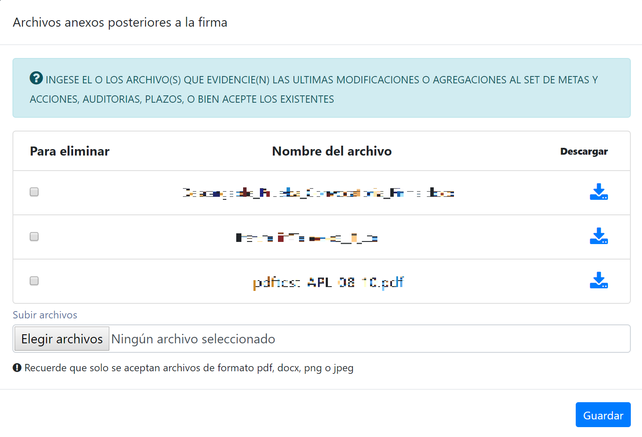

*Figura 177 - Solicitud de ingreso archivos de respaldo, Tarea 23 APL*

Para agregar nuevas acciones, la Sección Set de metas y acciones de la Tarea 23 APL, contiene un recuadro en la interfaz que se denomina “Metas y acciones definidas con posterioridad a la firma” en donde aparece el botón “Agregar acción” que funciona de la misma manera que en la Tareas 13 APL, sección 8.1.13.3. El recuadro mencionado se presenta a continuación en la Figura 178.

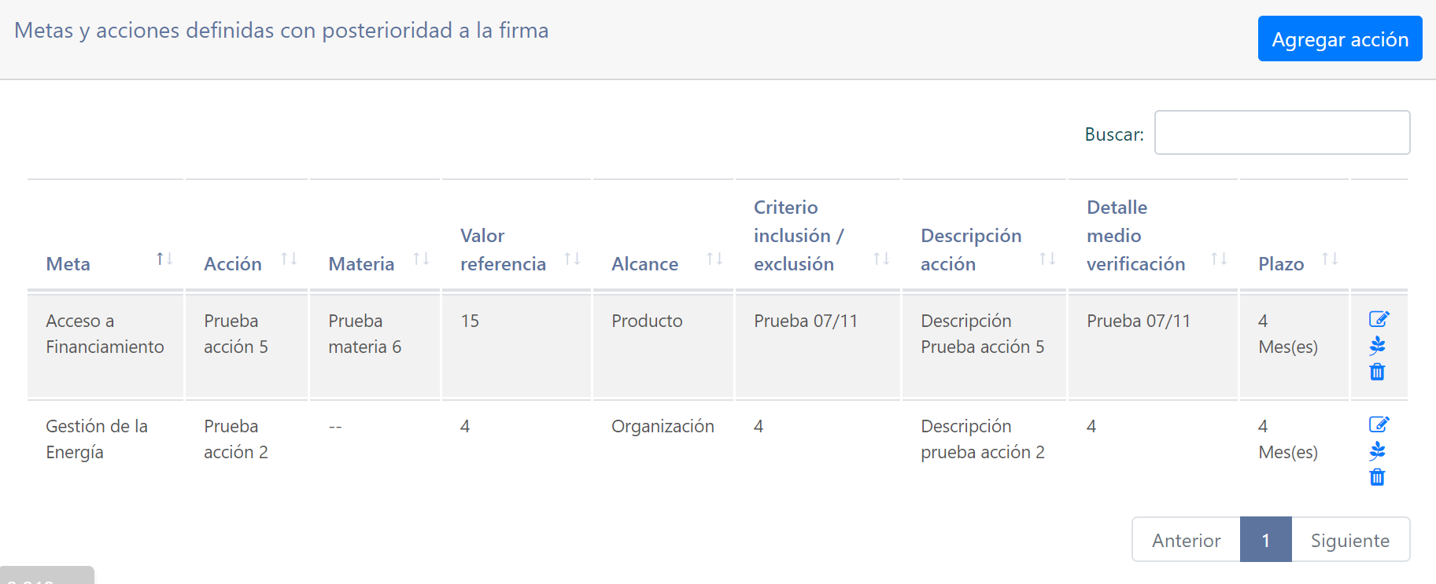

*Figura 178 - Recuadro acciones definidas posterior a la firma del Acuerdo, Tarea 23 APL*

La tercera funcionalidad de esta Tarea 23 APL, es permitir que el coordinador pueda modificar los distintos plazos estipulados en la Tarea 18 APL, en virtud de cómo se vaya desarrollando el Acuerdo. Esta funcionalidad se traduce en lo que se denomina Sección Auditorías y plazos, y como su nombre lo índica, además de permitir gestionar los plazos, también permite agregar, quitar o modificar las auditorías que se definieron en la sección Construcción Informe de la Tarea 18 APL, apartado 8.1.18.3 del presente informe.

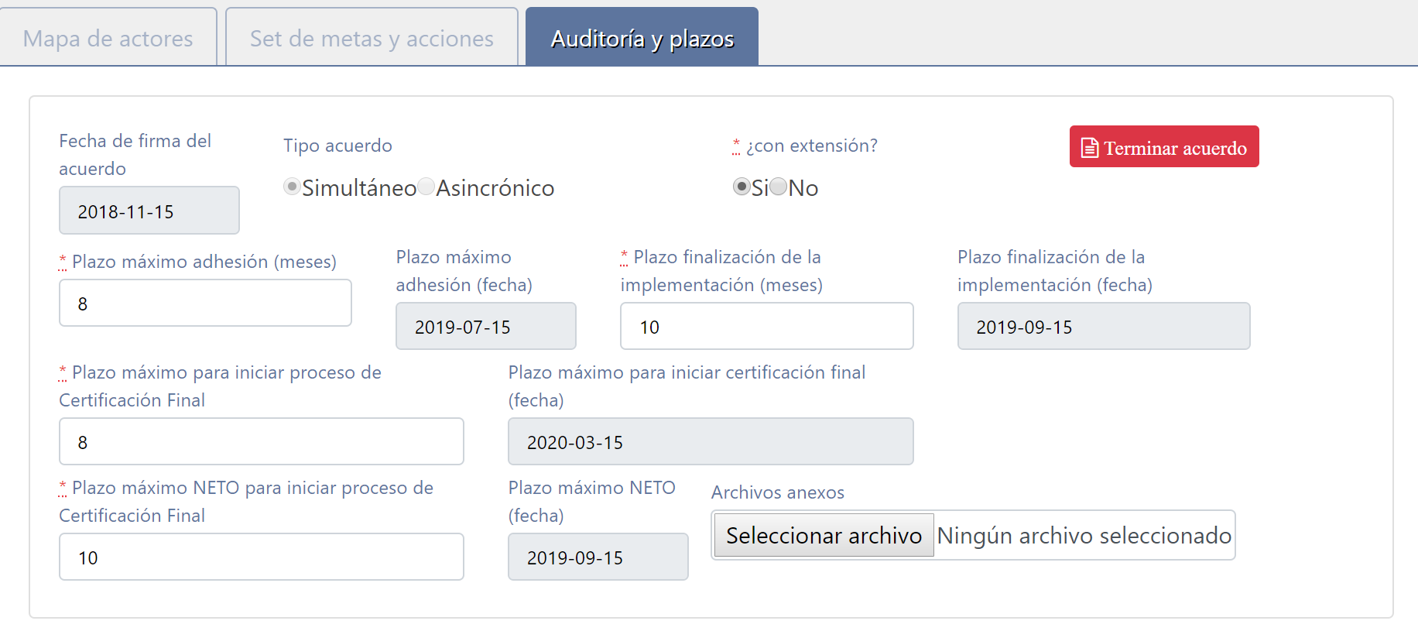

*Figura 179 - Sección Auditoría y plazos[12], Tarea 23 APL*

Notar en Figura 179 que existe el botón  que le permite al coordinador dar término al Acuerdo en el momento que lo estime conveniente. Cuando se termina un Acuerdo, se cierran todas las tareas que tienen relación con éste.

Dentro de la misma sección, Auditorías y plazos, tal como su nombre lo indica se permite al coordinador gestionar las auditorías declaradas antes de la firma del acuerdo, de manera que puede cambiar los plazos, agregar nuevas auditorías e incluso eliminarlas si así lo decide.

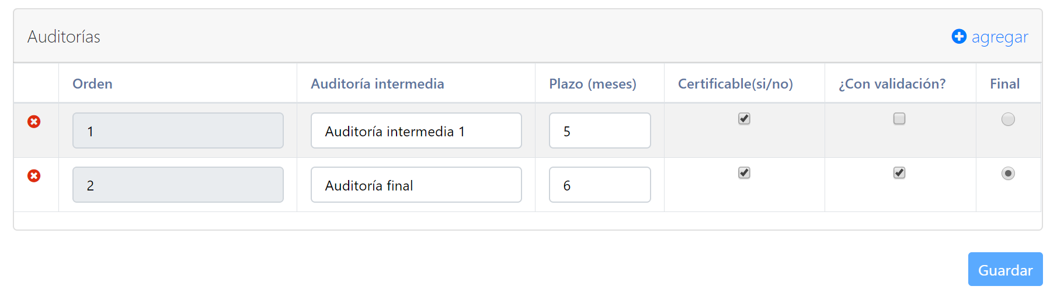

*Figura 180 - Modificación de auditorías, Tarea 23 APL*

Como se aprecia en la Figura 180 se pueden modificar las características de la auditoría, pero siempre y cuando se mantenga el cumplimiento de las restricciones mencionadas en la Tarea 18 APL[13]. Al agregar nuevas auditorías, se creará una nueva Tarea 32 APL, tarea en que se cargan los resultados de la auditoría, para que la persona encargada, suba la información relacionada con esa auditoría en particular. Del mismo modo, si se elimina una auditoría, se eliminará esa la Tarea 32 APL que estaba relacionada con ella.

Al igual que en la sección Set de metas y acciones, de esta misma Tarea 23 APL, se le solicitará al coordinador que ingrese un documento que respalde la decisión de modificación de las auditorías.

#### Tarea 24 - Asignar Usuario a Cargar Entregables y Cargar Datos Empresas (APL-024) [Coordinador]

En esta tarea, la persona que tenga el Rol Coordinador en el Acuerdo, deberá asignar a un usuario que será el encargado de subir las Adhesiones de las distintas empresas al sistema, la cual obtendrá el Rol Responsable Entregables dentro del Acuerdo y del Mapa de actores, y también a un usuario que será el encargado de cargar los datos productivos de las empresas que se adhieran al Acuerdo, la cual obtendrá el Rol Cargador Datos Acuerdo dentro del Acuerdo y del Mapa de Actores.

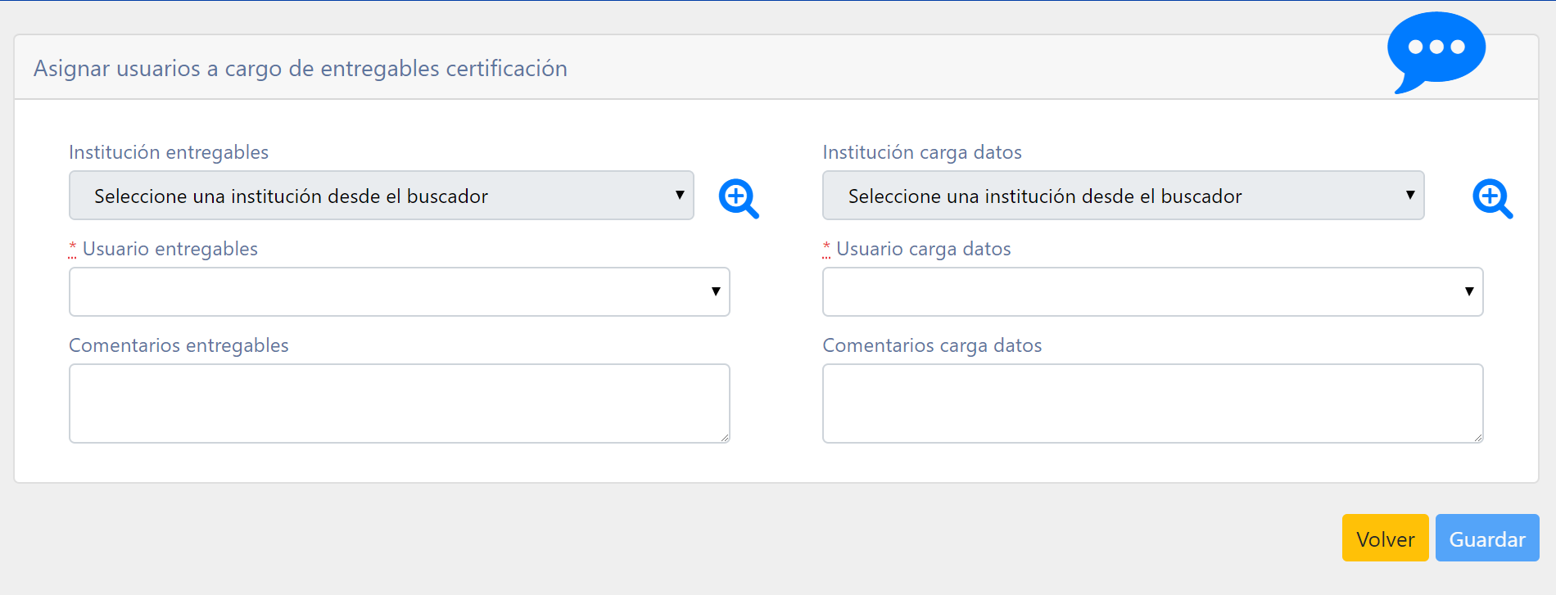

*Figura 181 - Tarea 24 APL*

Como se aprecia en la Figura 181 se le permite al usuario responsable de esta Tarea 24 APL, seleccionar una Institución para filtrar la lista de las potenciales personas que podrían asumir el Rol Responsable Entregable o Cargador Datos Acuerdo. Los usuarios que puedan asumir estos roles dentro del Mapa de Actores, serán los que cumplan con las relaciones creadas en la Sección Responsables, sección 6.3.5 del Manual de Usuario. Si no se selecciona ninguna institución, entonces en la lista se mostrarán todos los usuarios que puedan asumir el Rol respectivo.

#### Tarea 25 - Solicitar Adhesión, Admisión y Certificación (APL-025) [Responsable Entregables]

Esta tarea es responsabilidad del usuario con Rol Responsable Entregables dentro del Mapa de Actores. Tiene como función cargar todas las adhesiones, en los distintos niveles de alcances, de las organizaciones que quieren ser parte del Acuerdo y cumplir con el Set de metas y acciones estipulado. Como se aprecia en la Figura 182 existe una tabla que muestra el Estado de las solicitudes de adhesiones que cargó el Responsable Entregables, y parte de la información de los elementos que se busca adherir. A modo de mejor entendimiento, cuando se habla “elementos adheridos” se hace referencia a lo que la Institución decidió adherir al Acuerdo. Una empresa puede adherir su organización completa, un establecimiento o instalación de la empresa, una maquinaria, un producto, entre otras opciones.

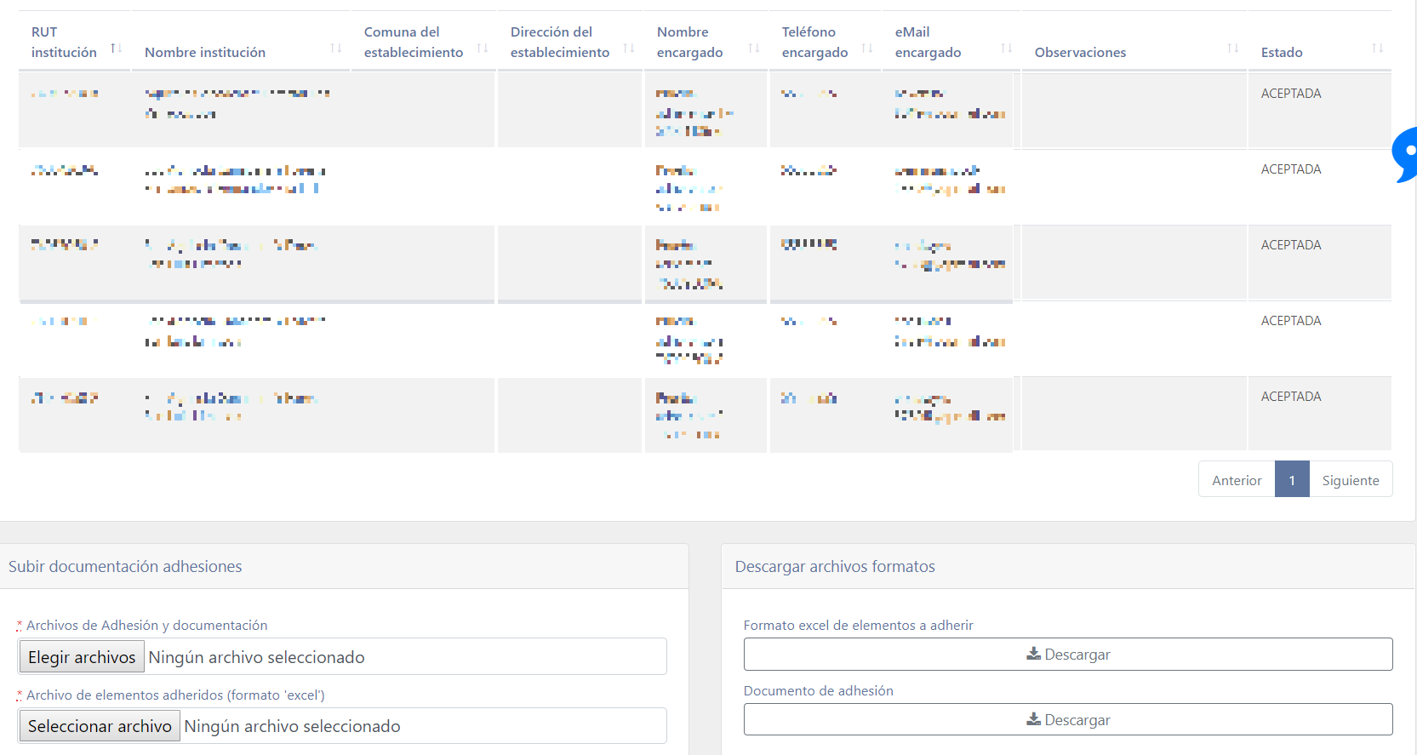

*Figura 182 - Tarea 25 APL*

En la Figura 182 se aprecian dos recuadros, uno llamado “Subir documentación adhesiones” y otro “Descargar archivos formatos”. El segundo, permite descargar el Documento de Adhesión, que corresponde al documento que deben firmar las empresas para ingresar al Acuerdo, y también el formato .*xlsx* el cual utiliza el Responsable Entregables para agregar todos los elementos a adherir, de todas las empresas que quieran unirse. El formato.*xlsx* para la carga de las adhesiones es el que se muestra en la siguiente figura, Figura 183.



*Figura 183 - Formato .xlsx para la carga de las adhesiones del Acuerdo, Tarea 25 APL*

La información que se muestra en la Figura 183 no está completa, faltan columnas que no se muestran por el largo de la imagen. Para ver mayor detalle sobre el formato y el comportamiento de carga de este archivo, favor revisar Anexo.

El primer recuadro, “Subir documentación adhesiones”, es el que se utiliza para cargar el formato .*xlsx* con todos los elementos a adherir, a través del campo “Archivo de elementos adheridos” y también para cargar la Documentación de las adhesiones a través del campo “Archivos de adhesión y documentación”. Todos los elementos adheridos deben ser aprobados por un revisor en la Tarea 28 APL.

Esta Tarea 25 APL, queda abierta hasta que se cumpla el Plazo de Adhesión del Acuerdo. Si algunos elementos a adherir fueron observados por el revisor en la Tarea 28 APL, al presionar el botón “Formato excel de elementos a adherir”, vendrán precargados dentro del formato para poder corregir los comentarios emitidos sobre ese elemento en particular.

#### Tarea 28 - Aprobar Adhesión, Admisión y Certificación (APL-028) [Revisor Técnico]

Esta Tarea 28 APL, es responsabilidad de la persona que tenga rol Revisor Técnico dentro del Mapa de Actores, y se deben revisar todas las adhesiones que fueron cargadas anteriormente en la Tarea 25 APL. Como se aprecia en la Figura 184 existe una tabla que muestra todas las adhesiones que fueron subidas, y le permite al revisor poder ingresarle un estado.

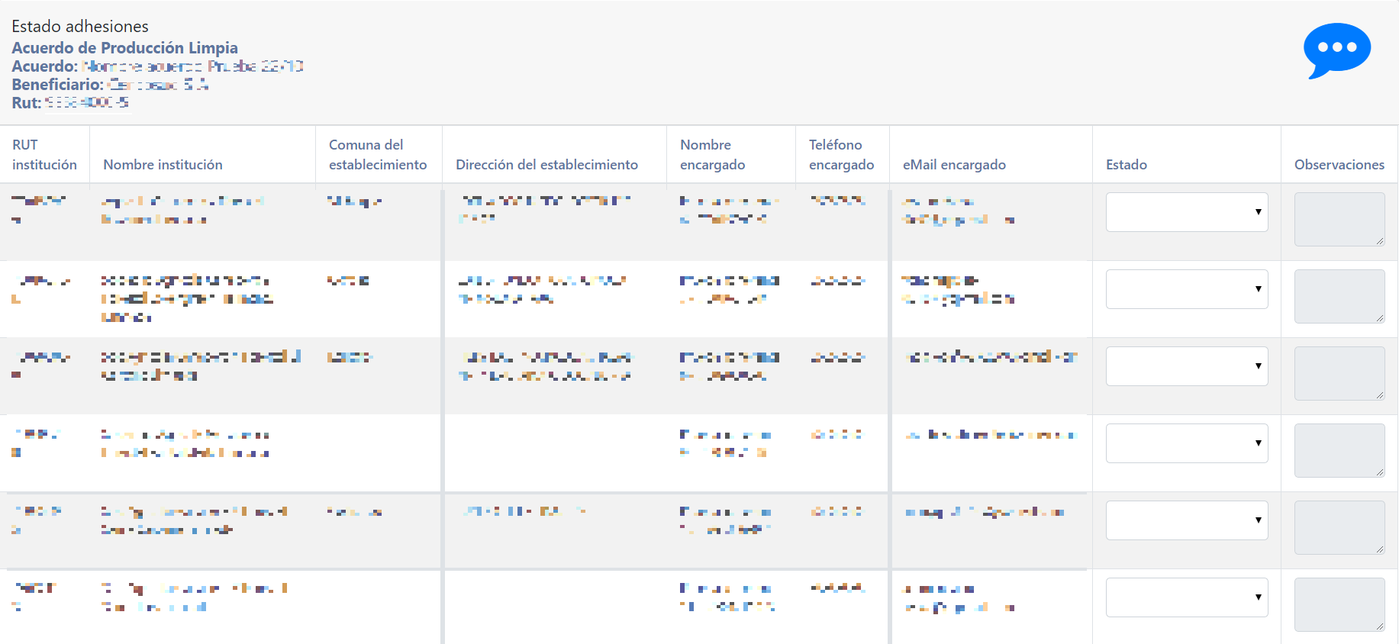

*Figura 184 - Tarea 28 APL[14]*

Los estados pueden ser Aceptado u Observado. Si se observa algún elemento adherido, se debe agregar el comentario en la columna Observaciones.

En esta misma tarea, también se presenta un resumen sobre los estados de los elementos que han sido adheridos a la fecha. Este resumen se visualiza en el recuadro “Adhesiones revisadas” que se muestra en la Figura “”.

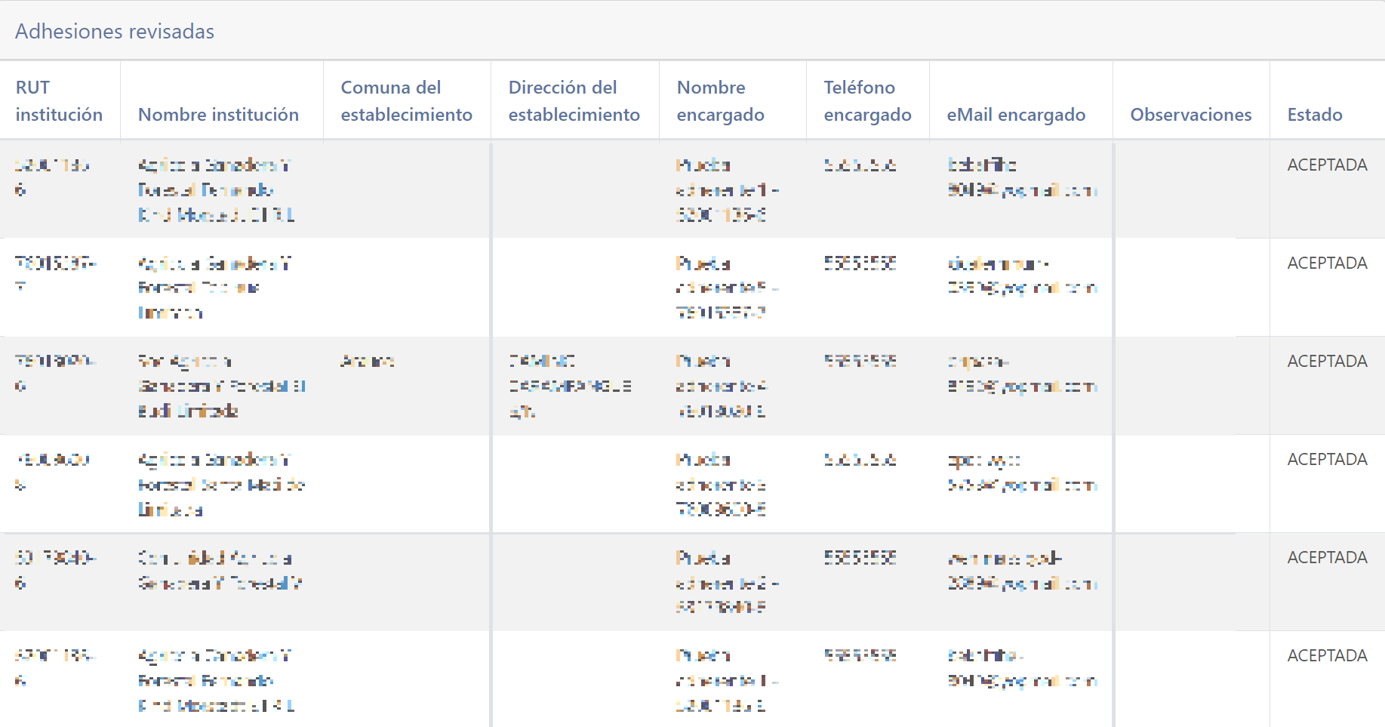

*Figura 185 - Adhesiones revisadas a la fecha, Tarea 28 APL*

#### Tarea 29 - Cargar Datos Productivos Asociados a Elemento a Certificar (APL-029) [Cargador Datos Acuerdo]

En esta Tarea 29 APL, se deben cargar los datos productivos asociados a las distintas Empresas que estén adheridas al Acuerdo. La persona que haya sido designada con Rol Cargador Datos Acuerdo, dentro del Mapa de Actores, tiene la responsabilidad de consolidar toda esta información y cargarla al sistema.

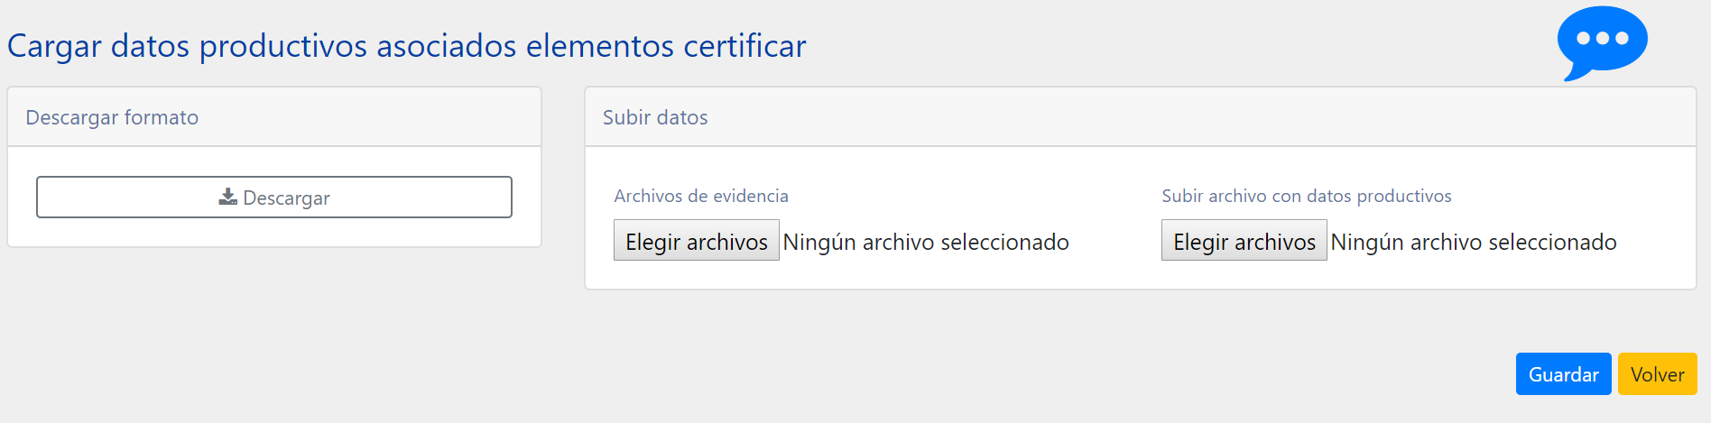

*Figura 186 - Tarea 29 APL*

Como se aprecia en la Figura 186 existe un botón “Descargar Formato” que permite descargar una planilla de extensión .*xlsx* que viene precargada con parte de la información sobre los datos productivos que debería ingresar el responsable de esta tarea, para que éste posteriormente la complete y la suba al sistema. Esta planilla contiene los datos productivos que deben cargarse para cada elemento adherido, considerando solo los que han sido aceptado por el Revisor Técnico a la fecha en que se descargó la planilla. Los datos productivos autogenerados en el formato .*xlsx* son los que se obtienen de las relaciones creadas en el Menú Configuración de Datos Productivos que relacionan actividades económicas con materias y sustancias y datos productivos. Entonces dependiendo de las actividades económicas de una empresa en específico, y de las materias y sustancias que están estipuladas en el Set de metas y acciones del Acuerdo, se obtienen los datos productivos que deberían cargarse para cada institución que posee elementos adheridos. El formato .*xlsx* que se descarga es el que se presenta en la Figura 187.

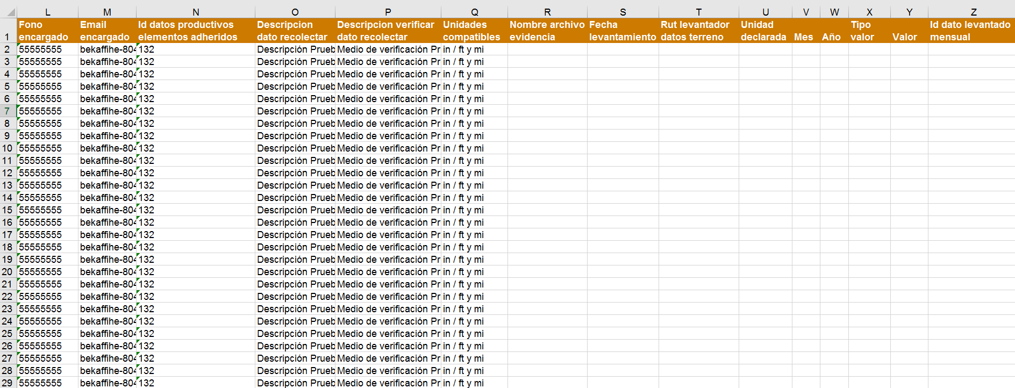

*Figura 187 - Formato .xlsx de carga de Datos Productivos[15], Tarea 29 APL*

Como se observa en la Figura 187 existen campos que están en blanco y otros con información. Los que están con datos, son los campos que vienen precargados al momento de descargar el archivo. Los que están en blanco, son aquellos campos que el Cargador Datos Acuerdos debe ingresar antes de subir el archivo nuevamente dentro de la tarea. Para más detalles sobre el formato .*xlsx* y sus validaciones, revisar anexo.

Por otra parte, mencionar que al momento de cargar los datos productivos de los distintos elementos adheridos, ingresando el archivo .*xlsx* en el campo “Subir Archivo con datos productivos”, también se debe cargar en paralelo todos los archivos de evidencia, a través del campo “Archivos de evidencia”, que demuestren que la información que fue ingresada en la planilla es real.

Por último, agregar que por cada dato productivo de un contribuyente se agregarán 48 filas iguales en el archivo .*xlsx* con motivo de que el Cargador de Datos Acuerdo, ingrese los datos correspondiente a 48 meses, 12 antes de la firma y 36 después de ésta.

#### Tarea 30 - Preparar Convocatoria Comité Coordinador (APL-030) [Coordinador]

Esta tarea es responsabilidad del actor que posea el Rol Coordinador dentro del Mapa de actores, y, al igual que la Tarea 11 y 16 APL, le permite crear convocatorias, pero ahora relacionadas con la etapa de Implementación y Certificación del Acuerdo. El comportamiento e interfaz asociada a esta tarea, son idénticos a las de las Tareas 11 y 16 APL, por lo que para mayor información sobre éstas, revisar sección 8.1.11 del Manual de Usuario. Por último, mencionar que esta tarea quedará abierta de manera que se puedan agregar nuevas convocatorias a medida que se necesite durante el transcurso del Acuerdo.

#### Tarea 31 - Elaborar y Cargar Acta o Minuta y Asistencia (APL-031) [Coordinador]

Esta tarea consiste en la carga de la Lista de asistencia y Acta de Convocatoria que se genera para cada una de las convocatorias creadas en la tarea anterior. La vista y el comportamiento de esta tarea, son idénticos al de las Tareas 12 y 17 APL, por lo que para mayor información sobre éste, favor revisar sección 8.1.12 del presente Manual.

#### Tarea 32 - Cargar Datos para Auditoría (APL-032) [Responsable Entregables]

La persona que haya sido asignada dentro del Mapa de Actores, como Responsable Entregables, deberá completar esta tarea que consiste en la carga de los resultados de las auditorías realizadas a los elementos que están adheridos al Acuerdo. La información que se audita son las acciones comprometidas en el Set de metas y acciones. Cabe destacar que las acciones que deben cumplir los elementos adheridos están determinadas por el alcance de éste. A través de esta característica, se puede identificar qué acciones se deben auditar, ya que éstas también poseen un alcance determinado.

El Responsable Entregables tendrá en su bandeja de entrada tantas Tareas 32 APL como auditorías existan para el Acuerdo particular, identificadas por nombre de la auditoría. La interfaz de esta tarea es la que se presenta a continuación, en la Figura 188.

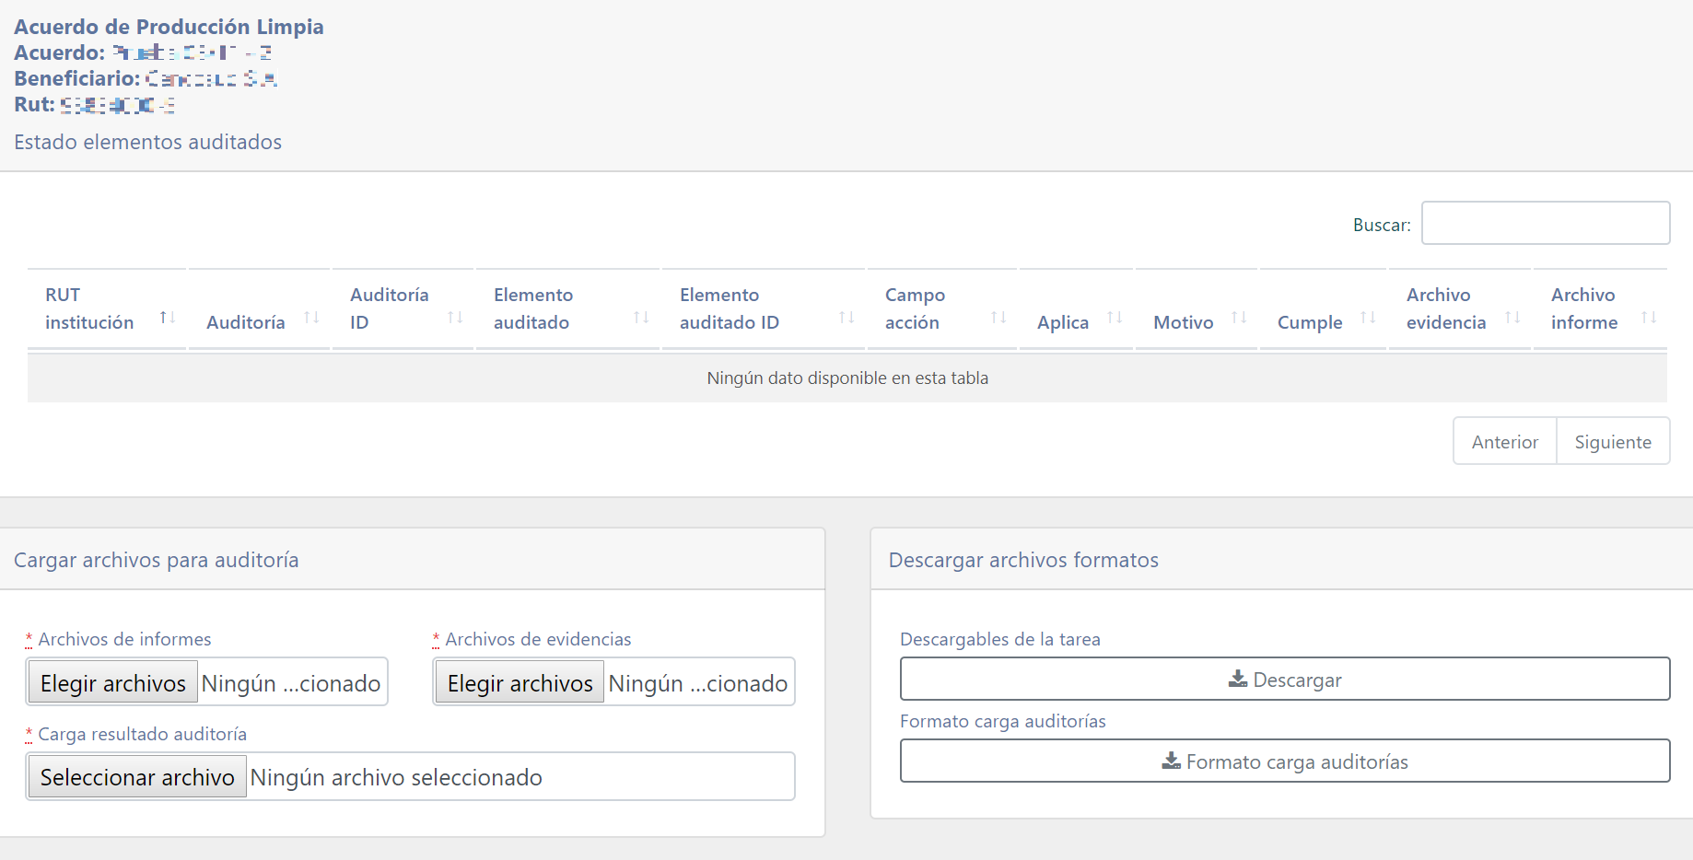

*Figura 188 - Tarea 32 APL*

Al ingresar a esta tarea, lo primero que se debe hacer es descargar el Formato de carga de los resultados de las auditorías a través del botón “Formato carga Auditoría”, que genera un archivo .*xlsx* con información precargada sobre las acciones que debe auditar el Responsable Entregables para cada elemento adherido. Este archivo, posee una estructura como se visualiza en la Figura 189 que se presenta a continuación.

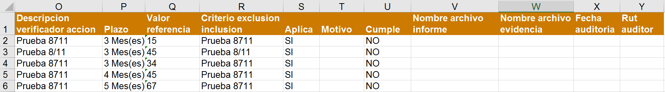

*Figura 189 - Formato .xlsx para la carga de los resultados de auditoría[16], Tarea 32 APL*

Como se mencionó anteriormente, al descargar este archivo viene con información precargada sobre las acciones a auditar, pero no con toda esta información, ya que hay ciertos campos que deben ser completados por al Responsable Entregables, antes de cargar el archivo al sistema. Los campos que debe completar la persona encargada cargar los resultados de auditorías son los siguiente:

1. **Aplica**
2. **Motivo, sólo si el campo Aplica es No**
3. **Cumple**
4. **Nombre archivo informe**
5. **Nombre archivo evidencia**
6. **Fecha auditoría**
7. **Rut auditor**

Notar que los campos Aplica y Cumple ya vienen por defecto con sus resultados Si y No respectivamente, sin embargo es responsabilidad del Responsable Entregables modificar esta información.

Es de suma importancia, en términos de cómo fue desarrollada esta tarea en particular, que cada vez que se quieran subir resultados de auditorías, se descargue primero el archivo .*xlsx* y todas las modificaciones se realicen sobre este, ya que utilizar otro antiguo, puede causar problemas. Luego de que los resultados de auditorías cargados en esta Tarea 32 APL, son revisados por el Revisor Técnico en la tarea posterior, al presionar el botón para descargar el archivo .*xlsx* se descagarán solo aquellas acciones que fueron observadas por el revisor y las que están pendientes por revisar. Las que fueron aprobadas no vendrán en este archivo.

La tabla estado de elementos auditados contiene información resumida sobre lo que se cargó como resultados de auditoría, más el estado de la revisión y los comentarios del revisor.

Por otra parte, existe un botón llamado “Descargable de la tarea” que permite descargar los archivos que están asociados a esta Tarea 32 APL. Al momento de cargar el archivo con los resultados de las auditorías, a través del campo “Carga Resultado Auditoría” también se deben cargar en paralelo los Informes de auditorías y los archivos de evidencia, respectivamente.

Por último, las Tareas 32 APL estarán abiertas lo que dure el plazo de la auditoría en cuestión, el cual está estipulado en la Tarea 23 APL.

#### Tarea 33 - Revisar Auditoría y Otorgar Certificado si no hay validación (APL-033) [Revisor Técnico]

Esta tarea es responsabilidad de la persona que posea el Rol Revisor Técnico dentro del Mapa de Actores, y su objetivo es poder evaluar y determinar si el proceso de auditoría que llevó a cabo el Responsable Entregables, en la tarea anterior, fue correctamente realizado.

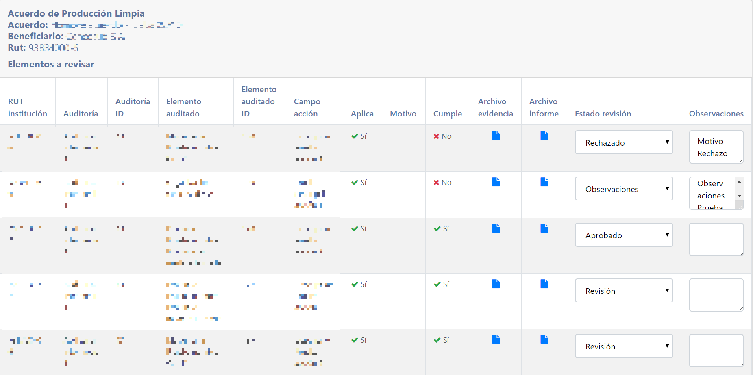

*Figura 190 - Tarea 33 APL*

Como se aprecia en la Figura 190, el revisor posee una columna dentro de la interfaz, llamada “Estado Revisión”, que le permite ingresar su evaluación, por cada acción auditada. Puede indicar una acción auditada como Rechazada, Aprobado o Con Observaciones. Si la acción fue rechazada u observada, entonces debe completar la columna Observaciones con el argumento de su decisión. El Revisor Técnico, tiene la opción de acceder a los Archivos de evidencia e Informes de auditorías presionando los botones  respectivos. Por último, mencionar que al igual que en la Tarea 32 APL, existirá una Tarea 33 APL por cada auditoría que esté declarada dentro del Acuerdo. Si un elemento auditado cumple con todas sus acciones, y recibe la aprobación de éstas por parte del revisor, y además es una auditoría con certificación y sin validación, entonces se considera que ese elemento en particular está certificado. Si la auditoría es con validación, entonces debe pasar por una segunda revisión.

#### Tarea 34 - Validar Auditoría y otorgar certificados si validaciones coinciden (APL-034) [Validador]

Esta tarea aplica sólo para las auditorías que sean con validación. Es responsabilidad de la persona que tenga Rol Validador dentro del Mapa de actores, atender a esta Tarea 34 APL, que se activará luego de la revisión por parte del Revisor Técnico en la tarea anterior. El Validador, como su nombre lo indica, debe validar, que la revisión realizada en la Tarea 33 APL fue realizada bajo los estándares y procedimientos correctos.

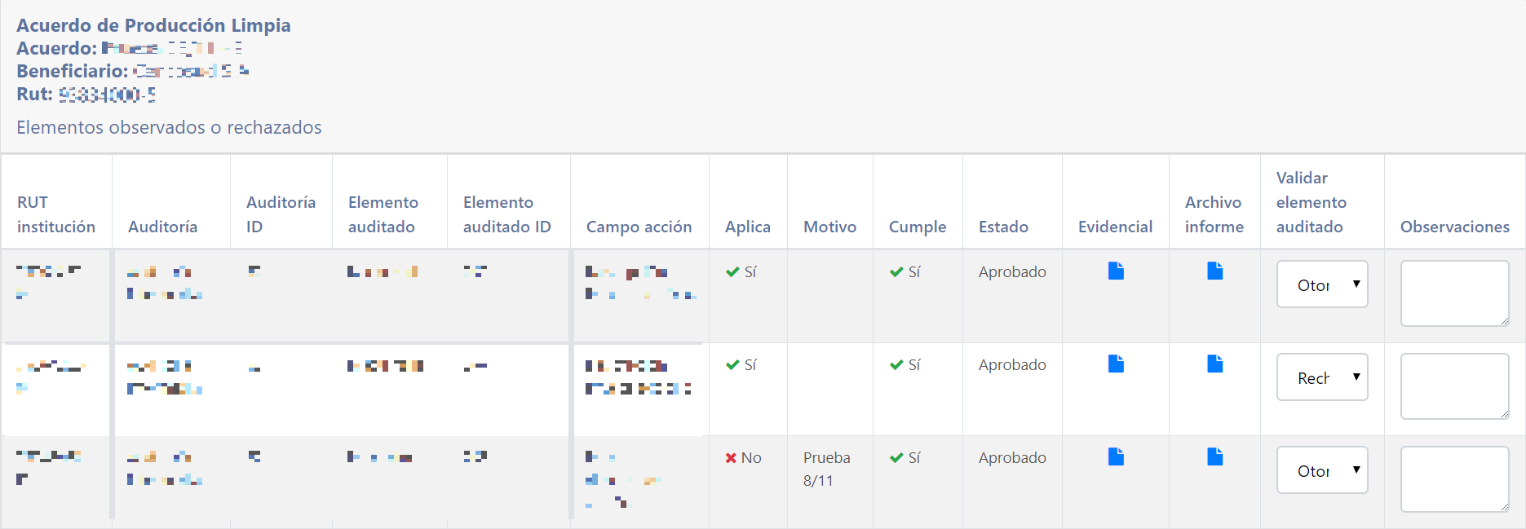

*Figura 191 - Tarea 34 APL*

En la Figura 191 se muestra la interfaz con la que interactúa el Validador en la Tarea 34 APL. Al igual que en la tarea anterior, a la persona encargada de ejecutar esta tarea, le aparece toda la información sobre las acciones que fueron auditadas de los distintos elementos adheridos, en conjunto con los Archivos de evidencia y el Informe de auditoría y además el campo “Validar elemento auditado” que le permite ingresar su evaluación sobre si acepta o no el proceso de revisión llevado a cabo en la tarea anterior. A diferencia del Revisor Técnico, las opciones que tiene el Validador son “Otorgar Validación” o “Rechaza otorgar validación”, sin posibilidad de observar una acción en particular. En el caso del rechazo de una acción, deberá completar el campo Observaciones correspondiente a la acción cuestionada.

Por último, mencionar que al igual que las Tareas 32 y 33 APL, habrá tantas Tareas 34 APL, como auditorías con validación existan en el Acuerdo.

#### Tarea 37 - Actualizar Mapa Actores, Convocar Ceremonia Certificación (APL-037) [Coordinador]

Esta tarea es responsabilidad de la persona que tenga el Rol Coordinador dentro del Mapa de Actores, y le permite poder actualizar el Mapa de Actores para posteriormente poder realizar una convocatoria para la realización de la ceremonia de Certificación. Esta tarea está directamente relacionada con las auditorías que poseen Certificación, es decir, existirán tantas Tareas 37 APL, como auditorías existan en el Acuerdo que sean con Certificación. Las vistas asociadas y el comportamiento de esta tarea, son idénticas al de la Tarea 21 APL, por lo que sugiere revisar la sección 8.1.21 del presente Manual, en el caso de que exista alguna duda.

#### Tarea 38 - Indicar Ceremonia Realizada (APL-038) [Coordinador]

Esta tarea consiste en la carga de los documentos asociados a la convocatoria de Ceremonia de Certificación creada en la tarea anterior. Al igual que las Tareas 12, 17 y 22 APL, consiste en poder subir al sistema los archivos que acrediten la realización de la convocatoria, que son el Acta de convocatoria y la Lista de asistencia. El comportamiento es idéntico a las tareas mencionadas anteriormente, y su interfaz también, por lo tanto, para mayor detalle sobre esta tarea, favor revisar la sección 8.1.12.

#### Tarea 39 - Contestar Evaluación y Consulta de Proceso Implementación (APL-039) [Parte Interesada Relevante]

Esta tarea, al igual que las demás tareas de encuesta, consiste en la evaluación de un proceso en particular del acuerdo, que para el caso de la Tarea 39 APL, es sobre el proceso de Implementación. Una vez exista un elemento adherido con todas sus acciones comprometidas cumplidas y revisadas por el Revisor Técnico en la Tarea 33 APL, en el caso que la auditoría en cuestión sea con certificación, entonces se les enviará una encuesta a cada usuario que posea el Rol Parte Interesada Relevante dentro del Mapa de Actores, para que evalúe el proceso completo de auditoría. En el caso que sea una auditoría con validación, entonces esta encuesta se enviará una vez exista un elemento adherido con todas sus acciones cumplidas, revisadas y además validadas. La vista asociada a esta Tarea 39 APL, es idéntica a la vista de la encuesta de la Tarea 15 APL, sección 8.1.15.

#### Tarea 40 -

Agregar

#### Tarea 41 - Elaborar Informe de Impacto (APL-041) [Responsable Entregables]

Esta tarea es responsabilidad de la persona que tiene el Rol Responsable Entregables dentro del Mapa de Actores del Acuerdo, y su finalidad es poder cargar en el sistema el Informe de Impacto para que posteriormente sea revisado por el Revisor Técnico en la tarea siguiente. Este informe contiene los impactos generados al implementar las acciones estipuladas en el Acuerdo.

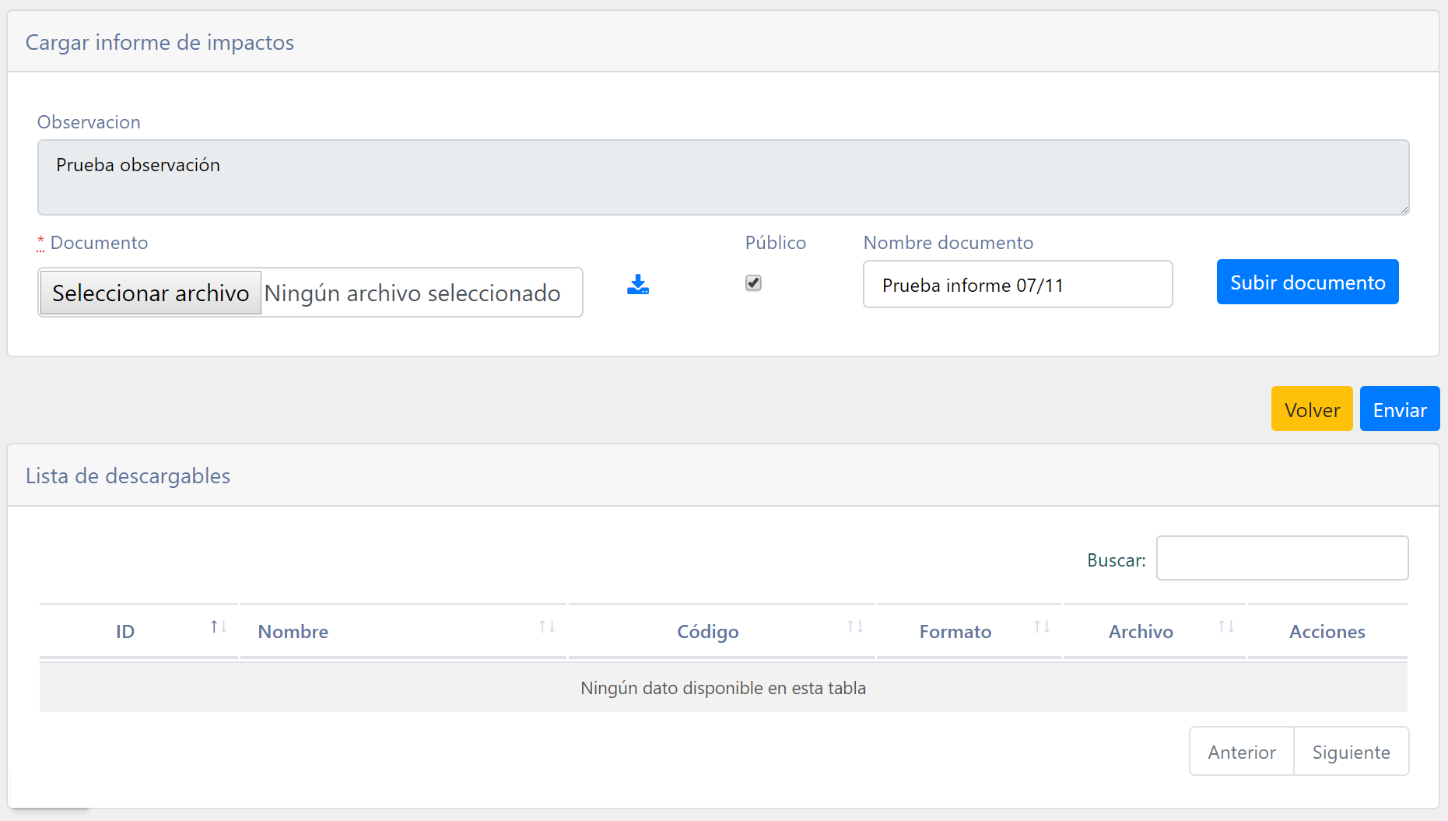

*Figura 192 - Cargar Informe de Impacto, Tarea 41 APL*

Como se aprecia en la Figura 192, a la persona encargada de la realización de esta tarea se le solicita ingresar un Documento en el campo “Documento”, definir si el documento es público o no y agregarle el nombre al documento. Existe un campo llamado “Observación” que contiene las observaciones emitidas por el Revisor Técnico en la tarea posterior, en el caso que existan. Si es la primera vez que se ingresa a esta tarea, este campo viene en blanco. Existe un botón  que permite subir el documento, sin aún enviarlo a revisión. Si se presiona el botón “Enviar” entonces el documento va a parar a la Tarea 42 APL, para que el revisor lo revise.

También existe un recuadro llamado “Lista de descargables” que contiene todo los descargables que están asociados a esta Tarea 41 APL, que se agregan a través del menú de Tareas, sección 6.3.2.

#### Tarea 42 - Revisar Informe de Impacto (APL-042) [Revisor Técnico]

Esta tarea es responsabilidad de la persona que tenga Rol Revisor Técnico dentro del Mapa de Actores. El objetivo de esta tarea es revisar el Informe de Impacto que fue cargado al sistema en la tarea anterior, Tarea 41 APL.

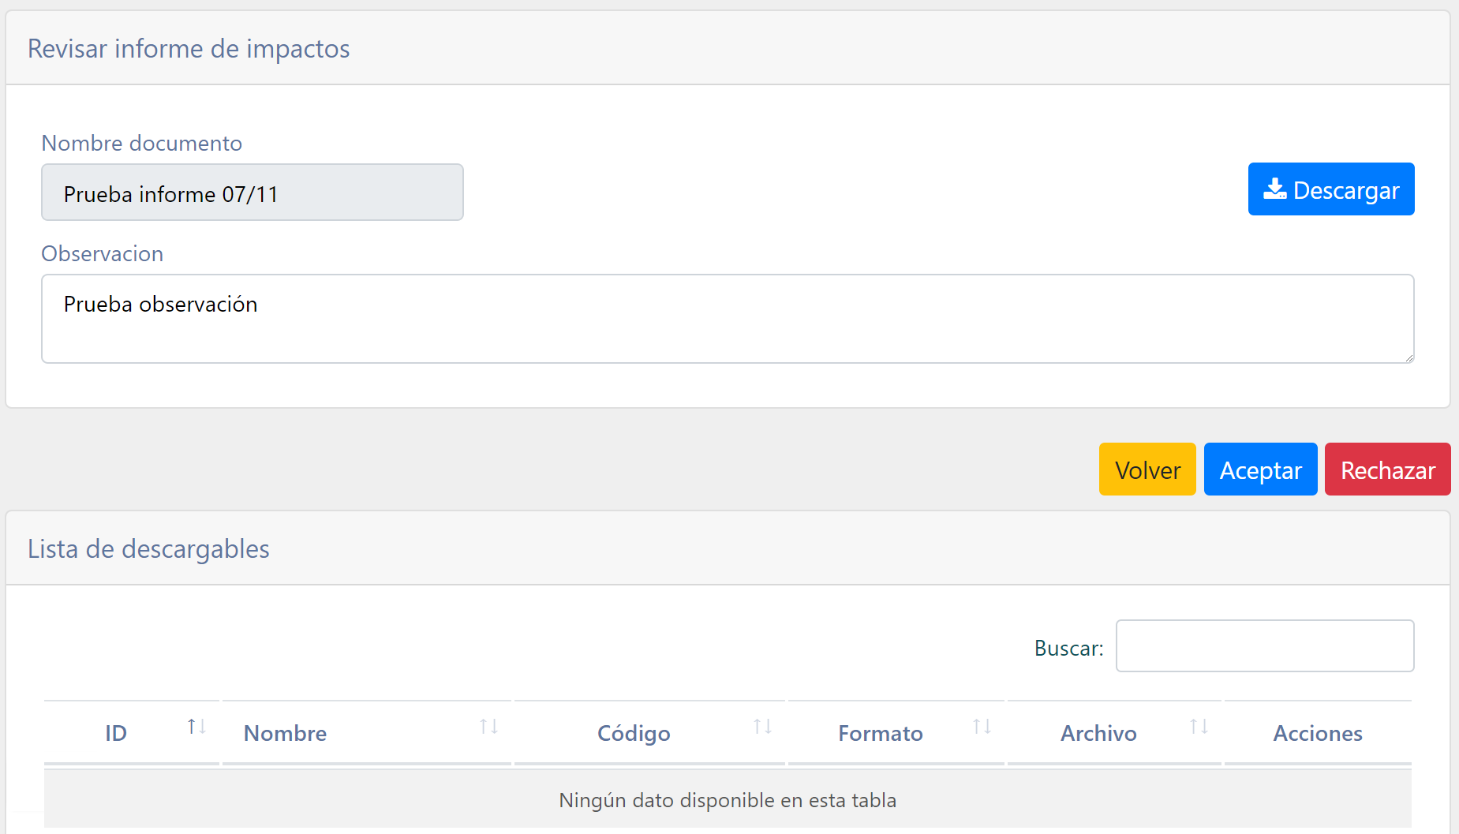

*Figura 193 - Revisar Informe de Impacto, Tarea 42 APL*

Como se aprecia en la Figura 193, el Revisor Técnico debe descargar el Informe de Impacto a través del botón “Descargar” para poder revisarlo y posteriormente determinar si lo acepta o lo rechaza. En el caso que lo rechace, deberá ingresar un comentario como observación para que el Responsable Entregables en la Tarea 41 APL, pueda entender el motivo del rechazo y así enmendar poder enmendarlo.

Esta tarea también contiene un recuadro con todos los descargables asociados a esta tarea en particular.

#### Tarea 43 - Contestar Evaluación y Consulta Proceso Implementación[17] (APL-043) [Parte Interesada Relevante]

Esta Tarea 43 APL es una tarea de encuesta, que se comporta exactamente igual que la Tarea 39 APL, con la única diferencia que sólo se envía a los usuarios con Rol Parte Interesada Relevante, cuando se ha certificado un elemento dentro de una Auditoría Final, es decir no aplica para las auditorías intermedias.

### Programa o Proyectos de Financiamiento

Funcionalidad implementada desde el menú, en el cual el usuario con rol de Proponente puede iniciar un proceso (instrumento) de Programa o Proyectos de Financiamiento, de ahora en adelante PPF, (Ver Figura 194). Cada instrumento manejado por el sistema es un Workflow o proceso dentro de él y se compone de un conjunto de tareas que deben ser realizadas por distintos usuarios, en distintos momentos en los que se extiende un instrumento. Desde este menú el usuario inicia la postulación a este tipo de instrumento, y en la medida que avance en el proceso, las tareas recién nombradas comenzarán aparecer en estado pendiente en las bandejas de entradas de los respectivos usuarios responsables de cumplirlas, según su cargo, rol o permiso. Cada vez que se complete una tarea por un determinado usuario, la(s) siguiente(s) tarea(s) será(n) instanciada(s) por el sistema. Es necesario completarlas para continuar el flujo del instrumento. Un workflow completo de PPF se compone de un total de 24 tareas. En este apartado se describen en detalle todas aquellas tareas.

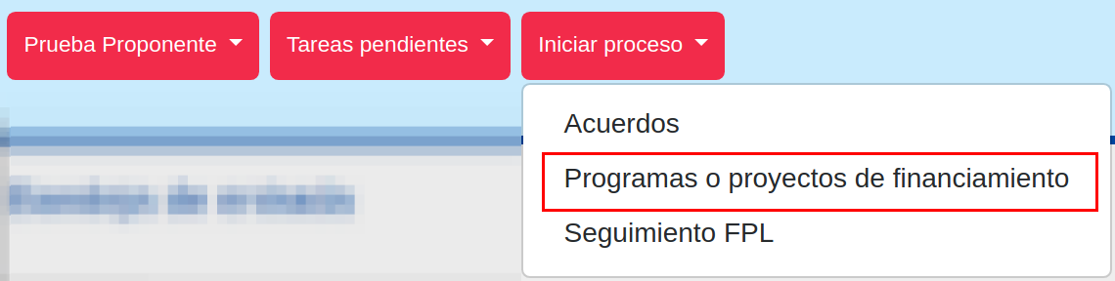

*Figura 194 - Módulo Iniciar Proceso / Programas o proyectos de financiamiento*

#### Tarea 1 - Formular proyecto (PPF-001) [Proponente]

La primera tarea que debe cumplir un usuario con rol Proponente para iniciar un PPF es elaborar la propuesta de Programa o Proyecto. Al comenzar esta elaboración de un PPF, se genera una tarea pendiente para el *current user*, que debe tener facultades[18] para ser Proponente de este tipo de instrumentos, denominada **Tarea 1 - Formular proyecto**, cuyo código de sistema es PPF-001. Esta tarea contiene 2 secciones, y puede contener 3 si el subtipo de PPF es de la categoría Elaborado y ejecutado por terceros, y su finalidad es que el Proponente ingrese toda la información relevante sobre el Proyecto o Programa que busca realizar. A continuación se detallarán cada una de las secciones de esta Tarea 1 PPF.

##### Sección Tipo de Propuesta

En esta sección se le permite al usuario elegir sobre qué subtipo de PPF busca elaborar su propuesta. Para esto, debe seleccionar un subtipo de PPF desde el campo “Tipo instrumento”. Existen 3 tipos de ellos, dependiendo de la entidad que los propone y de quien los ejecuta, los cuales son:

1. **Programas o Proyectos Propuestos y Ejecutados por Terceros**
2. **Programas o Proyectos Propuestos por Agencia y Ejecutados por Terceros**
3. **Programas o Proyectos Propuestos y Ejecutados por Agencia**

En el caso de seleccionar “Programas o Proyectos Propuestos y Ejecutados por Terceros”, una sección adicional aparecerá (Ver Figura 195).

El campo “Proponente” estará precargado con el nombre del usuario que está postulando. De igual manera, el campo “Descripción” se cargará automáticamente según el subtipo de instrumento que se seleccione de la lista desplegable.

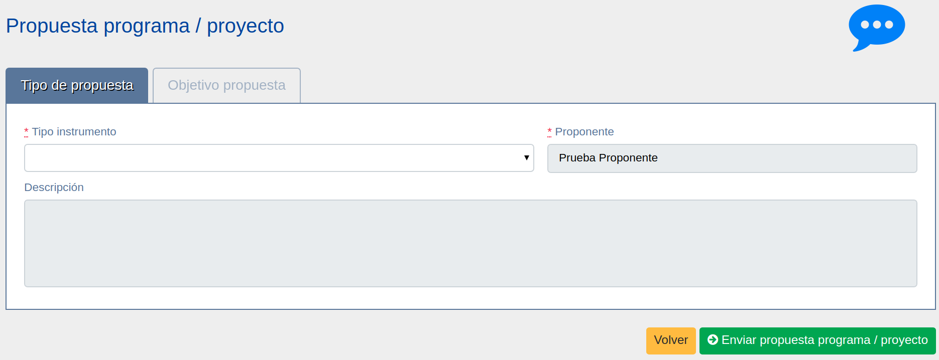

*Figura 195 - Formular Proyecto / Sección Tipo de Propuesta, Tarea 1 PPF*

##### Sección Objetivo Propuesta

Luego de completar el tipo de propuesta, en la siguiente pestaña “Objetivo Propuesta” el proponente debe completar los campos solicitados para formalizar su propuesta. Para seleccionar las fechas solicitadas, se debe presionar el recuadro bajo los campos “Fecha”, se desplegará un recuadro con un calendario para seleccionar las fechas. En caso de ingresar datos inválidos en formato, el sistema lo notificará mediante ventanas de color rojo. Para seleccionar una institución en el campo “Institución a la cual se presentará la propuesta”, debe presionar el botón , el recuadro con buscador de instituciones aparecerá y podrá encontrar una institución filtrando por R.U.T o Razón Social. Los datos de la institución seleccionada se cargarán automáticamente en el campo opaco (Nombre institución).

El proyecto propuesto puede o no ser referenciado con un proyecto base existente. En el campo “Programa o proyecto base” existe una lista desplegable donde aparecerán todos los PPF antiguos cuya postulación a algún Fondo haya sido aprobada. Una vez completados todos los campos correctamente debe presionar el botón , así se dará paso a la siguiente tarea del instrumento.

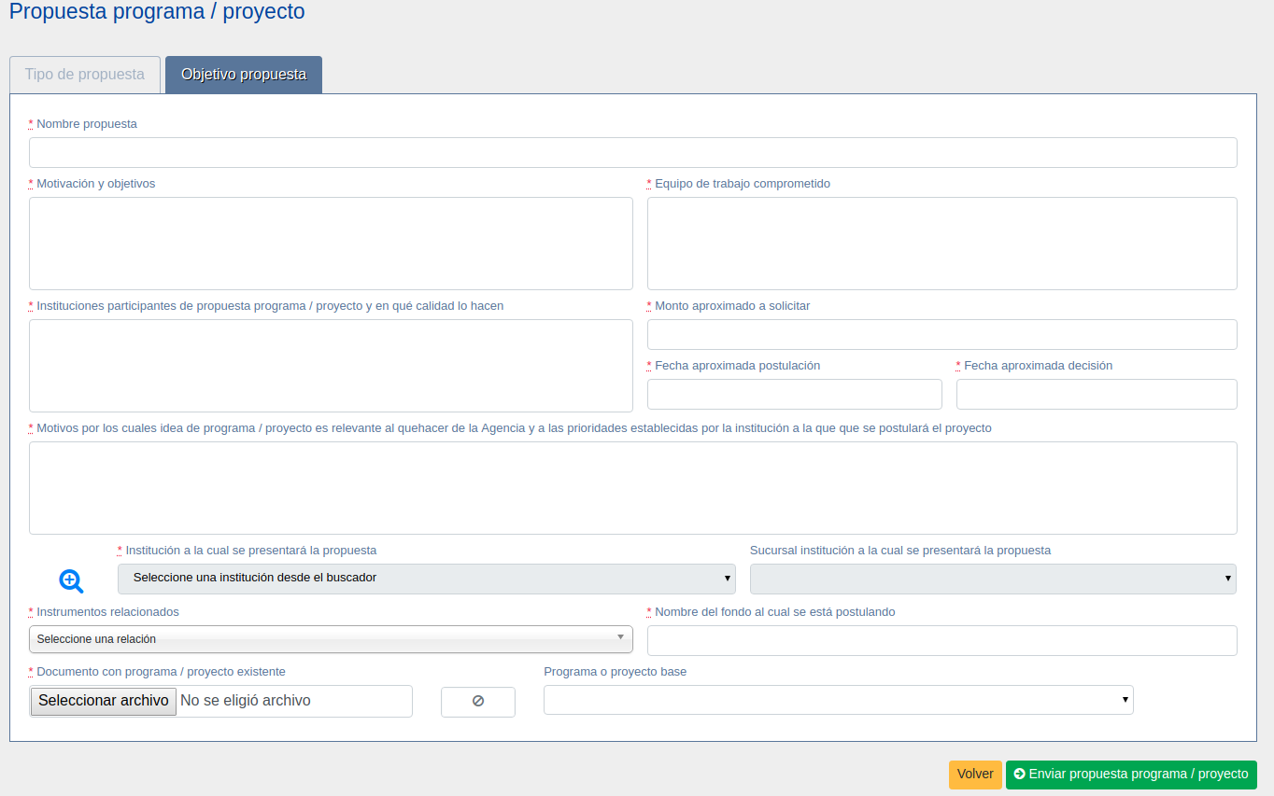

*Figura 196 - Formular proyecto / Sección Objetivo Propuesta, Tarea 1 PPF*

##### Sección Datos Institución

La vista de esta sección (ver Figura 197) se encuentra disponible únicamente cuando se selecciona el subtipo de instrumento “Programas o Proyectos Propuestos y Ejecutados por Terceros”. El botón  permite al usuario encontrar la institución que se encargará de la ejecución del PPF. La institución que debe seleccionar el usuario proponente debe tener facultades para adquirir el Rol “Cogestor”. Podrán ser seleccionadas aquellas instituciones que están previamente definidas como tal, por el administrador, a través del mantenedor de responsables (Ver sección 5.1.14 ). Una vez seleccionada la institución, todos los campos relativos a ella se cargarán automáticamente en los campos relacionados. También se cargará de forma automática la ubicación geográfica de la institución en el Mapa.

Por último, el proponente debe seleccionar un representante de la institución a través del campo “Elegir representante de otra institución” o eligiendo algún usuario de la lista desplegable “Nombre Representante Institución”. Los usuarios que figuran dentro de esta lista son todos aquellos que posean cargo Encargado Institución para la Institución elegida previamente. Si se elige otra persona como representante, se debe presionar el botón  que despliega un recuadro donde puede buscar un usuario del sistema filtrando por Nombre o R.U.T.”. El resto de los datos del usuario seleccionado se cargarán automáticamente una vez elegida la persona.

Una vez ingresados todos los datos solicitados correctamente debe presionar el . El sistema notificará en caso de haber información incorrecta, en el caso contrario, la siguiente tarea del flujo del PPF será iniciada.

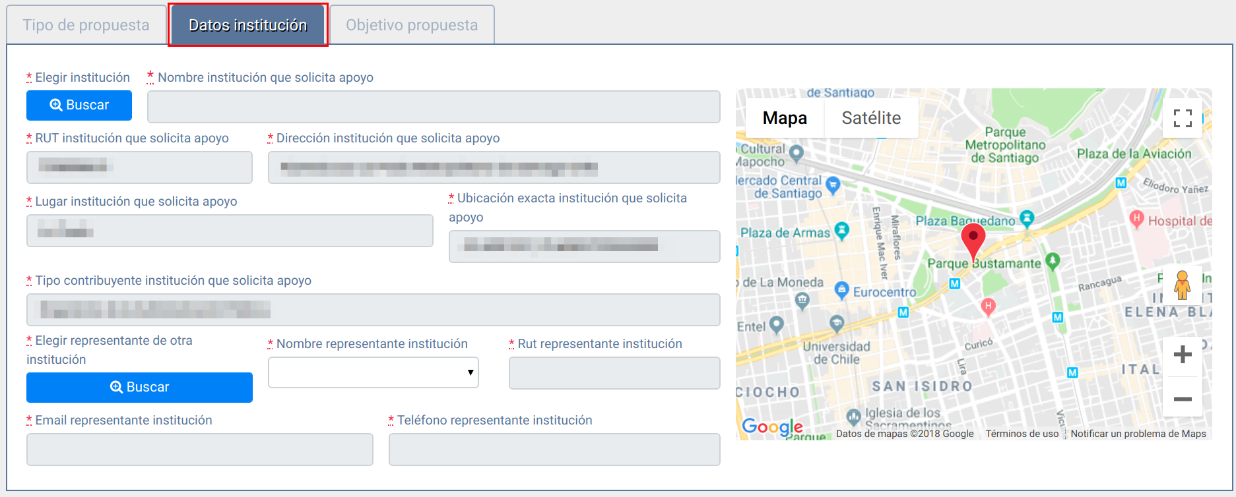

*Figura 197- Formular Proyecto / Sección Datos Institución, Tarea 1 PPF*

#### Tarea 2 - Designar Revisor (PPF-002) [Jefe de Línea]

Luego de haber completado toda la información necesaria sobre la propuesta de PPF que se pretende realizar (Tarea 1 PPF), es responsabilidad del Jefe de Línea designar a quién será el revisor de esta propuesta de PPF. La **Tarea 2 - Designar Revisor** podrá ser completada por cualquier usuario del sistema que pueda adquirir el Rol Jefe de Línea, según las relaciones que existan en el submenú Responsables (Ver 5.1.1.4) que existe en el Módulo Administración. Los usuarios del sistema que puedan ser elegidos (desde la lista desplegable del campo “Revisor”) como revisores, serán aquellos que puedan adquirir el Rol Revisor Técnico, según las relaciones que existan en el submenú Responsables. La interfaz de esta Tarea se presenta en la Figura 198.

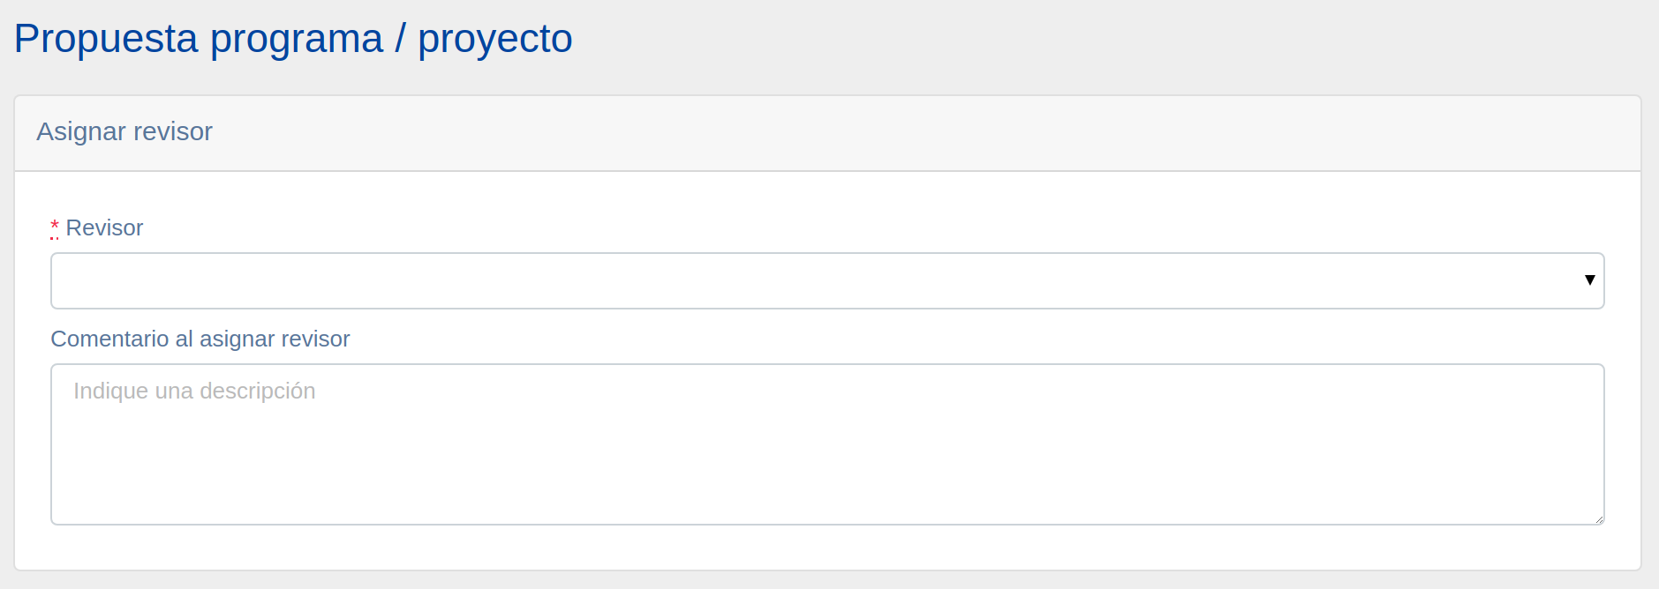

*Figura 198 - Designar Revisor, Tarea 2 PPF*

#### Tarea 3 - Revisar Propuesta (PPF-003) [Revisor Técnico]

Luego de que el Jefe de Línea ha completado la Tarea 2 de designar al Revisor Técnico, será este mismo quien debe realizar la siguiente tarea del flujo del PPF en cuestión. Es responsabilidad del usuario seleccionado revisar la propuesta de PPF y determinar si esta califica para continuar con su propuesta.

##### Sección Revisión Propuesta / PPF Propuesto y Ejecutado por Terceros

Como se aprecia en la Figura 199 la **Tarea 3 - Revisar la Propuesta** del PPF contiene las mismas secciones que fueron completadas por el Proponente en la Tarea 1, a modo de consulta, más una sección que le permite ingresar información sobre su revisión, llamada Revisión Propuesta. Puede seleccionar el resultado desde la lista desplegable del campo “Resultado de la Revisión”. En el caso de que el resultado de la propuesta sea “Aceptado”, el campo “responsable coordinación postulación y seguimiento” aparecerá disponible para seleccionar al usuario responsable de realizar la Tarea 5 del sistema (ver 7.2.5).

En el caso de que el resultado fuese “Con Observaciones”, entonces el usuario Revisor debe seleccionar un tipo de observación y comentar. Cada uno de los tipos disponibles corresponde a una de las secciones que ingresa en proponente. Luego, la Tarea 4 del sistema será iniciada por el Proponente del PPF. Y en el caso de que la propuesta fuese “Rechazada” entonces el flujo del PPF será cerrado.

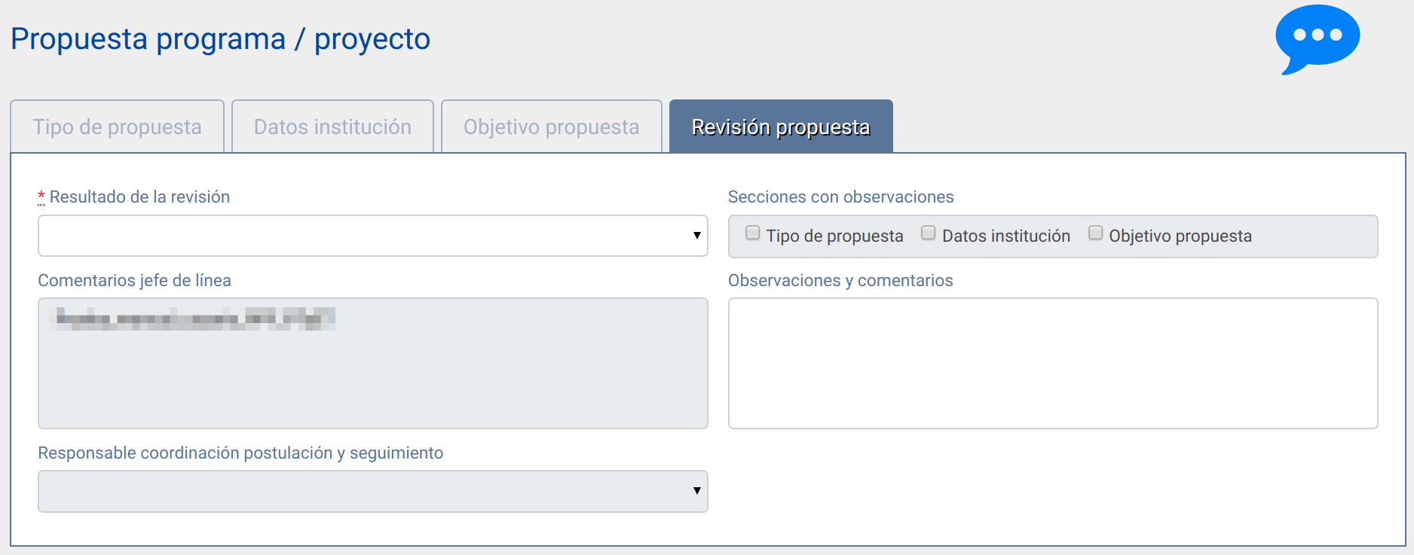

*Figura 199 - Revisión Propuesta / PPF Propuesto y Ejecutado por Terceros*

##### Sección Revisión Propuesta / PPF Propuesto y Ejecutado por Agencia

En el caso de que el proponente ha seleccionado un PPF Propuesto y Ejecutado por Agencia, entonces la vista que se despliega al ingresar a la tarea desde la bandeja de entrada del Revisor Técnico es la disponible en el recuadro de la Figura 200. Si el revisor ha resuelto la propuesta como “Aceptado”, entonces debe seleccionar un usuario con rol de “Coordinador” para dar seguimiento a la propuesta y además un usuario con Rol “Elaborador propuesta” (ver 7.2.7) y el flujo continúa a la Tarea 7 PPF. Desde las listas desplegables se podrán seleccionar todos aquellos usuarios que el administrador haya relacionado como tal desde el mantenedor de responsables (ver 5.1.14).

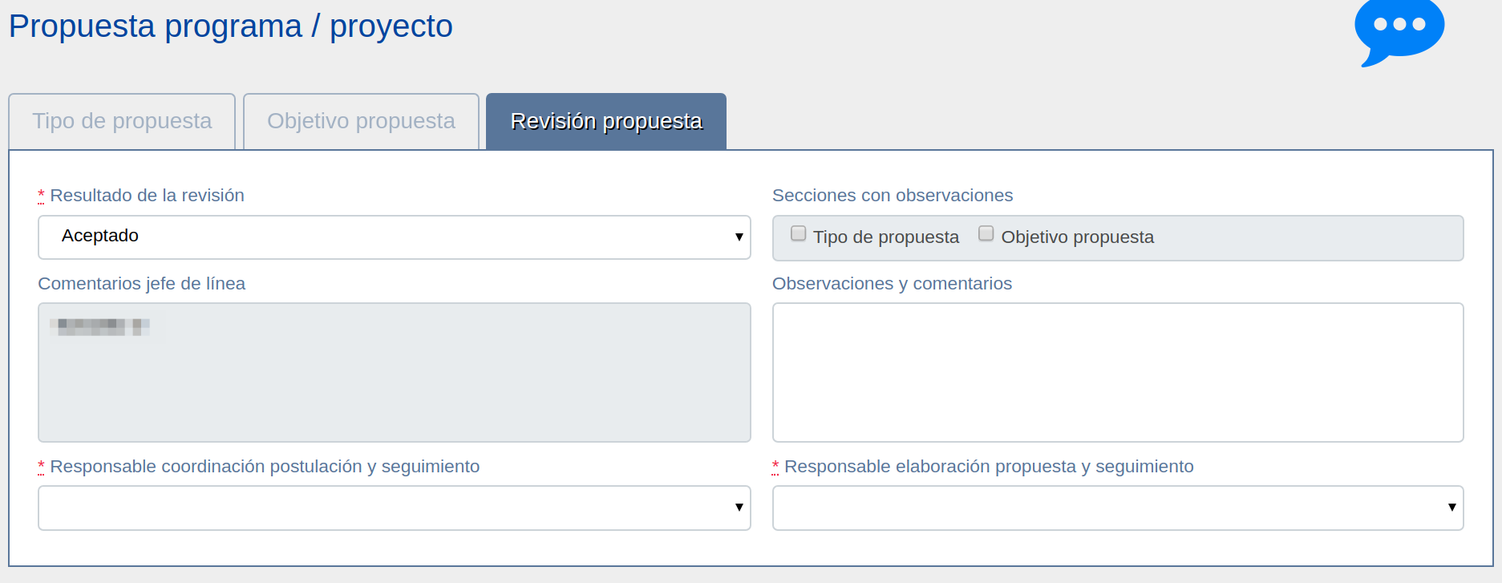

*Figura 200 - Revisión Propuesta / PPF Propuesto y Ejecutado por Agencia, Tarea 3 PPF*

#### Tarea 4 - Resolver observaciones propuesta programa / proyecto (PPF-004) [Proponente]

En el caso de que el revisor técnico haya resuelto la propuesta con observaciones se iniciará la Tarea 4, cuyo código en el sistema es PPF - 004. La vista disponible desde el recuadro de la Figura 201 se despliega desde la bandeja de entrada del Proponente al presionar el botón  en la columna “Acciones”.

##### Sección Resolver Observaciones

Una nueva sección (Resolver Observaciones) aparecerá en la interfaz del proponente. El símbolo  indicará la sección en la que el revisor técnico ha marcado con observaciones. Desde esta tarea, el proponente debe responder las observaciones de la revisión técnica, puede o no cargar archivos para responder a las observaciones del revisor. Además, desde el “Historial de observaciones y comentarios” puede el proponente ver el registro de comentarios que hizo el revisor sobre su propuesta. Al presionar el botón , los comentarios del proponente serán enviados al Revisor Técnico, así evaluará y resolverá nuevamente el contenido de la propuesta

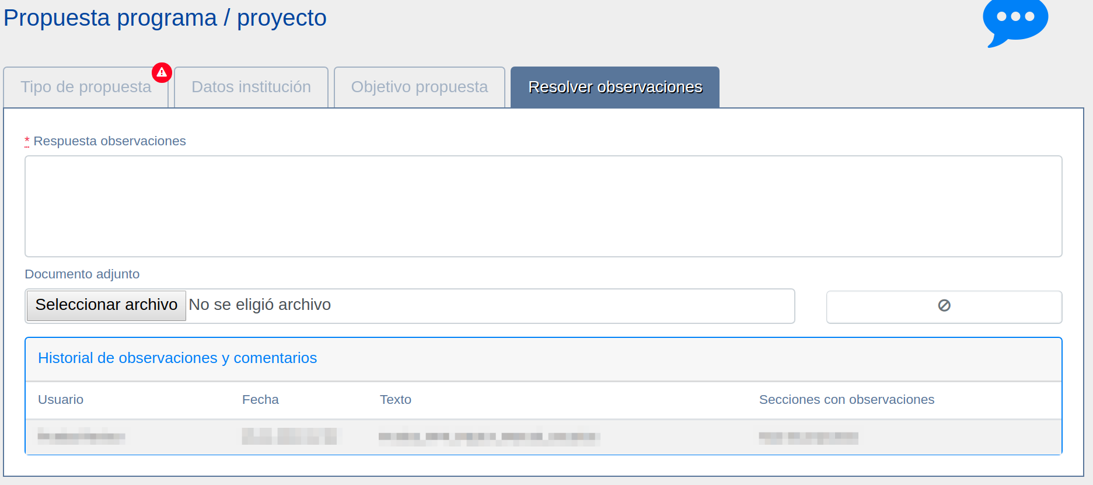

*Figura 201 - Resolver observaciones propuesta programa / proyecto, Tarea 4 PPF*

#### Tarea 5 - Subir carta de apoyo (PPF-005) [Coordinador]

En el caso de que el usuario con Rol Revisor Técnico haya aceptado la propuesta del proponente, se iniciará la Tarea 5, sólo en el caso que sea un PPF de tipo Propuesto y Ejecutado por Terceros. Desde esta sección el usuario con rol de Coordinador debe subir la carta de apoyo firmada, emitida por ASCC en donde básicamente se expresa por escrito la voluntad por parte de la agencia de brindar apoyo a la institución que elabora la propuesta de PPF o postula a algún fondo en particular. El formato de la carta debe ser previamente descargado desde el campo “Descargar”.

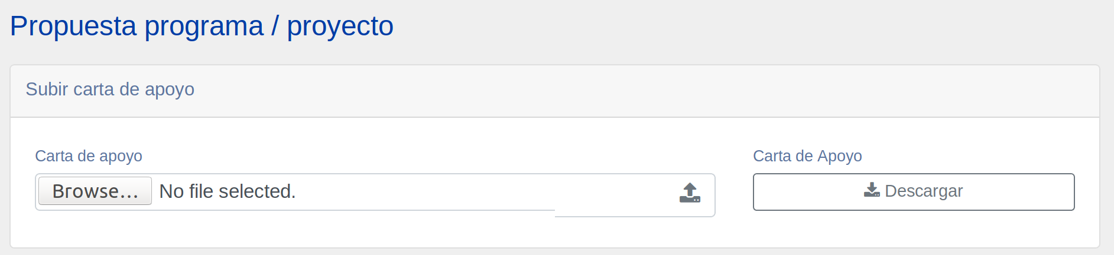

*Figura 202 - Subir carta de apoyo, Tarea 5 PPF*

#### Tarea 6 - Dar seguimiento a proyecto externo (PPF-006) [Coordinador]

Una vez realizada la **Tarea 5 - Subir carta de apoyo,** es el mismo Coordinador (quién sube la carta) el encargado de dar seguimiento a la propuesta de PPF. Ya que no es la agencia quien ejecuta este Programa o Proyecto , ASCC realiza la **Tarea 6 - Dar seguimiento a proyecto externo**, cuyo código en sistema es PPF - 006. Consiste en reportar al sistema el resultado de la postulación de la propuesta, si la institución se adjudicó o no el fondo al que postulaba, el monto y fechas de adjudicación, los instrumentos con los que se relaciona y la forma en cómo la Agencia participa en ellos. En la Figura 203 se aprecia la interfaz de esta tarea en particular.

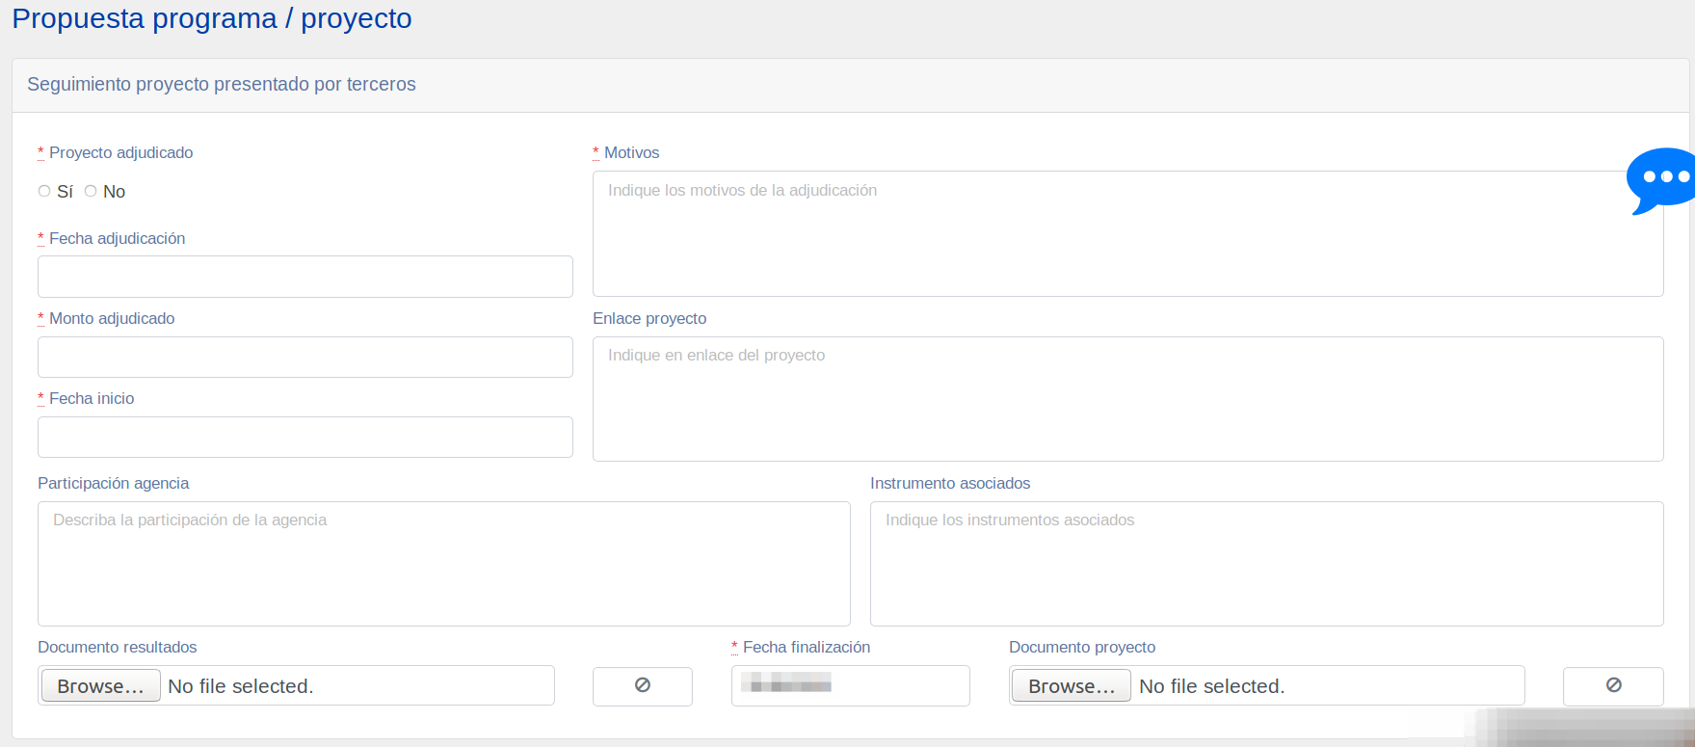

*Figura 203 - Dar seguimiento a Proyecto Externo, Tarea 6 PPF*

El botón  dará término al seguimiento del instrumento en cuestión.

#### Tarea 7 - Elaborar Propuesta Inicial (PPF-007) [Responsable Elaboración Propuesta]

En la **Tarea 3 - Revisión Propuesta** el revisor Técnico designa un responsable cuya tarea es elaborar la propuesta inicial de la postulación, en el caso que sea un PPF Propuesto por la Agencia. El usuario con rol “Responsable Elaboración Propuesta” puede acceder a realizar la **Tarea 7 - Elaborar Propuesta Inicial**, cuyo código en el sistema es PPF-007, desde su bandeja de entrada presionando el botón  en la columna “Acciones”. Al ingresar, se despliega la vista disponible desde el recuadro de la Figura 204. En primer lugar debe descargar el formato guía de la propuesta, el cual ha sido previamente cargado al sistema por el usuario con rol de Administrador ASCC. Una vez completado el formato guía, debe cargarlo al sistema desde el campo “Subir Propuesta”. Luego la Tarea 8 del flujo de PPF será iniciada para que el usuario con rol “Coordinador” pueda completarla.

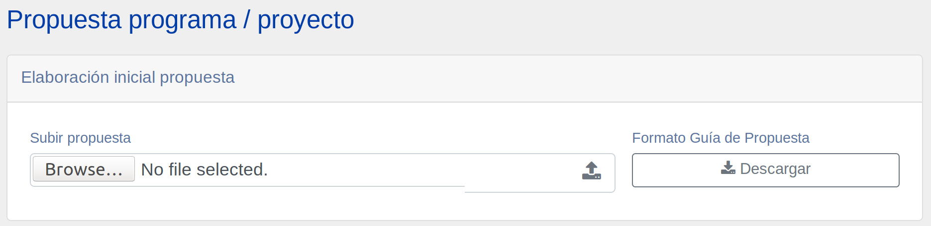

*Figura 204 - Elaborar Propuesta Inicial, Tarea 7 PPF*

#### Tarea 8 - Observaciones Técnicas (PPF-008) [Coordinador]

Luego de que el usuario con rol “Responsable Elaboración Propuesta” cargue correctamente el archivo al sistema, el usuario con rol “Coordinador” debe revisar y comentar dicha propuesta. En primer lugar, debe descargar la propuesta inicial desde el campo correspondiente. Luego de revisar el documento debe ingresar uno de los 3 posibles resultados para ella desde el campo “resultado observaciones técnicas”. En el caso de que seleccione “A postulación”, continuará el flujo del PPF y la Tarea 9 se abrirá. En el caso de que el resultado sea “Con Observaciones”, entonces se reabrirá la Tarea 7 y el “Responsable Elaboración Propuesta” deberá revisar las observaciones del coordinador para solucionar y reenviar la propuesta. En el último caso de que el resultado “Desechado”, el flujo del PPF en cuestión terminará. Además, el usuario Coordinador debe ingresar los campos solicitados. Recordar que los campos precedidos del símbolo “**...\***”.

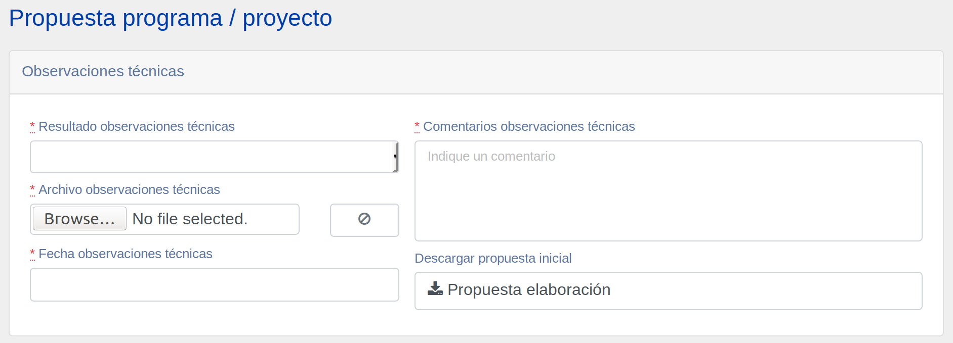

*Figura 205 - Observaciones Técnicas, Tarea 8 PPF*

#### Tarea 9 - Ingreso de Datos Postulación (PPF-009) [Coordinador]

Una vez que el usuario con rol Coordinador ha resuelto las observaciones sobre la elaboración de la propuesta inicial, se da inicio a la **Tarea 9 - Ingreso de Datos Postulación**, la cual también está bajo su responsabilidad. El código en sistema para esta tarea es el PPF-009. Al ingresar, la vista de la Figura 206 se desplegará. Aquí el usuario Coordinador debe completar los campos solicitados.

En primer lugar, desde el campo “Organismo Ejecutor” debe seleccionar una institución la cual se haga cargo de ejecutar la propuesta que la Agencia ha elaborado. Presionando el símbolo  Se puede seleccionar una institución existente en el sistema mediante el buscador que permite filtrarlas por R.U.T o Razón Social.

Una vez concluida esta tarea, se abrirá la tarea 10 y la 11 sólo si es un tipo de PPF ejecutado por la Agencia. Por ello, se debe seleccionar un usuario a cargo de la Ejecución del Programa y para dar Seguimiento. Ambas tareas están bajo la responsabilidad del usuario con rol “Coordinador”. Luego, debe seleccionar un resultado de la postulación. En caso de que la postulación sea “Aceptada” el flujo del PPF continuará y en caso contrario, el flujo cesará.

También se deben adjuntar los archivos correspondientes a la recepción de la postulación y el de aprobación del proyecto propuesto. Además debe asociar un Código BIP[19].

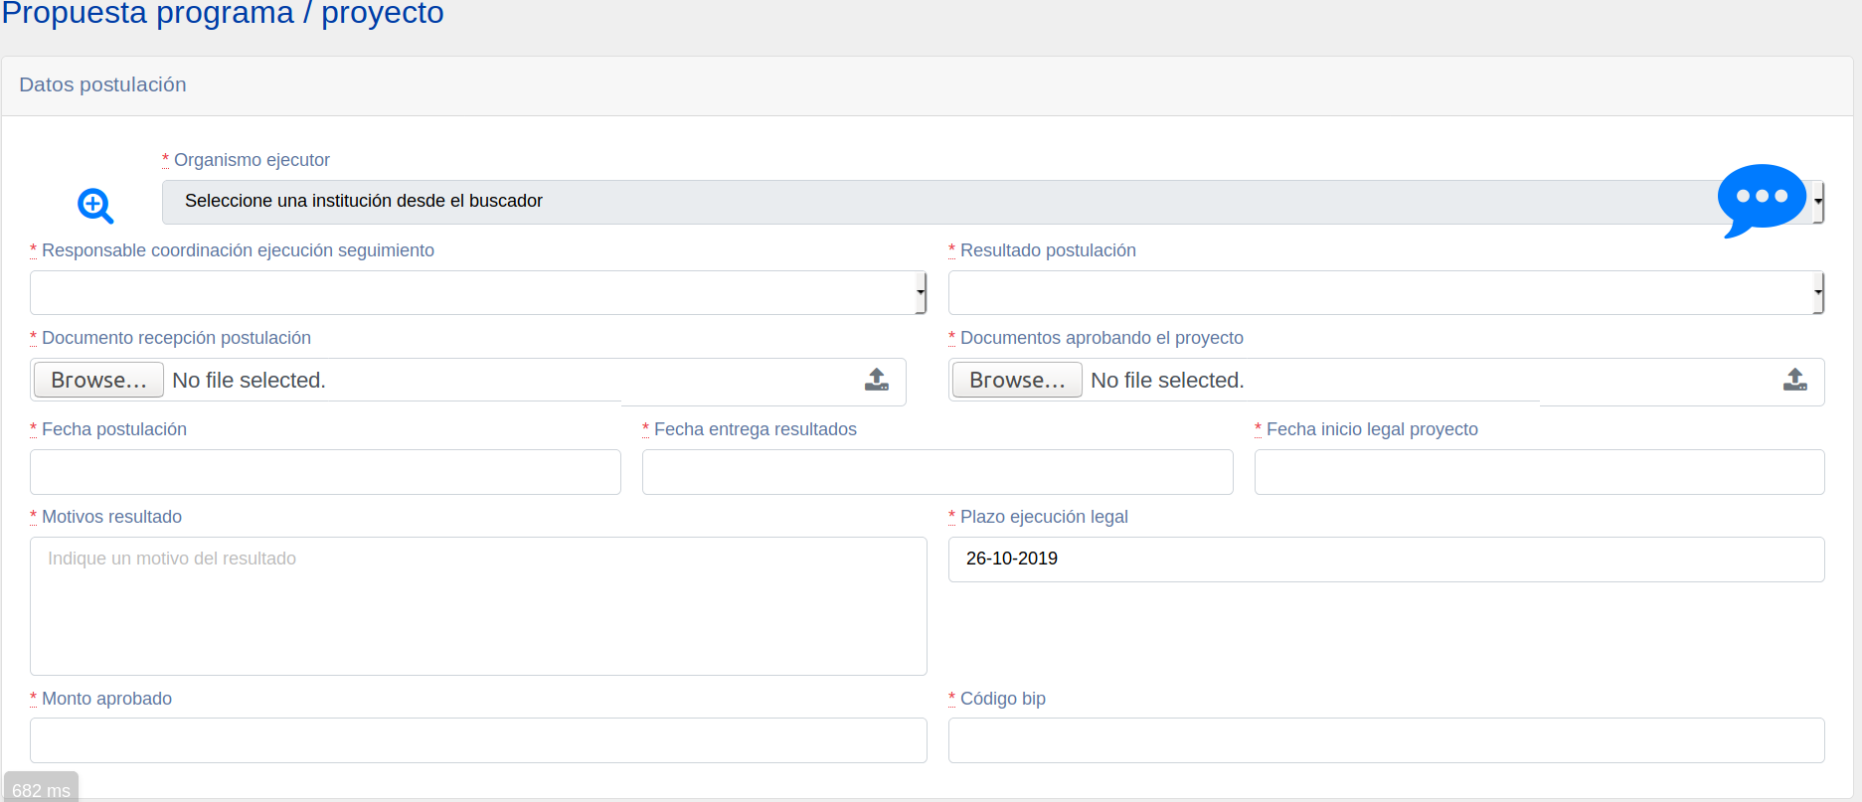

*Figura 206 - Ingreso de datos postulación, Tarea 9 PPF*

#### Tarea 10 - Seguimiento Proyecto Ejecutado por Terceros (PPF-010) [Coordinador]

En el caso de que el proyecto sea ejecutado por terceros o por la ASCC, la agencia debe hacer un seguimiento del Programa o Proyecto en cuestión. Es responsabilidad del usuario con rol de Coordinador ingresar los datos de postulación del Programa al sistema y además de hacer seguimiento de la ejecución. El código en sistema para esta tarea es el PPF-010. Al ingresar, la vista del recuadro disponible en la Figura 207 se desplegará. Aquí es donde el coordinador debe ingresar los resultados de la ejecución del Programa y la información sobre la participación que tiene la agencia en él. Los datos como la fecha de adjudicación del fondo y el monto adquirido, estarán precargados según los datos ingresados en la Tarea 9. El botón  da término al seguimiento del instrumento en sistema y cerrará el flujo.

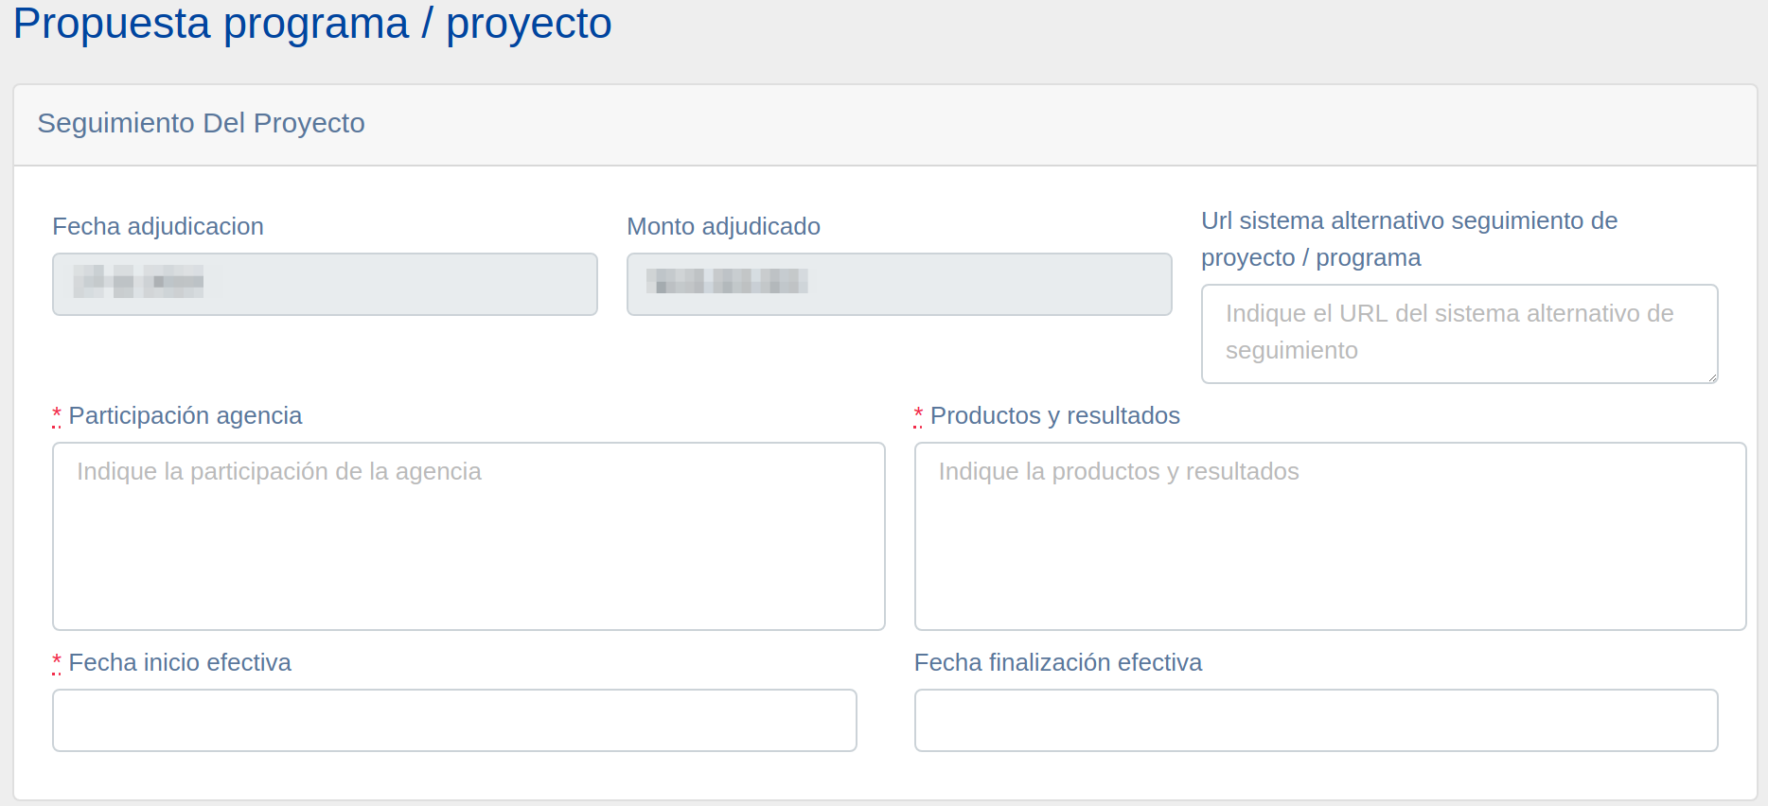

*Figura 207 - Seguimiento Proyecto Ejecutado por Terceros, Tarea 10 PPF*

#### Tarea 11 - Asignar usuarios a Cargo Ejecución Programa (PPF-011) [Coordinador]

En el caso de que la misma ASCC se haga cargo de la ejecución del proyecto, se debe ejecutar en sistema la **Tarea 11 - Asignar usuarios a Cargo Ejecución Programa,** cuyo código en el sistema es PPF-011. Mediante ella, el usuario con rol Coordinador debe asignar un responsable dentro de la agencia para que se encargue de la ejecución del instrumento. En esta tarea se debe indicar al sistema quién será el Responsables Entregables del Programa, que será básicamente la persona que se encargue de las distintas actividades que se realicen en éste, como también de cargar el Plan de actividades y los resultados de los seguimientos y quién será el encargado de cargar los datos productivos en el sistema. La Figura 208 muestra la interfaz de esta tarea. Si se desea, se puede seleccionar una Institución responsable de realizar las visitas para la ejecución del programa así como la institución responsable de cargar los datos productivos asociados al sistema. Presionando el botón  al lado de cada lista desplegable, un recuadro con un buscador de instituciones permite al usuario encontrar las que desee, puede filtrar la búsqueda por R.U.T o Razón Social. Bajo estas, las listas desplegables de usuarios permiten encontrar a los usuarios responsables con los roles pertinentes. Para el responsable de cargar datos productivos, la lista cargará automáticamente todos los usuarios pertenecientes a la institución seleccionada y que posea el rol “Cargador de Datos”, todas estas relaciones han sido previamente establecidas por el usuario Administrador desde el mantenedor de Responsables (ver 5.1.14). Si no se elige ninguna institución, entonces se mostrarán todos los usuarios que puedan acceder a este Rol. En la lista desplegable del usuario responsable de realizar visitas se cargarán automáticamente todos los usuarios pertenecientes a la institución seleccionada y que posean el rol “Responsable de Entregables”. Si no se selecciona ninguna institución, aparecen todos los usuarios del sistema que puedan optar a esa rol.

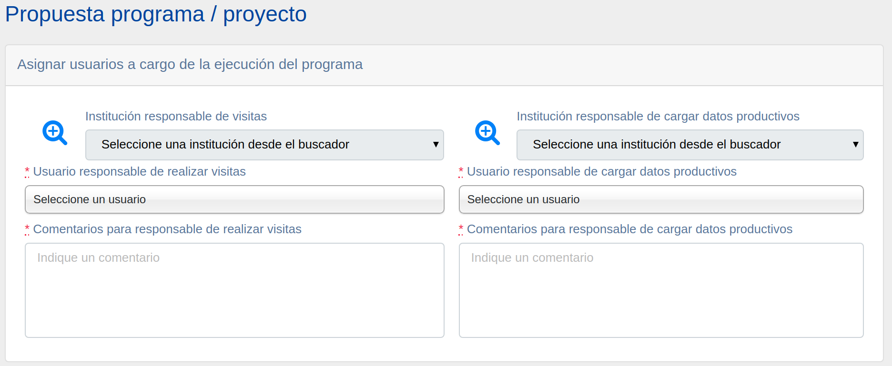

*Figura 208 - Asignar usuarios a Cargo Ejecución Programa, Tarea 11 PPF*

#### Tarea 12 - Datos Ejecución Presupuestaria Anual (PPF-012) [Coordinador]

Luego de que el usuario con rol Coordinador selecciona a los responsables de las visitas y carga de datos, se abre la **Tarea 12 - Datos Ejecución Presupuestaria Anual**, cuyo código en sistema es PPF - 012. La Figura 209 muestra la interfaz de esta tarea. Aquí el usuario Coordinador debe completar los campos solicitados ingresando la información relativa al fondo en el cual participó. En primer lugar debe indicar si el proyecto posee atención directa a los beneficiarios. En el caso de que seleccione que “Sí”, se abrirá automáticamente la Tarea 13 y 16 PPF cuando se envíe esta tarea. En el caso que se seleccione un “No” entonces sólo se abrirá la Tarea 13 PPF. Presionando el campo “Elegir Sectores Económicos” se despliega una lista con todos los tipos descritos por SII, donde puede seleccionar tantos como se relacionan con el Programa. En cuanto a los datos de ejecución presupuestaria, debe presionar el botón  para ingresar tantas filas como estime conveniente. La lista desplegable de Centros de Costo cargará automáticamente todos los centros de Costos que el usuario con rol Administrador previamente ingresó en el mantenedor de Centros de Costos.

Una vez ingresados los datos correctamente y finalizada la tarea 12, se abren en paralelo la Tarea 13 - Agenda, Tarea 16 - Atención Directa a Empresas (si selecciona con atención directa) y la Tarea 23 - Encuesta Mitad de Ejecución.

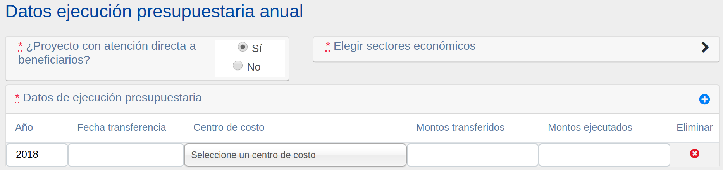

*Figura 209 - Datos Ejecución Presupuestaria Anual*

#### Tarea 13 - Agenda (PPF-013) [Responsable Entregables]

Esta tarea es responsabilidad de la persona que posea el Rol Responsable Entregables dentro del Mapa de Actores del PPF. El objetivo de esta tarea es administrar todas las actividades que se generen en torno al PPF. Existen tres tipos de actividades a realizar, Convocatorias, Visitas de Diagnóstico y Visitas de Seguimiento. Las Convocatorias son actividades que buscan reunir a ciertos actores para realizar algún taller o reunión en particular. Las Visitas de Diagnóstico son actividades que se realizan en los establecimientos que se adhieran al PPF con motivo de poder elaborar el Plan de Actividades a llevar a cabo en este. Este Plan de Actividades es el símil al Set de metas y acciones de los Acuerdos, con la salvedad de que este último es común para todas las instituciones que se adhieran, en cambio el Plan de Actividades es personalizado y único para cada establecimiento adherido. Por último, las Visitas de Seguimiento, son aquellas cuyo fin es el mismo de las Tareas 32 de los APL, cargar los resultados de las acciones comprometidas por cada elemento adherido al PPF.

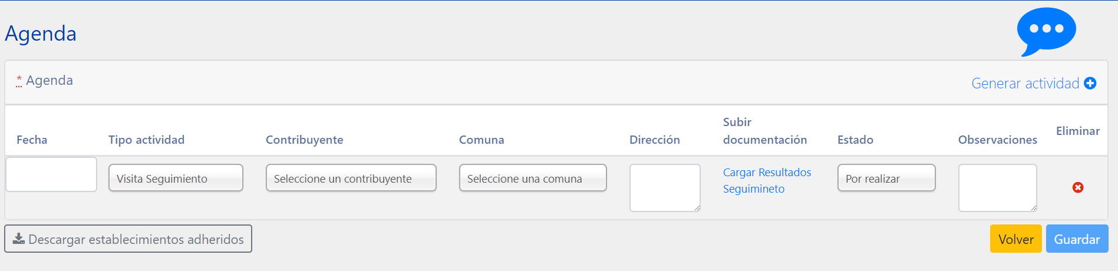

*Figura 210 - Agenda, Tarea 13 PPF*

En la Figura 210 se aprecia el recuadro que contiene todas las actividades que se realizan dentro del marco del PPF. Se les debe ingresar fecha, el tipo de actividad, el contribuyente asociado a la actividad, la comuna en donde se realizará, la dirección, el estado de la actividad y por último las observaciones en el caso que sea necesario. El estado puede ser “Realizada” o “Por realizar”. También existe un campo llamado “Subir documentación” que dependiendo del tipo de actividad que se elija, es el valor que tomará. Si es una actividad de Convocatoria entonces el campo toma el valor “Preparar Convocatoria” y al presionar sobre él, redirecciona al usuario a la Tarea 14 PPF para que genere la convocatoria pertinente. Si es una actividad de tipo Visita Diagnóstico, entonces el campo toma el Valor “Cargar Plan de Actividades” y al presionar sobre él, redirecciona al usuario a la Tarea 18 PPF para que ingrese las acciones a realizar en el establecimiento en cuestión. Si es una actividad de tipo Visita Seguimiento, entonces el campo toma el Valor “Cargar Resultados Seguimiento” y al presionar sobre él, redirecciona al usuario a la Tarea 21 PPF para que ingrese los resultados de las acciones auditadas. En esta tarea se podrán generar tantas actividades como se estime conveniente, presionando el botón “Generar Actividad” que se aprecia en la Figura 210.

Por último, mencionar que las Visitas de Diagnóstico y Seguimiento, sólo están disponibles cuando existan establecimientos que hayan sido adheridos y aprobados por el revisor, los cuales podrán visualizarse presionando el botón “Descargar establecimientos adheridos” el cual descargará un archivo *.xlsx* con toda la información sobre los establecimientos adheridos.

#### Tarea 14 - Preparar Convocatoria (PPF-014) [Responsable Entregables]

Esta tarea, al igual que todas las tareas de convocatorias vistas en el instrumento Acuerdos, tiene la finalidad de poder citar gente a participar de algún taller, reunión o instancia especial que requiere de su presencia. El comportamiento es idéntico al de las Tareas 11, 16 y 30 APL, por lo que para mayor entendimiento de cómo operan, favor revisar la sección 8.1.11.

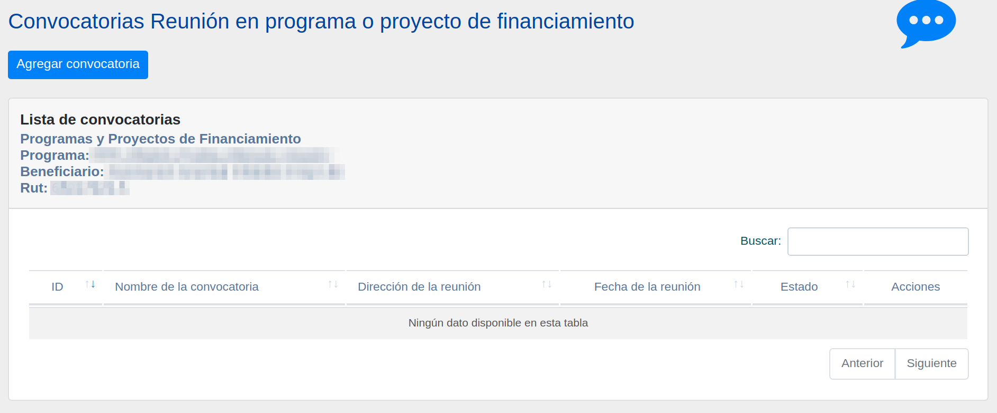

*Figura 211 - Preparar Convocatoria, Tarea 14 PPF*

#### Tarea 15 - Elaborar y Cargar Minuta, Acta y Asistencia. (PPF-015) [Responsable Entregables]

Esta tarea es responsabilidad del actor que tenga el Rol Responsable Entregables en el Mapa de Actores, y le permite adjuntar los archivos de la Convocatoria previamente generada en la tarea anterior, como también modificar la fecha y el lugar de ésta, en el caso que hayan variado. El comportamiento de esta tarea es idéntico al de las Tareas 12, 17 y 31 APL, por lo que si se necesita mayor detalle, favor revisar la sección 8.1.12.

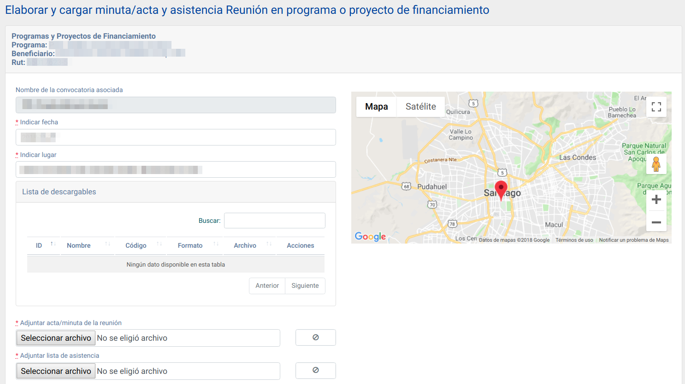

*Figura 212 -Elaborar y Cargar Minuta, Acta y Asistencia, Tarea 15 PPF*

#### Tarea 16 - Atención Directa a Empresas (PPF-016) [Responsable Entregables]

Esta tarea tiene como finalidad permitirle al usuario, con Rol Responsable Entregables dentro del Mapa de Actores, agregar los establecimiento que buscan adherirse al PPF. La forma en que opera el proceso de adhesión es idéntico al de la Tarea 25 APL, es decir se descarga un formato .*xlsx*, presionando el botón “Formato excel de elementos a adherir”, que debe ser llenado con la información solicitada en éste, para posteriormente subirlo dentro de la misma tarea, en el campo “Archivo de elementos adheridos”, en el mismo momento que se adjuntan los Documentos de Adhesiones, en el campo “Archivo de adhesión y documentación”, que firmaron las Instituciones que decidieron adherir sus establecimientos. Estos documentos de adhesiones se descargan dentro de esta misma tarea, presionando el botón “Documentos de adhesión”.

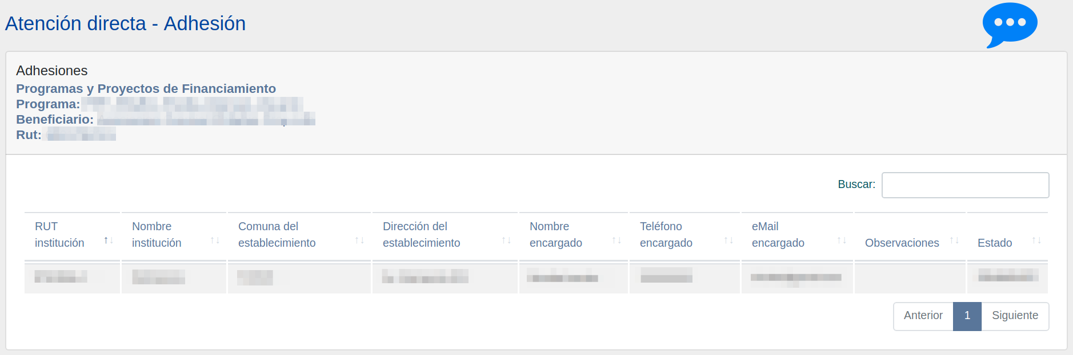

*Figura 213 - Adhesión de establecimientos, Tarea 16 PPF*

La única salvedad de este proceso de adhesiones, respecto al de los Acuerdos, es que en los PPF se admiten sólo establecimientos como elementos adheridos, es decir el alcance está fijo en Establecimiento. Para mayor detalle sobre el comportamiento de esta tarea, favor revisar sección 8.1.25.

Por último, mencionar que esta tarea sólo se activará en el caso que el PPF sea con atención directa. De lo contrario no figurará en la bandeja de entrada.

#### Tarea 17 - Aprobar Adhesión a Programa (PPF-017) [Revisor Técnico]

Esta tarea tiene como responsable al Revisor Técnico que exista dentro del Mapa de Actores, y su finalidad es poder revisar las adhesiones que se subieron en la tarea anterior y determinar si las aprueba o no. Como se aprecia en la Figura 214 la interfaz es idéntica a la de la Tarea 28 APL, y su comportamiento también lo és. Para mayor detalles sobre el funcionamiento de esta tarea, favor revisar sección 8.1.26.

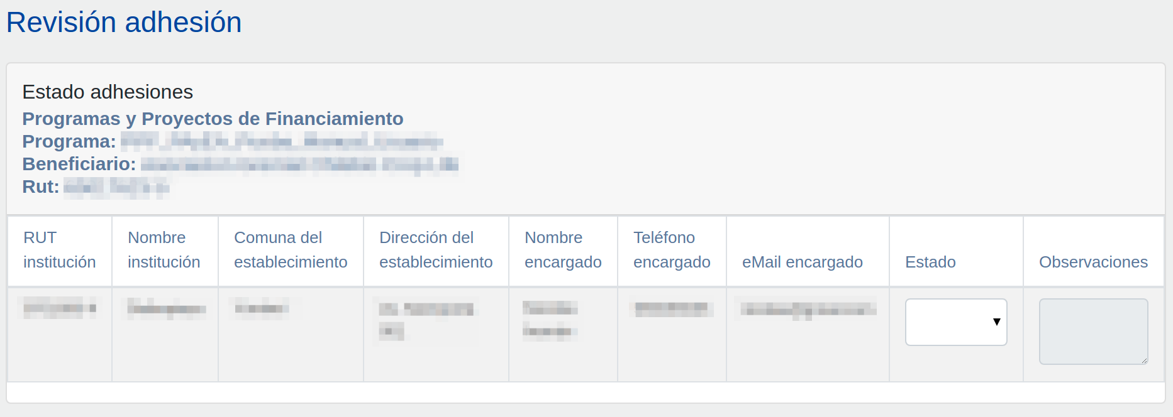

*Figura 214 - Aprobar Adhesión a Programa, Tarea 17 PPF*

#### Tarea 18 - Cargar Actividades a Realizar en Empresa (PPF-018) [Responsable Entregables]

Esta tarea tiene como finalidad poder agregar al sistema el Plan de Actividades que deberán llevar a cabo los establecimientos que se adhieran al PPF. Sólo se puede acceder a ella cuando existan elementos adheridos y que hayan sido aprobados en la tarea anterior. El Plan de Actividades es un símil del Set de metas y acciones de los Acuerdos, pero es único para cada establecimiento adherido. El comportamiento de esta tarea es idéntico que al de la Sección Set de metas y acciones de la Tarea 13 APL, en donde la persona encargada agrega las acciones que desea incluir dentro de su Plan de Actividades, y luego este plan va a parar al Revisor que es quien indica si se aprueba o no. La única diferencia entre esta tarea y la Tarea 13 APL, es que antes de agregar las acciones, se debe elegir un establecimiento que esté adherido al PPF, dentro de la lista desplegable que solicita seleccionar un establecimiento. Dentro de esta lista se mostrarán todos los establecimientos cuya adhesión haya sido aprobada, y que no estén en revisión.

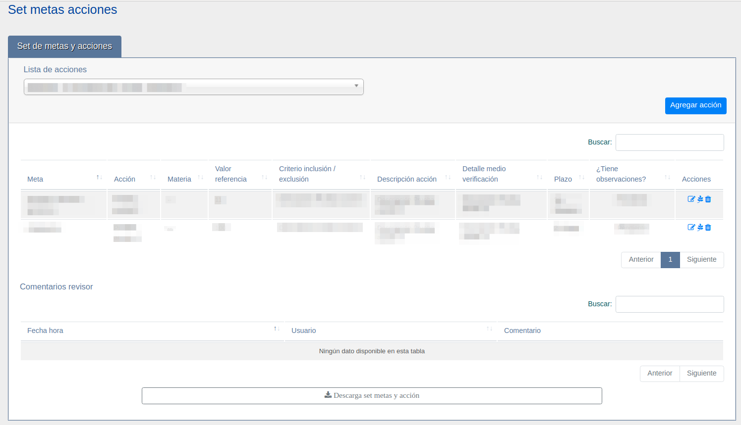

*Figura 215 - Cargar Plan de Actividades a Realizar en establecimiento, Tarea 18 PPF*

Para mayor información sobre el comportamiento de esta tarea, favor revisar la Tarea 13 APL, sección 8.1.13.

#### Tarea 19 - Revisar Plan (PPF-019) [Revisor Técnico]

Esta tarea le permite a la persona con Rol Revisor Técnico del PPF poder revisar cada uno de los distintos Planes de Actividades, para los distintos establecimientos cuya adhesión fue aprobada. Al igual que en la tarea anterior, se debe seleccionar un establecimiento primero antes de poder revisar un Plan de Actividades. Como se muestra en la Figura 216, al elegir un establecimiento, luego se visualiza el Plan de Actividades cargado en la tarea anterior, con la opción de poder observar o aprobar cada una de las acciones agregadas. Si se observa alguna de ellas se deben indicar el motivo de la observación, el campo llamado “Comentarios y Observaciones”. Si existe alguna acción observada, entonces el campo “Aprueba el plan de actividades para el establecimiento” debe estar en No. Si el Plan no posee observaciones, entonces se aprueba y ya será posible cargar los resultados de estas acciones en la Tarea 21 PPF.

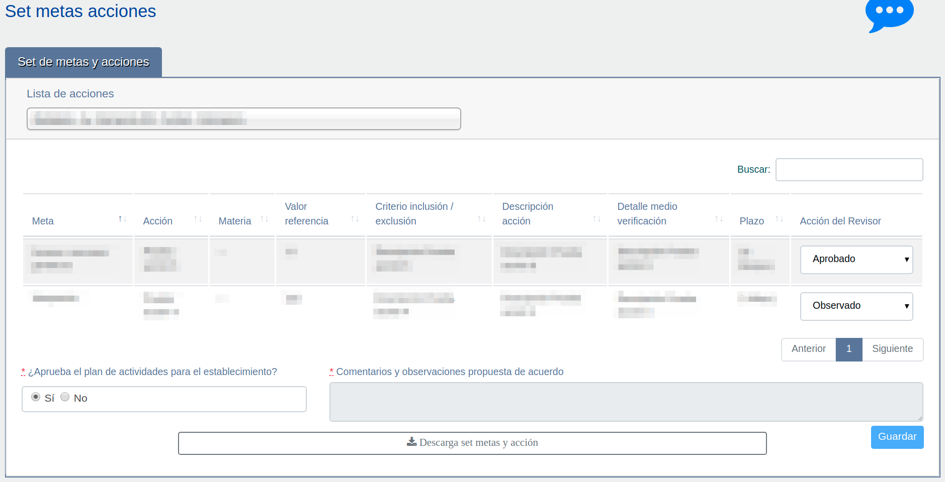

*Figura 216 - Revisar Plan de Actividades, Tarea 19 PPF*

Por último, mencionar que dentro de la lista de establecimientos a los cuales es posible revisarles el Plan de Actividades estarán sólo a los que se le haya cargado el Plan de Actividades en la Tarea 18 PPF.

#### Tarea 20 - Cargar Datos Productivos Asociados a Participantes (PPF-020) [Cargador Datos Acuerdo]

Esta tarea, le permite al usuario con Rol Cargador Datos poder subir los datos productivos asociados a los distintos establecimientos adheridos al acuerdo cuyo Plan de Actividades haya sido aprobado. El comportamiento es el mismo que el de la Tarea 29 APL, y la interfaz asociada también, como se puede observar en la Figura 217.

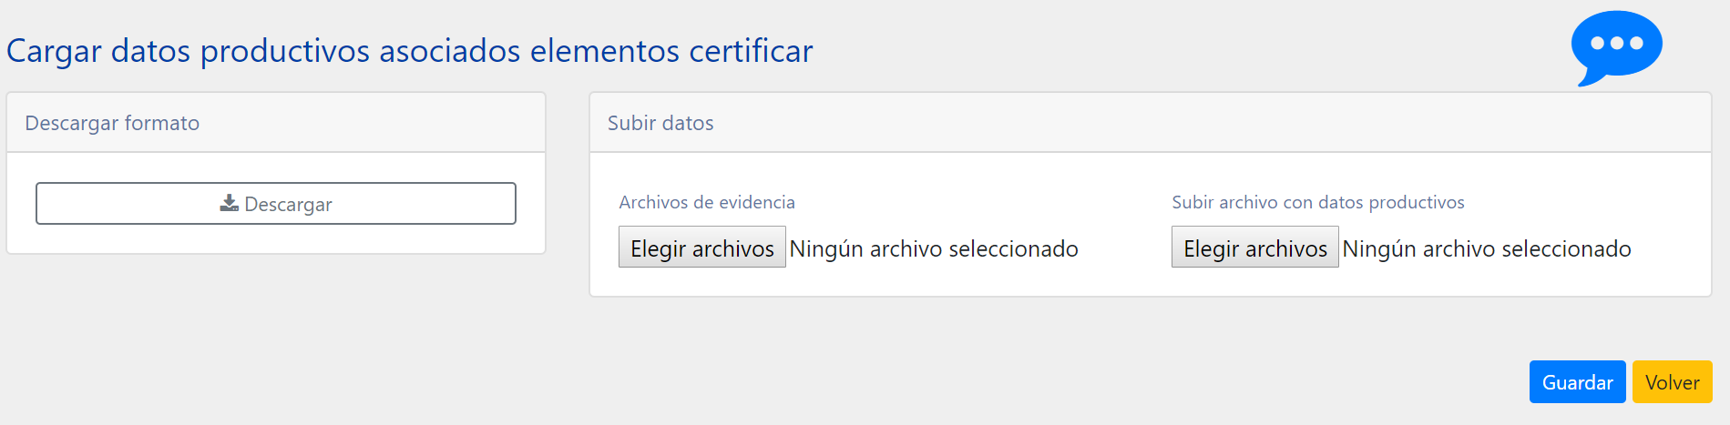

*Figura 217 - Cargar Datos Productivos Asociados a Participantes, Tarea 20 PPF*

Para mayor información sobre el comportamiento de esta tarea, favor revisar sección 8.1.27 Tarea 29 APL.

#### Tarea 21 - Cargar Resultados Seguimiento por Participante (PPF-021) [Responsable Entregables]

Esta tarea le permite al usuario con Rol Responsable Entregables poder cargar los resultados de las acciones estipuladas en el Plan de Actividades de cada establecimiento. El comportamiento es idéntico al de la Tarea 32 APL, con la salvedad de que antes de cargar los resultados de las acciones auditadas, se debe seleccionar un establecimiento primero, para que al momento de descargar el archivo .*xlsx* desde el campo “Formato elementos a auditar” se precargue con todas las acciones estipuladas en el Plan de ese establecimiento en particular. Al ingresar a la tarea, se le solicitará al usuario que seleccione un establecimiento primero, como se muestra en la Figura 218.

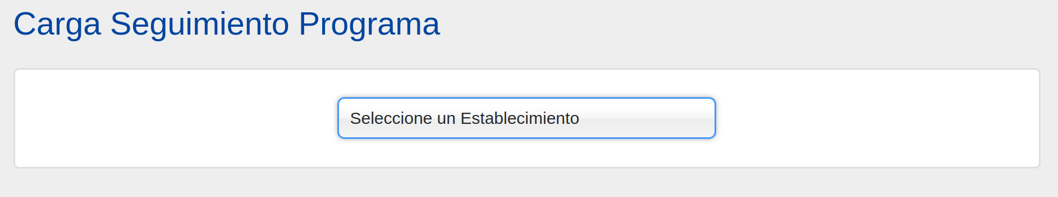

*Figura 218 - Cargar Resultados Seguimiento por Participante / Seleccionar Establecimiento*

Los establecimientos que se muestren, serán sólo aquellos cuyo Plan de Actividades haya sido aprobado. Las Figuras 219 y 220 dan cuenta de que el la interfaz es idéntica a la de la Tarea 32 APL. Para mayor detalle sobre el comportamiento de carga y descarga de los formatos .*xlsx* de los resultados de auditorías, favor revisar Tarea 32 APL, sección 8.1.30.

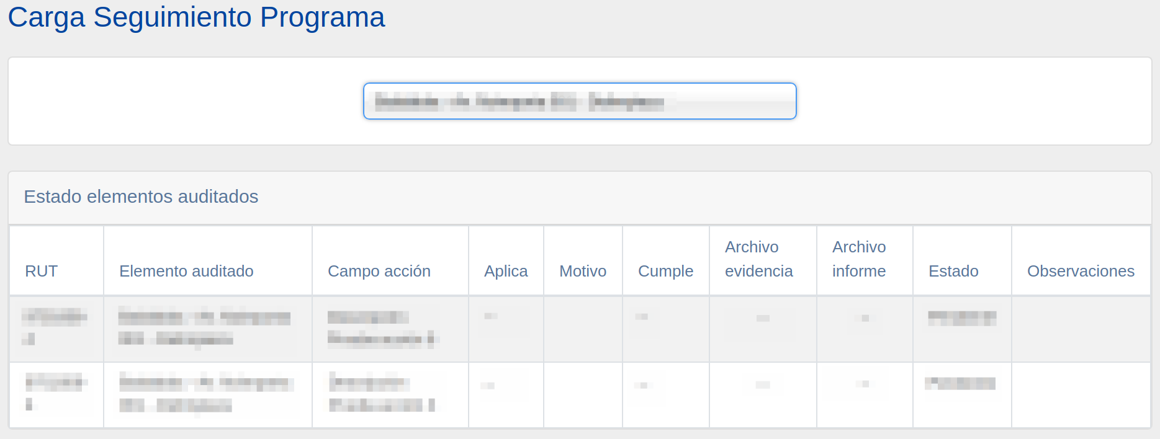

*Figura 219 - Cargar Resultados Seguimiento por Participante*

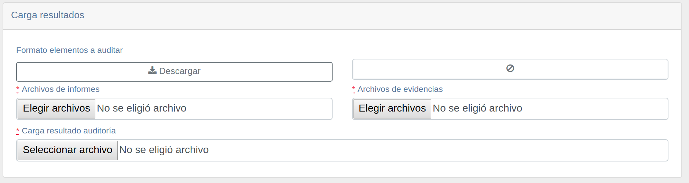

*Figura 220 - Cargar Resultados Seguimiento por Participante*

#### Tarea 22 - Revisar Auditoría (PPF-022) [Revisor Técnico]

Esta tarea le permite al Revisor Técnico evaluar el correcto procedimiento de auditoría realizado por la persona con Rol Responsable Entregables de la tarea anterior, y determinar si aprueba o no la auditoría. Al ingresar a la Tarea 22 PPF, se le solicita seleccionar un establecimiento, como se muestra en la Figura 221, que será el cual se revisará.

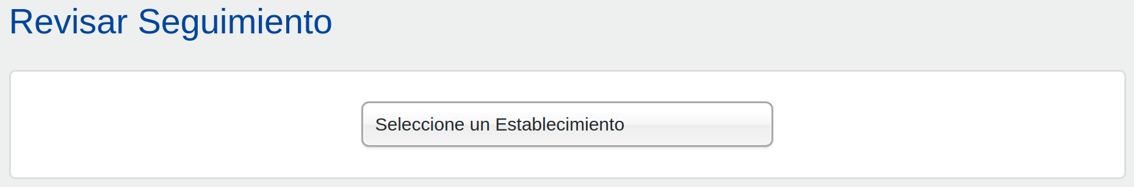

*Figura 221 - Revisar Auditoría / Seleccionar Establecimiento*

Luego de haber seleccionado uno, se cargarán los resultados de auditorías que fueron subidos en la tarea anterior, a los cuales podrá determinar si los aprueba o no, y en el caso que los observe, deberá agregar los comentarios pertinentes para que el Responsable Entregables pueda saber el motivo de la observación. Para mayor detalle del comportamiento de esta tarea, favor revisar la Tarea 33 APL, sección 8.1.31 del manual.

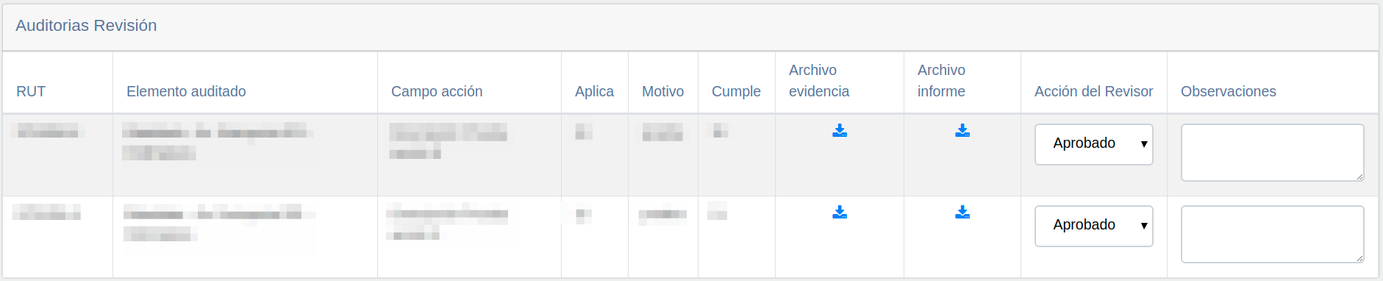

*Figura 222 - Revisar Auditoría, Tarea 22 PPF*

#### Tarea 23 - Encuesta de mitad de Ejecución (PPF-023) [Parte Interesada Relevante]

Luego de que el usuario con rol Coordinador ingrese los Datos Presupuestarios correctamente en la Tarea 12, la **Tarea 23 - Encuesta de mitad de Ejecución**  se abrirá para todos los usuarios que posean el rol “Parte Interesada Relevante”. Los que tengan ese Rol, serán todos los actores que hayan participado hasta la Tarea 12 en el PPF. El código en sistema para esta tarea es PPF - 023 y corresponde básicamente a una evaluación que realizan todos los participantes del instrumento hasta este momento. Todos los usuarios con dicho rol deberán evaluar con una nota entre 1 y 7 el desempeño de la Agencia tanto como el consultor a cargo de la implementación del proyecto.

#### Tarea 24 - Responder Encuesta final sobre ejecución programa/proyecto (PPF-024) [Parte Interesada Relevante]

Luego de que el usuario con rol Revisor Técnico realiza la Revisión de Auditoría en la Tarea 22, y exista al menos un establecimiento con todas sus acciones cumplidas y aprobadas, la **Tarea 24 - Responder Encuesta final sobre ejecución programa/proyecto** se abrirá para todos los usuarios que posean el rol “Parte Interesada Relevante”. Las personas que tengan ese Rol, serán todas las que hayan participado hasta este momento en el PPF. El código en sistema para esta tarea es PPF - 024. Esta tarea al igual que todas las tareas de encuesta buscan evaluar algún proceso de un instrumento en particular. En este caso, esta Tarea 24 PPF busca evaluar el proceso final del Programa o Proyecto, es decir desde las adhesiones de los establecimientos, hasta la revisión de las acciones comprometidas en el Plan de Actividades.

## Anexos

Debido a que la mayor parte de la documentación utilizada para la elaboración de este sistema, se trabajó de manera colaborativa y compartida a través de la herramienta Drive de Google, se agregarán los enlaces correspondiente a los documentos y archivos utilizados y que serán un apoyo para el entendimiento del sistema.

### [Formato Mapa Actores APL-001, APL-009, APL-013](https://drive.google.com/open?id=1vawt1_ugqrETWhtjltrqNshRZUI96crBoLSC7I7bcbk)

### [Formato Mapa Actores APL-018, APL-020, APL-021](https://drive.google.com/open?id=1mdXD0lh6mLP-6fjRpvrSI5_1AlqwBopAtkBXMh1_kvA)

### [Formato Mapa Actores APL-023](https://drive.google.com/open?id=1pslaESjNIYa9mrXBL6fR8FL_VAbt1SgOuC-1iEc42fU)

### [Formato Adhesión APL y PPF](https://drive.google.com/open?id=1TBk12PYLveWAYnXg4DWQ0O0ymdSUvNrhPQwHSjZAFvI)

### [Carga Datos Productivos APL y PPF](https://drive.google.com/open?id=1q0mZOd1ufXToN5uZsOi0tVzWh-BVwFuaytbQZNrGTeQ)

### [Carga auditoría APL y seguimiento de programa](https://drive.google.com/open?id=12P6FWFOA0ci2glDp8MZnnfnxxwKqb0ir5Idtr2mMj2k)

### [Carga Datos Productivos Históricos APL y PPF](https://drive.google.com/open?id=1P4G5kdMj6jcHplAhpCWXBcbsDDW00chGfKunf3QgCXo)

### [Histórico Adhesión Instrumentos](https://drive.google.com/open?id=1QigEkV_sB4cspUQweX9yAyIvEo4WDxa7rd1Ctzwssao)

### [Histórico APL](https://drive.google.com/open?id=1mKwNBQz0TYeF4MZGxgbcmntHRgXIr7DHZoA_6p5pcqs)

### [Histórico Carga Instrumentos](https://drive.google.com/open?id=1WrqoPM0jmqMZcOekD3GlBLHsGYCrx5gXWHID9RWA0es)

### [Histórico Mapa Actores Instrumentos](https://drive.google.com/open?id=1QWFd2ER-bnnnTR1bP-9ObtW0cfTD_oUnD6wePGZwIMA)

### [Histórico PPF](https://drive.google.com/open?id=141Ga1LygdASXLeLoi0oXkdsB6sDd78R3uO6JN1jwQgQ)

1. Documentación disponible en: <http://www.dga.cl/DGADocumentos/Inventario_Publico_de_Cuencas.xls>
2. ODS - https://www.un.org/sustainabledevelopment/es/objetivos-de-desarrollo-sostenible/
3. Un *Workflow* es un Flujo del proceso, que para este caso en particular alude a los Flujos de los procesos de los Instrumentos de la Agencia.
4. Para revisar el detalle de cómo funcionan ambas maneras de asignación de tareas, por favor revisar en detalle la sección 5.3.2 de este Manual.
5. Se indicarán los códigos de cada tarea entre paréntesis.
6. Se indicará el Rol responsable de realizar la tarea correspondiente entre corchetes.
7. Actividades económicas.
8. Esta asociación se crea en el mantenedor de Acciones, sección 6.4.1 del Manual de Usuario.
9. Sólo se muestra parte de la vista de la Sección Convocatorias.
10. Se muestra sólo una parte de la Sección Convocatorias de la Tarea 21 APL.
11. Para revisar más detalles sobre la actualización del Mapa de Actores, revisar sección 8.1.9.
12. En esta figura se muestra sólo una parte de la Sección Auditoría y plazos.
13. Ver sección 8.1.18.3 del Manual de Usuario.
14. Notar que esta figura solo muestra parte de la Tarea 28 APL.
15. Imagen de referencia en donde no aparecen todas las columnas que posee el archivo.
16. Mencionar que no se muestran todas las columnas del archivo.
17. Notar que esta tarea posee el mismo nombre que la Tarea 39 APL, sin embargo son encuestas distintas.
18. Estas facultades se crean en el menú Responsables, dentro del Módulo de Administración.
19. El Banco Integrado de Proyectos (**BIP**) es un sistema de Información administrado por el Ministerio de Desarrollo Social, que contiene las iniciativas de inversión que postulan a financiamiento del Estado. https://bip.ministeriodesarrollosocial.gob.cl/bip2-consulta/app/parent-flow;jsessionid=24869541DA486518F91B83ABD880598E?execution=e1s1